Kommuneplanens arealdel

Innledning

Kommuneplanens arealdel – veileder om utarbeiding, innhold og planprosess
Veilederen om kommuneplanens arealdel er tenkt som et praktisk hjelpemiddel for kommunen. Den gir svar på vanlige spørsmål og problemstillinger, men er ikke uttømmende om planfaglige og juridiske problemstillinger. Den bør derfor brukes sammen med blant annet lovteksten, lovkommentaren, tolkningsuttalelser og departementets temaveiledere. Det foreligger også tematiske veiledninger fra flere fagmyndigheter. Informasjonen finnes på planlegging.no.
Veilederen om kommuneplanens arealdel utdyper lovkommentaren. Den vil sammen med veilederen til kart- og planforskriften og produktspesifikasjonen gi informasjon om hvordan kommuneplanenes arealdel kan utarbeides etter bestemmelsene i plan- og bygningsloven. Veilederen om kommuneplanens samfunnsdel gir en oversikt over kommuneplanprosessen.
For fylkeskommunene vil denne veilederen være et grunnlag for det lovpålagte veiledningsarbeidet overfor kommunene. For statsforvalteren vil den også være et hjelpemiddel i arbeidet med veiledning.
Kommunene bør søke råd og veiledning hos fylkeskommunen og statsforvalteren om spørsmål som gjelder kommuneplanens arealdel.
For at veilederen skal være et best mulig hjelpemiddel for planleggere og andre som arbeider med eller berøres av kommuneplaner etter plan- og bygningsloven, er departementet interessert i alle forslag til forbedringer. Tilbakemeldinger kan sendes til postmottak@kdd.dep.no.
Denne veilederen erstatter veileder T-1491 om kommuneplanens arealdel fra 2012.
Oslo, mars 2022.

Overordnede rammer for kommuneplanens arealdel

Generelt
Arbeidet med kommuneplanens arealdel skal ta utgangspunkt i vedtatt planstrategi, og vil henge sammen med det plangrunnlaget kommunen har fra før. Arealdelen skal bygge på samfunnsdelen og følge opp mål og strategier som er vedtatt der. Denne koblingen er viktig for å sikre at den langsiktige arealpolitikken blir sett i sammenheng med utviklingen på andre områder i samfunnet.
Ved en full revisjon av både samfunnsdel og arealdel vil det være fornuftig å gjennomføre en samlet kommuneplanprosess. Dette kan være aktuelt når kommuneplanen er utdatert, eller når det skjer større endringer i kommunesamfunnet. I andre tilfeller kan en revisjon av arealdelen være en egen prosess. Dette kan være aktuelt når behovet for endring i samfunnsdelen er lite, eller det er begrenset behov for endringer i arealdelen.
En langsiktig arealstrategi, utarbeidet enten som del av planstrategien eller kommuneplanens samfunnsdel, er viktig som grunnlag for arbeidet med kommuneplanens arealdel.
Utarbeiding og behandling av kommunal planstrategi kan slås sammen med vedtak av planprogram i oppstarten av kommuneplanarbeidet. Det er laget egne veiledere om kommunal planstrategi, kommuneplanens samfunnsdel og konsekvensutredning. Her finnes det nærmere omtaler av organisering, medvirkning, samordning og samhandling i kommuneplanleggingen generelt. Bortsett fra kravet om at planstrategi skal være vedtatt ett år etter konstituering av nytt kommunestyre, er det stor fleksibilitet i hvordan kommunen legger opp kommuneplanarbeidet. Derfor er det viktig at planstrategien brukes til å legge opp planarbeidet slik at det blir effektivt og tilpasset behovet i kommunen. Nedenfor følger en kort oversikt.
2030-agendaen med de 17 bærekraftsmålene ble vedtatt av alle FNs medlemsland i 2015. Bærekraftsmålene omfatter vår tids største nasjonale og globale utfordringer. Mange av målene kan ikke nås uten lokal innsats. Det er derfor viktig at bærekraftsmålene blir en del av grunnlaget for samfunns- og arealplanleggingen i kommunene. Dette innebærer at kommunene må ta stilling til hvordan de kan bidra til å realisere bærekraftsmålene i arbeidet med kommunal planstrategi og kommuneplanens samfunnsdel og arealdel. Kommuneplanprosessen er godt egnet for å forankre arbeidet med å realisere bærekraftsmålene i lokalsamfunnet, og for å drøfte hvordan aktørene kan samarbeide for å nå målene.

Lovgrunnlag, hovedprinsipper og planprosess

Generelt
Plan- og bygningsloven bygger på prinsippene om lokal folkevalgt styring, desentralisering av myndighet, medvirkning fra befolkningen og samarbeid med berørte fagorganer. Det innebærer i praksis at kommunen skal drive den lovbestemte planprosessen og fatte vedtak. Kommunen skal søke samarbeid med berørte organer og andre som har interesser i planarbeidet, slik at interessene til enkeltpersoner, organisasjoner, kommunale og ­regionale organer og statlige fagmyndigheter blir ivaretatt.
Loven gir bestemmelser om organisering av planarbeidet, samarbeid, deltakelse og planbehandling, jf. plan- og bygningsloven §§ 1-9 og 3-3 og lovbestemmelsene i kapitlene 4 og 5. Rammene for planleggingen er beskrevet i loven under det enkelte plannivå, jf. plan- og bygningsloven §§ 11-12 til 11-18. Organiseringen av kommuneplanarbeidet er kommunens ansvar, og kommunen skal selv finne fram til egnede metoder for samordning og samarbeid.
Kommunene står fritt til å organisere planprosessen innenfor kommunelovens bestemmelser. Det vanlige er at kommunestyret delegerer det politiske framdriftsansvaret til formannskapet som utvalg for kommuneplanarbeidet.
Kommunestyret kan ikke delegere myndigheten til å vedta kommunal planstrategi, kommuneplan og reguleringsplan. Et unntak gjelder for mindre reguleringsplaner i tråd med nyere kommuneplan, jf. plan- og bygningsloven § 12-12 andre ledd. Kommunedirektøren (rådmannen) har det administrative ansvaret for arbeidet med planen.
Kommunen har plikt til å legge til rette for samarbeid med interesserte private og offentlige parter, jf. plan- og bygningsloven §§ 1-4 og 5-1. Alle offentlige organer har plikt til å delta i planleggingen når den berører deres saksfelt eller deres egne planer og vedtak. Dette gjelder også for Sametinget, jf. plan- og bygningsloven § 3-2. Avklaringer med andre myndigheter skal finne sted så tidlig som mulig i planprosessen.
Det er lagt til kommunene å fatte endelig planvedtak så lenge det skjer innenfor de rammene og retningslinjene som er gitt fra nasjonalt og regionalt nivå. Berørte statlige fagmyndigheter og fylkeskommunen skal medvirke i planarbeidet for å ivareta overordnede interesser. De kan fremme innsigelse der forslag til kommunale planer
- er i strid med nasjonale og vesentlige regionale interesser, eller
- når de av andre grunner er av vesentlig betydning for vedkommende organs saksområde
Se plan- og bygningsloven § 5-4.
Andre kommuner har også innsigelsesrett når deres interesser blir vesentlig berørt. Se rundskriv H-2/14 Retningslinjer for innsigelse i plansaker etter plan- og bygningsloven.
For å unngå «omkamp» kan det ikke fremmes innsigelse mot forhold som det tidligere har vært fremmet innsigelse mot. Dette gjelder også forhold som det kunne vært fremmet innsigelse mot i tidligere plan, når denne er mindre enn ti år gammel. Dette framgår av plan- og bygningsloven § 5-5, og er nærmere omtalt i rundskriv T-2/09 Ikraftsetting av ny plandel i plan- og bygningsloven, kapittel 6.
Plan- og bygningsloven stiller også krav til kommunene om å legge forholdene til rette for en aktiv medvirkning i planarbeidet, slik at alle skal ha mulighet til å påvirke innholdet i planen. Se plan- og bygningsloven § 5-1. Bestemmelsene om medvirkning forutsetter en aktiv informasjons- og opplysningsvirksomhet fra planmyndighetenes side fra et tidlig tidspunkt i planleggingsarbeidet.
Opplegget for medvirkning skal konkretiseres nærmere i planprogrammet, jf. plan- og bygningsloven § 4-1 og departementets Veileder om medvirkning i planlegging.

Kommunal planstrategi
Kommunen skal i løpet av det første året med nytt kommunestyre, utarbeide en kommunal planstrategi. Den skal avklare
- hvilke planer kommunen vil revidere
- hvilke nye planer kommunen vil utarbeide
- hvilke planer som skal videreføres uendret
I kommunal planstrategi vil kommunen ta stilling til om og når man i valgperioden skal revidere kommuneplanens arealdel. Det vil da bli klart hvor stor revisjon det er behov for. Noen ganger vil det kun være behov for endringer i avgrensede deler av kommunen, andre ganger er en full gjennomgang av både samfunnsdel og arealdel nødvendig. I planstrategien vedtar kommunestyret hvor omfattende arbeidet med kommuneplanen skal være, og om samfunnsdel og arealdel skal revideres samlet eller hver for seg. Planstrategien skal også ta stilling til hvilke reguleringsplaner som skal utarbeides.
Planstrategien er også et egnet verktøy for å vurdere kommunens plansystem, planressurser og samlede planbehov i kommunestyreperioden knyttet til kommunedelplaner, temaplaner og sektorplaner.
Dersom det legges opp til rask oppstart av kommuneplanarbeidet, kan planstrategien inneholde planprogram for kommuneplanrevisjonen. Prosessreglene for planprogram må i så fall følges, jf. plan- og bygningsloven § 11-13 og forskrift om konsekvensutredninger kap. 4.
I planstrategien bør kommunestyret også ta stilling til hvordan det vil bidra til at de 17 bærekraftsmålene i 2030-agendaen kan realiseres.
I plan- og bygningsloven § 10-1 er langsiktig arealbruk nevnt som et tema som bør omtales i planstrategien. Samfunnsdelen bør ta opp langsiktige arealmessige konsekvenser av ønsket samfunnsutvikling som føringer for arealdelen. Det er derfor nødvendig å se de to prosessene i sammenheng.
Kommunal planstrategi er viktig fordi den gir kommunestyret mulighet til en samlet vurdering av behovet for å revidere, systematisere og prioritere den kommunale planleggingen.
Gjennom planstrategien kan man sikre politisk forankring for det kommende planarbeidet. Planstrategien og det underliggende kunnskapsgrunnlaget er et godt verktøy som kan bidra til at politikere og innbyggere får innsikt i hva som er kommunens utfordringer. Se Veileder om kommunal planstrategi.

Kommuneplanens samfunnsdel
Kommuneplanens samfunnsdel er verktøyet for kommunens helhetlige planlegging. Gjennom arbeidet med denne skal kommunen avdekke og belyse viktige utfordringer knyttet til samfunnsutviklingen for kommunesamfunnet som helhet og kommunen som organisasjon. Samfunnsdelen skal også synliggjøre de strategiske valgene og prioriteringene som kommunen tar, herunder for å realisere de 17 bærekraftsmålene i 2030-agendaen.
Kommuneplanens arealdel skal ta opp prioriteringene fra samfunnsdelen og være et virkemiddel for å gjennomføre de arealmessige behovene de utløser. Det samme prinsippet vil gjelde både når samfunnsdelen og arealdelen lages samtidig, og når de lages hver for seg.
Samfunnsdelen, jf. plan- og bygningsloven § 11-2 og § 11-3, skal legges til grunn for kommunens egen virksomhet, for statens og regionale myndigheters virksomhet i kommunen og for privat virksomhet som berøres av planen. Se veileder om kommuneplanens samfunnsdel.

Langsiktig arealstrategi
Departementet anbefaler at kommunene lager og fastsetter en langsiktig og overordnet arealstrategi i samfunnsdelen. Arealstrategien er særlig viktig som grunnlag for arbeidet med kommuneplanens arealdel, og vil gjøre arealdelen bedre tilpasset kommunens behov og utfordringer.
Ved å løfte de strategiske avklaringene om framtidig arealutvikling og utbyggingsmønster til samfunnsdelen, kan kommunen slå fast en del overordnede rammer før arbeidet med arealdelen settes i gang. Dette vil gi kommunen bedre politisk styring over arealbruken, og gjøre planprosessen for arealdelen mer forutsigbar.
Arealstrategien bør være en langsiktig ramme for kommuneplanen og ha et lengre perspektiv enn ordinær kommuneplanperiode på 12 år. Tidsperspektivet kan for eksempel være på 20-30 år.
I arbeidet med arealstrategien bør kommunen ta stilling til hvordan den framtidige arealbruken kan bidra til å realisere de 17 bærekraftsmålene i 2030-agendaen. I arealstrategien kan man få nærmere belyst konsekvensene av ulike alternative utviklingsretninger. Følgende bør diskuteres
- utbyggingsretninger
- fortettings- og transformasjonsområder
- kommunikasjonslinjer og -knutepunkt
- langsiktige grenser for utbygging mot landbruks-, natur- og friluftsområder samt reindrift
En god langsiktig arealstrategi vil gjøre arealpolitikken til kommunen tydeligere for alle. Den vil også være et viktig grunnlag for kommunens holdning til statlig og regional infrastruktur, som for eksempel nye vegtraséer.
En vedtatt arealstrategi vil også være et viktig politisk verktøy. Den vil forplikte kommunen til å følge føringene i arealstrategien ved behandling av enkeltinnspill til kommuneplanen, eller framtidige forslag om regulering og utbygging.
I arbeidet med å lage arealstrategien må kommunen sørge for god medvirkning fra befolkningen og nødvendig politisk forankring.

Andre rammer for planarbeidet
Kommuneplanens arealdel skal legge til grunn for arbeidet gjeldende lover og forskrifter, statlige planretningslinjer og bestemmelser, nasjonale forventninger, rundskriv og andre føringer samt regionale planer.

Kommuneplanens arealdel som plantype

Generelt
§ 11-5 Kommuneplanens arealdel
Kommunen skal ha en arealplan for hele kommunen (kommuneplanens arealdel) som viser sammenhengen mellom framtidig samfunnsutvikling og arealbruk. Det kan utarbeides arealplaner for deler av kommunens område.
Kommuneplanens arealdel skal angi hovedtrekkene i arealdisponeringen og rammer og betingelser for hvilke nye tiltak og ny arealbruk som kan settes i verk, samt hvilke viktige hensyn som må ivaretas ved disponeringen av arealene. Kommuneplanens arealdel skal omfatte plankart, bestemmelser og planbeskrivelse hvor det framgår hvordan nasjonale mål og retningslinjer og overordnede planer for arealbruk, er ivaretatt.
Plankartet skal i nødvendig utstrekning vise hovedformål og hensynssoner for bruk og vern av arealer.
Kommunen kan etter vurdering av eget behov detaljere kommuneplanens arealdel for hele eller deler av kommunens område med nærmere angitte underformål for arealbruk, hensynssoner og bestemmelser, jf. §§ 11-7 til 11-11.

Kommuneplanens arealdel er en vesentlig del av kommunens langsiktige plangrunnlag. Den skal vise sammenhengen mellom framtidig samfunnsutvikling og arealbruk. Kommunal planstrategi og kommuneplanens samfunnsdel skal legges til grunn for den fysiske, økonomiske, sosiale, estetiske og kulturelle utviklingen.
Arealdelen fastlegger med bindende virkning den framtidige bruken av de forskjellige arealene, jf. plan- og bygningsloven § 11-6. Den gir grunnlag for å utarbeide mer detaljerte planer for enkeltområder, og for å kunne fatte beslutninger i enkeltsaker i tråd med kommunale mål og nasjonal arealpolitikk. Arealdelen er et virkemiddel for å sikre at arealbruken i kommunen bidrar til å nå de målene som blir vedtatt for kommunens utvikling i kommuneplanens samfunnsdel. Arealdelen skal også ivareta nasjonale og regionale interesser, jf. plan- og bygningsloven §§ 3-1, 11-1 og 11-5.
Arealdelen skal omfatte hele kommunens arealer, både på land og i sjø ut til én nautisk mil utenfor grunnlinjen, jf. plan- og bygningsloven § 11-5.
Det er kommunestyret som vedtar arealplanen. Planen legger grunnlaget for utformingen og utviklingen av det fysiske miljøet. På den måten kan kommunen både sikre kvaliteter og verdier i området, samt legge til rette for utbygging og vern tilpasset lokale forutsetninger.

Kommunedelplaner for areal
Etter behov kan det utarbeides kommunedelplaner for bestemte områder, temaer eller virksomhetsområder, jf. plan- og bygningsloven § 11-1 tredje ledd. Dette kan for eksempel gjelde for et tettsted eller for en del av kommunen der det er store endringer.
Prosessen for slike kommunedelplaner er den samme som for samlet kommuneplan. En slik kommunedelplan vil erstatte tidligere kommuneplan for det aktuelle området, og den bør innarbeides i kommuneplanen ved neste revisjon.

Kort om plankartet
Kommuneplanens arealdel består av plankart med tilhørende bestemmelser og planbeskrivelse. Plankartet skal vise hovedtrekkene i arealbruken og de arealformålene og hensynssonene med tilhørende bestemmelser som fastlegges i planen. Alle arealer skal angis med arealformål, mens hensynssoner angis etter behov.
Plankartet må være entydig. Det skal gå klart fram av tegnforklaringen og de tilhørende bestemmelsene, hvilke arealformål og hensynssoner arealene er avsatt til, og hvilke restriksjoner og krav som gjelder. Bestemmelsene utfyller og utdyper den fastlagte arealbruken og innholdet i hensynssonene, jf. §§ 11-9 til 11-11.
Reglene og standarden for framstilling av plankart er nærmere omtalt flere steder i denne veilederen, i kart- og planforskriften og tilhørende veileder.

Planbeskrivelse med konsekvensutredning
Kommuneplanen skal ha en planbeskrivelse som beskriver planens formål, hovedinnhold og virkninger, jf. plan- og bygningsloven § 4-2. Den skal angi hvilke vurderinger som har ført fram til den foreslåtte planen, og hvilke rammebetingelser planen bygger på. Den skal foreligge sammen med dokumentasjon av uttalelser og saksframstilling fram til og med endelig vedtak.
Når det tilrettelegges for nye områder til utbyggingsformål eller vesentlig endret arealbruk i eksisterende byggeområder, skal planbeskrivelsen inneholde en konsekvensutredning. Konsekvensutredningen skal gi en særskilt beskrivelse og vurdering av planens virkninger for miljø og samfunn i tråd med kravene i forskrift om konsekvensutredninger og på bakgrunn av fastsatt planprogram. Kravet om konsekvensutredninger omfatter de delene av kommuneplanen som fastsetter rammer for framtidig utbygging, og som samtidig innebærer endringer av gjeldende plan, jf. forskrift om konsekvensutredninger § 18 andre ledd.
En konsekvensutredning skal
- gi en tilfredsstillende redegjørelse for planforslagets virkninger for miljø og samfunn
- gjøre det mulig for høringsinstanser og befolkningen generelt å vurdere kvaliteten på beslutningsgrunnlaget
- være faktabasert, pålitelig og objektiv, slik at den har legitimitet som grunnlag for videre avveininger og beslutning
Det er viktig å merke seg at politiske avveininger som er gjort i beslutningsprosessen, ikke skal være en del av konsekvensutredningen.

Hvor detaljert bør kommuneplanen være?
Plan- og bygningsloven § 3-1 tredje ledd gjør det klart at planleggingen skal bygge på økonomiske og andre ressursmessige forutsetninger for gjennomføring. Den skal ikke være mer omfattende enn nødvendig.
Kommuneplanen bør legges opp slik at innholdet og planprosessen får et håndterlig omfang ut fra de behovene som foreligger og kommunens ressurser til å drive planlegging og gjennomføring. Unødige detaljer på dette plannivået vil kunne svekke muligheten for å få fram hovedprioriteringer og langsiktige strategier for utviklingen i kommunen, som er arealdelens hovedhensikt. Dette forutsetter at arealdelen utformes på en overordnet måte.
Områderegulering eller kommunedelplan bør benyttes i områder der det er behov for mer detaljerte avklaringer.
Selv om arealdelen skal være overordnet, vil det på noen områder være behov for mer detaljerte vurderinger. Det gjelder for eksempel byggegrense mot sjø, avgrensing av spredt bebyggelse i LNFR-områder og andre områder der det ikke legges opp til å planlegge mer detaljert enn det som er gjort i kommuneplanens arealdel.
Gjennom bruk av bestemmelser kan arealdelen brukes til å gi konkrete føringer for kommende planlegging, for eksempel knyttet til høyder på bygg eller overordnet utbyggingsstruktur. Selv om planen skal være overordnet, kan den altså brukes til å gi konkrete føringer og rammer for kommende planer og behandling av enkeltsaker. Kommunen bør bruke planstrategien og planprogrammet som et grunnlag for å vurdere behovet for detaljering av kommuneplanen, og om noen områder bør vurderes grundigere i egne delprosesser.
Detaljeringsgraden og bestemmelsene som fastsettes har betydning for hva kommunen kan styre i senere byggesøknader, og kan eventuelt ha betydning for hvor lang tid avklaring av byggesaker vil ta. Det er viktig å vurdere hva som kan eller må tas i senere faser ved at det settes krav om reguleringsplan, jf. plan- og bygningsloven § 11-9 nr. 1.
Kommunen kan også utarbeide reguleringsplan i sammenheng med kommuneplanens arealdel, jf. § 12-1 femte ledd. Det kan være aktuelt for eksempel i by- og tettstedsområder. For utarbeiding av reguleringsplan gjelder bestemmelsene i plan- og bygningsloven kapittel 12.
Se Reguleringsplanveilederen kapittel 2.3 om valget mellom kommunedelplan og områderegulering og omtalen av forholdet mellom plannivåene nedenfor.

Forskjeller mellom kommuneplanens arealdel og reguleringsplan
Kommuneplanens arealdel skal blant annet bidra til at enkelttiltak blir planlagt og gjennomført innenfor en helhetlig ramme.
Viktige forskjeller mellom kommuneplanens arealdel og reguleringsplan
- Kommuneplanens arealdel er en overordnet plan, mens reguleringsplan er en mer detaljert plan.
- Kommuneplanens arealdel gir ikke ekspropriasjonsgrunnlag. Reguleringsplan kan gi ekspropriasjonsgrunnlag.
- Kommunestyrets vedtak om arealdel til kommuneplan kan ikke påklages. Reguleringsplanvedtak kan påklages.
- Kommuneplanprosessen har mindre omfattende varslingsbestemmelser overfor private enn tilsvarende prosess for reguleringsplan.
- Kommuneplanens arealdel gir ikke adgang til å stille vilkår for utbygging og arealbruk i samme utstrekning som i reguleringsplaner med tilhørende bestemmelser.
- Kommuneplanen har mindre mulighet for underinndeling av visse arealformål og gir ikke anledning til å kombinere ulike hovedformål.
- En reguleringsplan kan gi vesentlig mer detaljerte bestemmelser enn en kommuneplan.

Noen arealformål eller restriksjoner kan bare sikres midlertidig i arealdelen, blant annet ved å benytte midlertidig båndlegging gjennom bruk av hensynssone. Dersom man vil sikre varig båndlegging eller restriksjon i et område, må den følges opp med en detaljregulering eller et vedtak etter annen lov.
Arealformålet landbruks-, natur- og friluftsformål samt reindrift (LNFR) kan ikke deles opp i enkeltelementer i kommuneplanens arealdel. Ønsker man å avgrense arealbruken i et område til kun ett av disse formålene, eksempelvis for å sikre at et område bare skal brukes til friluftsformål, må dette gjøres i en reguleringsplan.
Etter en vedtatt reguleringsplan vil kommunen også ha mulighet til å ekspropriere, jf. plan- og bygningsloven § 16-2.
I områder med komplekse og detaljerte problemstillinger, og der det skal gjennomføres større bygge- og anleggsarbeider, må det utarbeides reguleringsplan. Se plan- og bygningsloven § 12-1 tredje ledd om reguleringsplikt for større bygge- og anleggstiltak.
Reguleringsplan kreves også der det er fastsatt i kommuneplanens arealdel. Det er vanlig at det kreves reguleringsplan i byggeområdene.
Reguleringsplaner kan utarbeides samordnet med kommuneplanprosessen, jf. plan- og bygningsloven § 12-1 femte ledd. Slik kan reguleringsplan som har et bredere utvalg av underinndeling og kan kombinere hovedformål, brukes framfor kommune(del)plan til å utdype plangrunnlaget i et område. I slike tilfeller må man være oppmerksom på at varslings- og høringsbestemmelser som gjelder for reguleringsplaner, er mer omfattende enn for kommune(del)plan.
Utarbeiding av områderegulering eller detaljregulering er omtalt i veileder om reguleringsplan kapittel 2.

Utarbeiding og saksbehandling

Generelt
Dette kapitlet omtaler de aktuelle lovbestemmelsene som gjelder for kommunens arbeid med kommuneplanens arealdel. Det beskriver hvordan planprosessen kan legges opp, og hvordan kommunen og andre aktører kan og bør samhandle og gjennomføre planarbeidet fram til endelig planvedtak.
          - Oversikt over den samlede planprosessen for kommuneplan.
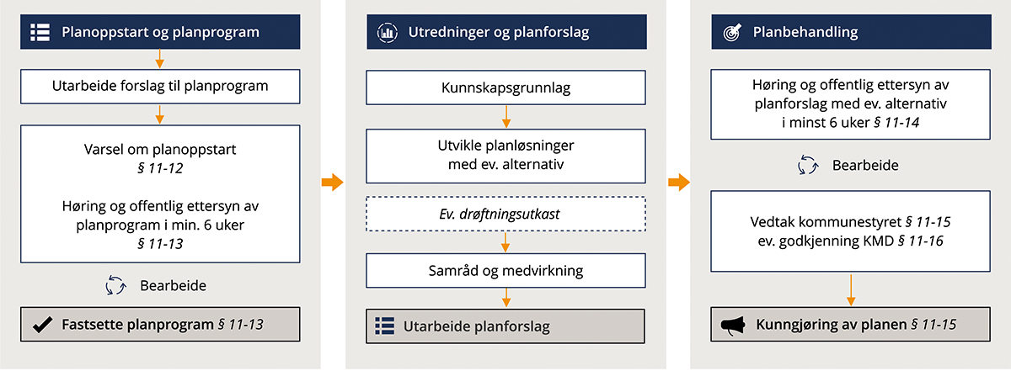
Hovedfasene i arbeidet med planforslag og endelig plan vil normalt være som følger
- Oppstartfasen
- Utarbeiding av forslag til planprogram – kan ev. slås sammen med planstrategi.
- Eventuell dialog med statlige og regionale myndigheter i regionalt planforum.
- Varsel om planoppstart og kunngjøring.
- Høring og offentlig ettersyn av forslag til planprogram.
- Vedtak om fastsetting av planprogram.
- Utredninger og planløsninger
- Kunnskapsgrunnlag.
- Utvikle planløsninger med ev. alternativer.
- Samråd og medvirkning.
- Utarbeiding av planforslag
- Plankart.
- Bestemmelser og retningslinjer.
- Planbeskrivelse.
- Konsekvensutredning.
- ROS-analyse.
- Høring og offentlig ettersyn av planforslag
- Behandling av eventuell innsigelse
- Sluttbehandling
- Endring av planforslaget på grunnlag av merknader og innsigelser.
- Eventuelt nytt offentlig ettersyn.
- Vedtak av planen med kunngjøring.
Arbeidet i de enkelte fasene og reglene for dette blir beskrevet nærmere nedenfor sammen med en del råd om hva som er hensiktsmessig framgangsmåte i arbeidet. Hvordan kommunene legger opp prosessen i arbeidstrinnene, vil kunne variere, og kan tilpasses situasjonen. Omfang og metode for medvirkning skal også tilpasses situasjonen i den enkelte planprosessen.
          - Prosesskrav for utarbeiding av planforslag med konsekvensutredning.
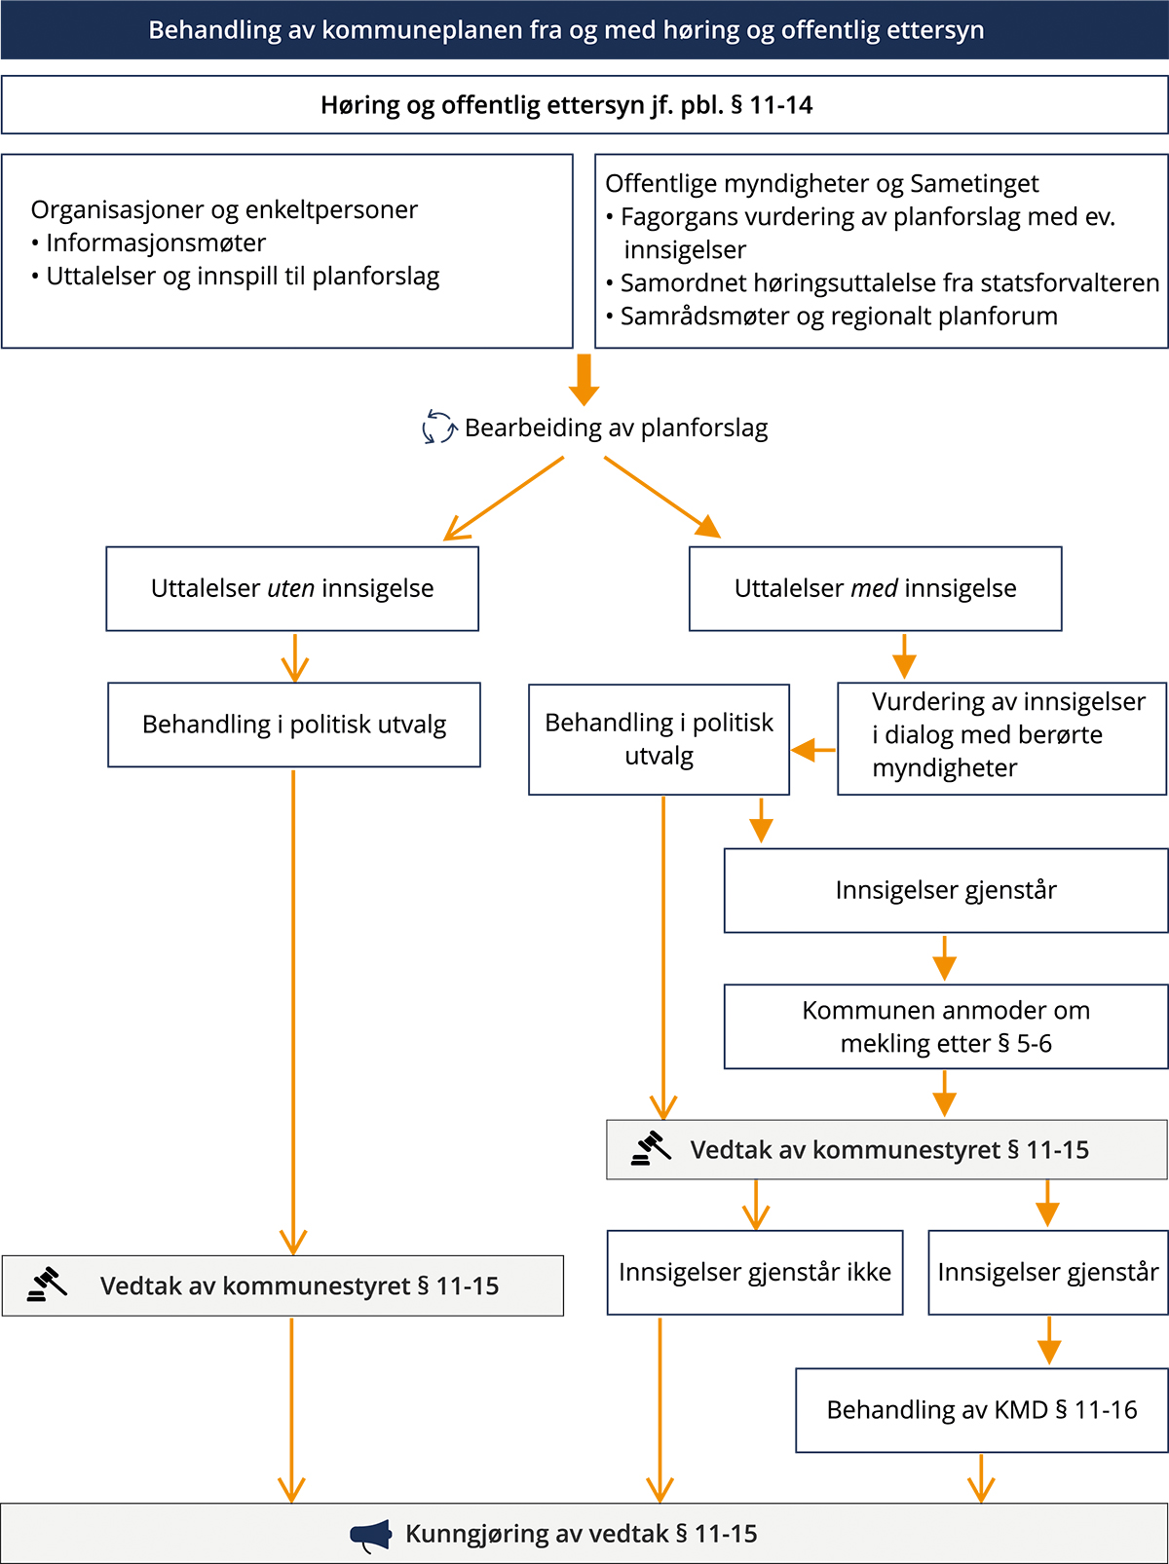

Kommunens samarbeid med statlige sektormyndigheter og fylkeskommunen

Innledning
Statlige og regionale myndigheter, Sametinget og aktuelle sektororganer skal inviteres til å gi sine innspill og standpunkter tidlig i prosessen. Dette for at kommunen skal kunne ta hensyn til innspillene når den utformer og behandler planforslaget.
Kommunen må i den innledende fasen av arbeidet med kommuneplanens arealdel, avklare den interne organiseringen av arbeidet, både administrativt og politisk. Etter kommuneloven og plan- og bygningsloven er det kommunestyret som har ansvaret for og ledelsen av planarbeidet, og som har full instruksjonsrett overfor planutvalg og egen administrasjon.
Kommunestyret har myndighet til å vedta kommuneplaner og reguleringsplaner. Denne myndigheten kan ikke delegeres. Unntaket er mindre reguleringsplaner i tråd med overordnet plan, jf. plan- og bygningsloven § 12-12 andre ledd, og mindre endringer i kommuneplanens arealdel, jf. plan- og bygningsloven § 11-17. Det framgår av de aktuelle bestemmelsene hvor det er delegasjonssperre. Ellers kan kommunestyret delegere kompetanse etter loven innenfor rammen av bestemmelsene i kommuneloven.
Kommuneplanarbeidet organiseres ulikt i ulike kommuner. Kommunen bør
- legge vekt på et godt samspill mellom kommuneplanens samfunnsdel og arealdel, enten de lages samtidig eller som ulike prosesser
- på forhånd lage et opplegg for hvordan kommuneplanarbeidet skal forankres politisk, slik at kommunestyret sikres påvirkningsmulighet underveis i planarbeidet
- vurdere om det er hensiktsmessig å etablere et eget politisk utvalg for kommuneplanarbeidet som får nødvendige delegasjonsfullmakter, mandat og ressurser til å følge opp det løpende planarbeidet
Uavhengig av hvordan arbeidet organiseres, må det jobbes aktivt med å involvere hele kommunestyret i prosessen og i viktige beslutninger underveis i planarbeidet.
Den gjensidige samarbeidsplikten mellom kommunene og sektormyndighetene er nødvendig for å kunne oppnå tidlig avklaring, raske avgjørelser, bedre samordning og redusert konfliktnivå. Saksforberedelsen bør legges opp slik at kommunen er kjent med eventuelle grunnlag for innsigelser når saken er klar til offentlig ettersyn.
Innsigelse skal fremmes så tidlig som mulig, og senest innen fristen som er fastsatt for høringen av planforslaget. Innsigelse skal begrunnes.
God kontakt kan være tidkrevende, særlig i planarbeidet før offentlig høring. Kommunene bør derfor sette klare og realistiske frister for sektormyndighetenes medvirkning. Det er nødvendig å vedta og formidle en framdriftsplan av hensyn til effektivitet og forutsigbarhet for myndigheter og private. En slik framdriftsplan inngår som regel i planprogrammet.
Kommunen har selv plikt til å sørge for at en sak skal være tilstrekkelig utredet før vedtak blir fattet. Dersom kommunen har oppfylt sin utredningsplikt, og saksbehandlingsreglene ellers er fulgt, kan kommunestyret gjøre endelig planvedtak, selv om ikke alle høringsorganer har gitt uttalelse. Det vil likevel i ettertid kunne bli stilt spørsmål ved vedtakets holdbarhet dersom vedtaket er fattet uten at alle vesentlige opplysninger foreligger. Det er kommunens ansvar å vurdere dette.

Organisering av samarbeidet med fagmyndigheter
Det bør på et tidlig stadium etableres samarbeidsformer og arenaer som kan benyttes gjennom hele planprosessen. Omfanget må tilpasses planarbeidets kompleksitet. Det er fylkeskommunen og statsforvalteren som har hovedansvaret for å bistå kommunene med planfaglig veiledning.
Statlige sektormyndigheter har veiledning på sine hjemmesider. De har blant annet utarbeidet rundskriv og retningslinjer som beskriver nasjonale og viktige regionale interesser samt innslagspunktet for innsigelser. Intensjonen er å vise et tydelig og forutsigbart handlingsrom innen det aktuelle fagområdet, slik at kommuner og sektormyndighetene får klare signaler for planleggingen.
Dialogen med sektormyndighetene kan foregå skriftlig eller muntlig, eller som en kombinasjon av disse. Skriftlig informasjonsutveksling begrenser muligheten for drøfting og forhandling, og det kan derfor være viktig med muntlig dialog i tillegg.
Det anbefales at eksisterende eller om nødvendig særskilt opprettede arenaer for dialog benyttes mellom kommunen og sektormyndighetene, enten med hver sektormyndighet for seg eller flere samlet.
Det er flere muligheter for samarbeid
Regionalt planforum
Regionalt planforum etter plan- og bygningsloven § 5-3 er en arena for å avklare og samordne statlige, regionale og kommunale interesser i konkrete plansaker. Forumet ledes av fylkeskommunen og er etablert i alle fylker. Statlige og regionale myndigheter som er berørt av den aktuelle plansaken, skal delta på møtene i planforum.
Regionalt planforum bør brukes aktivt i arbeidet med kommuneplanens arealdel. Planforum bør brukes både i oppstartfasen (for innspill til planprogrammet og planprosessen) og underveis i utarbeidingen av planforslaget. Forslag til kommuneplanens arealdel bør alltid diskuteres i regionalt planforum minst én gang før offentlig ettersyn. Det kan også være aktuelt å bruke planforum i høringsfasen før høringsuttalelser er gitt.
Rettleiar om regionalt planforum gir informasjon om organisering og gjennomføring av møtene.
Skriftlig informasjonsutveksling/forhåndshøring
Når det er praktisk vanskelig å få til møter med fagmyndighetene, kan man benytte forhåndshøring for å avklare konflikter på et tidlig stadium.
Digital dialog
Flere fagmyndigheter har etablert gode rutiner for digital dialog, og kommunen bør ved behov benytte seg av denne muligheten.

Tilbakemelding fra fagmyndigheter
Informasjon om hvilke myndigheter som har innsigelsesmyndighet i plansaker etter plan- og bygningsloven, er gitt i vedlegg til rundskriv H-2/14 Retningslinjer for innsigelse i plansaker etter plan- og bygningsloven.
Statsforvalteren skal blant annet veilede kommunene om riktig forståelse og praktisering av plan- og bygningsloven, herunder vurdere kommuneplaner med kart og bestemmelser opp mot regelverket.
Fylkeskommunen som regional planmyndighet skal veilede og bistå kommunene i deres planleggingsoppgaver etter loven.
Når kommunen inviterer til tidlig samarbeid med fagmyndighetene, er det et hovedpoeng at det skjer en avklaring av
- hva som er de viktigste spørsmålene i planarbeidet
- konfliktpotensial
- ev. arealbegrensninger
- hvilke utredninger som vil være nødvendige for å belyse de viktigste spørsmålene i planarbeidet
Slike avklaringer forutsettes å skje i planprogramfasen. Fylkeskommunen og statlige organer medvirker i planprosessen ved å formidle nasjonale og regionale mål og retningslinjer gjennom faglige råd, merknader og veiledning, eventuelt med varsel om innsigelse. De kan også peke på at planen faglig sett ikke er tilfredsstillende, og derfor bør vurderes nærmere.

Generelt om medvirkning i planprosessene
Medvirkning
Planmyndigheten skal gjennom hele planarbeidet sørge for åpen, bred og tilgjengelig medvirkning i lokalsamfunnet og dialog med organiserte og uorganiserte interesser. Kommuneplanens arealdel er en overordnet arealplan. Kommunen bør tilpasse medvirkningen slik at den ikke blir for omfattende i forhold til de strategiske beslutningene som skal tas gjennom planvedtaket.
Formelle krav
Det skal legges til rette for medvirkning, og sikres medvirkning fra grupper som ikke er i stand til å medvirke direkte (§ 5-1).

Plan- og bygningsloven har et lovpålagt krav om medvirkning i planprosesser i plan- og bygningsloven § 5-1. Det betyr at planmyndigheten gjennom hele planarbeidet skal sørge for
- åpen og tilgjengelig medvirkning i lokalsamfunnet
- dialog med organiserte og uorganiserte interessegrupper
Medvirkning fra lokalbefolkningen, inkludert særlig berørte grupper, politikere og regionale og statlige fagmyndigheter, bidrar til høy legitimitet og bred forankring av planen, både politisk og i lokalsamfunnet.
Innenfor rammen av plan- og bygningsloven § 5-1 kan kommunen i stor grad selv bestemme hvordan organisasjoner og enkeltpersoner skal involveres i planarbeidet for å få til en nødvendig deltakelse og offentlige debatt. Plan for medvirkning skal beskrives nærmere i planprogrammet, jf. plan- og bygningsloven § 4-1 andre ledd. Opplegget for medvirkning vil gjenspeile hvor omfattende en rullering av kommuneplanen vil være. Altså vil en mindre rullering ikke nødvendigvis kreve like omfattende opplegg for medvirkning som en full revisjon.
Tilrettelegging for medvirkning fra ulike grupper bør vurderes tidlig, slik at disse gruppene eventuelt kan delta i utformingen av opplegget for medvirkning som skal nedfelles i forslaget til planprogram. Det er en fordel å legge opp til at hovedtyngden i medvirkningen skjer tidlig i planprosessen, da mulighetene for å påvirke er større i denne fasen.
Det benyttes mange ulike metoder for medvirkning, fra forholdsvis enkle metoder basert på skriftlig informasjon til mer ambisiøse opplegg som krever mye ressurser gjennom hele planprosessen. Ambisjonsnivået for medvirkning må tilpasses kompleksiteten eller det mulige konfliktnivået i planen, kommunens ressurser og hva som er realistisk å gjennomføre.
Uavhengig av metode for medvirkning, er det et hovedpoeng at befolkningen og organisasjoner blir gjort oppmerksomme på hva planarbeidet dreier seg om, og hvilke spørsmål som skal tas opp.
Noen råd i denne sammenhengen
- Kommunen bør konkretisere planforslag gjennom tekst og bilder, og tilrettelegge for visning og medvirkning på ulike digitale plattformer, slik at mottakerne får tilgang til og forstår innholdet og konsekvensene. Kommunen bør også informere om hvilke muligheter og begrensninger planarbeidet er underlagt.
- Planprosessen må framstilles på en klar og forutsigbar måte.
- Planleggere må være tilgjengelige for publikum, og politikerne bør involveres. Lokale medier som aviser og radio vil kunne være viktige samarbeidsparter.
- Kommunen må stille nødvendige ressurser til disposisjon etter den metoden som velges.
Plan- og bygningsloven § 5-1 pålegger kommunen et særlig ansvar for å sikre aktiv medvirkning fra grupper som krever spesiell tilrettelegging, slik som barn og unge og mennesker med nedsatt funksjonsevne. Kommunen skal legge til rette for medvirkning for alle berørte på mest mulig like vilkår. Det betyr at man legger til grunn universell utforming som strategi for inkludering i prosessen når man inviterer til medvirkning. Medvirkning fra barn og unge er omtalt i veileder om rikspolitiske retningslinjer for barn og unge.
En aktuell gruppe som det også må legges til rette for, er de som ikke bruker internett eller har e-post. Se mer om medvirkning i Kommunal- og distriktsdepartementets veileder om medvirkning i planlegging.
          - Samråd og medvirkning før planforslag utredes. Figuren viser samråd og medvirkning før selve planforslaget utarbeides. De mest vanlige medvirkningsformene for allmennheten eller interesserte er framhevet. Samarbeidet med berørte myndigheter er definert som samråd.
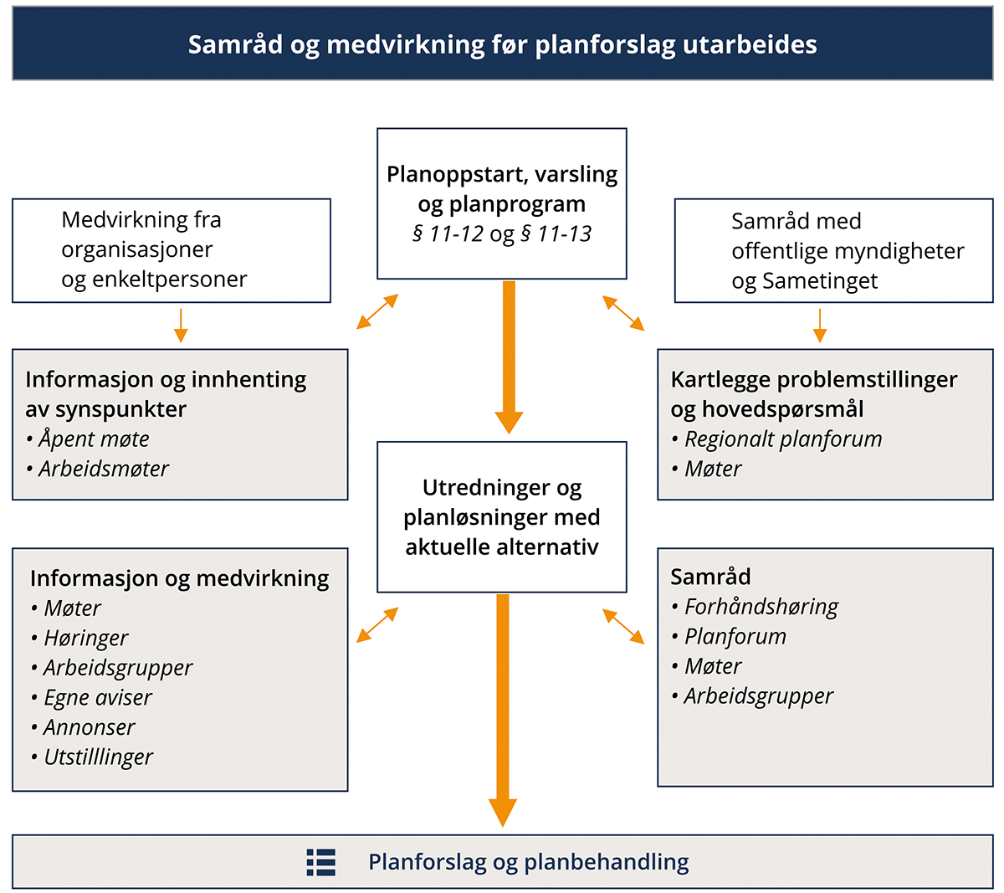

Bruk av digitale verktøy
Bruk av digitale verktøy er viktig i arealplanlegging og benyttes i flere deler av planprosessen. Ulike digitale verktøy kan for eksempel tas i bruk ved utarbeiding av konsekvensutredning, utarbeiding av plankartet, presentasjon av planinnholdet i høringer og offentlig ettersyn og ved tilgjengeliggjøring i planregisteret.
I arbeidet med kommuneplanen er det mange temaer som skal vurderes, og mye av denne kunnskapen foreligger som geografiske data. Når slike data tilrettelegges for visning i geografiske informasjonssystemer (GIS), får kommunen enklere oversikt, og det blir lettere å se flere forhold i sammenheng. Dette kan bidra til å identifisere områder hvor det må tas spesielle hensyn i arealplanen. Med tilgang til geografiske data kan også GIS-analyser gjennomføres, slik som for eksempel nettverks- og synlighetsanalyser.
Medvirkning i kommuneplanarbeidet er en viktig forutsetning for å sikre en god plan, og her kan bruk av digitale dialogverktøy bidra til god medvirkning. Digitale verktøy for dialog i planprosesser har programvare og brukergrensesnitt som presenterer informasjon om arealplaner og dokumenter i plansaken. Slik kan alt beslutningsgrunnlaget samles på ett sted.
Digitale løsninger for dialog og medvirkning gjør det mulig for alle å følge med på hvor langt kommunen har kommet i planprosessen og få oppdateringer om status underveis. Innbyggere og andre aktører kan sende inn uttalelser elektronisk, lese saksdokumenter og se på forslag til arealplaner.
Det finnes ulike typer løsninger og verktøy, og man kan lese om noen av dem på siden medvirkning i planlegging på regjeringen.no.

Kunnskapsgrunnlaget

Generelt
En viktig forberedelse til planarbeidet er innsamling og systematisering av informasjon. Kunnskapsgrunnlaget for arbeidet med arealdelen er tilgjengelig i en rekke databaser og innsynsløsninger på internett. Planstrategien og kommuneplanens samfunnsdel inneholder også relevant informasjon for oppstart av arbeidet med arealdelen.

Det offentlige kartgrunnlaget
Geodata fra det offentlige kartgrunnlaget (DOK) er en viktig del av kunnskapsgrunnlaget i arbeidet med kommuneplanens arealdel. Kommunene skal i samarbeid med staten organisere ajourføring og tilgang til det offentlige kartgrunnlaget. Grunnkart, matrikkeldata, kommunaltekniske geodata og ulike tematiske geodata (temakart) inngår i det offentlige kartgrunnlaget. Kriterier for utvelgelse av temadata er nytteverdi, dekning, fullstendighet samt teknisk kvalitet og dokumentasjon.
Gjennom prosesser i hvert fylke er kommunene med på å velge ut hvilke DOK-datasett som er aktuelle for oppgaver etter plan- og bygningsloven i kommunen. Det er etablert verktøy i Geonorge der hver kommune logger inn og bekrefter de nasjonale dataene som de ønsker å definere som sitt DOK. I verktøyet kan de også definere egne lokale DOK-tilleggsdata. Listen skal revideres én gang per år.
Nettportalen geonorge.no er det nasjonale nettstedet for kartdata og annen geografisk stedfestet informasjon. Her finner man en rekke ulike basis- og temadatasett fra offentlige virksomheter og etater som er relevante for arbeidet med kommuneplanen. Her kan kommunen søke etter, få informasjon om og tilgang til det som er tilgjengelig av slik informasjon.
Geonorge er en del av Norge digitalt. Norge digitalt er et samarbeid mellom offentlige virksomheter med ansvar for å etablere og forvalte kartdata og annen stedfestet informasjon, eller som er store brukere av slik informasjon. Her kan kommunen laste ned kartdata til bruk i arbeidet med arealdelen.

Arealregnskap
Departementet anbefaler at kommunene utarbeider et arealregnskap som del av kommuneplanarbeidet. Bruk av arealregnskap er nyttig som del av kunnskapsgrunnlaget for kommuneplanens arealdel. Et arealregnskap kan gi oversikt over planlagte endringer i arealdelen, og det kan vise hvilket utbyggingspotensial som ligger inne i eksisterende planer.
Arealregnskapet kan også brukes til å framheve kvalitetene på arealene som vurderes eller foreslås omdisponert til utbyggingsformål, og bidra til økt bevissthet om konsekvensene av arealendringer. Man kan kartlegge og føre arealregnskap over for eksempel særlig karbonrike myrområder, viktige friluftsområder, skog, blågrønn struktur eller sammenhengende jordbruksarealer. Dette gir kommunen et bedre kunnskapsgrunnlag for å gjøre alternativvurderinger for omdisponering for å unngå tap og nedbygging av særlig verdifulle arealer.
Sammenstilt med befolkningsprognoser kan arealregnskapet bidra i vurderingene rundt det reelle behovet for endringer i arealdelen ved rullering. I et bredere perspektiv er bruk av arealregnskap nyttig i samfunnsutviklingen, og ved planleggingen av arealbruk til for eksempel bolig, infrastruktur og kommunale tjenester som skole og helse.
Arealregnskap kan være et hjelpemiddel i dialogen mellom de ulike aktørene i planprosessen, for eksempel med politikere, utbyggere og regionale og statlige fagmyndigheter. Bruk av arealregnskap er også et verktøy for å følge utviklingen i kommunen over tid, og til å vurdere måloppnåelse.

Kommunens planregister
Når kommuneplanen er endelig vedtatt, er det et krav etter forskrift om kart, stedfestet informasjon, arealformål og kommunalt planregister at den føres inn i planregisteret. Den skal også gjøres tilgjengelig i form av søke- og visningstjenester på internett. De fleste kommuner fører digitalt planregister, jf. § 12 i kart- og planforskriften. Dette gir flere fordeler, blant annet mer effektiv behandling av plan- og byggesaker, og gjør det lettere for alle å finne informasjon om arealplaner.
For informasjon om hvordan digitalt planregister skal etableres, se Kartverkets sider om planarbeid. Noen kommuner fører planregister med planoversikt, jf. kart- og planforskriften § 13.
Det er viktig at kommunen fører planregisteret fortløpende. Det betyr at dispensasjoner fra planer og endringer i planer må føres i registeret. Kartverket har også informasjon om hvordan den løpende registeringen i planregisteret bør følges opp på sidene om arealplan og planregister.

Utarbeiding av forslag til planprogram

Generelt
Kommunen skal utarbeide planprogram for kommuneplanen, jf. plan- og bygningsloven § 11-13.
§ 11-13 Utarbeiding av planprogram
For kommuneplan skal det utarbeides planprogram etter reglene i § 4-1. Forslag til planprogram skal sendes på høring og legges ut til offentlig ettersyn normalt samtidig med varsel om oppstart og kunngjøring av planarbeidet, og gjøres elektronisk tilgjengelig på nett. Fristen for å gi uttalelse skal være minst seks uker.
Planprogrammet fastsettes av kommunestyret. Kommunestyret kan delegere myndigheten i henhold til kommunelovens regler. Kommuneplaner med retningslinjer eller rammer for framtidig utbygging skal inneholde en særskilt vurdering og beskrivelse av planens virkninger for miljø og samfunn, jf. § 4-2 andre ledd.

Hva er et planprogram?
For kommuneplanens arealdel skal det utarbeides et planprogram etter reglene i plan- og bygningsloven § 4-1.
§ 4-1 første og andre ledd: Planprogram
For alle regionale planer og kommuneplaner, og for reguleringsplaner som kan få vesentlige virkninger for miljø og samfunn, skal det som ledd i varsling av planoppstart utarbeides et planprogram som grunnlag for planarbeidet. Kongen kan ved forskrift gjøre unntak fra kravet om planprogram for reguleringsplaner.
Planprogrammet skal gjøre rede for formålet med planarbeidet, planprosessen med frister og deltakere, opplegget for medvirkning, spesielt i forhold til grupper som antas å bli særlig berørt, hvilke alternativer som vil bli vurdert og behovet for utredninger. Forslag til planprogram sendes på høring og legges ut til offentlig ettersyn normalt samtidig med varsling av planoppstart. Planprogrammet fastsettes ordinært av planmyndigheten.

Planprogrammet skal avklare rammer, utfordringer og mål for planarbeidet. Det skal bygge på føringer i kommunal planstrategi og Kartverkets sider om planarbeid. Om kommunen legger opp til å starte kommuneplanarbeidet innen ett år etter konstituering av kommunestyret, kan planstrategien og arbeidet med planprogrammet gjøres samlet. Da må prosessreglene for planprogram følges, da disse er noe mer omfattende enn for en ren planstrategi.
Planprogrammet skal være grunnlag for planarbeidet, det vil i praksis si en arbeids-, utrednings- og medvirkningsplan for arbeidet med kommuneplanens arealdel. For kommuneplanens arealdel er planprogrammet et særlig viktig verktøy for å gjøre planleggingen målrettet og forutsigbar.
Planprogrammet skal gjøre rede for planprosessen, med frister og framdriftsplan, og opplegg for medvirkning, særlig overfor grupper som antas å bli særlig berørt. Arbeidet med planprogrammet må altså starte tidlig i planprosessen.
Planprogrammet skal også omtale behov for utredning og hvilke alternativer som skal vurderes. Forskrift om konsekvensutredninger kapittel 4 gir utfyllende bestemmelser om utarbeiding, høring og fastsetting av forslag til planprogram.
Et eksempel på innholdsfortegnelse for forslag til planprogram for arealdelen kan være
- Formål med planarbeidet.
- Premisser: Eksisterende nasjonale, regionale og lokale mål og planer som er relevante for planarbeidet og hvordan disse kommer til anvendelse.
- Hvordan forslag til nye utbyggingsområder skal vurderes opp mot vedtatt arealstrategi.
- Innhold: Beskrivelse av eventuelle konkrete forslag til endret arealbruk, herunder eventuelt vurderte alternativer.
- Planprosessen: frister, deltakere og medvirkning.
- Konsekvensutredning og krav til utredningstemaer.
- Eksisterende kunnskap for relevante temaer
- Eventuelt behov for ny kunnskap.
- Hvordan enkeltområder skal utredes, herunder alternativer.
- Hvordan samlede arealbruksendringer skal vurderes.
Krav til dokumentasjon fra forslagsstillere.

Opplegg for medvirkning og framdrift
Plan for medvirkning skal beskrives nærmere i planprogrammet, jf. plan- og bygningsloven § 4-1 andre ledd.
I forbindelse med kunngjøring om oppstart av planarbeid og høring og offentlig ettersyn av planprogram, kommer det normalt inn innspill fra grunneiere, næringsdrivende og andre interessenter med ønsker og forslag til ny eller endret arealbruk.
Integrert i planprosessen må kommunen legge opp til en hensiktsmessig gjennomføring av innspillsrunden ved å informere, sette frister og sørge for god medvirkning fra de som berøres.
Forhåndsdiskusjon
I arbeidet med planprogrammet vil en organisert forhåndsdiskusjon om prinsippløsninger, utbyggings-/arealbehov mv. kunne være et virkemiddel for å sikre tidlig medvirkning og samråd om konkrete planløsninger og konsekvenser, spesielt i kompliserte eller konfliktfylte områder i forhold til eksisterende arealbruk og viktige nasjonale/regionale mål og interesser. En tidlig forankring av prinsipper for den videre planprosessen vil bidra til forutsigbarhet. Diskusjonen bør bygge på kommunens arealstrategi, og ta for seg de konkrete arealbehovene som følger av målene i samfunnsdelen.
Formålet med forhåndsdiskusjonen er å gi
- mulighet til tidlige avklaringer og konfliktløsning med innsigelsesmyndigheter
- bedre innsikt og påvirkningsmulighet i planarbeidet for allmennheten
- mulighet for å drøfte alternativer, kunnskapsbehov, konsekvenser og behov for planoppfølging
- bedre beslutningsunderlag for den politiske behandlingen av planprogrammet
Forhåndsdiskusjonene kan gis ulik form, avhengig av planarbeidets behov.

Langsiktig arealstrategi
I planprogrammet bør det framgå hvordan kommunens langsiktige arealstrategi skal følges opp i kommuneplanens arealdel. Arealstrategien er et viktig styringsverktøy i arbeidet med arealdelen, og skal vise kommunens langsiktige mål og strategier for arealbruk. Ved å vise til en tydelig arealstrategi i forslaget til planprogram, vil kommunen kunne akseptere eller avvise forslag om utbyggingsområder på bakgrunn av om de er i samsvar eller konflikt med denne arealstrategien før man går videre til konsekvensutredningen. Dette vil forenkle kommunens arbeid med å sile ut uaktuelle utbyggingsforslag i en tidlig fase. Samtidig kan det gi innbyggere, grunneiere og utbyggere forutsigbarhet om hvilke innspill til endret arealbruk det er realistisk å få gjennomslag for i arealdelen.
Dersom kommunen ikke har vedtatt en arealstrategi i samfunnsdelen når arbeidet med arealdelen starter opp, anbefales det at man lager en arealstrategi som en del av arbeidet med forslaget til planprogram. Denne strategien fastsettes som en del av det endelige planprogrammet.
Arealstrategien må være realistisk og ha en overordnet karakter. Det innebærer at den bør bygge på et arealregnskap som viser eksisterende arealreserver for bolig, fritidsboliger, næring og tjenesteyting og framtidig arealbehov. Arealstrategien må følge opp nasjonal politikk og relevante regionale planer. Arealstrategien skal tilpasses kommunens behov og bør ikke bli for omfattende.

Nærmere om forholdet til konsekvensutredninger
Planprogrammet skal ha en egen del der man redegjør for hvilke utredningstemaer som skal belyses nærmere i konsekvensutredningen, og hvilke alternativer som vil bli vurdert. Hensikten er å skape forutsigbarhet og bidra til at konsekvensutredningen konsentreres om de temaer som er relevante for den aktuelle arealbruken. I planprogrammet skal det skilles mellom krav til utredning av enkeltområder og krav til utredning av planen som helhet.
Forskrift om konsekvensutredninger § 14 angir hva planprogrammet må omtale for i tilstrekkelig grad å avklare utredningsbehovene, og hva konsekvensutredningen skal omfatte. Dette er
- viktige temaer og problemstillinger for miljø og samfunn
- konkrete forhold som skal utredes
- hvordan alternativer skal utredes
- kunnskap og metoder som skal benyttes
- behov for ny kunnskap
- krav til dokumentasjon fra forslagsstillere
Konsekvensutredningen skal være en integrert del av planarbeidet. For å sikre at man kan ta stilling til at utredningskravene fastsatt i planprogrammet overholdes i det videre plan- og utredningsarbeidet, bør det gå tydelig fram av planprogrammet hva som skal utredes og belyses i konsekvensutredningen.
Veilederen Konsekvensutredning av arealdelen redegjør nærmere for hva de enkelte elementene i planprogrammet kan omfatte for å oppfylle kravene.

Varsel om oppstart av arbeid med kommuneplan og kunngjøring
De nærmere bestemmelsene om behandlingen av kommuneplanen framgår av plan- og bygningsloven kapittel 11, der § 11-12 handler om varsling av oppstart av arbeid med kommuneplan.
§ 11–12 Oppstart av arbeid med kommuneplan
Kommuneplanen kan utarbeides samlet eller for samfunnsdel og kommuneplanens arealdel hver for seg, jf. §§ 11–2 og 11–5.
Når planarbeid, herunder revisjon av plan, igangsettes, skal berørte offentlige organer og andre interesserte varsles om formål og viktige problemstillinger for planarbeidet. Det skal alltid kunngjøres en melding om dette i minst én avis som er alminnelig lest på stedet, og gjennom elektroniske medier.

Når kommunen har bestemt seg for å revidere arealdelen i sin planstrategi etter plan- og bygningsloven § 10-1, skal den varsle planoppstart etter § 11-12 andre ledd, slik at både allmennheten, det vil si innbyggerne i kommunen, og næringsdrivende blir gjort oppmerksomme på planarbeidet.
Varslet skal redegjøre for
- formålet med planarbeidet
- planprosessen med frister
- opplegget for medvirkning
Reglene for varsling og kunngjøring krever at det tas inn en annonse i en alminnelig lest papiravis på stedet, og det skal publiseres på kommunens internettsider og/eller lokal nettavis. Annonsen og kunngjøringen skal angi hovedinnhold og de viktigste spørsmålene som tas opp i planen.
Videre skal alle berørte statlige, fylkeskommunale og kommunale myndigheter og andre interesserte varsles.
Dersom det legges opp til samtidig prosess for kommuneplanens arealdel og reguleringsplan, skal det etter plan- og bygningsloven § 12-8 også sendes varsel til grunneiere og andre direkte berørte innenfor området det skal utarbeides reguleringsplan for. Det må dokumenteres at varsel er sendt.
Flere kommuner praktiserer utvidet varsling til grunneiere og andre berørte via sms eller lignende. Ny teknologi gjør det mulig å informere bredere enn lovens minimumskrav. En slik varsling erstatter likevel ikke lovens krav om avisannonse, siden internett ikke når alle grupper.
Lilleby kommune – eksempel på kunngjøring av planarbeid
Lilleby kommune har igangsatt arbeid med ny kommuneplanens arealdel. Kommuneplanens arealdel er den store planen for hele kommunen som bestemmer hva arealene i kommunen kan brukes til.
Arealdelen skal skape rom for framtidens utvikling i kommunen. Den skal følge opp målene for ønsket samfunnsutvikling og arealstrategien i kommuneplanens samfunnsdel. Alle har mulighet til å sende inn forslag om arealbruken i kommuneplanens arealdel. Gjennom planprosessen vil kommunen vurdere de forskjellige forslagene. Vi kan ikke garantere at alle forslag og innspill kommer gjennom nåløyet for å bli en del av den vedtatte planen, men alle forslag vil bli vurdert. Forslag om arealbruksendringer som er i tråd med mål om ønsket samfunnsutvikling og kommuneplanens arealstrategi vil bli konsekvensutredet og vurdert. For enkelte forslag kan det bli satt krav om reguleringsplan og flere utredninger før de kan realiseres.
Innbyggermøter
I løpet av våren 2021 skal Lilleby kommune gjennomføre innbyggermøter i hver del av kommunen. Disse vil bli annonsert i aviser, på kommunens nettsider og på sosiale medier. I innbyggermøtene vil det bli presentasjoner om planarbeidet, kafédialog og det vil åpnes for innspill.
Gode ideer fra kafédialogene og andre innkomne innspill vil, sammen med øvrige føringer for planarbeidet, bli lagt til grunn for det videre arbeidet med arealdelen.
Høring – offentlig ettersyn
Når det er laget et planforslag, skal dette sendes på høring og legges ut til offentlig ettersyn i minst 6 uker. I løpet av den perioden planlegges det et oppfølgende innbyggermøte. Det vil da ikke åpnes for at nye innspill tas inn til vurdering, da planen bare i liten grad kan endres etter offentlig ettersyn fram til endelig politisk behandling.
Det vil bli sendt ut et informasjonsskriv i posten. Der kan du skrive inn eventuelle innspill og levere det på rådhuset, Det kan også sendes per post til Lilleby kommune, postboks 23, 9898 Lilleby. Du kan også sende innspillet på e-post til post@lilleby.kommune.no. (merk det med arealdelen). Vi ber om at du oppgir adressen og legger ved kartutsnitt som viser hvor tiltaket ønskes etablert. Husk å skrive kontaktinformasjon, slik at vi kan ta kontakt hvis detaljer er uklart.
Fristen er 15. september 2022.

Høring og offentlig ettersyn av forslag til planprogram
Forslag til planprogram skal normalt sendes på høring og legges ut til offentlig ettersyn samtidig med varsel om oppstart av arbeidet med kommuneplanen.
Planprogram
Planprogrammet inngår som første fase i planarbeidet der formål, viktige spørsmål og rammene for gjennomføringen av planarbeidet med nødvendige utredninger og medvirkning fastsettes. Kommunen bestemmer selv hvor omfattende planprogrammet skal være.
Formelle krav
- Forslag til planprogram skal sendes på høring og legges ut til offentlig ettersyn i minst 6 uker. Planprogrammet skal gjøres tilgjengelig gjennom elektroniske medier (§ 11-13).
- Planprogrammet fastsettes av kommunestyret. Kommunestyret kan delegere myndigheten i henhold til kommunelovens regler (§ 11-13).

I forbindelse med høringen og offentlig ettersyn av planprogrammet, skal statlige og regionale myndigheter og andre kommuner medvirke og gi relevante innspill. Berørte statlige og regionale organer plikter å si fra allerede under høringen av planprogrammet, dersom de vurderer det slik at planen kan komme i konflikt med nasjonale eller vesentlige regionale hensyn innenfor deres ansvarsområde.
Forskrift om konsekvensutredninger § 15 andre ledd om høring av forslag til planprogram
Hvis berørte regionale eller statlige myndigheter på grunnlag av et forslag til planprogram eller en melding med forslag til utredningsprogram, mener at planen eller tiltaket kan komme i konflikt med nasjonale eller regionale hensyn innenfor deres ansvarsområde, skal dette framgå av høringsuttalelsen.

Ved høring av planprogrammet kan det være nyttig å ta opp saken i regionalt planforum, særlig dersom det er prinsipielt viktige spørsmål som skal avklares gjennom planarbeidet.
Kommunen skal i forbindelse med høringen, vurdere behovet for et offentlig og åpent møte, jf. forskrift om konsekvensutredninger § 15 tredje ledd. Planprogrammet for kommuneplanens arealdel legger viktige føringer for videre planarbeid som berører hele kommunens befolkning. Det vil ofte være hensiktsmessig med bred medvirkning, for eksempel i form av folkemøter, før planprogrammet fastsettes.
Dersom planen kan få vesentlige virkninger i et annet land, skal myndighetene i landet som blir påvirket, gjøres kjent med dette og få anledning til å medvirke i likhet med berørte parter i Norge. Se forskrift om konsekvensutredninger § 34. Miljødirektoratet skal i slike saker varsles så tidlig som mulig, og stå for kontakten med utpekt myndighet i nabolandet. Se nærmere omtale i veilederen om konsekvensutredninger for planer etter plan- og bygningsloven kapittel 7.12.
Det bør legges opp til at innspill til ny eller endret arealbruk fra private grunneiere, utbyggere og næringsdrivende, sendes inn i denne fasen av planarbeidet, altså når planprogrammet er ute på høring. Det bør da framgå av oppstartsvarselet og/eller forslag til planprogram, hvilken dokumentasjon som skal ligge ved innspillene. Dette kan for eksempel være
- henvisning til gårds- og bruksnummer
- kart over området
- hensikten med foreslått arealbruk
- hvordan forslaget samsvarer med kommunens mål om langsiktig arealbruk
I innspillsrundene kan det komme inn mange arealinnspill. Kommunen bør derfor ha avklart i forslag til planprogram hvordan innspillene skal vurderes i neste fase.

Fastsetting av planprogrammet
Etter høringen og som del av arbeidet med fastsetting av planprogrammet, skal kommunen redegjøre for uttalelser som er kommet inn, og hvordan de er vurdert og ivaretatt. Redegjørelsen skal framgå av saksframlegget ved fastsetting av planprogrammet, jf. § 16 i forskrift om konsekvensutredninger.
Innspill fra private forslagsstillere om ny eller endret arealbruk vurderes i forbindelse med fastsetting av planprogrammet. Har kommunen forutsatt at innspillene skal sendes inn i forbindelse med høringen som omtalt i 3.9 , har de et godt grunnlag for å sikre at det endelig vedtatte planprogrammet blir grundig og gjennomtenkt. Basert på kommunens arealregnskap, arealstrategi og andre mål og rammer for framtidig arealbruk, kan kommunen vurdere om man vil gå videre med et arealinnspill, eller om det i for stor grad kommer i konflikt med kommunens føringer og bør avvises. Ved å gjøre en slik grovsiling i forbindelse med planprogrammet, vil man få en mer forutsigbar prosess videre for forslagsstillerne og for politikerne, samtidig som vurderingene er basert på tidligere politiske avklarte mål. Silingen vil gjøre planarbeidet mer målrettet. De forslagene som tas med videre kan få frist for når ulik dokumentasjon skal leveres og man unngår at utredningsarbeidet blir mer omfattende enn forutsatt.
I henhold til plan- og bygningsloven § 11-13 andre ledd fastsettes planprogrammet i utgangspunktet av kommunestyret, men kommunestyret kan delegere myndigheten i henhold til kommunelovens regler. For å sikre politisk forankring av planarbeidet, anbefales det at kommunestyret fastsetter planprogrammet. Ved fastsettingen av planprogrammet skal kommunen gi retningslinjer for planarbeidet, herunder om hvordan arealinnspill er vurdert opp mot arealstrategien, behov for utredning og vurdering av alternativer.
Fastsatt planprogram legges til grunn for videre planarbeid, og kan sammenliknes med en avtale som skal følges opp.

Utarbeiding av planforslag

Generelt
§ 11-5. Kommuneplanens arealdel
Kommunen skal ha en arealplan for hele kommunen (kommuneplanens arealdel) som viser sammenhengen mellom framtidig samfunnsutvikling og arealbruk. Det kan utarbeides arealplaner for deler av kommunens område.
Kommuneplanens arealdel skal angi hovedtrekkene i arealdisponeringen og rammer og betingelser for hvilke nye tiltak og ny arealbruk som kan settes i verk, samt hvilke viktige hensyn som må ivaretas ved disponeringen av arealene. Kommuneplanens arealdel skal omfatte plankart, bestemmelser og planbeskrivelse hvor det framgår hvordan nasjonale mål og retningslinjer, og overordnede planer for arealbruk, er ivaretatt.
Plankartet skal i nødvendig utstrekning vise hovedformål og hensynssoner for bruk og vern av arealer.
Kommunen kan etter vurdering av eget behov detaljere kommuneplanens arealdel for hele eller deler av kommunens område med nærmere angitte underformål for arealbruk, hensynssoner og bestemmelser, jf. §§ 11-7 til 11-11.

Det formelle planforslaget som legges ut på høring, skal bygge på retningslinjene og prinsippene i fastsatt planprogram, det som er kommet fram gjennom utredningene og de alternative planløsningene som har vært vurdert i planprosessen.
Planforslaget skal bestå av plankart, planbestemmelser og en planbeskrivelse med konsekvensutredning.
Kapittel 4 i denne veilederen går nærmere inn på innholdet i kommuneplanens arealdel (arealformål, hensynssoner, bestemmelser og plankart), og de ulike valgmulighetene knyttet til framstilling av planforslaget. Kapitlet her går bl.a. inn på planbeskrivelsen og konsekvensutredning.

Utvikling av planløsninger med eventuelle alternativer
Kommunene står fritt til å vurdere hvordan de legger opp arbeidet med kommune­planens arealdel. Prosessen i de ulike arbeidstrinnene vil dermed kunne variere og kan tilpasses situasjonen.
Planforslaget som utarbeides skal i tillegg til plankart og bestemmelser, omfatte planbeskrivelsen, ROS-analyse og konsekvensutredning. I utgangspunktet skal planforslaget og arbeidsprosessen bygge på det vedtatte planprogrammet, og være forankret i kommunens gjeldende samfunnsdel, arealstrategi og tematiske kommunedelplaner.
Mye av kunnskapsgrunnlaget knyttet til situasjonsbeskrivelse, eksisterende arealbruk, forholdet til samfunnsdelen, arealstrategi og tematiske kommunedelplaner, vil være hentet inn allerede ved utarbeidelse og fastsetting av planprogrammet. Arbeidet med konsekvensutredningen vil gi et mer detaljert kunnskapsbilde av de foreslåtte arealbruksendringene gjennom ulike kartlegginger og utredninger.
Det er viktig å legge til rette for at ulike grupper og interessenter kan medvirke aktivt i innhenting og diskusjon av kunnskapsgrunnlaget, også før man starter arbeidet med å utvikle selve planløsningen og alternative løsninger. Det er mange ulike måter å jobbe med dette på, og valg av metode må tilpasses kompleksiteten i planarbeidet. Se mer om den generelle gjennomgangen av medvirkning i planprosessene i kap. 3.3.
Avhengig av kommunens situasjon og utfordringsbilde, og hvor godt grunnlag samfunnsdelen og arealstrategien gir for å vurdere arealbehov og arealprioriteringene, vil kommunene ha ulikt behov for å utarbeide alternative planløsninger.
- Er det ulike alternative hovedgrep som kan velges for planløsningen, kan bruk av ulike scenarier, være en god arbeidsform.
- Er hovedløsningene forholdsvis faste, kan alternativdiskusjonene knyttet til enkeltområdene eventuelt gjøres som en del av de samlede vurderingene i konsekvensutredningen.
Behovet for eventuelle drøftingsutkast må vurderes fortløpende. Det er en fordel om man allerede i arbeidet med planprogrammet har vurdert om kompleksiteten forventes å være så stor at høring av alternativer eller foreløpig utkast skal legges inn i framdrifts-/ prosessplanen.
Uavhengig av om planløsningen utarbeides med eller uten alternativer, bør den diskuteres jevnlig med kommunestyret og formannskapet underveis. Ved behov bør den diskuteres med aktuelle fag-/sektormyndigheter i god tid før eventuell høring og offentlig ettersyn, enten i regionalt planforum eller i direkte dialog med berørt fagmyndighet.
I tillegg bør berørte grunneiere, ulike interessenter og allmennheten få jevnlig innsyn i problemstillingene som diskuteres, og de bør få status for planarbeidet med mulighet for tilbakemeldinger og innspill.

Utarbeiding av planbeskrivelse
§ 4-2 første ledd: Planbeskrivelse
Alle forslag til planer etter loven skal ved offentlig ettersyn ha en planbeskrivelse som beskriver planens formål, hovedinnhold og virkninger, samt planens forhold til rammer og retningslinjer som gjelder for området.

Plan- og bygningsloven § 4-2 første ledd innebærer at det alltid er krav om en planbeskrivelse som redegjør for hva planen vil bety for berørte parter, interesser og hensyn.
Planbeskrivelsen skal beskrive planprosessen, hovedinnholdet i planen og planens forhold til overordnede rammer og retningslinjer. Strukturen under er ment som et forslag og kan tilpasses kommunens behov.
Forord – hvordan skal planen leses?
Det bør innledningsvis redegjøres for hvordan planen er bygd opp og skal forstås. Denne delen bør være lett forståelig for innbyggere og andre som vil gjøre seg kjent med innholdet i plankartet og bestemmelsene, og koblingen mellom disse. En kort forklaring om planens rettsvirkning og sammenhengen mellom plankartet og bestemmelsene, samt andre elementer, inkludert planbeskrivelsen, konsekvensutredning, ROS analyse mv. kan være nyttig for å gjøre planen mer tilgjengelig for allmennheten. Bruk av spesialiserte faguttrykk og forkortelser bør unngås i denne delen, eller forklares.
Oversikt over planforslagets struktur
I tillegg til en forklaring av hvordan planen skal leses, bør det være en oversikt (liste) over planforslagets samlede innhold og navn på de ulike dokumentene der man finner de enkelte delene av planen. Den kan stå innledningsvis eller til slutt i dokumentet. Det viktige er at man kan finne igjen alle vedlegg og kunnskapsunderlag som er referert til i bestemmelser og planbeskrivelsen, og at det går klart fram hva planforslaget, og dermed vedtaket, omfatter og bygger på.
Innledning
En innledning der man redegjør for bakgrunn og formål med planarbeidet. Her tar man opp trådene fra samfunnsdelen, arealstrategien og planprogrammet.
Overordnede føringer
Det redegjøres for planens forhold til regionale planer, nasjonale forventninger og andre statlige føringer, egne og andre kommuners planer med mer. Beskrive hvordan disse føringene er tatt med i planen og planarbeidet.
Planprosess og medvirkning
Gangen i planarbeidet og gjennomført medvirkning beskrives, og si noe om framdrift/milepæler for arbeidet.
Tematisk inndeling av planforslaget
Ofte kan det være hensiktsmessig å omtale planforslagets forhold til ulike temaer, slik som bolig, handel, grønnstruktur, landbruk, næring, sjøarealer og så videre. I disse kategoriene kan det stå hva som er dagens situasjon, hvilke mål eller behov kommunen har for utvikling, utbygging eller bevaring innen temaet, og hvilke endringer som foreslås i kommuneplanen.
Arealendringer i kommuneplanen
Her omtaler man innspill til nye utbyggingsarealer eller endret arealbruk og kommunens egne forslag. Dette gjelder både arealformål og hensynssoner, med kort beskrivelse av hvert enkelt innspill og kommunens vurdering. Viktige funn fra ROS-analyse og konsekvenser som kan få virkninger for miljø og samfunn skal også oppsummeres, og beskrivelsen av disse tre delene må ses i sammenheng. Se nærmere omtale i 3.11.4 og 3.11.5. Se også nærmere omtale under kapittel 4 av formelle krav til framstilling av arealformål, hensynssoner, planbestemmelser og retningslinjer.
Arealregnskap
Bruk av arealregnskap er nyttig i kommuneplanarbeid. Departementet anbefaler at man i planbeskrivelsen viser et arealregnskap med oversikt over planlagte endringer i arealdelen, hvilket utbyggingspotensial som ligger inne i eksisterende planer og/eller hva slags arealer som foreslås omdisponert. Arealregnskapet kan brukes til å framheve kvalitetene på arealene som vurderes eller foreslås omdisponert til byggeformål.
Bruk av utbyggingsavtaler
Skal man bruke utbyggingsavtaler i utvalgte områder, bør man ha med en gjennomgang av hvordan disse skal utformes, jf. plan- og bygningsloven § 11-9 nr. 2 og kapittel 17 om utbyggingsavtaler. Dette gjør inngåelse og bruk av utbyggingsavtaler forutsigbart for både kommunens egne virksomheter og for private utbyggere. Se nærmere omtale i kapittel 4.
Konsekvensutredning – konsekvenser for miljø og samfunn
Konsekvensutredningen skal tydelig skilles ut som en egen del av planbeskrivelsen. For kommuneplanens arealdel er det ofte praktisk at konsekvensutredningen inngår som et vedlegg til planbeskrivelsen, og at kun hovedfunn, sammendraget og vurdering av virkningene av de samlede arealbruksendringene i planen, tas inn i omtalen av Konsekvenser for miljø og samfunn. Se nærmere omtale i 3.11.4.
Øvrig innhold
Annet som bør være med i planbeskrivelsen, er en oversikt over reguleringsplaner som er vedtatt siden forrige revisjon av kommuneplanen, og hvordan de er innarbeidet i plankartet. Dersom eldre reguleringsplaner skal oppheves samtidig med at ny kommuneplan vedtas, bør det også være en oversikt over disse.
Plankartet skal tegnes etter bestemmelsene i kart- og planforskriften § 9 og nasjonal produktspesifikasjon for arealplan og digitalt planregister del 2. Tillatte arealformål og hensynssoner er omtalt i plan- og bygningsloven §§ 11-7 og 11-8 samt i kart- og planforskriften vedlegg I. Se kapittel 4 i denne veilederen for en grundig gjennomgang av arealformål og hensynssoner.

Utarbeiding av konsekvensutredning
§ 4-2 andre ledd: Konsekvensutredning
For regionale planer og kommuneplaner med retningslinjer eller rammer for framtidig utbygging og for reguleringsplaner som kan få vesentlige virkninger for miljø og samfunn, skal planbeskrivelsen gi en særskilt vurdering og beskrivelse – konsekvensutredning – av planens virkninger for miljø og samfunn.

Plan- og bygningsloven § 4-2 andre ledd innebærer et krav til en utvidet beskrivelse av virkningene, en konsekvensutredning, som en del av planbeskrivelsen. For de delene av kommuneplanens arealdel som omfatter nye områder til utbyggingsformål eller vesentlig endret arealbruk, gjelder kravene til konsekvensutredning jf. plan- og bygningsloven §§ 4-2 og 11-14 andre ledd. Utfyllende krav til innholdet i konsekvensutredning er gitt i forskrift om konsekvensutredning kapittel 5.
I tillegg til de generelle kravene i forskrift om konsekvensvurdering kapittel 5 er det knyttet tre absolutte krav til konsekvensutredning for kommuneplanens arealdel, jf. forskriften § 18:
- Det skal gis en beskrivelse av virkninger for miljø og samfunn av hvert av de nye utbyggingsområdene planene omfatter. Utredningene må få fram:
- viktige miljø- og samfunnsverdier i de foreslåtte utbyggingsområdene
- virkningene utbyggingen kan få for disse verdiene og generelt (forurensning, klimagassutslipp og så videre)
- hva som kan gjøres for å unngå negative virkninger
- Konsekvensutredningen skal inneholde en vurdering av de samlede arealbruksendringene i planen, det vil si hvordan miljø og samfunn blir påvirket av summen av de foreslåtte enkeltområdene.
- Det skal redegjøres for hvilke forhold som skal belyses og avklares nærmere i senere regulering av områdene.

I arbeidet med konsekvensutredningen må man systematisk gå gjennom og identifisere den kunnskapen om forhold som kan bli berørt. Den skal beskrive
- de elementene som kan bli påvirket av planforslaget, og
- vurdere hvorvidt planforslaget vil medføre vesentlige virkninger for miljø og samfunn
Konsekvensutredningen må ses i sammenheng med den generelle omtalen av areal­endringer i kommuneplanen i planbeskrivelsen, blant annet for å ivareta at interesseavveiningene kommer tydelig fram i planbeskrivelsen.
Arbeidet med kommuneplanens arealdel bør ha et overordnet langsiktig og helhetlig perspektiv. Dette bør gjenspeiles i konsekvensutredningen, hvor et generelt prinsipp er at omfanget av utredningene må tilpasses hva som er relevant for å ta en beslutning om ny eller endret arealbruk. For kommuneplanens arealdel bør fokuset i konsekvensutredningen være å besvare spørsmål knyttet til lokalisering og arealbruk.
Konsekvensutredningen må få fram
- viktige miljø- og samfunnsverdier i de foreslåtte utbyggingsområdene
- virkningene utbyggingen kan få for disse verdiene
- hva som bør gjøres for å avbøte negative virkninger
Et kontrollspørsmål kan være: «Hva må vi vite for å kunne ta stilling til forslag om ny eller endret arealbruk?» For å besvare dette bør man gå gjennom listen over temaer i forskrift om konsekvensutredning § 21 og vurdere hvilke av disse som er relevante, og hvor detaljert temaet må utredes og omtales.
Forskriften krever en beskrivelse av virkningene, både av de enkelte utbyggingsområdene hver for seg, og av de samlede arealbruksendringene i planen, det vil si hvordan miljø og samfunn blir påvirket av summen av de foreslåtte enkeltområdene. Se mer i veileder om konsekvensutredninger av kommuneplanens arealdel.
Konsekvensutredningen må omfatte alle utbyggingsområder i planforslaget, slik dette foreligger når det legges ut til offentlig ettersyn. Kravene til høring i forskrift om konsekvensutredning vil vanligvis være oppfylt ved den ordinære høringen av kommuneplanens arealdel. Dersom høringen fører til at det må gjennomføres tilleggsutredninger, vil det innebære at kommuneplanen må legges ut på annen gangs høring når disse er gjennomført.
Se mer om konsekvensutredning til kommuneplanens arealdel i veileder om konsekvensutredninger av kommuneplanens arealdel (2012) og veileder om konsekvensutredninger for planer etter plan- og bygningsloven (2020).

Utarbeiding av ROS-analyse
§ 4-3 Samfunnssikkerhet og risiko- og sårbarhetsanalyse
Ved utarbeiding av planer for utbygging skal planmyndigheten påse at risiko- og sårbarhetsanalyse gjennomføres for planområdet, eller selv foreta slik analyse. Analysen skal vise alle risiko- og sårbarhetsforhold som har betydning for om arealet er egnet til utbyggingsformål, og eventuelle endringer i slike forhold som følge av planlagt utbygging. Område med fare, risiko eller sårbarhet avmerkes i planen som hensynssone, jf. §§ 11-8 og 12-6. Planmyndigheten skal i arealplaner vedta bestemmelser om utbyggingen i sonen, herunder forbud, som er nødvendig for å avverge skade og tap.
Kongen kan gi forskrift om risiko- og sårbarhetsanalyser.

Dersom det ikke er krav om utarbeiding av reguleringsplan for et område foreslått i kommuneplanen, må ROS-analysen vise
- alle risiko- og sårbarhetsforhold som er av betydning for om arealet er egnet til utbyggingsformålet
- om utbyggingen kan medføre endringer i risiko- og sårbarhetsforhold
I kommuneplanens arealdel kan ROS-analysene også brukes for å vurdere om aktuelle områder er egnet, om lokaliseringen av utbyggingsformålet i planområdet er hensiktsmessig, eller om det må vurderes andre områder. Dersom det legges fram flere områder for utbygging, kan ROS-analysene bidra til å prioritere mellom ulike områder og eventuelle utbyggingsformål.
Om det er kommet fram nye opplysninger eller kartlegginger, eksempelvis for tilstøtende arealer, som tilsier at eksisterende arealformål bør revurderes eller området undersøkes nærmere før nye tiltak eller utvidelse av eksisterende tiltak gjennomføres, bør kommuneplanens ROS-analyse også omfatte disse. På denne måten kan det vurderes om det må gis nye bestemmelser, om arealformål må justeres, avgrenses med videre, eller om områder må tas ut fra å være byggeområde.
Se for øvrig Direktoratet for samfunnssikkerhet og beredskap sin veileder om samfunnssikkerhet i kommunens arealplanlegging.

Høring og offentlig ettersyn av kommuneplan
§ 11-14 første ledd: Høring av planforslag
Forslag til kommuneplanens samfunnsdel og kommuneplanens arealdel sendes på høring og legges ut til offentlig ettersyn, kunngjøres i minst én avis som er alminnelig lest på stedet og gjøres tilgjengelig gjennom elektroniske medier. Fristen for å gi uttalelse og eventuelt å framme innsigelse til kommuneplanens arealdel skal være minst seks uker.

Når planforslaget er utarbeidet, tar kommunestyret stilling til om utkastet skal legges ut til offentlig ettersyn og sendes ut på høring til statlige, regionale og kommunale myndigheter og andre offentlige organer, organisasjoner og institusjoner som blir berørt av forslaget. Se plan- og bygningsloven § 11-14 første ledd og § 5-2 første ledd.
Planforslaget legges ut til offentlig ettersyn ved at kommunen offentliggjør at forslaget er tilgjengelig for gjennomsyn. Kunngjøringen skal skje i minst én avis som er alminnelig lest på stedet. Planforslaget skal også kunngjøres gjennom elektroniske medier, og bør alltid legges ut på kommunens hjemmeside. Kunngjøringen skal entydig angi hva forslaget omfatter og gi en rimelig frist for merknader som ikke må settes kortere enn seks uker.
Offentleglova gir alle rett til å kunne gjøre seg kjent med planforslaget og dokumentene som ligger til grunn for det, med unntak av de tilfellene som går fram av kapittel 3 i offentleglova.

Når kan fristen forlenges?
Den angitte fristen er å anse som en minimumsfrist, og kommunen bør alltid vurdere om det er omstendigheter som gjør at fristen skal forlenges.
Kommunen bør for eksempel forlenge høringsfristen
- når utleggelse skjer i forbindelse med ferier
- når forhold ved planen (omfang, kompleksitet mv.) gjør at høringsorganer forventes å trenge mer tid
I saker som berører organer med sjeldne møter, bør også fristen vurderes forlenget før utleggelse. Spørsmål fra høringsinstanser om forlengelse av varslet frist skal være begrunnet, og bør tas opp med kommunen av vedkommende organ så tidlig som mulig. Kommunen bør avtale en lengre frist når behovet er saklig begrunnet.

Eksempel på kunngjøring av planforslag
Eksempel på kunngjøring av planforslag til offentlig ettersyn
Moss kommune – forslag til kommuneplan 2011-2022 – Offentlig ettersyn
Med henvisning til plan- og bygningslovens § 11-14 legges forslag til ny kommuneplan ut til offentlig ettersyn fra 15. februar til 1. april.
Publisert av; Ansvarlig; Sist endret 11. mars 2011
Formannskapet behandlet forslaget 31. januar 2011 og fattet følgende enstemmige vedtak
FSK-001/11 Vedtak
Forslag til kommuneplanens samfunnsdel og kommuneplanens arealdel, med H’s tillegg, sendes ut på høring og legges ut til offentlig ettersyn i samsvar med plan- og bygningslovens § 11-14. Høringsfristen settes til 1. april 2011.
I tillegg til rådmannens forslag ønsker vi å inkludere følgende innspill i høringen
- Innspill fra Prosjekt AS – Parsellhager på Fuglevik
- Innspill fra Bygg – Dillingøy
I medhold av formannskapets vedtak sendes forslag til kommuneplan for Moss 2011-2022 på høring og legges ut til offentlig ettersyn i perioden 15. februar – 1. april 2011.
Planens dokumenter følger som lenker nederst i denne artikkelen og er også lagt ut i rådhusets ekspedisjon.
Utfyllende kommentarer
Forslaget til kommuneplan er justert i henhold til formannskapets vedtak av 31. januar 2011 ved at de to nevnte innspillene er innarbeidet i arealplankartet. Det er i tillegg utarbeidet en enkel konsekvensutredning (KU) for disse to tiltakene.
I kommuneplanens planbeskrivelse er tre områder omtalt som arealreserver som først skal vurderes for eventuelt utbygging etter kommuneplanperiodens utløp. Dette gjelder to næringsområder i næringsaksen mellom Nore og Moss Pukkverk og tidligere avsatte boligområder på Mosseskogen vest. Områdene er merket #1, #2 og #3 og angitt som bestemmelsesområde i arealplankartet.
Det vil kunne være aktuelt å ta inn et punkt i kommuneplanens bestemmelser som klargjør at dette er arealer som først kan vurderes for eventuelt utbygging etter kommuneplanperiodens utløp.
Det gjøres videre oppmerksom på at kommunedelplan for Moss østre (næringsaksen) vil bli fremmet for formannskapet ultimo februar og foreslått lagt ut til tredje gangs offentlig ettersyn samtidig med høringen av kommuneplanen. Kommunedelplanen utfyller kommuneplanens overordnede rammer og føringer med bl.a. egen planbeskrivelse og konsekvensutredning.

Høringsdokumentene
Plandokumentene består av
- Saksframlegg med vedtak fra formannskapets behandling 31.01.2011. Høringsforslag: Kommuneplan Moss kommune 2011-2022.
- Plankart
- Konsekvensutredninger for Kambo, Dillingøy og Fuglevik. Høringsinnspill med administrative vurderinger.
De sentrale plandokumentene er lagt ut i resepsjonen på kommunens rådhus. Ta kontakt dersom ytterligere opplysninger ønskes.
Referansedokumenter ligger på Regionrådets hjemmeside: Konsekvensutredninger for Kambo, Dillingøy og Fuglevik.
Plankartet for Moss ligger tilgjengelig på kommunens kartinnsynsløsning (merket Kommuneplan høringsforslag).
Sammenstilt kart med kommuneplanene for hele Mosseregionen er tilgjengelig for innsyn. (Hvis kartdata ikke kommer opp, kan du se denne veiledningen.)
Høringsmøter avholdes på skoler i utvalgte bydeler 9., 10. og 16. mars Eventuelle spørsmål til høringsdokumentene kan rettes til kommuneplanlegger.
Eventuelle merknader til planen bes sendt kommunen som ordinær post eller som e-post innen 1. april 2011. Post: Kirkegata 15, Postboks 175, 1501 Moss. Telefon: (sentralbord).
E-post: @kommune.no

Etter høring og offentlig ettersyn av kommuneplan
Etter høring og offentlig ettersyn av planforslaget skal kommunen oppsummere høringsuttalelser, vurdere om kunnskapsgrunnlaget er godt nok, og ta stilling til om det er behov for endringer av planforslaget.
Dersom det under høringen har kommet inn nye forslag til områder for utbyggingsformål som kommunen ønsker å ta inn i planen, må disse områdene konsekvensutredes. I tillegg må planendringen med konsekvensutredning sendes på ny høring og legges ut til offentlig ettersyn. Dette er også påkrevd hvis det gjøres andre vesentlige endringer i planforslaget. I slike tilfeller må det redegjøres for hvilke konsekvenser endringen vil ha for miljø og samfunn.
§ 11-14 andre ledd
Av saksframlegget skal det framgå hvordan virkningene av planen og innkomne uttalelser til planforslaget har vært vurdert, og hvilken betydning disse er tillagt ved vedtaket. Det skal også framgå hvordan planen ivaretar nasjonale og regionale hensyn.

Bestemmelsen i plan- og bygningsloven § 11-14 har overskriften Høring av planforslag, men inneholder i andre ledd også en bestemmelse om saksframlegget etter høring og offentlig ettersyn som skal følge planforslaget ved kommunestyrets behandling. Det skal stå hvordan virkningene av planen og innkomne uttalelser til planforslaget har vært vurdert, og hvilken betydning disse er tillagt ved vedtaket. Det skal også stå hvordan planen ivaretar nasjonale og regionale hensyn.

Oppfølging av konsekvensutredningen
Forskrift om konsekvensutredninger § 29 om sluttbehandling av saken er sentral for bruken av en konsekvensutredning. Bestemmelsen understreker at kommunen skal ta tilbørlig hensyn til konsekvensutredningen og innkomne uttalelser. Dette betyr at kommunen må sørge for at saksframlegget beskriver egenskapene ved planforslaget og hvilke vesentlige virkninger det vil medføre for miljø og samfunn.
Ved sluttbehandling av planforslaget skal ulempene, i form av negative virkninger for miljø eller samfunn, synliggjøres og vurderes opp mot nytten av forslag om endret og ny arealbruk.
Konsekvensutredningen for kommuneplanens arealdel skal også redegjøre for forhold som skal belyses og avklares nærmere i senere planarbeid, jf. forskrift om konsekvensutredninger § 18. Hjemmelen for denne bestemmelsen er plan- og bygningsloven § 11-9 nr. 8, som også gir grunnlag for å gi bestemmelser om miljøoppfølging og -overvåking. Det kan også gis bestemmelser om nærmere undersøkelser, kartlegging eller avbøtende tiltak som skal håndteres i reguleringsplan med mål om å redusere negative konsekvenser av en utbygging.
Dersom det går lang tid fra gjennomført høring til tidspunkt for endelig vedtak, har kommunen også et ansvar for å forvisse seg om at oppdatert kunnskap legges til grunn for sluttbehandlingen av saken, jf. forskrift om konsekvensutredninger § 28.
Etter forskrift om konsekvensutredninger § 29 skal kommunen
- sørge for at det i planbestemmelsene stilles nødvendige «vilkår for å unngå, begrense, istandsette og om mulig kompensere vesentlige negative virkninger for miljø og samfunn»
- påse at bestemmelsene blir overholdt ved gjennomføring av et tiltak

Innsigelse til planforslag

Generelt
§ 11-16 Innsigelse og vedtak av departementet
For innsigelse til kommuneplanens arealdel gjelder §§ 5-4 til 5-6. Dersom innsigelsen knytter seg til klart avgrensede deler av planen, kan kommunestyret likevel vedta at de øvrige delene av kommuneplanens arealdel skal ha rettsvirkning.
Departementet avgjør om innsigelsen skal tas til følge og kan i den forbindelse gjøre de endringer i kommuneplanens arealdel som finnes påkrevd.
Departementet kan, selv om det ikke er reist innsigelse, oppheve hele eller deler av planen eller gjøre de endringer som finnes påkrevd, dersom den strider mot nasjonale interesser eller regional plan. Kommunen skal ha fått mulighet til å uttale seg før departementet treffer vedtak. Kommunen må innen tre måneder etter at departementet har mottatt den være underrettet om at planen kan bli endret.
Departementets vedtak kan ikke påklages.

Innsigelse innebærer at kommunen ikke har myndighet til å vedta arealplanen med rettslig bindende virkning. Dersom det ikke blir enighet mellom kommunen og innsigelsesmyndigheten, avgjør Kommunal- og distriktsdepartementet saken.
Når planforslaget er sendt på høring og lagt ut til offentlig ettersyn, kan statlige fagmyndigheter, fylkeskommunen, Sametinget og andre kommuner fremme innsigelse til forslaget. Det kan de gjøre dersom det er nødvendig for å ivareta nasjonale og vesentlige regionale interesser og andre vesentlige interesser innenfor deres ansvarsområde.
Fristen for å fremme innsigelse er innen utløpet av høringsfristen, jf. plan- og bygningsloven § 11-14 første ledd andre punktum. Kommunen og innsigelsesmyndigheten kan bli enige om å forlenge høringsfristen.
Den generelle bestemmelsen om innsigelse er plan- og bygningsloven § 5-4, som omhandler myndighet til å fremme innsigelse til planforslag. Se også rundskriv H-2/14 Retningslinjer for innsigelse i plansaker etter plan- og bygningsloven.
Innsigelse kan rette seg mot
- innholdet i planen
- arealformål etter plan- og bygningsloven § 11-7
- hensynssone som det etter § 11-8 er knyttet rettsvirkning til
- planbestemmelser etter plan- og bygningsloven §§ 11-9 til 11-11
- formelle forhold, som for eksempel
- lovligheten av planbestemmelser
- lovligheten av et beskrevet arealformål
- at planen ikke er framstilt i tråd med gjeldende kartforskrift/tegneregler
- selve saksbehandlingen når et spørsmål ikke er ferdig utredet og avgjørelsen derfor bør utsettes, jf. forvaltningsloven § 17
- at det mangler konsekvensutredning eller at denne er mangelfull. Les mer i veileder om konsekvensutredninger for planer etter plan- og bygningsloven.
- at saken ikke er utredet og vurdert i tråd med naturmangfoldloven eller andre relevante sektorlover
- når planutkastet kommer i konflikt med regional vannforvaltningsplan eller andre regionale planer
- når planutkastet kommer i konflikt med pågående planarbeid på fylkesnivå, eller regionalt arbeid etter andre lover

Innsigelsen skal være forankret i, og begrunnet ut fra, vedtatte nasjonale eller viktige regionale mål, rammer og retningslinjer. Andre kommuner kan fremme innsigelse i spørsmål som er av vesentlig betydning for kommunens innbyggere. Sametinget kan fremme innsigelse i spørsmål som er av vesentlig betydning for samisk kultur eller næringsutøvelse.
Innsigelsen må være knyttet til konkrete arealer eller bestemmelser i planforslaget og være tydelig avgrenset. Det må skilles tydelig mellom formelle innsigelser og øvrige merknader eller kommentarer til planforslaget. Det forutsettes at innsigelsen ikke gjelder forhold som er avgjort etter innsigelse, eller som det kunne vært fremmet innsigelse til, i tidligere plan som er mindre enn ti år gammel, jf. plan- og bygningsloven § 5-5.

Saksbehandling av planforslag med innsigelse
Kommunen kan ikke se bort fra en innsigelse, og bør i alle tilfeller drøfte saken med vedkommende organ som har reist innsigelse for å se om det er mulig å bli enige.
Statsforvalteren samordner innsigelser fra statlige etater, og skal bidra til å løse uenighet mellom kommunene og innsigelsesmyndigheten. Fylkeskommunen kan også bistå i arbeidet med å løse innsigelser, for eksempel gjennom diskusjoner i regionalt planforum.

Mekling
Dersom det etter avsluttet høring foreligger innsigelse fra en statlig fagmyndighet, nabokommune, fylkeskommunen eller Sametinget, som kommunen ikke vil ta til følge, skal det etter plan- og bygningsloven § 5-6 mekles mellom partene. Statsforvalteren foretar meklingen, eventuelt med nødvendig planfaglig bistand fra fylkeskommunen.
Mekling bør skje på grunnlag av at innsigelsen er behandlet i et politisk organ, men før kommunestyret treffer kommunens sluttvedtak.
Mekling
Hvis kommunen ikke tar hensyn til en innsigelse, skal det som hovedregel gjennomføres en mekling mellom kommunen og innsigelsesmyndigheten for å søke å oppnå en omforent løsning. Statsforvalteren er mekler. Meklingen bør skje etter at innsigelsen er behandlet av politisk organ i kommunen, men før kommunestyret treffer endelig vedtak. Hvis meklingen ikke fører fram, sendes innsigelsessaken til departementet for endelig avgjørelse.
Formelle krav
- § 5-6: Hvis kommunen ikke tar hensyn til innsigelsen, skal det ordinært foretas mekling hos statsforvalteren.
- Oppnås ikke enighet, sendes planen med meklerens tilråding til Kommunal- og distriktsdepartementet.
- § 11-16: Kommunestyret kan, dersom innsigelsen knytter seg til klart avgrensede deler av planen, vedta at de øvrige deler av planen har rettsvirkning.

Oversendelse til departementet
Dersom kommunen og den myndigheten som har reist innsigelse ikke blir enige, skal kommunen sende saken til statsforvalteren innen to uker etter vedtak i kommunestyret. Kopi av brevet sendes til fylkeskommunen og den fagmyndigheten som har gitt innsigelse. Statsforvalteren sender så saken til Kommunal- og distriktsdepartementet med en tilrådning. Dette bør skje innen fire uker etter at saken er mottatt fra kommunen.
Fristen for statsforvalteren kan forlenges med ytterligere seks uker dersom det er nødvendig i store og kompliserte saker, og der det er behov for ytterligere avklaring. Prosedyrene for dette er omtalt i rundskriv H-2/14 Retningslinjer for innsigelse i plansaker etter plan- og bygningsloven.

Tegning av plankartet ved innsigelse og oversending til departementet
I plankartet vedtatt av kommunestyret, skal områder med uløst innsigelse ikke ha arealformål, men være hvite. Områder det er reist innsigelse mot, skal ikke vises på plankartet før innsigelsen er avklart. Området vises hvitt uten skravur. Basiskartet kan vises.
Det vil i praksis si at
- området avgrenses med en indre plangrense
- alt planinnhold fjernes for området
- det lages en påskrift innen området som forteller at området er «Unntatt på grunn av innsigelse»
Plankartet som oversendes til departementet, skal ikke ha hvite arealer, men vise det arealformålet og eventuelle hensynssoner som kommunen har vedtatt. Bakgrunnen for dette er at departementet skal ha mulighet for eventuelt å kunne stadfeste planen slik kommunen har vedtatt den.

Behandling i departementet
Kommunal- og distriktsdepartementet kan gjøre følgende vedtak ved behandling av kommuneplanens arealdel etter § 11-16
- Kommunestyrets vedtak godkjennes.
- Innsigelsen tas til følge i sin helhet. Det innebærer ikke at kommunestyrets vedtak oppheves, men at planvedtaket endres for de deler av planen som innsigelsen gjelder, og at planen endres i tråd med dette.
- Innsigelsen tas delvis til følge. Det innebærer at kommunestyrets vedtak endres for de deler av planen der innsigelsen er tatt til følge, samt at planen endres på disse punkter.
Først ved Kommunal- og distriktsdepartementets vedtak blir arealdelen bindende og får rettsvirkning. Kommunen kan imidlertid, etter plan- og bygningsloven § 11-16, vedta at de delene av planen som det ikke knytter seg innsigelse til, skal ha rettsvirkning. Det forutsetter at innsigelsen knytter seg til klart avgrensede deler av planen.
Hele planen kan først kunngjøres av kommunen når departementets vedtak foreligger.

Endelig planvedtak i kommunen og kunngjøring
§ 11-15 Vedtak av kommuneplan
Kommunestyret selv vedtar kommuneplanen. Dersom kommunestyret vil treffe vedtak om kommuneplanens arealdel som medfører en bruk av arealer som ikke har vært gjenstand for høring under planbehandlingen, må de deler av planen som ønskes endret tas opp til ny behandling.
Planen skal kunngjøres og gjøres tilgjengelig gjennom elektroniske medier. Et eksemplar av planen skal sendes til departementet, statsforvalteren, regional planmyndighet og berørte statlige myndigheter.
Kommunestyrets vedtak om kommuneplan kan ikke påklages.

Vedtak og kunngjøring
Etter at kommunestyret har truffet sitt endelige planvedtak, eventuelt etter at departementet har godkjent planen der det har vært innsigelse, skal vedtaket kunngjøres og sendes andre berørte organer. Planen skal føres i planregisteret.
Formelle krav
- § 11-15: Kommunestyret selv vedtar kommuneplanen.
- Dersom kommunestyret går inn for endringer, må disse delene tas opp til ny behandling i en ny planprosess.
- Planen kunngjøres og gjøres tilgjengelig gjennom elektroniske medier.
- Planen sendes til Kommunal- og distriktsdepartementet, statsforvalteren, fylkeskommunen og berørte statlige myndigheter.
- Planen føres i planregisteret jf. kart- og planforskriften. Det er åtte dagers frist fra vedtak til registrering i planregisteret, jf. veileder til kart- og planforskriften.
- Vedtaket kan ikke påklages.

Kommunen kan fatte endelig planvedtak med rettsvirkning dersom
- det ikke foreligger innsigelse til planen etter høring
- eventuell innsigelse er trukket tilbake av det organet som har fremmet den
- kommunen etter mekling har tatt eventuell innsigelse til følge, og foretatt mindre endring i planforslaget som ikke krever ny utleggelse til offentlig ettersyn og høring
- kommunen etter mekling har tatt innsigelsen til følge, endret planforslaget vesentlig og foretatt ny utleggelse til offentlig ettersyn og høring
- innsigelsen knytter seg til klart avgrensede områder, og disse er skilt ut for videre behandling. Den øvrige delen av planen kan vedtas med rettsvirkning etter avklaring med de aktuelle fagmyndighetene, jf. bestemmelsene i plan- og bygningsloven § 11-16
Kommunen kan ikke fatte endelig planvedtak dersom det foreligger innsigelse til planen og kommunen ikke vil ta den til følge.
Dersom det er uklart om det foreligger innsigelse, må dette avklares med innsigelsesmyndigheten før kommunen treffer endelig planvedtak.
Etter at administrasjonen har utformet endelig planforslag på bakgrunn av høringsinnspillene, behandles forslaget gjerne av et kommuneplanutvalg som gir sin innstilling til kommunestyret. Dersom det ikke foreligger innsigelse til dette forslaget, kan kommunestyret fatte endelig vedtak.
Plan som er vedtatt av kommunestyret med endelig virkning, skal sendes til orientering til departementet, fylkeskommunen, statsforvalteren og berørte statlige myndigheter, jf. plan- og bygningsloven § 11-15 andre ledd. Planen bør også sendes til andre offentlige organer og organisasjoner som har særlige interesser i planarbeidet. Oversendelsen skal gi et bilde av saksbehandlingen og hvilke eventuelle nasjonale interesser som har vært vurdert.
Materialet må derfor omfatte
- plankart
- planbestemmelser
- planbeskrivelse
- dokumentliste
- vedtak
- saksframstilling
Eventuelle uttalelser fra fylkeskommunen og statlige faginstanser som berører nasjonale interesser skal legges ved, dersom det ikke er redegjort for dette i saksframstillingen eller oversendelsesbrevet.
Forskrift om konsekvensutredning § 30 har en egen bestemmelse om kunngjøring av endelig planvedtak som tilsvarer reglene som gjelder for arealdelen for øvrig. Det skal stå i kunngjøringen at det er utarbeidet en konsekvensutredning.
Rettsvirkningene knyttes til kommuneplanen når den vedtas av kommunestyret, eventuelt ved departementets vedtak, dersom det foreligger innsigelse. Planen bør derfor kunngjøres snarest mulig etter at den er vedtatt. Dersom det er innsigelse til klart avgrensede deler av planen, og kommunen har gitt øvrige deler av planen rettsvirkning, bør planen kunngjøres både etter kommunestyrets og departementets vedtak.
Vedtak om kommuneplan kan ikke påklages, jf. plan- og bygningsloven §§ 11-15 og 11-16.

Innholdet i kommuneplanens arealdel – arealformål, hensynssoner og bestemmelser

Innledning
Plan- og bygningsloven gjør det mulig å fastlegge, sikre og framstille ulike hensyn og interesser på flere måter i kommuneplanens arealdel. Det kan skje ved hjelp av arealformål, hensynssoner, generelle planbestemmelser, bestemmelser til arealformål og hensynssoner og ved bruk av kartsymboler.
Arealformålene som inngår i plan- og bygningsloven § 11-7 andre ledd, brukes sammen med planbestemmelser og hensynssoner etter §§ 11-8 til 11-11. Dette kapitlet viser eksempler på utforming og bruk av disse.
Arealformålene på plankartet skal følge plan- og bygningsloven § 11-7 andre ledd og tilhørende kart- og planforskrift. De kan suppleres med bestemmelser etter §§ 11-10 og 11-11 som utfyller og utdyper den fastsatte arealbruken og vilkårene for den. Det kan også gis bestemmelser etter § 11-8 i tilknytning til hensynssoner, og generelle bestemmelser etter § 11-9 som har betydning for hvordan arealene kan brukes.
Hovedelementer i kommuneplanens arealdel
Arealformål
Arealformålene angir med rettslig virkning hva arealet kan brukes og ikke brukes til. Arealformålet skal vises på kart.
Bestemmelser
Bestemmelser kan gjelde hele eller deler av en kommune eller gis for konkrete arealformål. Hvilke vilkår et tiltak må oppfylle for å kunne gjennomføres, kan angis i bestemmelser. Gjennom symbol på plankartet skal det angis hvilke arealer bestemmelsen gjelder for. Dette skal også skrives i bestemmelsen.
Hensynssoner
Hensynssoner angir hvilke spesielle hensyn som skal ivaretas når arealbruken som framgår av plankartet skal gjennomføres. Hensynssoner vises på plankartet og kan gå over flere arealformål. Hensynssoner kan både være rettslig bindende eller retningsgivende for de tiltakene som skal gjennomføres. Virkningen for den enkelte sonen framgår av loven og kan utfylles av bestemmelser og retningslinjer. De sonene som er bindende, stiller vilkår for gjennomføring av tiltak på samme måte som bestemmelser.

Det kan gis rettslig bindende bestemmelser med utgangspunkt i plan- og bygningsloven §§ 11-8 til 11-11. Listen i loven er uttømmende. Etter § 11-8 tredje ledd bokstav c kan det gis retningslinjer om begrensninger av virksomhet og vilkår for å ivareta interessene i hensynssonen. Det kan også gis retningslinjer for kommunens egen praktisering av særlover i sonen. Slike retningslinjer er ikke rettslig bindende for private. De vil imidlertid gi føringer for kommunale etater, og vil også være opplysende for private.
Enkelte hjemler i lovens byggesaksdel gir grunnlag for bestemmelser til kommuneplan. Se blant annet § 18-1 om krav til opparbeidelse av veger og hovedledninger for vann og avløp, og § 27-5 om fjernvarmeanlegg. Bestemmelsene til kommuneplanen bør ikke gjenta innholdet i reglene i byggesaksdelen. Samtidig kan bestemmelsene av hensyn til universell utforming, stille strengere krav til utformingen av utearealer enn byggteknisk forskrift (TEK).
Også bestemmelser i flere sektorlover får direkte virkning for planutformingen, og virker sammen med reglene som blir fastsatt gjennom planen, for eksempel bestemmelser om byggegrenser i veglova og jernbaneloven.
Hvordan de ulike virkemidlene brukes i ulike situasjoner, må kommunen vurdere ut fra behovet, og de må ses i sammenheng med en eventuelt kommende reguleringsplan.
Flere forhold som kan fastsettes som bestemmelser til kommuneplanens arealdel, kan også vises direkte på plankartet med symboler eller påtegning med tekst innenfor det enkelte området, de enkelte arealformålene eller de enkelte hensynssonene. Eksempler her er fastsettelse av byggegrenser, grad av utnytting (tomteutnyttelse), byggehøyde, plassering av bygg med videre.
Se en mer detaljert oversikt over tegneregler i Nasjonal produktspesifikasjon for arealplan (NPAD) med tegneregler for arealplaner.
Det er bare bestemmelser med hjemmel i loven som har rettsvirkning for den enkelte som blir berørt. Hvis kommunen mener den har behov for mer detaljert arealstyring enn det plan- og bygningsloven gir hjemmel til å gi bestemmelser om, må kommunen utarbeide områderegulering eller stille krav til utbygger om utarbeiding av detaljregulering.
Også samspillet mellom arealdelen og annet lovverk, som kommunen eller sektormyndighetene følger opp, er viktige elementer i en samlet virkemiddelbruk. Kommunen kan gi utfyllende retningslinjer til planen for å synliggjøre dette. Slike retningslinjer er ikke rettslig bindende i seg selv, men gir føringer for de vurderingene som må gjøres når kommunen skal behandle saker som berører annet lovverk.

Arealformål
§ 11-7 Arealformål i kommuneplanens arealdel
Kommuneplanens arealdel skal i nødvendig utstrekning vise arealformål som er angitt i nr. 1 til 6 Hovedformålene kan etter behov inndeles i angitte underformål.
Arealformål
1. Bebyggelse og anlegg.
Underformål:
boligbebyggelse, fritidsbebyggelse, sentrumsformål, kjøpesenter, forretninger, bebyggelse for offentlig eller privat tjenesteyting, fritids- og turistformål, råstoffutvinning, næringsbebyggelse, idrettsanlegg, andre typer anlegg, uteoppholdsarealer, grav- og urnelunder.
2. Samferdselsanlegg og teknisk infrastruktur.
Underformål:
veg, bane, lufthavn, havn, hovednett for sykkel, kollektivnett, kollektivknutepunkt, parkeringsplasser, traséer for teknisk infrastruktur
3. Grønnstruktur.
Underformål:
naturområder, turdrag, friområder og parker
4. Forsvaret.
Underformål:
ulike typer militære formål.
5. Landbruks-, natur- og friluftsformål samt reindrift.
Underformål:
a) areal for nødvendige tiltak for landbruk og reindrift og gårdstilknyttet næringsvirksomhet basert på gårdens ressursgrunnlag,
b) areal for spredt bolig-, fritids- eller næringsbebyggelse mv., jf. § 11–11 nr. 2
6. Bruk og vern av sjø og vassdrag, med tilhørende strandsone.
Underformål:
ferdsel, farleder, fiske, akvakultur, drikkevann, natur- og friluftsområder hver for seg eller i kombinasjon.
I områder hvor arealplanen bare angir hovedformål for arealbruk, skal det i nødvendig utstrekning gis bestemmelser som klargjør vilkårene for bruk og vern av arealene, jf. §§ 11–9 til 11–11.

Hensikten med arealformål er å angi entydig hvilken bruk som tillates innenfor et område. Arealformålene skal vises på plankartet.
Loven angir uttømmende i § 11-7 andre ledd nr. 1 til 6 hvilke arealformål som kan brukes i kommuneplanens arealdel. Lovens ramme er supplert med listen i vedlegg til kart- og planforskriften. Kommunen kan kun velge blant de arealformålene som står i denne listen. Rettsvirkningen følger av plan- og bygningsloven § 11-6.
Arealformålene kan underinndeles som angitt i hvert punkt i lovparagrafen og i kart- og planforskriften. Arealdelen kan bare ha ett av hovedformålene innenfor det samme området. Det vil si at det ikke er adgang til å kombinere ulike hovedformål i kommuneplanens arealdel. Underformål til ett hovedformål kan kombineres innenfor dette. Arealformålene kan også i noen grad avgrenses og presiseres i bestemmelser med hjemmel i § 11-7.
Linjetraséer og veger kan vises med linjesymbol. Infrastruktur som vann, avløp og kraftlinjer, samferdselsanlegg som veger, stier og baner samt strandlinje og byggegrenser er eksempler på temaer som kan vises med linjesymboler. Det følger av plan- og bygningsloven § 11-5 at alt areal i kommunen skal dekkes med arealformål i kommuneplanen.
Innholdet i de enkelte arealformålene er nærmere beskrevet nedenfor under
kapittel 4.5.

Hensynssoner

Generelt
§ 11–8 Hensynssoner
Kommuneplanens arealdel skal i nødvendig utstrekning vise hensyn og restriksjoner som har betydning for bruken av areal. Hensyn og forhold som inngår i andre ledd bokstav a til f, kan markeres i arealdelen som hensynssoner med tilhørende retningslinjer og bestemmelser. Det kan angis flere soner for samme areal.
Til hensynssone skal det i nødvendig utstrekning angis hvilke bestemmelser og retningslinjer som gjelder eller skal gjelde i medhold av loven eller andre lover for å ivareta det hensynet sonen viser.
Det kan fastsettes følgende hensynssoner:
a) Sikrings-, støy- og faresoner med angivelse av fareårsak eller miljørisiko.
Det kan gis bestemmelser som forbyr eller setter vilkår for tiltak og/eller virksomheter, jf. § 1–6, innenfor sonen.
b) Sone med særlige krav til infrastruktur med angivelse av type infrastruktur.
Det kan gis bestemmelser om krav til infrastruktur i et utbyggingsområde, både som forbud eller påbud med hjemmel i § 11–9 nr. 3 og nr. 4.
c) Sone med særlige hensyn til landbruk, reindrift, mineralressurser, friluftsliv, grønnstruktur, landskap eller bevaring av naturmiljø eller kulturmiljø, med angivelse av interesse.
For randsonen til nasjonalparker og landskapsvernområder kan det, samtidig med fastsetting av verneforskrift for nytt verneområde eller revisjon av verneforskrift eller forvaltningsplan for etablerte verneområder, fastsettes bestemmelser for å hindre vesentlig forringelse av verneverdiene i verneområdet.
Det kan gis retningslinjer om begrensninger av virksomhet og vilkår for tiltak for å ivareta interessen i sonen.
Det kan gis retningslinjer om hvilke hensyn som skal vektlegges ved praktisering av annen lovgivning så langt kommunen er tillagt myndighet etter vedkommende lov.
d) Sone for båndlegging i påvente av vedtak etter plan- og bygningsloven eller andre lover, eller som er båndlagt etter slikt rettsgrunnlag, med angivelse av formålet.
Båndlegging i påvente av vedtak etter plan- og bygningsloven eller andre lover er tidsbegrenset til fire år, men kan etter søknad til departementet forlenges med fire år.
e) Sone med krav om felles planlegging for flere eiendommer, herunder med særlige samarbeids- eller eierformer, samt omforming og fornyelse.
Bestemmelser til denne sonen kan fastsette at flere eiendommer i et område skal undergis felles planlegging og at det skal brukes særskilte gjennomføringsvirkemidler. Det kan også gis bestemmelser med hjemmel i § 11–9 nr. 3.
f) Sone hvor gjeldende reguleringsplan fortsatt skal gjelde uendret. Ved bruk av denne hensynssonen skal kommunen vurdere om reguleringsplanene er i medhold av nasjonale og regionale interesser.

Hensynssoner i kommuneplanens arealdel skal legges til grunn for videre regulering, enkeltsaksbehandling og oppfølging, eventuelt med hjemmel i sektorlovverket. Hensynssoner kan også brukes for å vise hvor det stilles krav om felles planlegging for flere eiendommer og områder hvor vedtatte reguleringsplaner fortsatt skal gjelde uten endringer.
Hensynssoner skal vise viktige hensyn og interesser uavhengig av hvilket arealformål som gjelder i et område. Hensynssoner kan være knyttet til naturgitte eller lovregulerte forhold som gir direkte begrensninger for arealbruken, eller til krav til kvalitet og utforming gitt i bestemmelser til hensynssonene.
Bestemmelser til hensynssonene er ment å sikre at disse blir ivaretatt i etterfølgende detaljplanlegging og ved behandling av enkeltsaker. Enkelte hensyn, særlig knyttet til LNFR-områdene, kan ikke sikres gjennom kommuneplanens arealdel direkte. Det kan derfor ikke gis bestemmelser til hensynssoner i LNFR-områder (med unntak for randsonen til nasjonalparker og landskapsvernområder), men retningslinjer som skal legges til grunn ved regulering eller avgjørelser etter sektorlover. Årsaken er hensynet til rettssikkerhet, kravene til medvirkning og klagemuligheter gitt i sektorlovene.
Bruk av hensynssoner må vurderes sammen med arealformål og bestemmelser, og må begrenses til vesentlige forhold. Virkemidlene bør brukes slik at de til sammen gir ønsket kontroll med arealbruken. Samtidig skal plankartet være entydig, oversiktlig og enkelt å forstå.
Se nærmere under kapittel 4.6 om hensynssoner med bestemmelser.

Kartet skal ha god lesbarhet
Når det gjelder kartframstillingen, er det viktig å huske på at kartet skal være klart og entydig, jf. kart- og planforskriften § 9 femte ledd. Legges det inn mange overlappende hensynssoner på samme areal, blir kartet vanskelig å lese.
Utfordringene med lesbarheten er størst med kart på papir eller et arkivverdig format som pdf, som ikke kan skaleres (endre målestokk eller størrelsen på det man ser). Bruk av skalerbare pdf-filer vil gi en god lesbarhet. Lesbarheten av plankart i digitalt planregister vil være betydelig bedre.
Utfordringene kan løses ved å ha flere plankart på papir eller som pdf. Det enkelte arket med kart må da vise den enkelte hensynssonen sammen med arealbruken i de aktuelle områdene. Dette i tillegg til et kart som viser samtlige hensynssoner og arealformål.

Bruk av temaplaner og illustrasjoner av hensynssoner
Temaplaner og illustrasjoner er ikke del av den formelle planframstillingen, og er ikke rettslig bindende for den framtidige arealbruken. For å få presentert viktige forhold for arealbruk og forståelse av planen, kan temaplaner og illustrasjoner være aktuelle å bruke, selv om de ikke får den samme formelle statusen som en hensynssoner med bestemmelser eller retningslinjer.

Planbestemmelser

Generelt
Grunnlaget for planbestemmelser til kommuneplanens arealdel er følgende paragrafer i plan- og bygningsloven
- § 11-8 Bestemmelser til hensynssoner
- § 11-9 Generelle planbestemmelser til kommuneplanens arealdel
- §§ 11-10 og 11-11 Bestemmelser til de enkelte arealformål i arealdelen
Ved utforming av bestemmelser er det viktig å være klar over at formuleringene vil være rettslig bindende og skal brukes for å fastsette rådighetsbegrensninger og krav.
Bestemmelser må ha hjemmel i loven, og bør
- være konkrete og entydige
- ha tydelig kobling til plankartet
- være tilpasset detaljeringsnivået i planen
- ha klare målsettinger

Generelle planbestemmelser
§ 11-9 Generelle bestemmelser til kommuneplanens arealdel
Kommunen kan uavhengig av arealformål vedta bestemmelser til kommuneplanens arealdel om:
1. krav om reguleringsplan for visse arealer eller for visse tiltak, herunder at det skal foreligge områderegulering før detaljregulering kan vedtas,
2. innholdet i utbyggingsavtaler, jf. § 17-2,
3. krav til nærmere angitte løsninger for vannforsyning, avløp, avrenning, veg og annen transport i forbindelse med nye bygge- og anleggstiltak, herunder forbud mot eller påbud om slike løsninger, og krav til det enkelte anlegg, jf. § 18-1.Det kan også gis bestemmelse om tilrettelegging for forsyning av vannbåren varme til ny bebyggelse, jf. § 27-5,
4. rekkefølgekrav for å sikre etablering av samfunnsservice, teknisk infrastruktur, grønnstruktur før områder tas i bruk og tidspunkt for når områder kan tas i bruk til bygge- og anleggsformål, herunder rekkefølgen på utbyggingen,
5. byggegrenser, utbyggingsvolum og funksjonskrav, herunder om universell utforming, leke-, ute- og oppholdsplasser, skilt og reklame, parkering, frikjøp av parkeringsplasser etter § 28-7 og utnytting av boligmassen etter § 31-6,
6. miljøkvalitet, estetikk, natur, landskap og grønnstruktur, herunder om midlertidige og flyttbare konstruksjoner og anlegg,
7. hensyn som skal tas til bevaring av eksisterende bygninger og annet kulturmiljø,
8. forhold som skal avklares og belyses i videre reguleringsarbeid, herunder bestemmelser om miljøoppfølging og -overvåking.

De generelle bestemmelsene vil i utgangspunktet ikke være direkte knyttet til de enkelte arealene og arealformålene, men kan knyttes til hele kommunens areal eller til delområder. De kan knyttes til hensynssoner for å sikre at hensynene blir ivaretatt. Disse kan følges opp gjennom konkrete bestemmelser i reguleringsplaner, og i bestemmelser for materielle eller prosessuelle krav ved behandling av enkeltsaker etter loven. Muligheten til å gi bestemmelser er listet opp i åtte punkter.

Bestemmelser til de enkelte arealformål
§ 11-10 Bestemmelser til arealformål etter § 11-7 nr. 1, 2, 3 og 4
Til arealformål nr. 1, 2, 3 og 4 i § 11-7 kan det i nødvendig utstrekning gis bestemmelser om:
1. at mindre utbyggingstiltak ikke krever ytterligere plan dersom det er gitt bestemmelser om utbyggingsvolum og uteareal, og forholdet til transportnett og annet lovverk er ivaretatt,
2. fysisk utforming av anlegg,
3. hvilke arealer som skal være til offentlige formål eller fellesareal,
4. lokalisering, bruk og strenghetsklasser for avkjørsler til veg,
5. i hvilke områder Forsvaret i medhold av § 20-7 selv kan fatte vedtak om virksomhet, bygg og anlegg.

§ 11-11 Bestemmelser til arealformål etter § 11-7 nr. 5 og 6
Til arealformålene nr. 5 og 6 i § 11-7 kan det i nødvendig utstrekning gis bestemmelser om:
1. omfang, lokalisering og utforming av bygninger og anlegg til landbruk og reindrift som nevnt i § 11-7 andre ledd nr. 5,
2. at spredt bolig-, fritids- eller næringsbebyggelse og annen bebyggelse kan tillates gjennom behandling av enkeltvise søknader eller reguleringsplan når formålet, bebyggelsens omfang og lokalisering er nærmere angitt i arealplanen,
3. bruk og vern av vannflate, vannsøyle og bunn,
4. å tillate nødvendige bygninger, mindre anlegg og opplag i 100-metersbeltet langs sjøen med sikte på landbruk, reindrift, fiske, fangst, akvakultur og ferdsel til sjøs,
5. at det for områder inntil 100 meter langs vassdrag skal være forbudt å sette i verk bestemt angitte bygge- og anleggstiltak. I slikt område kan det også gis bestemmelser for å sikre eller opprettholde kantvegetasjon, og for å sikre allmennhetens tilgang til strandsonen,
6. ferdsel i områder med spesielle vernehensyn og på sjøen,
7. hvilke artsgrupper eller arter av akvakultur som enkeltvis eller i kombinasjon kan etableres.

Bestemmelser til de enkelte arealformål omfatter bestemmelser etter plan- og bygningsloven § 11-10 som knytter seg til arealformål etter plan- og bygningsloven § 11-7 nr. 1, 2, 3 og 4
- Bebyggelse og anlegg.
- Samferdselsanlegg og teknisk infrastruktur.
- Grønnstruktur.
- Forsvaret.
Videre har § 11-11 hjemmel for bestemmelser til arealformålene § 11-7 nr. 5 og 6 om
- Landbruks-, natur- og friluftsområder samt reindrift.
- Bruk og vern av sjø og vassdrag, med tilhørende strandsone.
Muligheten til å gi bestemmelser til det enkelte arealet eller arealformålet er begrenset i lovteksten til forholdene som er nevnt i § 11-10 og § 11-11. I tillegg er det mulig å lage bestemmelser til enkeltområder også om de temaene som er nevnt i lovens § 11-9.

Bestemmelser og retningslinjer til hensynssoner
For å ivareta det hensynet sonen viser, skal det i nødvendig utstrekning, etter § 11-8 andre ledd, gis bestemmelser og retningslinjer om hva som gjelder eller skal gjelde i henhold til plan- og bygningsloven eller andre lover. Det betyr at hjemlene i §§ 11-8 til 11-11 er aktuelle i tilknytning til hensynssoner, jf. eksempler og tabeller nedenfor.
Plan- og bygningsloven § 11-8 tredje ledd lister opp hensynssonene, og angir hvilke bestemmelser og retningslinjer som kan gis. For noen av hensynssonene angir loven at det kan gis retningslinjer, men ikke bestemmelser. Bestemmelser til hensynssoner er rettslig bindende - også for private - for bruken av et areal ut fra det hensynet som skal ivaretas. Når det er knyttet retningslinjer til en hensynssone, vil de ikke være rettslig bindende i forhold til avgjørelser av enkeltsaker etter dette eller annet lovverk. Retningslinjer gir føringer for detaljplanlegging etter plan- og bygningsloven, eller ved behandling etter annen lovgivning der kommunen har vedtaksmyndighet.
Etter § 11-8 tredje ledd bokstav c er det i andre ledd hjemmel for å fastsette bestemmelser til hensynssone i et LNFR-område for å hindre vesentlig forringelse av verneverdiene i et tilstøtende verneområde. Videre kan det gis retningslinjer om begrensninger av virksomhet og vilkår for tiltak for å ivareta interessene i sonen. Det kan også gis retningslinjer for hvilke hensyn som skal vektlegges ved kommunal praktisering av annen lovgivning.

Nærmere om bestemmelser til kommuneplanens arealdel
Det er seks hovedtyper bestemmelser
1. Den første typen bestemmelser, etter plan- og bygningsloven § 11-9 nr. 1, går ut på at det kan stilles krav om reguleringsplan (områderegulering og/eller detaljregulering). Reguleringsplan skal være vedtatt før det kan gjennomføres nærmere angitte bygge- og anleggsarbeider i områder i arealdelen der plankravet gjelder.
Det må gjøres klart om det er ny plan som kreves, eller om eksisterende reguleringsplaner (også bebyggelsesplaner) fortsatt skal gjelde og oppfylle plankravet. Det kan kreves områderegulering, detaljregulering eller begge deler.
En bestemmelse med krav om ny plan vil virke som et byggeforbud inntil det er vedtatt ny(e) reguleringsplan(er) i tråd med bestemmelsen. En plankravbestemmelse må være grunnet på konkrete vurderinger av behovet for ny plan. Kommunen må gå gjennom hvilke planer som skal beholdes helt eller delvis når det gjelder innholdet, og hva som skal vedtas som nytt planinnhold. Hvis gjeldende planer er i henhold til arealbruken i kommuneplanens arealdel, vil det ikke være krav om ny reguleringsplan.
2. Den andre hovedtypen bestemmelser, etter plan- og bygningsloven §§ 11-9 nr. 5, 11-10 og 11-11 nr. 1, 2, 3, 4 og 5, knytter seg til byggeområder, LNFR-områder med spredt utbygging og strandsonen langs sjø og vassdrag. Disse omfatter kriterier for lokalisering av bebyggelse og anlegg, og hva bygninger og arealer kan brukes til. Slike bestemmelser kan også brukes for å dimensjonere omfang og volum av ny utbygging, det vil si styring av tomteutnyttelse og antall enheter (antall bygninger og ikke antall boliger). Videre kan det stilles funksjonskrav og krav til utforming av bygninger og anlegg. Det kan også stilles krav til utomhusløsninger og opparbeiding av utearealer med videre samtidig med bebyggelsen.
3. Den tredje hovedtypen bestemmelser, etter plan- og bygningsloven § 11-9 nr. 4, gjelder rekkefølge. Planbestemmelser kan enten samordne rekkefølgen for gjennomføringen av de enkelte tiltak i et byggeområde, eller fastsette tidspunkt eller hvilke krav som må være oppfylt for når et område anses for å være byggeklart. Utbyggingen kan i så fall samordnes med at det opprettes overordnet infrastruktur eller andre nødvendige samfunnstjenester. Slike bestemmelser kan også knytte seg til forhold utenfor planområdet, eksempelvis slik at tiltak innenfor området i en kommunedelplan ikke kan gjennomføres før overordnet infrastruktur utenfor planområdet er etablert og satt i drift.
4. Den fjerde hovedtypen bestemmelser, etter plan- og bygningsloven § 11-11 nr. 5, 6 og 7, gjelder rene byggeforbud. Det kan eksempelvis være forbud mot å gjennomføre nærmere angitte bygge- og anleggstiltak i 100-metersbeltet langs vassdrag.
5. Den femte hovedtypen bestemmelser omfatter formings-, miljø- og funksjonskrav, jf. plan- og bygningsloven § 11-9 nr. 3, 5, 6, og 7 og § 11-10 nr. 2. Det kan eksempelvis gjelde krav til tekniske løsninger og anlegg, byggegrenser, funksjonskrav til utearealer og bebyggelse, krav til miljøkvalitet, estetikk og hensyn som skal tas til bevaring av bygninger og kulturmiljø med mer.
6. Den sjette typen bestemmelser knytter seg til forhold som skal følges opp i videre reguleringsarbeid, herunder miljøoppfølging og -overvåking, jf. § 11-9 nr. 8.

Kriterier og utforming
Kriterier som brukes i bestemmelser, må ha et konkret innhold. Dette gjelder spesielt forbuds- og plankravbestemmelser samt bestemmelser om omfang og lokalisering. Bestemmelsene må vise til forhold som kan kvantifiseres eller dokumenteres, slik at de har et faktisk og rettslig innhold.
Følgende kriterier har ikke et selvstendig rettslig innhold, og kan derfor ikke inngå i forbuds- og plankravbestemmelser
- skjønnsmomenter og vurderingstemaer
- henvisning til uttalelser fra sektororganer
- vurderinger eller avklaringer som senere skal foretas av andre organ eller kommunale organ

Bestemmelser som nevnt i punkt 5 (se kapittel 4.4.5 Nærmere om bestemmelser til kommune­planens arealdel), har en litt annen karakter. Her vil det være åpning for å gå noe lenger i å bruke skjønnsmessige kriterier. For eksempel om bygningers form og utseende og funksjonskrav til utearealer.
Se eksempler på utforming av bestemmelser under omtale av det enkelte arealformålet. Eksemplene tar utgangspunkt i de mest vanlige plansituasjonene.
Utformingen og detaljeringen av arealbruk, hensynssoner og bestemmelser vil variere mye. Det avhenger av om planen bare skal binde opp overordnede spørsmål og være grunnlag for videre detaljplanlegging, eller om den (også) forutsettes å skulle avklare gjennomføring av ulike tiltak.

Hva man ikke kan gi bestemmelser om
Plan- og bygningsloven §§ 11-9 til 11-11 gir ikke anledning til å gi kommuneplanbestemmelser om saksbehandling eller planprosess, eller om eventuelle dokumentasjonskrav til prosjektsøknader ut over det som følger av § 11-9 nr. 8. I retningslinjene eller planbeskrivelsen kan det likevel være hensiktsmessig å gjøre rede for hvilke øvrige saksbehandlings- og utredningskrav som vil være aktuelle etter plan- og bygningsloven med byggeforskrifter og konsekvensutredningsbestemmelser, forvaltningsloven, kulturminneloven med flere.
Det kan heller ikke gis alternative bestemmelser i kommuneplanens arealdel om dispensasjon etter bestemmelsene som er gitt i plan- og bygningsloven kapittel 19.

Byggesaksdelen av plan- og bygningsloven
En del øvrige bestemmelser i byggesaksdelen av plan- og bygningsloven er også viktige for kommuneplanens arealdel. Det skyldes at dette er grunnleggende minstekrav til alle bygge- og anleggstiltak i loven, som også er førende for løsningen av konkrete plansituasjoner og for utformingen av planbestemmelser. De kan også være viktige for å følge opp vedtatte planer.
Eksempler på lovbestemmelser i byggesaksdelen som er viktige for arealdelen er
§§ 29-1 og 29-2 om utforming av tiltak og gode visuelle kvaliteter både i seg selv og i forhold til bygde og naturlige omgivelser
§ 29-3 krav til universell utforming og forsvarlighet
§ 28-1 om miljøforhold
§ 29-4 om plassering og høydeplassering
§ 30-2 om byggverk som kan medføre fare eller særlig ulempe
§ 31-7 tilsyn med eksisterende byggverk og arealer

Veiledende retningslinjer
Det kan knyttes veiledende og mer uformelle retningslinjer til planen, som ikke er forankret i plan- og bygningsloven, som for eksempel i forbindelse med planbeskrivelsen. De vil gi ytterligere holdepunkter for hvordan enkeltsaker skal behandles med dekning i arealdelen. Slike retningslinjer brukes for å klargjøre
- hvordan det faktiske og det rettslige planinnholdet er å forstå
- hvordan planbestemmelsene kan påregnes praktisert
- kommunestyrets instruksjoner til politiske utvalg og administrasjon som skal følge opp planen
Retningslinjer er ikke juridisk bindende; de har bare veiledende og informerende karakter. Retningslinjer må ikke være i strid med rettslig bindende bestemmelser. Avslag på søknader kan ikke begrunnes i retningslinjene.
Retningslinjene kan gi visse føringer for rettslig og planfaglig vurdering av de enkelte arealformålene, hensynssonene og bestemmelsene.

Hjelpedokumenter og illustrasjoner
Hva som er rettslig fastlagt på plankartet, kan ved behov vises gjennom illustrasjoner. Illustrasjoner kan også brukes til å vise det som gjelder etter andre lover, som for eksempel naturmangfoldloven og kulturminneloven.
Tegninger kan også illustrere og utdype hva som er forutsatt av løsninger i områder for bebyggelse og anlegg etter plan- og bygningsloven § 11-7 første ledd nr. 1. De kan også informere om og markere spesielle hensyn eller bruksinteresser. Eksempel her er viktige landskapselementer eller allmennhetens friluftslivsinteresser i et LNFR-område.
Illustrasjoner kan også gi retningslinjer for senere behandling av reguleringsplan i båndlagte områder, der det er stilt krav om en slik plan før gjennomføring av byggetiltak. Dette kan for eksempel være for å sikre innarbeiding av natur- og friluftslivsinteresser i de konkrete utbyggingsplanene. De kan også fungere som retningslinjer ved behandling av enkeltsaker etter byggesaksbestemmelsene.
Videre kan det være viktig å få fram for eksempel formålet grønnstruktur i område for bebyggelse og anlegg for å vise sammenhengende grønnstrukturer.
Mange kommuner har utarbeidet oversiktsplaner for skogbruket med oversikt over ressurser, muligheter for næringsutvikling og status i miljøarbeidet. Planene er et bidrag til kommuneplanen, og er et kunnskapsgrunnlag for å prioritere virkemidler innenfor landbruket.

Oversikt og sammenstilling av arealformål, bestemmelser og hensynssoner
Tabellen nedenfor er en sammenstilling av hensynssoner, arealformål og bestemmelser. Første kolonne gjengir lovteksten for hver hensynssone. Andre kolonne gjengir kort hvordan hver enkelt hensynssone kan knyttes til forskjellige arealformål og generelle bestemmelser. Den antyder hvordan de enten er knyttet til hverandre eller kan knyttes til hverandre i en valgt sammenheng. Kommentarene i tabellene peker på muligheter, sammenhenger og begrensninger. Virkemidlene må tas i bruk etter behov og ikke utformes mer detaljert enn nødvendig.
            - Hensynssoner med bestemmelser og sammenhengen med arealformål og generelle bestemmelser.
Hensynssoner med bestemmelser etter § 11-8 | Arealformål etter § 11-7 og generelle bestemmelser etter § 11-9
a) Sikrings-, støy- og faresone med angivelse av fareårsak eller miljørisiko. Hjemmel for bestemmelser om forbud mot tiltak/virksomheter eller vilkår for å tillate slike.  Kan i utgangspunktet legges over alle formål, men der fare/risiko er dominerende er byggeformål utelukket.  Her er det hjemmel direkte i bokstav a til å gi nødvendige bestemmelser for å ivareta sikkerhet mv. Jf. også plan- og bygningsloven § 28-1. | Bestemmelser etter § 11-9 om  Nr. 5 byggegrense, funksjonskrav  Nr. 4 rekkefølge  Nr. 6 miljøkrav  Nr. 8 om nærmere undersøkelser og overvåkning.  Bestemmelser kan brukes for å ivareta interesser og forhold i slike soner.
b) Sone med særlige krav til infrastruktur med angivelse av type.  Kan knyttes til alle arealformål, men er mest aktuelt i områder for bebyggelse og anlegg, samferdsel og infrastruktur og Forsvaret. | Av generelle bestemmelser etter § 11-9 vil nr. 1 krav om reguleringsplan, nr. 2 nærmere angivelse av tekniske løsninger og type tiltak og nr. 4 om rekkefølge og gjennomføringstidspunkt være mest aktuelle. Også nr. 5 om byggegrenser og funksjonskrav, nr. 6 om miljøkvalitet, estetikk mv. og nr. 7 om bevaringshensyn kan være aktuelle.
c) Sone med særlige hensyn til landbruk, reindrift, mineralressurser, friluftsliv, grønnstruktur, landskap eller bevaring av naturmiljø eller kulturmiljø, med angivelse av interesse.  Eventuelt bestemmelser for å hindre vesentlig forringelse av verneverdier i områder inntil naturvernområder.  Knytter seg til LNFR-formålet og ev. sjø og vassdrag. | For slike områder kan det gis bestemmelser innenfor rammen av hjemlene i § 11-9 om generelle bestemmelser. Krav om reguleringsplan etter nr. 1, om miljøkvalitet, estetikk og natur mv. etter nr. 6 og bevaringshensyn etter nr. 7 er mest aktuelle.
Retningslinjer til c) sone med særlige hensyn til landbruk, reindrift, mineralressurser, friluftsliv, grønnstruktur, landskap eller bevaring av naturmiljø eller kulturmiljø, med angivelse av interesse. | Det kan gis retningslinjer om begrensninger av virksomhet og vilkår for tiltak for å ivareta hensynene i sonen.  Slike retningslinjer kan også gjelde vektleggingen av hensyn kommunen skal ta, når den behandler saker etter andre lover. Retningslinjene kan kun bli gitt der kommunen har myndighet til å behandle saker etter andre lover.
d) Sone for båndlegging i påvente av vedtak etter plan- og bygningsloven eller andre lover, eller som er båndlagt etter et slikt rettsgrunnlag, med angivelse av formålet.  Kan brukes for områder som er båndlagt gjennom særlovs- eller reguleringsvedtak eller for alle typer områder som skal reguleres eller behandles etter særlov. | For områder som skal reguleres, vil krav om reguleringsplan etter § 11-9 nr. 1 være den aktuelle bestemmelsen.  Det bør gå fram hvilket forhold eller tiltak det båndlegges til, for eksempel regulering til grønnstruktur som det offentlige skal erverve og eie.  Virkningen av båndlegging knytter seg direkte til hensynssonen på kartet, supplert med eventuelle planbestemmelser, og til eventuelle bestemmelser i særlov eller annet rettsgrunnlag som innebærer arealrestriksjoner som det båndlegges eller er båndlagt til.
e) Sone med krav om felles planlegging for flere eiendommer, herunder med særlige samarbeids- eller eierformer samt omforming og fornyelse.  Er mest aktuell for områder for bebyggelse og anlegg. | Her vil krav om (felles) reguleringsplan etter § 11-9 nr. 1 være den aktuelle bestemmelsen.
f) Sone hvor gjeldende reguleringsplan fortsatt skal gjelde. | Brukes der gjeldende regulering videreføres som den er vedtatt (uten endringer).

Arealformål med bestemmelser

Generelt
Tabellen nedenfor er en sammenstilling av arealformål og bestemmelser.
            - Arealformål med eksempler på typen bestemmelser som kan knyttes til.
Arealformål etter § 11-7 (Hovedformålene) | Type generelle bestemmelser etter § 11-9 og bestemmelser etter § 11-11 som kan knyttes til arealformålene i § 11-10
1. Bebyggelse og anlegg | Generelle bestemmelser etter § 11-9  Alle generelle bestemmelser i § 11-9 nr. 1 til 8 kan være aktuelle i tilknytning til arealformålet.
Nr. 1) Krav om reguleringsplan – område- og/eller detaljregulering
- Kan knyttes til alle formål. Forutsetter utarbeiding av reguleringsplan før nye tiltak kan gjennomføres. Foreligger det en reguleringsplan kommunen ønsker å endre, må kommuneplanen vise ny arealbruk for området, eller gjeldende reguleringsplan må bli endret eller opphevet etter reglene i plan- og bygningsloven kapittel 12.
Nr. 2) Innhold i utbyggingsavtaler
- Gir mulighet for å innarbeide kommunens vedtak om forutsetninger for bruk av utbyggingsavtaler etter § 17-2 i bestemmelsene til kommuneplanens arealdel. Det er bestemmelsene om utbyggingsavtaler som gir rammene for hva som kan tas inn i vedtaket og bestemmelsene. Utbyggingsavtale vil vanligvis være knyttet til reguleringsplan som legger til rette for privat utbygging av vanlige byggeformål som bolig, næring, hytter, samferdselsanlegg og teknisk infrastruktur samt grønnstruktur.
Nr. 3) Krav til (eller eventuelt forbud mot) nærmere angitte løsninger for veg, vann, avløp, transport, tekniske krav og eventuell tilrettelegging for vannbåren varme
- Er mest aktuell for byggeformål, herunder områder for fritidsbebyggelse også ved spredt utbygging.
Nr. 4) Rekkefølgekrav for samfunnsservice og teknisk infrastruktur, grønnstruktur og gjennomføringstidspunkt og -rekkefølge
- Er mest aktuell i forbindelse med byggeformål samt samferdselsanlegg og teknisk infrastruktur.
Nr. 5) Byggegrenser, utbyggingsvolum, funksjonskrav, universell utforming, leke, ute- og oppholdsplasser, skilt og reklame, parkering, frikjøp av parkeringsplasser og utnytting av boligmassen
- Kan knyttes til formål og delområder eller generelt til hele kommunens areal.
- Erstatter også kommunale vedtekter.
Nr. 6) Miljøkvalitet, estetikk, natur, landskap og grønnstruktur, midlertidige og flyttbare konstruksjoner og anlegg
- Kan knyttes til formål og delområder eller generelt til hele kommunens areal.
- Erstatter også kommunale vedtekter.
Nr. 7) Hensyn som skal tas til bevaring av eksisterende bygninger og annet kulturmiljø
- Kan knyttes til formål og delområder eller gjøres gjeldende generelt.
 | Nr. 8) Forhold som skal avklares og belyses i videre reguleringsarbeid, miljøoppfølging og -overvåkning
§ 11-10 Bestemmelser til arealformål etter § 11-7 nr. 1, 2, 3 og 4
Følgende bestemmelser etter § 11-10 er aktuelle til arealformålet Bebyggelse og anlegg:
Nr. 1) At mindre tiltak som det er stilt reguleringsplankrav for, likevel ikke trenger en slik plan når det er gitt bestemmelser om utbyggingsvolum og uteareal og forholdet til transport og annet lovverk er avklart/ivaretatt
- Er aktuelt ved mindre utbygging i eksisterende utbygde områder der det er stilt generelt krav om ny reguleringsplan.
Nr. 2) Fysisk utforming av anlegg
- Er aktuell for utbygging direkte etter kommuneplan, og for å gi visse overordnede rammer for fysisk utforming som skal følges opp i reguleringsplan, jf. § 11-9 nr. 5.
Nr. 3) Hvilke arealer som skal være til offentlige formål eller fellesareal
- Er aktuell for å fastsette forskjellige typer offentlig bebyggelse og anlegg, grav- og urnelunder samt fellesarealer og -anlegg.
Nr. 4) Lokalisering, bruk og strenghetsklasser til veg
- Gir grunnlag for å fastsette rammeplan for avkjørsler/fastsette tillatte avkjørsler etter veglova.
2. Samferdsels­anlegg og teknisk infrastruktur | Generelle bestemmelser etter § 11-9  - Alle generelle bestemmelser i § 11-9 nr. 1 til 8 kan være aktuelle i tilknytning til arealformålet.
§ 11-10 Bestemmelser til arealformål etter § 11-7 nr. 1, 2, 3 og 4
- Følgende bestemmelser etter § 11-10 er aktuelle til arealformålet 2. Samferdselsanlegg og teknisk infrastruktur
Nr. 2) Fysisk utforming av anlegg
- Knytter seg til veg- og jernbaneanlegg og andre typer samferdselsanlegg og teknisk infrastruktur.
Nr. 3) Hvilke arealer som skal være til offentlige formål eller fellesareal
- Er aktuell for samferdselsanlegg samt for fellesarealer og -anlegg.
3. Grønnstruktur | Generelle bestemmelser etter § 11-9  - I tilknytning til grønnstruktur kan generelle bestemmelser etter nr. 1, 2, 3, 4, 6, 7 og 8 være aktuelle.
§ 11-10 Bestemmelser til arealformål etter § 11-7 nr. 1, 2, 3 og 4
- Følgende bestemmelser etter § 11-10 er aktuelle til arealformålet 3. Grønnstruktur
Nr. 3) Hvilke arealer som skal være til offentlige formål eller fellesareal
- Er aktuell for å fastsette hvilke deler av grønnstrukturen som skal være offentlig eller eventuelt fellesareal.
4. Forsvaret | Generelle bestemmelser etter § 11-9  Alle generelle bestemmelser i § 11-9 nr. 1 til 8 kan være aktuelle i tilknytning til arealformålet.
§ 11-10 Bestemmelser til arealformål etter § 11-7 nr. 1, 2, 3 og 4
Følgende bestemmelser etter § 11-10 er aktuelle til arealformålet 4. Forsvaret
 | Nr. 5) I hvilke områder Forsvaret selv kan fatte vedtak om sine tiltak, jf. § 20-7
5. a) Landbruks-, natur- og friluftsformål samt reindrift (LNFR)  og:  5. b spredt bolig-, fritids- eller næringsbebyggelse mv. i LNFR-områder | Generelle bestemmelser etter § 11-9  Alle generelle bestemmelser i § 11-9 nr. 1 til 8 kan være aktuelle i tilknytning til begge typer LNFR-formål etter § 11-7 nr. 5 a og b.
§ 11-11 Bestemmelser til arealformål etter § 11-7 nr. 5
Følgende bestemmelser etter § 11-11 er aktuelle til begge typer LNFR-formål etter 11-7 nr. 5 a og b
 | Nr. 1) Omfang, lokalisering og utforming av bygninger og anlegg til landbruk og reindrift (kan gis til LNFR a og b)
 | Nr. 3), 4), 5) og 6) så langt de passer i LNFR-områder – særlig nr. 5 er aktuell å benytte
§ 11-11 Bestemmelser til arealformål etter § 11-7 nr. 5
Følgende bestemmelser etter § 11-11 er aktuelle til LNFR spredt bebyggelse etter 11-7 nr. 5 b
 | Nr. 2) At spredt bolig-, fritids- eller næringsbebyggelse og annen bebyggelse kan tillates gjennom enkeltsøknad eller reguleringsplan når formålet, bebyggelsens omfang og lokalisering er nærmere angitt i planen (kan gis til LNFR bokstav b)
6) Bruk og vern av sjø og vassdrag med tilhørende strandsone | Generelle bestemmelser etter § 11-9  Alle generelle bestemmelser i § 11-9 nr. 1 til 8 kan være aktuelle i tilknytning til arealformålet når strandsonen inkluderes, men nr. 1 og deler av 5, 6, 7 og 8 framstår som mest aktuelle.
§ 11-11.Bestemmelser til arealformål etter § 11-7 nr. 6.
Følgende bestemmelser etter § 11-11 er aktuelle til arealformål 6. Bruk og vern av sjø og vassdrag med tilhørende strandsone
Nr. 3) Bruk og vern av vannflate, vannsøyle og bunn
- Kan brukes for å spesifisere arealbruken og krav til arealbruk og tiltak i sjø og vassdrag både på overflaten, i vannsøylen og på bunnen, jf. også nr. 7 nedenfor.
 | Nr. 4) Å tillate nødvendige bygninger, mindre anlegg og opplag i 100-metersbeltet langs sjøen med sikte på landbruk, reindrift, fiske, fangst, akvakultur og ferdsel til sjøs.
 | Nr. 5) At det for områder inntil 100 meter langs vassdrag skal være forbudt å sette i verk bestemt angitte bygge- og anleggstiltak. Bestemmelser om sikring av kantvegetasjon og allmennhetens tilgang til strandsonen. I byggeområder kan tilsvarende fastsettes gjennom bruk av byggegrense eller ved arealformål.
 | Nr. 6) Ferdsel i områder med spesielle vernehensyn og på sjøen.
Nr. 7) Hvilke artsgrupper eller arter av akvakultur som enkeltvis eller i kombinasjon kan etableres
- Fastsetting av tillatt art angir også typen anlegg, jf. også nr. 3 ovenfor.

Nedenfor gis en omtale av hvert hovedformål med underformål og de mest aktuelle bestemmelsene i tilknytning til formålet. Det gis også eksempler på formål, bestemmelser og hensynssoner for å vise hvordan arealet skal brukes.
Arealformålene fastsetter tillatt arealbruk og gir bindende rammer for arealutnyttingen. Formålene skal brukes og vises på plankartet. Planen skal ikke inneholde unødvendige formål og arealrestriksjoner. Alle arealene i kommunen (landarealet, vann og elv) skal ha formål.
Plan- og bygningsloven legger opp til at hele kommunens areal, også sjøområdene, skal være dekket av bindende planer. Det er kommuneplanens arealdel som skal sikre dette. Planlegging må tilpasses etter behovet, og det vil derfor variere hvor detaljert kommuneplanen bør være. Plan- og bygningslovens krav om reguleringsplan for større bygge- og anleggstiltak gjelder også i sjø.
Kart- og planforskriften supplert med tegnereglene i produktspesifikasjon for arealplan og digitalt planregister, fastsetter hvordan planformål kan kombineres. Tegnereglene spesifiserer alle kombinasjonsmuligheter man kan bruke på formålsflater, hensynssoner og bestemmelser som kan angis med linjer og punkt i plankartet (omtalt som juridiske linjer og juridiske punkt).
Bestemmelser i kommuneplanens arealdel skal som hovedregel være av forskriftskarakter.
Framstillingen av arealformålene blir gjennomgått med eksempler knyttet til de enkelte hjemlene for hensynssoner og bestemmelser.
I eksemplene er arealformålene på kartutsnittene og i bestemmelsene knyttet sammen med feltkodenavn. Feltkodenavn er en standardisert forkortelse av navnet på arealformålet som er gruppert etter lovens inndeling i § 11-7 andre ledd nr. 1 til 6 og vedlegg I til kart- og planforskriften. Offisiell liste over feltkodene vil bli publisert.

Områder for bebyggelse og anlegg
§ 11-7 andre ledd nr. 1
1. Bebyggelse og anlegg.
Underformål:
boligbebyggelse, fritidsbebyggelse, sentrumsformål, kjøpesenter, forretninger, bebyggelse for offentlig eller privat tjenesteyting, fritids- og turistformål, råstoff- utvinning, næringsbebyggelse, idrettsanlegg, andre typer anlegg, uteoppholdsarealer, grav- og urnelunder.

Formålene kan markeres som eksisterende eller nye på plankartet. «Eksisterende» omfatter områder der gjeldende arealbruk blir videreført i ny plan. «Nytt» betyr arealformål som er nytt i denne arealplanen.
For eksempel
- Nye byggeområder i områder som er avsatt til annet formål enn utbygging i tidligere arealplan.
- Områder med samme arealbruk som tidligere, men med nye bestemmelser som tillater en vesentlig annen (eksempelvis mye høyere) utnyttelse enn i tidligere plan.
          - Fargekoder for underformål under bebyggelse og anlegg.
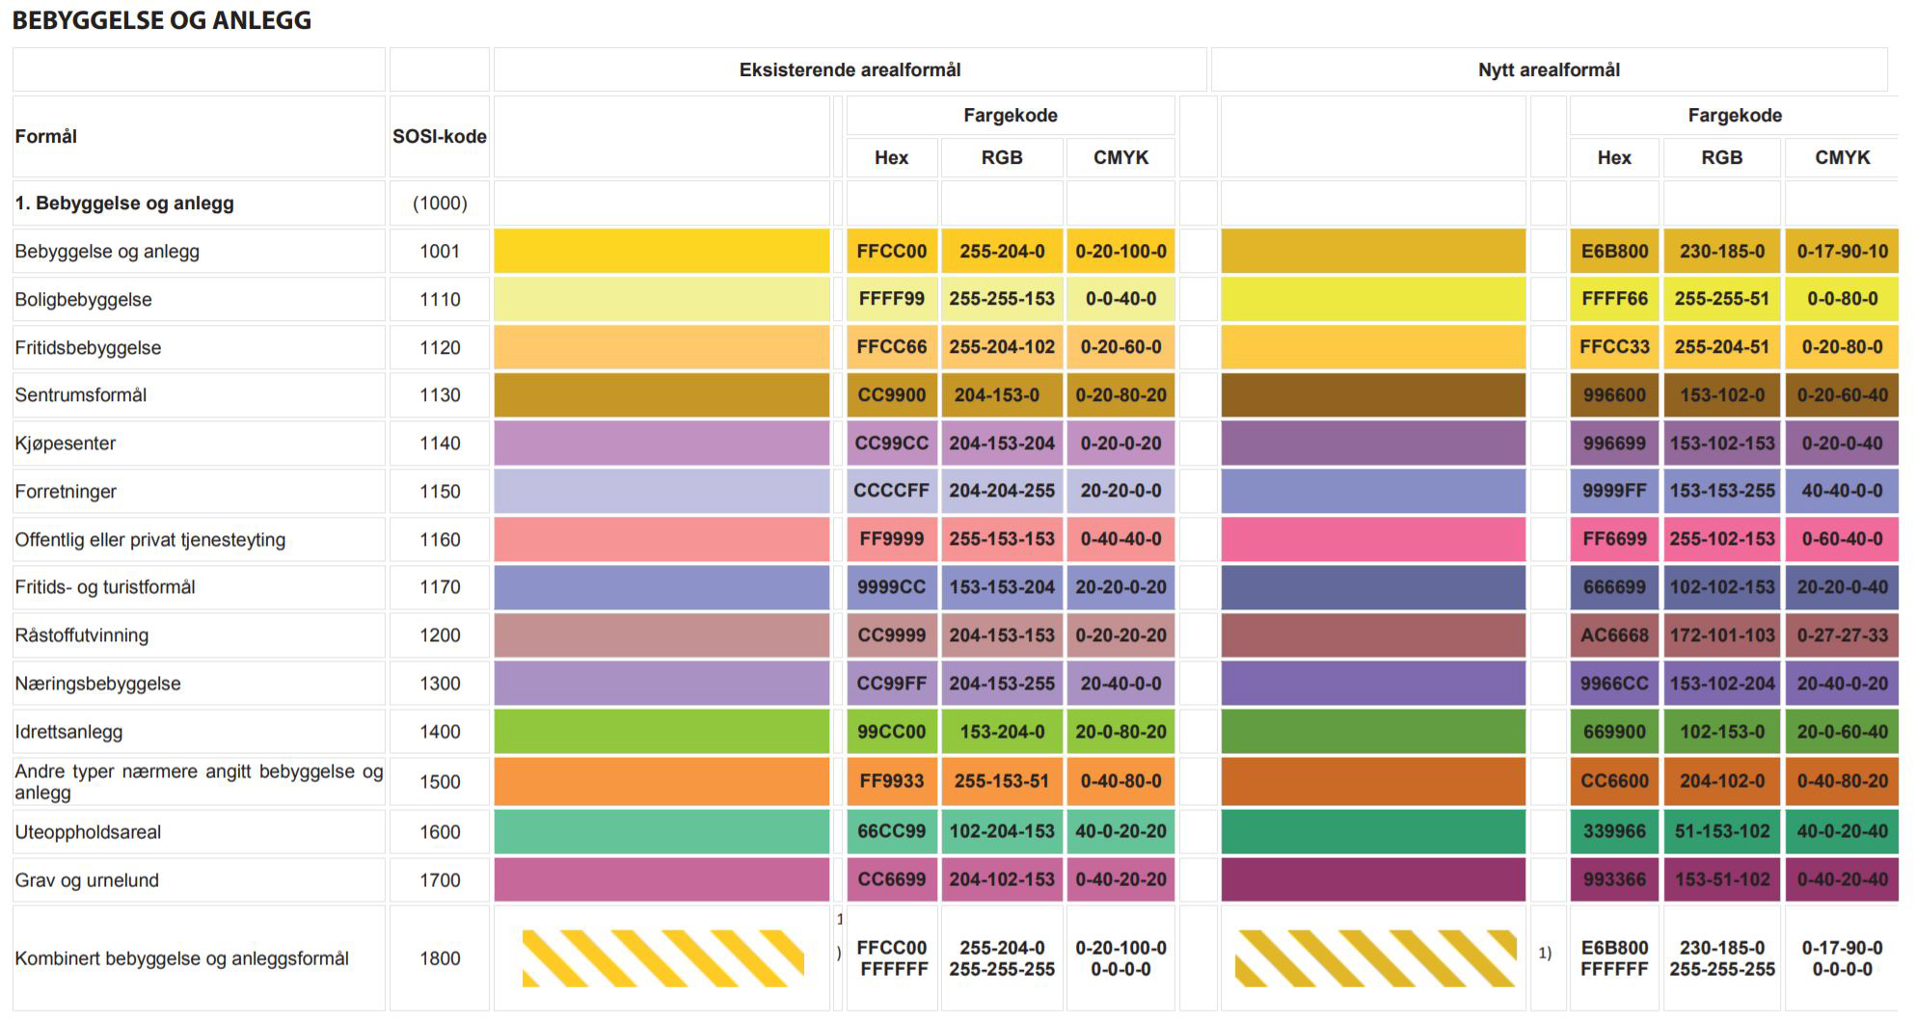

Nærmere om bebyggelse og anlegg som hovedformål
Formålet brukes for å avsette arealer hvor bebyggelse eller anlegg av forskjellig slag tillates og er det dominerende innslaget i arealbruken. Veganlegg og grøntområder internt i området inngår i formålet.
Områder for bebyggelse og anlegg kan angis på to måter
- Som et samlet formål som gir grove rammer for den videre planleggingen.
- Underinndeling innenfor rammene gitt i plan- og bygningsloven § 11-7 nr. 1. Planen kan bli mindre fleksibel, men utviklingen i området blir mer forutsigbar. I områder for bebyggelse og anlegg kan arealbruken angis slik at den stort sett dekker de aktuelle behovene. Dette gjelder særlig når arealformålet kombineres med bestemmelser om omfang, volum og plassering med videre.
Brukes hovedformålet, vil det også omfatte alle underformålene. Arealbruk og tiltak etter underformålene vil da ikke være i strid med planens formål. Der formålet ikke er underinndelt, skal det gjennom bestemmelser etter § 11-9 og § 11-10 enten stilles krav om reguleringsplan, eller angis hvilke hensyn som skal ivaretas ved regulering og utbygging.
          - Utsnitt fra kommuneplan som viser en overordnet tilnærming til tettstedet i arealdelen. Eksempel på en grovmasket arealdel som bør følges opp av reguleringsplan.
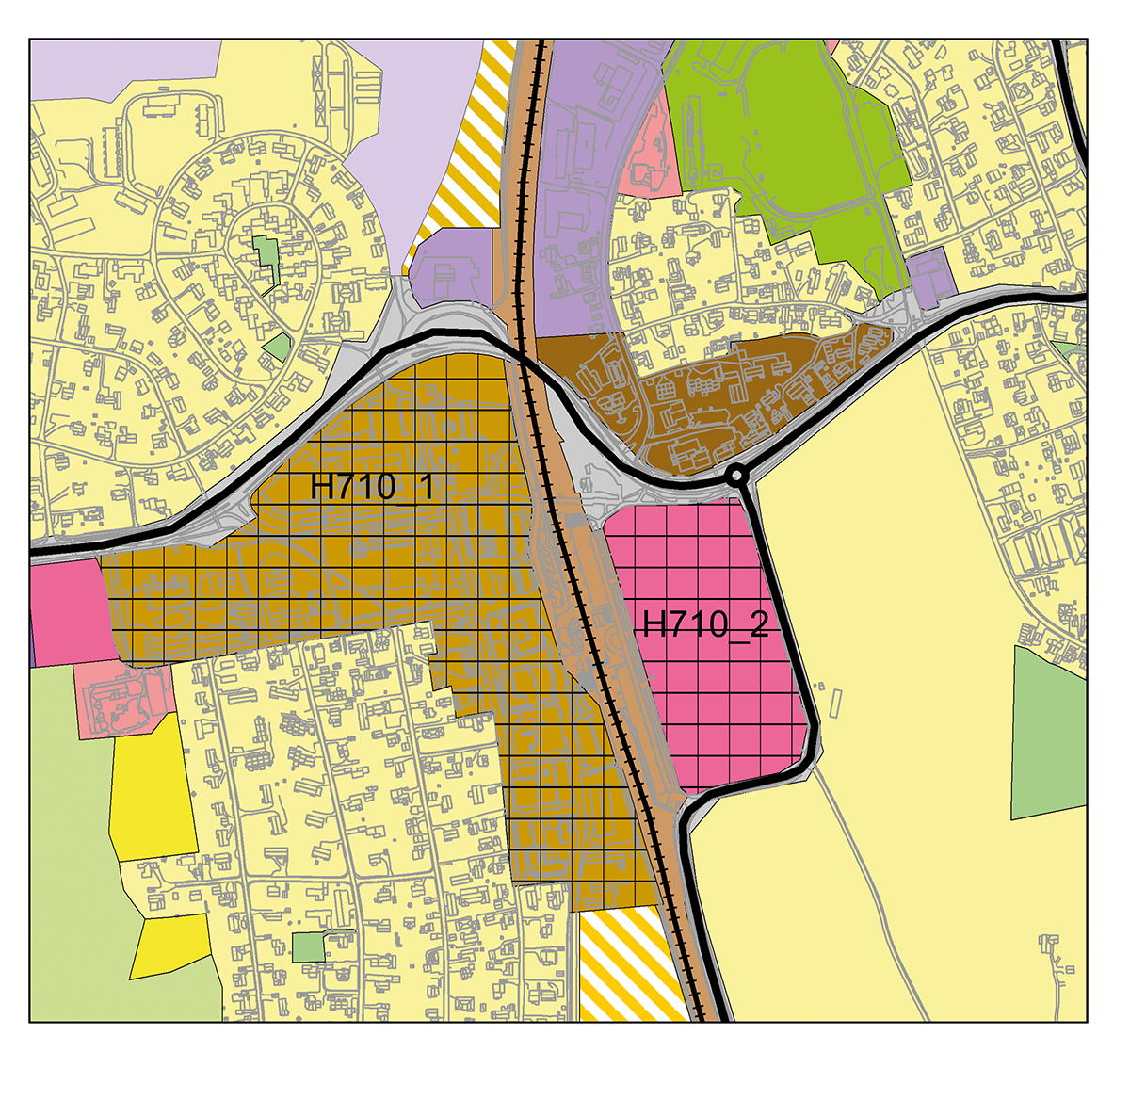
          - Utsnitt av kommunedelplan som tar sikte på at utbygging kan skje på grunnlag av detaljregulering eller eventuelt direkte gjennom byggetillatelse for deler av området.
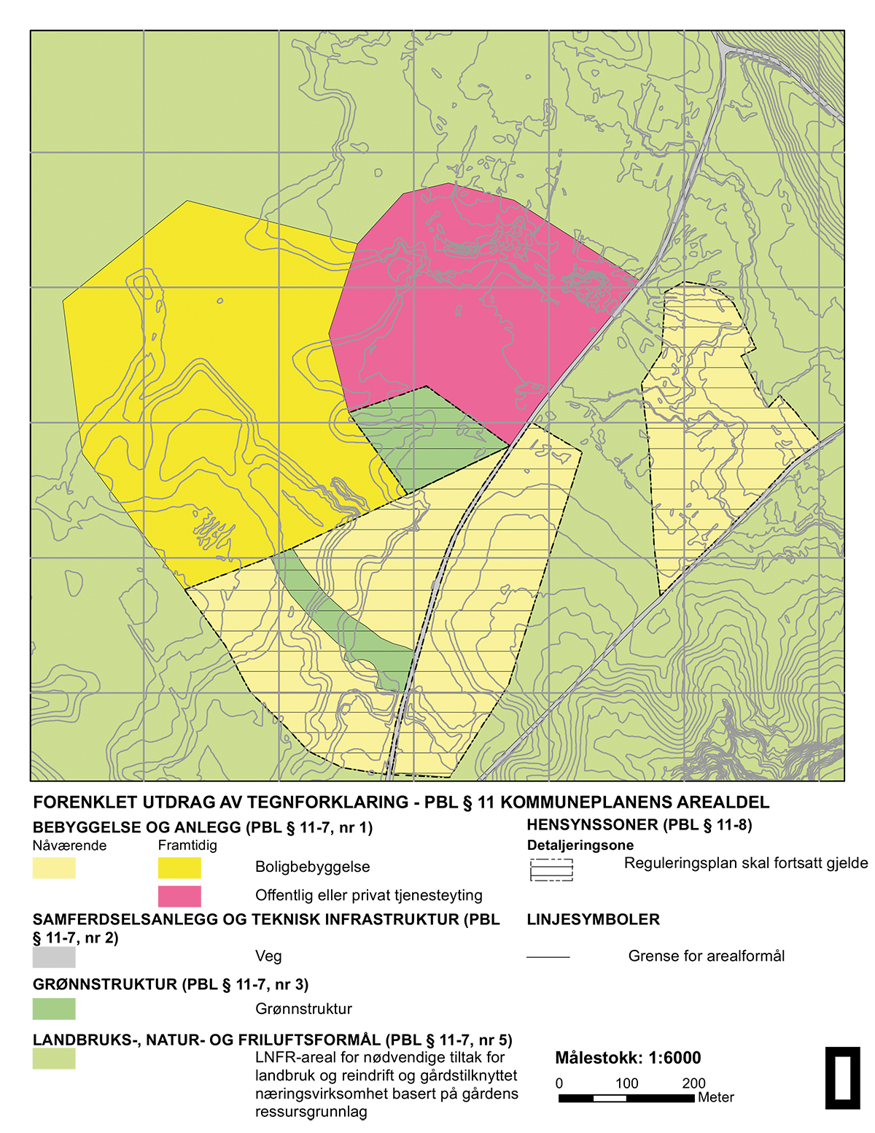
          - Eksemplet viser hvordan ny bebyggelse kan innpasses i et tettsted. Det forutsetter at bebyggelsens høydebegrensning og form samsvarer med eksisterende bebyggelse på tilstøtende eiendommer. Eksempler på bestemmelser og retningslinjer som kan knyttes til en slik plan, er omtalt nedenfor.
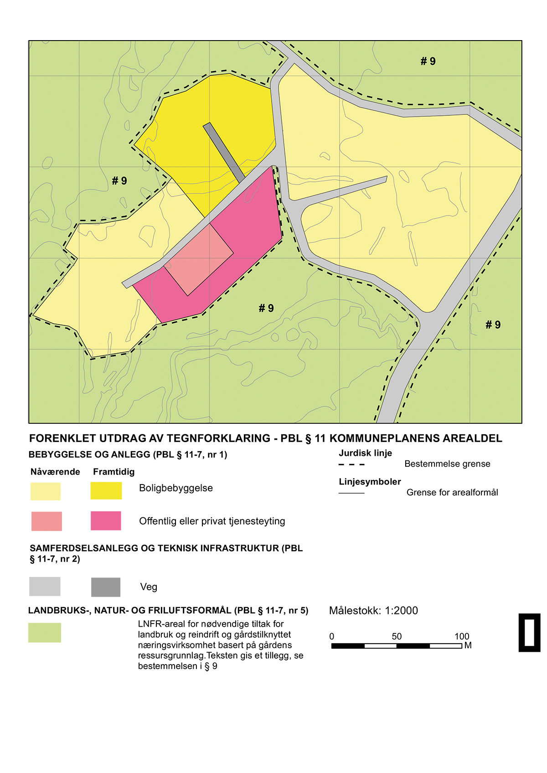
Dersom ikke annet blir vedtatt, gjelder ny plan foran eldre plan. Eldre reguleringsplan vil fortsatt gjelde så langt det ikke er motstrid til kommuneplanen, jf. plan- og bygningsloven § 1-5. Det er derfor viktig å avgjøre om arealformålet i eldre reguleringsplaner fortsatt skal gjelde, se omtale av hensynssone i § 11-8 tredje ledd bokstav f. Dette er en viktig premiss for utformingen av planen.
Når det er stilt plankrav, vil arealdelen ikke gi direkte grunnlag for byggesaksbehandling for tiltakene som er nevnt i bestemmelse til arealformålet. Kriteriene som planen angir, blir retningsgivende for den videre planleggingen.
Arealdelen i eksemplet på figur 4.3 gir en overordnet avklaring for framtidig utbygging. Her er en mer detaljert plan ønskelig for å fastlegge nærmere den nye bebyggelsens karakter, størrelse og form, samt for å sikre tilpasning til eksisterende bebyggelse og natur- og friluftsinteresser. Også utbyggingsområdets størrelse, og behovet for nærmere konkretisering av områder for boligbebyggelse, offentlig eller privat tjenesteyting og grønnstruktur når utbygging blir aktuelt, tilsier behov for reguleringsplan.
Uteoppholdsarealer i tilknytning til byggeområder inngår her sammen med andre funksjoner som er alminnelig i områder for bebyggelse, eksempelvis veger, atkomster, offentlige bygninger med mer. Friområder hører under arealformål 3 Grønnstruktur og med bestemmelse om eierform: Offentlig. Hvis de ikke skal ha rettsvirkning, kan de vises som hensynssone etter § 11-8 tredje ledd bokstav c over arealformålet.

Underformål til § 11-7 andre ledd nr. 1
For nærmere spesifisering av hvilken arealbruk som kan brukes under de forskjellige underformålene, se vedlegg til kart- og planforskriften.

Boligbebyggelse
Formålet boligbebyggelse brukes der alle former for helårs boligbebyggelse og boligbruk samt tilhørende anlegg er tillatt. For eksempel, fellesarealer, uthus, garasjer og hage.

Fritidsbebyggelse
Fritidsbebyggelse omfatter privateide fritidsboliger med tilhørende anlegg. Fritidsboliger er sekundærboliger som ikke brukes til permanent opphold. Veileder T-1450 Planlegging av fritidsbebyggelse.
Fritidsbebyggelse skiller seg fra utleiehytter og fritidsboliger som drives i kommersiell sammenheng, jf. omtalen av slike boliger under «Fritids- og turistformål».
Ny fritidsbebyggelse kan bare oppføres i områder som er avsatt til det i plan. I LNFR-områder er hyttebygging forbudt, unntatt der det er bestemt at spredt utbygging av fritidsbebyggelse er tillatt, jf. plan- og bygningsloven § 11-7 nr. 5 bokstav b med bestemmelser etter § 11-11 nr. 2.

Sentrumsformål
Dette er en åpen formålsangivelse som omfatter arealbruken som er vanlig i et by- eller tettstedssentrum. I sentrumsformål inngår forretninger, tjenesteyting og boligbebyggelse, inkludert nødvendige grønne (ute-)arealer til bebyggelsen. Sentrumsformål er mest aktuelt å benytte i kommuneplan på et overordnet nivå, der det er stilt krav om reguleringsplan før det kan gis tillatelse til gjennomføring av tiltak.

Kjøpesenter
Den nasjonale politikken for lokalisering av handel framgår av statlige planretningslinjer for samordnet bolig-, areal- og transportplanlegging (spesielt punkt 4.5) og de nasjonale forventningene til regional og kommunal planlegging. Den regionale politikken formidles gjennom vedtatte regionale planer med regionale planretningslinjer, og i noen tilfeller regionale planbestemmelser. Dersom slike planbestemmelser gjelder, skal statsforvalteren vurdere om regional plan blir fulgt opp. Fylkeskommunen avgjør om det kan gjøres avvik fra den regionale planen.
Kjøpesenter har ikke en fast definisjon, men var i tidligere forskrift om ikke annen definisjon er gitt i regional plan, definert slik
«Med kjøpesenter forstås detaljhandel i bygningsmessige enheter og bygningskomplekser som etableres, drives eller framstår som en enhet, samt utsalg som krever kunde- og medlemskort for å få adgang.»
Dagligvareforretninger er å oppfatte som kjøpesenter i denne sammenhengen. Det samme er varehus som omsetter én eller flere varegrupper.

Forretninger
Formålet omfatter arealer og bygninger for detaljhandel.
Detaljhandel omfatter all form for varesalg til private sluttbrukere.
Noen former for arealbruk som naturlig hører under næringsbebyggelse (for eksempel håndverksvirksomhet eller utsalg av gårdsprodukter) eller tjenesteyting (salg av tjenester), kan også tillates på arealer som er satt av til formålet forretninger. Det vil være klargjørende å presisere dette nærmere i planbeskrivelsen og eventuelt bestemmelsene der en slik bruk er aktuell.
Forretninger inngår også i formålene kjøpesenter og sentrumsformål.

Bebyggelse for offentlig eller privat tjenesteyting
Formålet bebyggelse for offentlig eller privat tjenesteyting skal brukes i kommuneplanens arealdel; det skal ikke være noen underinndeling. Formålet omfatter arealer og bygninger for forskjellige former for privat eller offentlig tjenesteyting, som eksempelvis barnehage, helse- og omsorgsinstitusjon, kulturinstitusjoner eller administrasjon (konsulentvirksomhet og lignende). Arealer som bare skal være for offentlig tjenesteyting, må angis gjennom bruk av bestemmelse etter plan- og bygningsloven § 11-10 nr. 3.
Når det gjelder konkret planutforming, skal sykehjem, skoler, barnehager og lignende angis som underformål offentlig eller privat tjenesteyting i arealformålet bebyggelse og anlegg, jf. § 11-7 nr. 1. Områder for en slik bebyggelse skal altså vises som områder for offentlig eller privat tjenesteyting i kommuneplan. I tillegg skal det i bestemmelse til arealformålet etter § 11-10 nr. 3, angis hvilke arealer som skal være offentlige formål. Ytterligere spesifisering av arealbruken må i tilfelle gjøres i reguleringsplan.
Omsorgsbolig og boliger med service kan gå inn i underformålet helse- eller omsorgsinstitusjon, jf. merknader til vedlegg I i kart og planforskriften.

Fritids- og turistformål
Utleiehytter og andre typer overnattingsanlegg som drives i en kommersiell sammenheng, skal vises som fritids- og turistformål. Utleiehytter kan blant annet omfatte rorbu, kommersielt leirsted med mer. Også campingplasser, fornøyelsesparker og lignende faller inn under formålet.
Det er den faktiske bruken, ikke eierformen, som er avgjørende. Endring av eierforholdene kan imidlertid være en indikasjon på bruksendring til private fritidsboliger. Det er en grense for hva som tillates av privat bruk, blant annet som salg og tilbakeleie, før det kommer i strid med formålet. I praksis har departementet lagt til grunn at en enhet må brukes til næringsmessig utleie i minst ni måneder av året, og at det dessuten er en forutsetning at utleievirksomheten skjer som næringsvirksomhet i fellesdrift.
Dersom det tas sikte på en større andel privat bruk, kan dette løses i planen ved bruk av kombinerte formål der også «Fritidsbebyggelse» inngår, og med presisering i planbestemmelser hvor stor andel av bruken som kan være fritidsbebyggelse.

Råstoffutvinning
Tiltak som faller inn under dette arealformålet, vil blant annet omfatte
- uttak av mineralske løsmasser (leire, silt, sand, grus, stein og blokk)
- fastfjellforekomster for produksjon av byggeråstoff og lignende formål
- industrimineraler og malmer under råstoffutvinning
Uttak for produksjonsformål kan også rette seg mot andre slags masser eller forekomster i grunnen.
Med uttakene følger i alminnelighet også fylling, særlig som deponi av skrotmasser og veger.
Vanlige virksomhetstyper knyttet til råstoffutvinning
- sand- og grustak
- pukkverk
- steinbrudd
- bergverk

Mineralressurser er viktige naturressurser, og bør vurderes i sammenheng med andre temaer og arealavklaringer i kommuneplanarbeidet for å sikre en langsiktig og forsvarlig forvaltning. Dette er spesielt viktig fordi slike geologiske ressurser bare kan bli utnyttet der de er lokalisert fra naturens side. Det er viktig at kommunen har oversikt over de ulike mineralressursene, både for å hindre nedbygging av ressursene og for å unngå arealbrukskonflikter i forbindelse med etablerte og framtidige masseuttak. Det er utgitt en egen veiledning om uttak av mineralske forekomster.
Det er et mål å fase ut bruken av torv for å begrense utslipp av klimagasser og skader på naturmangfold. Miljødirektoratet har på oppdrag fra Klima- og miljødepartementet utarbeidet et forslag til plan for overgang fra bruk av torvbaserte til torvfrie produkter.
Kommuner med grusressurser bør vurdere hvordan disse kan utnyttes på beste måte. Utnyttingen kan for eksempel være råstoffutvinning, grunnvannskilde eller resipient, eller brukes på annen hensiktsmessig måte. Disse ulike formålene kan være i konflikt med hverandre, og vil kunne ha betydning for plassering av bygninger som boliger med videre.
Arealdelen bør omfatte alle eksisterende og planlagte områder for råstoffutvinning. For eksisterende tiltak som forutsettes drevet videre, og for planlagte nye tiltak, må plankartet vise ytre grenser for framtidig uttak. Det bør ikke settes av nye områder for torvuttak, og eksisterende torvuttak som ikke er i drift, bør vurderes tatt ut.
Masseuttak vises som underformål råstoffutvinning i henhold til plan- og bygningsloven § 11-7 andre ledd nr. 1 i kommuneplan.
Massedeponi skal vises som underformål andre typer anlegg, jf. plan- og bygningsloven § 11-7 andre ledd nr. 1 omtalt under.
Om det er aktuelt å avsette et område for både masseuttak og massedeponi, må dermed kombinert bebyggelse og anleggsformål til § 11-7 andre ledd nr. 1 benyttes. I tillegg må de to aktuelle underformålene som skal inngå i kombinasjonen, oppgis.
Der uttaket av en mineralressurs ikke skal tas i bruk i denne planperioden, men en gang i framtiden, kan området legges ut som anlegg for råstoffutvinning. Det må da fastsettes rekkefølgekrav om det tidspunkt anlegget kan tas i bruk, i henhold til plan- og bygningsloven § 11-9 nr. 4.
Om kommunen velger ikke å ta stilling til en kartlagt mineralressurs, kan det opprettholdes som LNFR-område. Om det eventuelt skal legges ut til råstoffutvinning, kan da vurderes ved en senere planrevisjon. Dette bør i tilfelle omtales i planbeskrivelsen slik at det er mulig å etterprøve om bruk av LNFR-formålet er et aktivt valg, eller om det ikke er tatt standpunkt til hva som skal prioriteres.
Det er også mulig å legge inn sikring av mineralressurser som en hensynssone etter plan- og bygningsloven § 11-8 tredje ledd bokstav c.
For nærmere omtale av masseuttak, herunder aktuelle planbestemmelser (§§ 11-9 og 11-10 nr. 2) til dette formålet, se veileder om mineralske forekomster og planlegging etter plan- og bygningsloven.
          - Eksempel på område for råstoffutvinning med uttaksretning og progresjon.
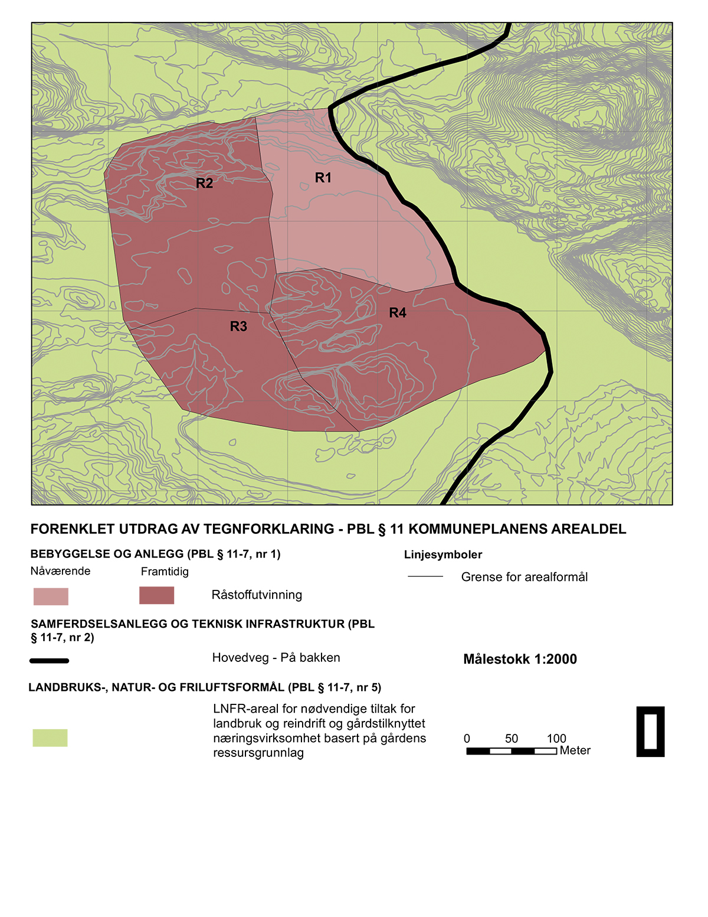
Øvrige referanser: Direktoratet for mineralforvaltning og mineralloven.

Massetak i jord- og skogbruksdrift
Masseuttak utenfor områder som er avsatt til råstoffutvinning, er ikke tillatt. Masseuttak til egen jord- og skogbruksdrift i LNFR-område, er derimot tillatt. Veileder H-2401 om Garden som ressurs gir kriterier for vurdering av når et tiltak kan inngå i LNFR-kategorien. Det kan gis bestemmelser etter § 11-9 nr. 1 til 8 som kan gi en viss styring av slike masseuttak i LNFR-områder, eksempelvis gjennom krav om reguleringsplan.

Næringsbebyggelse
I kommuneplanens arealdel er det kun hovedformålet næringsbebyggelse som skal brukes.
Næringsbebyggelse omfatter kontor, hotell, overnatting, bevertning, industri-, håndverks- og lagervirksomhet, bensinstasjon, vegserviceanlegg og annen næringsvirksomhet som ikke er angitt som eget formål.

Idrettsanlegg
I kommuneplanens arealdel er det kun hovedformålet idrettsanlegg som skal brukes. Idrettsanlegg omfatter større anlegg som skianlegg, skiløypetrasé, idrettsstadion, nærmiljøanlegg, golfbaner, skytebane og lignende. Treningssentre faller som hovedregel inn under offentlig eller privat tjenesteyting.
Det kan angis med påskrift eller bestemmelse hva slags anlegg det er snakk om.
Skiløype kan i kommuneplanens arealdel tegnes inn som informasjonslinje, det vil si som en illustrasjon i plankartet, eller at den vises i et eget temakart for skiløyper. Man kan også stille krav om at anlegg av nye skiløypetraséer krever reguleringsplan, jf. plan- og bygningsloven § 11-9 nr. 1. En slik bestemmelse kan gis generelt for alle områder i kommunen eller for utvalgte områder.

Andre typer bygge- og anleggstiltak
Dette omfatter en lang rekke ulike bygge- og anleggstiltak om man ser på underinndelingen som er definert på reguleringsplannivå i vedlegg I til kart- og planforskriften. Dette er en samlekategori, jf. bruken av annen særskilt angitt bebyggelse og anlegg i nevnte opplisting. Formålet underinndeles ikke i kommuneplan, men omfatter blant annet alle typer kommunaltekniske anlegg (vann, avløp, renovasjon med videre), godsterminaler/-lager, ulike energianlegg, telekommunikasjonsanlegg, småbåtanlegg, støyvoller, massedeponier og områder for andre større terrenginngrep med videre.
Type bygge- eller anleggstiltak, eksempelvis renseanlegg, massedeponi støyvoll med videre, kan vises med påskrift på kartet som tilleggsinformasjon til angivelse i planbestemmelse.

Nærmere om vindkraftanlegg
Fra 1. januar 2015 ble konsesjonsgrensen i energiloven endret, slik at det er kommunene som behandler søknader om å bygge mindre vindkraftanlegg på inntil 1 MW etter reglene i plan- og bygningsloven. For å sikre helhetlige vurderinger, kan det være aktuelt for kommunen å vurdere etablering av mindre vindkraftanlegg i kommuneplanens arealdel. Se også H-2343: Veileder for kommunal behandling av mindre vindkraftanlegg.
Dersom kommunen ønsker å sette av områder til vindkraftutbygging eller innarbeide konsesjonsgitte vindkraftprosjekter i kommuneplanens arealdel, skal anleggene vises som «Område for andre typer bygge- og anleggstiltak (område for vindkraftanlegg)». Det er ikke krav til regulering av anlegg for elektrisk energi, men slike anlegg kan ikke være i strid med kommuneplanens arealdel. Det betyr at vindkraftanlegg over 1 MW, enten må inngå i kommuneplanen, eller det må gis dispensasjon fra planen før konsesjonsbehandling etter energiloven. Se hjemmesiden til Norges vassdrags- og energidirektorat for en oversikt over veiledere og rapporter som er relevante ved planlegging og utbygging av vindkraftverk.

Nærmere om små vannkraftverk
Små vannkraftverk inngår i kommuneplanens arealdel i arealformålet «Andre typer bygge- og anleggstiltak», som er omtalt ovenfor.
Definisjon på små kraftverk
Små kraftverk er en fellesbetegnelse på vannkraftverk som er mindre enn 10 MW. Disse kan deles inn i
- Mikrokraftverk: installert effekt mindre enn 100 kW (<0,1 MW)
- Minikraftverk: installert effekt mellom 100 og 1 000 kW (0,1 – 1 MW)
- Småkraftverk: installert effekt mellom 1000 og 10 000 kW (1 – 10 MW)

Fra 1. januar 2018 er det kommunen som, med enkelte unntak, fatter vedtak om konsesjon til vannkraftverk med størrelse på inntil 1 MW installert effekt. For kraftverk med installert effekt mellom 1 og 10 MW er det Norges vassdrags- og energidirektorat (NVE) som har vedtaksmyndighet. Alle søknader sendes først til NVE for avklaring om videre saksforløp.
Anlegg som NVE har vurdert til ikke å være konsesjonspliktige etter vannressursloven, behandles av kommunen etter plan- og bygningsloven. Kommunen er ansvarlig for selve saksbehandlingen og fatter vedtak i disse sakene. NVE har opprettet en egen nettside der kommunene kan finne nyttig informasjon som kan være til hjelp når de skal behandle konsesjoner.
NVE har en omfattende veiledning på nett for små vannkraftverk. Nettsiden har også lenker til Retningslinjer for små vannkraftverk til bruk for utarbeidelse av regionale planer og i NVEs konsesjonsbehandling fra 2007 og Veileder i planlegging, bygging og drift av små kraftverk fra 2010.
I veileder H-2401 Garden som ressurs fremgår det at mikro- og minikraftverk, biobrenselanlegg og vindturbiner kan etableres i LNFR-områder etter bokstav a, hvis energien fra anlegget i det vesentlige forbrukes på gården.
Hvis anlegget ikke oppfyller forutsetningen over, men hovedsakelig produserer energi for videresalg, må det eventuelt tillates gjennom at området avsettes til LNFR-spredt bebyggelse etter plan- og bygningsloven § 11-7 nr. 5 bokstav b med bestemmelser etter § 11-11 nr. 2. Denne gir de nødvendige rammene for hva som er tillatt (formålet) og bebyggelsens/tiltakets omfang og lokalisering.

Uteoppholdsarealer
Hensikten med å avsette et minste uteoppholdsareal i arealplaner er å sikre tilstrekkelige og brukbare arealer til uteopphold med god kvalitet for boliger, skoler, barnehager og andre bygninger, der det etter kommunens skjønn er nødvendig å sikre dette.
Uteoppholdsarealer er arealer som er egnet til lek, opphold og rekreasjon. For boliger omfatter det de delene av tomten som er egnet til formålet, og som ikke er bebygd eller avsatt til kjøring og parkering.
Videre er arealer avsatt til for eksempel søppelkasser, sykkelstativ og lignende, ikke egnet til opphold, og skal ikke medregnes i uteoppholdsarealet. Det omfatter også felles lekeområder opparbeidet i tilknytning til større/flere utbyggingsområder. Det innbefatter ikke restarealer som ikke egner seg til lek eller opphold.
Bolignære arealer gir bedre tilgjengelighet enn arealer i avstand fra boligen. Formålet uteoppholdsarealer for boligbebyggelsen kan være vanskelig å se på et kommuneplankart. Det kan derfor godt utelates når det er snakk om mindre områder som skal dekke behovet for konkrete boliger/-områder. Formålet vil uansett inngå i boligformålet gjennom de generelle kravene til utearealer gitt i byggteknisk forskrift. Eventuelt krav til minste uteoppholdsareal vil i så fall stå i bestemmelsene til kommuneplanens arealdel.
Byggteknisk forskrift (TEK) har definisjon av minste uteoppholdsareal i § 5-6, og gir nærmere utdypning for detaljutformingen av uteoppholdsarealene i § 8-3 (kvalitet, sol-/lysforhold, støy-/miljøbelastning, universell utforming mv.). Nettsiden til Direktoratet for byggkvalitet har en nærmere veiledning til de nevnte bestemmelsene og kravene til opparbeidet uteareal generelt (atkomst, parkering, plassering av bygg og uteoppholdsarealer).

Grav- og urnelunder
Grav- og urnelunder vil være kirkegårder, offentlige gravplasser og minnelunder som går inn under gravferdsloven. Det omfatter også gravplasser for trossamfunn utenom den norske kirke.

Bestemmelser etter § 11-10 til områder for bebyggelse og anlegg
§ 11-10 Bestemmelser til arealformål etter § 11-7 nr. 1, 2, 3 og 4
Til arealformål nr. 1, 2, 3 og 4 i § 11-7 kan det i nødvendig utstrekning gis bestemmelser om:
1. at mindre utbyggingstiltak ikke krever ytterligere plan dersom det er gitt bestem- melser om utbyggingsvolum og uteareal, og forholdet til transportnett og annet lovverk er ivaretatt,
2. fysisk utforming av anlegg,
3. hvilke arealer som skal være til offentlige formål eller fellesareal,
4. lokalisering, bruk og strenghetsklasser for avkjørsler til veg.

Tiltak som ikke krever reguleringsplan
Loven har i utgangspunktet krav om reguleringsplan for større bygge- og anleggstiltak, jf. plan- og bygningsloven § 12-1. Kommunen kan i bestemmelse til arealdelen kreve reguleringsplan for områder generelt og for andre typer tiltak enn de som omfattes av § 12-1.
Er det stilt et generelt krav om reguleringsplan for nye bygge- og anleggstiltak etter plan- og bygningsloven § 11-9 nr. 1, kan det for nærmere angitte områder eller typer tiltak, fastsettes unntak fra denne bestemmelsen.
I eksisterende byggeområder kan det gjennomføres tiltak uten ytterligere plan, dersom det er gitt bestemmelser om utbyggingsvolum og uteareal, og forholdet til transportnett og annet lovverk er ivaretatt.
Det kan ikke gis bestemmelser som fører til at reguleringsplikten faller bort for tiltak omfattet av forskrift om konsekvensutredning. Det kan heller ikke dispenseres fra reguleringsplikten for slike tiltak.
Eksempel
- Kommunen ønsker å tillate en viss utvikling av et eksisterende hytteområde, og avvike fra den generelle bestemmelsen i kommuneplanens arealdel med krav om reguleringsplan.
- I eksisterende område for boligbebyggelse B4, gjelder ikke kravet om reguleringsplan for fradelte ubebygde eiendommer på mellom 1 og 2 daa. Bebyggelsen på hver tomt kan ikke være større enn 150 m2 – BRA, dette inkluderer eventuell garasje, uthus og anneks, samt liknende tiltak.
- Tilbygg, påbygg, garasjer, uthus og liknende tiltak på eiendommer med eksisterende bebyggelse er tillatt uten ny reguleringsplan, så lenge ikke graden av utnytting øker mer enn %-BYA = 50 %. Graden av utnytting beregnes etter prinsippene gitt i Veileder om grad av utnytting.

Det er viktig å merke seg at bestemmelser som medfører at grad av utnytting med videre, økes vesentlig for eksisterende områder for boliger eller fritidsboliger, må konsekvensutredes på lik linje med nye arealer for en slik bebyggelse. Dette fordi det kan gi vesentlige virkninger for miljø og samfunn.

Fysisk utforming av anlegg
Når det etter § 11-10 nr. 1 åpnes for at et bygge- eller anleggstiltak kan gjennomføres direkte på grunnlag av kommuneplanens arealdel, må det gis nødvendige bestemmelser om utbyggingsvolum og uteareal. Det er § 11-10 nr. 2 som gir denne hjemmelen for arealformål etter § 11-7 nr. 1, 2, 3 og 4, for å ivareta samspillet mellom planbestemmelser og byggteknisk forskrift.
Det er dermed § 11-10 nr. 2 som gir mulighet for å gi bestemmelser om krav til minste uteoppholdsareal, jf. byggteknisk forskrift § 5-6, når det ikke stilles krav om reguleringsplan. Videre gir § 11-10 nr. 2 anledning til å supplere og utdype de generelle kravene til atkomst, parkering, uteoppholdsarealer, plassering av tiltaket med videre, som følger av byggteknisk forskrift kapittel 8 med flere for en del typer bebyggelse og anlegg. Se også omtalen over av underformålet uteoppholdsarealer.

Hvilke arealer som skal være til offentlige formål eller fellesareal
Offentlig formål eller fellesareal skal framgå av bestemmelse etter § 11-10 nr. 3. I tillegg skal det etter plan- og bygningsloven § 11-10 nr. 3 framgå av bestemmelse at det offentlige skal erverve eiendoms- eller bruksrett til området. Noen formål har et naturlig offentlig utgangspunkt: grav- og urnelunder, samferdselsanlegg, teknisk infrastruktur og Forsvaret. Omtalen nedenfor viser hvilke formål som kan gi grunnlag for innløsning og erstatning.
Eksempel
- Kommunen ønsker å sikre areal til forbrenningsanlegg i et framtidig næringsområde.
- I byggeområde for næring BN6, skal det i reguleringsplan settes av et areal til forbrenningsanlegg, som skal være offentlig eid.

Plankartet skal vise hvilke arealer som skal være offentlige eller fellesareal. Se kapittel 8.10 om eierform i kartet.

Lokalisering, bruk og strenghetsklasser for avkjørsler til veg
Det kan gis bestemmelser om at en nærmere angitt avkjørselsplan skal legges til grunn for lokalisering, bruk og holdning til avkjørsler innenfor planområdet. Avkjørselsspørsmålet kan avklares i kommuneplanens arealdel også for områder som det ikke skal utarbeides reguleringsplan for, jf. plan- og bygningsloven § 11-10 nr. 4.
          - Illustrasjonskart og tilhørende bestemmelse som angir strenghetsgrader for etablering av avkjørsler. Eksemplet er hentet fra Ski kommunes arealdel xxx-xxx, holdningsklasser veg. Søknader om etablering av nye avkjørsler fra riksveger, fylkesveger og kommunale veger avgjøres etter retningslinjer gitt i kommunens Rammeplan for avkjørsler. Holdningsklassene skal ikke vises på selve plankartet, men knyttes til planen gjennom en bestemmelse, og er delt i fire.
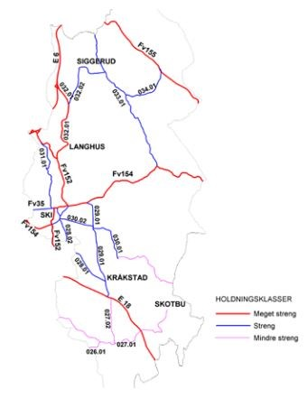
- meget streng holdning til å etablere ny avkjørsel
- streng holdning til å etablere ny avkjørsel
- mindre streng holdning til å etablere ny avkjørsel
- lite streng holdning til å etablere ny avkjørsel

Noen eksempler på generelle bestemmelser til områder for bebyggelse og anlegg
Eksemplene her må sees i sammenheng med det som er sagt om bestemmelser i kapittel 4.4.

Bestemmelser om plankrav (§ 11-9 nr. 1)
Når kommunen ønsker å kreve reguleringsplan før utbygging eller gjennomføring av andre tiltak i områder for bebyggelse og anlegg, må den tilhørende planbestemmelsen presisere om det kreves områderegulering eller detaljregulering, eller begge deler.
Kommunestyret må avgjøre hvilken planform som kreves. Kreves begge deler, må det gå klart fram at det skal være krav om videre detaljregulering i områdereguleringen. Denne avgjørelsen kan ikke delegeres. Fagmyndighetene vil med slike bestemmelser være klar over hvilke typer planer som kommer i ettertid. Det er vanskelig å gjennomføre ekspropriasjon ved utbygging av offentlige anlegg (for eksempel friområde og veg), dersom det ikke er utarbeidet en reguleringsplan.
Henvisningen i plan- og bygningsloven § 11-6 andre ledd til plan- og bygningsloven § 20-1 angir den ytre rammen for hvilke arbeider og tiltak som kan danne grunnlag for krav om plan. I den konkrete bestemmelsen kan kommunen nøye seg med enkelte av de nevnte paragrafene eller deler av disse. Også angitte størrelsesgrenser kan benyttes, slik at for eksempel bare bygninger over en gitt størrelse utløser krav om reguleringsplan.
Eksempel
- I område for sentrumsformål BS kan det ikke gis tillatelse til nye tiltak etter § 20-1 bokstav a før det foreligger områderegulering med krav om etterfølgende detaljregulering, jf. plan- og bygningsloven § 11-9 første ledd nr. 1.

          - Eksemplet viser hvordan ulike bestemmelser om rekkefølge, plankrav og kriterier for lokalisering av utbygging kan knyttes opp til ulike deler av byggeområdet.
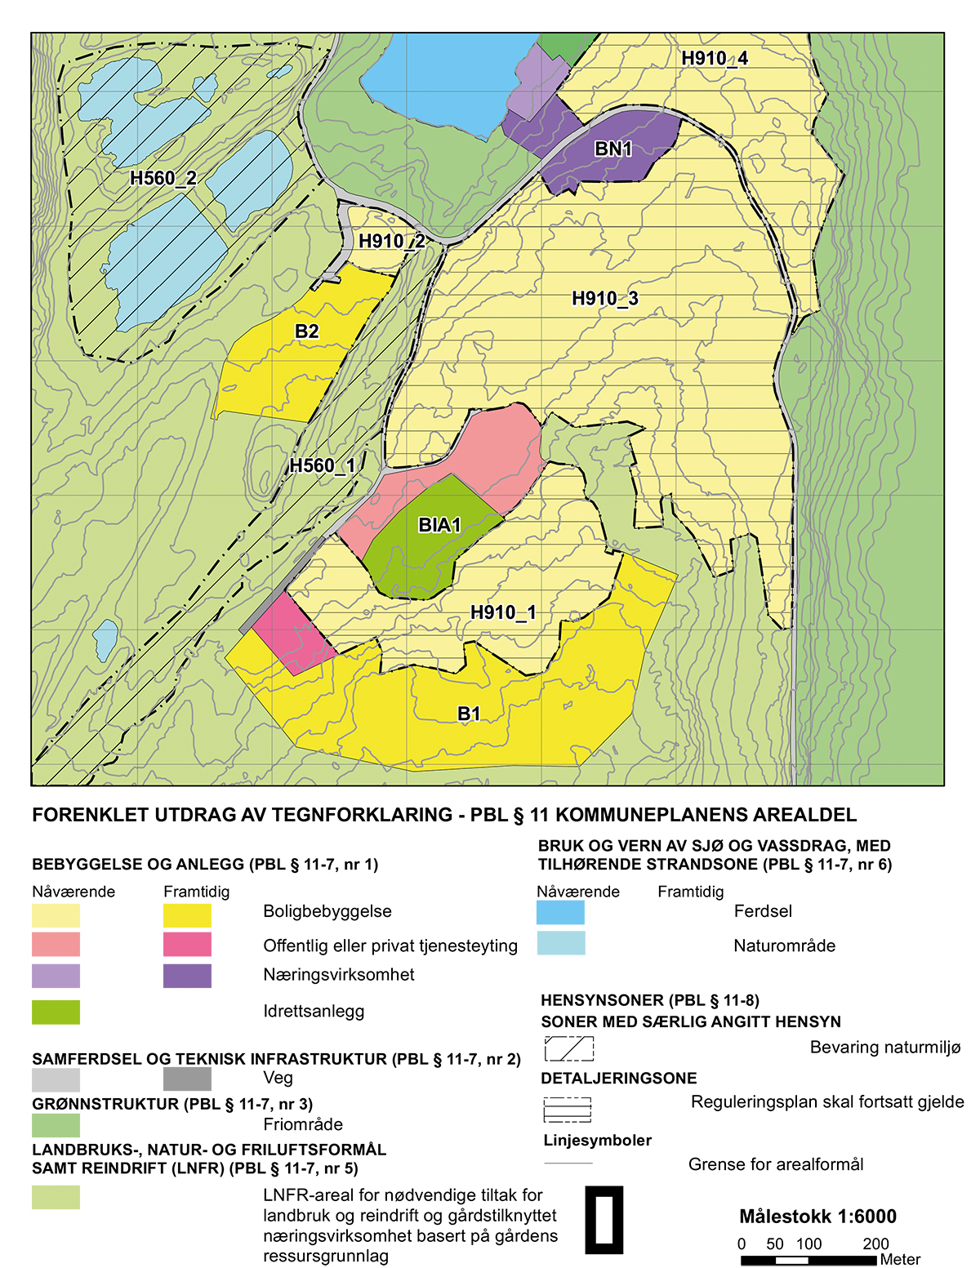

Bestemmelser om rekkefølge i utbyggingen. (§ 11-9 nr. 4)
Rekkefølgebestemmelser kan benyttes for å styre hvilke områder som skal utbygges først, og for å styre utbygging av infrastruktur som kjøre- og gangveger, servicetilbud med videre.
Eksempel på bestemmelser om rekkefølge etter plan- og bygningsloven § 11-9 nr. 4
- Utbygging av områder for boligbebyggelse og næringsbebyggelse (herunder industri) skal skje i denne rekkefølgen
- Område for boligbebyggelse B 1 til B4 og B 7.
- Område for næringsbebyggelse BN1.
- Utbygging av boligbebyggelse i område B1 kan først startes i år 2024 når kommunen har bygget ny skole på Sæther.
- Før utbygging av boliger i område B8 kan startes skal gangveg med tilgjengelighet for alle være bygd fram til Westlies plass.
- Før utbygging av boliger i område B9 kan startes skal spredte avløp i denne delen av kommunen være sanert, og avløpsnettet dimensjonert til håndtering av forventet økning av utbyggingen.
- Næringsbebyggelse BN 1 til industri kan ikke bygges ut før ny hovedveg på strekningen a til b er bygd.
- Bebyggelsesområde B2 til B4 kan utbygging ikke skje før følgende forhold er tilfredsstillende ordnet
- elektrisitetsforsyning
- helse- og sosialtjeneste»

Omfang, utbyggingsvolum og funksjonskrav (§ 11-9 nr. 5)
Bestemmelser om tillatt tomteutnyttelse, dvs. grad av utnytting, byggehøyde og andre former for styring av bygningers størrelse, form og funksjonskrav, kan benyttes til områder for bebyggelse og anlegg innenfor rammen av hjemmelen som gis i § 11-9 nr. 5. Se også Byggteknisk forskrift (TEK17) og veileder om grad av utnytting. Bestemmelser i kommuneplanen kan også sette krav til uteareal.
Eksempel på felles bestemmelser for område for bebyggelse B3 til B5
- Ny bebyggelse skal ikke overskride gesimshøyde maks. 9 m og mønehøyde maks. 12 meter.
- Ny bebyggelse innenfor område B skal ikke overskride kote +47 og skal ha en naturlig nedtrapping mot bebyggelsen langs Sørveien.
Eksempel på felles bestemmelser for område for sentrumsformål BS7
- Tilbaketrukne etasjer skal utformes slik at de ikke synes fra motstående fortau (maks. 15 m fra bygningens fasade).
- Høye, lukkede sokkeletasjer (f.eks. høy garasjekjeller) tillates ikke.
- På gateplan langs begge sider av gata bør det legges til rette for publikumsrettet virksomhet av typen handel, service, håndverk m.m. som stimulerer gatelivet. Før tillatelse gis for oppføring av nye boliger, skal nødvendig areal for lekeplass som angitt være sikret og opparbeidet. Det skal settes av plass til 50 m2 nærlekeplass for hver 25 bolig, og en ballekeplass for hver 200 bolig i eller i nærheten av boligområdet.

Eksempel på felles bestemmelser for områder med boligbebyggelse i B3 og B5
- Byggehøyde og volumoppdeling i område B3 og B5 skal variere og være tilpasset eksisterende bebyggelse. Ingen byggehøyde skal overstige kote +145 og ingen sammenhengende fasade være lenger enn 20 meter.
- Ny bebyggelse bør utformes slik at boligene får gunstigst mulig orientering i forhold til lys, ut- og innsyn og støy. Ensidig orienterte leiligheter mot nord(vest) eller nordøst bør unngås og eventuelt ha særlig store lysåpninger som gir maksimalt lysinnfall.
- I områder med større avstand enn 500 m til Grønnelunden park (GP3) skal det være sikret og opparbeidet et areal på min 1,5 daa til lekeplass/park for strøket før det gis byggetillatelse for nye boliger.
- Areal brattere enn 1:3 skal ikke regnes inn som del av lekeareal eller uteoppholdsareal.
- Leke- og uteoppholdsarealer skal ha en skjermet plassering, ikke være nordvendt, og ikke være skyggelagt større deler av dagen. Det skal være sol ved jevndøgn kl. 15.00 på minst 50 prosent av arealet.

Bestemmelser om miljøkvalitet, estetikk, natur med videre (§ 11-9 nr. 6)
Eksempel på fellesbestemmelser for område sentrumsformål BS4
- Store bygningsvolumer skal utformes slik at bygningen framstår som oppbrutt i fasade og gesims. Ny bebyggelse skal i hovedsak følge retninger som vist med piler på illustrasjon 6. Bebyggelsen bør utformes slik at eksisterende bebyggelsesstruktur og landskapsform styrkes. I dette ligger blant annet å ta spesielle hensyn til bebyggelsens utforming mot viktige plassrom og gateløp, samt å styrke områdets typiske romforløp.
- Bebyggelsen på bryggen skal ikke hindrer tilgjengelighet til grønndraget langs Hovedgaten og/eller sikt mot Grønnkollen.
- Ved nybygging mot hovedgater, parker og offentlige plasser skal det legges særlig vekt på estetikk i bygningens form, fasade og materialvalg, slik at gate- eller plassrommet blir understreket og forsterket.
- Fargesettingen skal tilpasses eksisterende fargevalører i området. Sterke farger og kontraster skal unngås.

Eksempel på fellesbestemmelser for område næringsbebyggelse BN2 til BN6
- Næringsbebyggelsen nord for Lund skal utformes slik at den forsterker parkens hovedretning øst-vest.
- Ny bebyggelse eller påbygg skal i hovedsak oppføres i materialer som er brukt i den eldre industribebyggelsen (teglstein, pusset tegl og/eller betong).
- Der utbygging og nybygging skal integreres i ensartede gateløp og fasaderekker, skal fasaden utformes slik at gatas preg med horisontale og vertikale linjer følges, men gjerne med bruk av et mer tidstypisk formspråk.

Når det gjelder hensyn til bevaring av eksisterende bygninger og kulturmiljø, har Riksantikvaren omfattende veiledning knyttet til arealplanlegging på sin hjemmeside. De omtaler mulighetene for å gi bestemmelser til kommuneplanens arealdel mer detaljert blant annet i kapittel 7.9 og 7.10 i sin veileder for Kulturminner, kulturmiljøer og landskap – planlegging etter plan- og bygningsloven.

Samferdselsanlegg og teknisk infrastruktur
§ 11-7 andre ledd nr. 2
Samferdselsanlegg og teknisk infrastruktur.
Underformål:
veg, bane, lufthavn, havn, hovednett for sykkel, kollektivnett, kollektivknutepunkt, parkeringsplasser, traséer for teknisk infrastruktur.

Formålet samferdselsanlegg og teknisk infrastruktur skal brukes for å fastlegge arealer for eksisterende eller nye samferdselsanlegg og teknisk infrastruktur. Det omfatter fortrinnsvis tiltak som det offentlige bygger og driver, slik som veg, jernbane, lufthavn, skipshavn og traséer for teknisk infrastruktur (inkludert luftlinje og rørtrasé).
Områder for samferdselsanlegg og teknisk infrastruktur kan gjennom bestemmelse deles inn i underformålene som er listet oppi § 11-7 nr. 2. Bestemmelser kan brukes til å angi hvilken type anlegg og funksjon som er aktuell.
Samferdsel dekker alle former for areal knyttet til transport. Slik som kjøreveg, gang- og sykkelveg, snøskutertraséer, barmarkstraséer, bane, havn, molo og anlegg for lufttrafikk, hovednett for sykkel, kollektivnett, kollektivknutepunkt og parkeringsplasser.
Med teknisk infrastruktur menes særlig anlegg for vannforsyning og avløp samt anlegg for energiforsyning og -overføring.
Arealformålet samferdselsanlegg og teknisk infrastruktur forutsetter som hovedregel videre oppfølgning med reguleringsplaner for å gjennomføre arealbruk og tiltak.
Er det ikke utarbeidet reguleringsplan for et område satt av til «Offentlige trafikkområder» innen fire år og eiendommen ikke lenger kan nyttes på regningsvarende måte, vil spørsmål om innløsning eller erstatning etter plan- og bygningsloven kapittel 15 bli aktuelt. Forutsetningene for å kreve erstatning etter bestemmelsene i § 15-1 hvis hele eller større del av ubebygd eiendom blir lagt ut til formålet, er nærmere omtalt i lovkommentaren til plan- og bygningsloven.
Loven omfatter ikke rørledninger i sjø, jf. § 1-3. For kraftledninger i sentral- og regionalnettet gjelder bare lovens kapittel 2 og 14. Slike anlegg inngår derfor ikke i arealformålet, men kan vises som hensynssoner etter § 11–8 tredje ledd bokstav d.
          - Fargekoder for underformål under samferdselsanlegg og teknisk infrastruktur. Eksisterende arealformål til venstre, nytt arealformål til høyre.
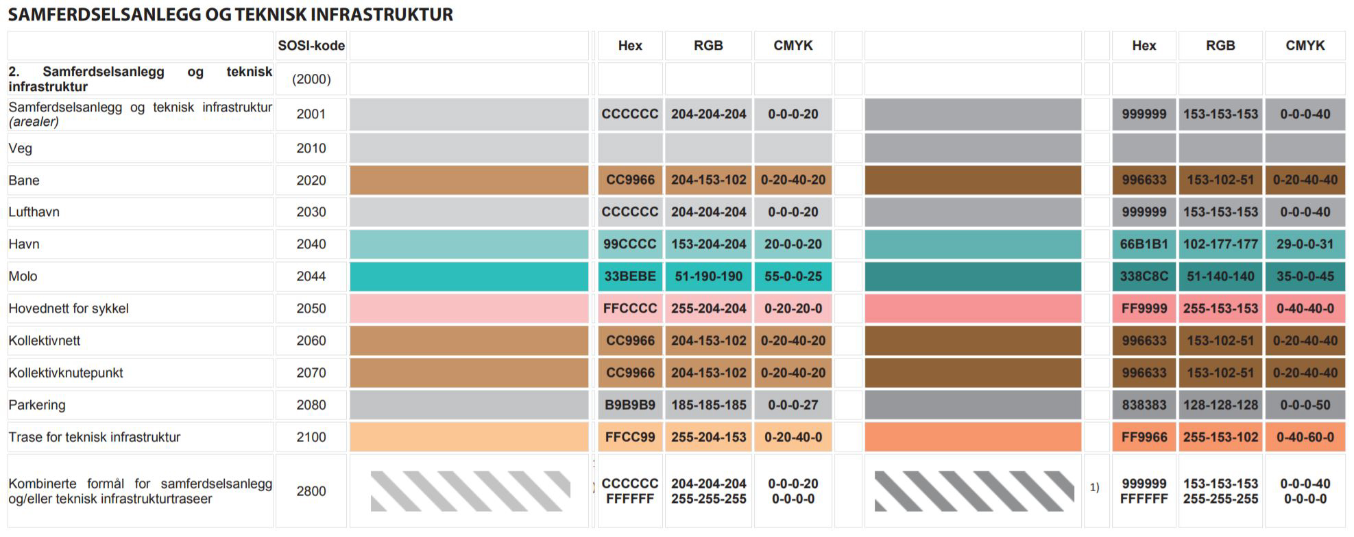

Nærmere om samferdselsanlegg og teknisk infrastruktur som hovedformål
I arbeidet med kommuneplanens arealdel bør man på et tidlig tidspunkt ta kontakt med de sektormyndighetene og de tiltakshaverne som står for utbygging av samferdselsanlegg eller teknisk infrastruktur. Dette for å ivareta planleggingen av slike traséer.
For planer som gjelder større samferdselsanlegg og teknisk infrastruktur, vil rammene for anlegget (lokalisering, trasé, standard, tunnelomfang m.m.) ofte bli avklart gjennom en egen kommunedelplan eller en områderegulering.
Den aktuelle sektormyndigheten vil i de fleste tilfellene foreta det praktiske planarbeidet for større samferdselsanlegg og teknisk infrastruktur. Sektormyndigheten har også en egen hjemmel til å fremme forslag til slike planer, jf. plan- og bygningsloven § 3-7 tredje ledd.
Ansvarlig myndighet skal samrå seg med planmyndigheten i forkant av planarbeidet. Det forutsettes derfor at spørsmål om avgrensing av planoppgaven og ansvars- og rollefordeling mellom sektormyndigheten og planmyndigheten, avklares i starten av planarbeidet eller gjennom generell avtale.
Foruten veg-, havne-, jernbane- og flyplassmyndigheter vil også energiselskaper, eventuelle større vann- og avløpsselskaper og telenettoperatører med flere, kunne gi opplysninger om forestående utbygging innenfor de ulike underformålene. Det vil lette saksbehandlingen i enkeltsaker vesentlig om aktuelle utbyggingsbehov kan fastsettes i kommuneplanen, med bestemmelser om vilkår for iverksetting av tiltaket. Slik kan man unngå at enkeltsaker må behandles som dispensasjonssak, for eksempel søknader om tele- eller mobilmaster.

Underformål til § 11-7 andre ledd nr. 2

Veg
Formålet veg omfatter alle elementer i trafikksystemet, herunder overordnet nett for kjøreveger, gang-/turveger, sykkelveger og kollektivtransport, fortau, torg, plasser og gatetun med videre. Avhengig av planens målestokk kan man som alternativ til bruk av arealformålet, bruke de relevante linjesymbolene (KpSamferdselLinje) som følger av tegnereglene i Nasjonal produktspesifikasjon for arealplan og digitalt planregister, del 2. Ved bruk av linjesymbol for selve vegtraséen angis tilhørende vegkryss som punktsymbol.
I de tilfellene der planen skal fastlegge nye hovedvegtraséer, er det en forutsetning at det gjennomføres en konsekvensutredning i forbindelse med utarbeiding av planen. Her gjør man en sammenlikning av alternative realistiske løsninger og deres virkninger.
I de tilfellene der forslag til flere alternative vegtraséer legges ut på høring, skal kun det alternativet som vedtas av kommunestyret, vises på det endelige plankartet. Øvrig utredningsmateriale inngår i plangrunnlaget og skal omtales i planbeskrivelsen.
Det er viktig at vegplanleggingen skjer koordinert med det øvrige planarbeidet i kommunen. Det innebærer at framdrift for veiplanlegging må samordnes med kommunenes arealplanlegging.
Når framtidig vegtrasé ikke er avklart og dessuten ligger langt fram i tid, bør de aktuelle trasékorridorene sikres mot arealbruk som vil gjøre en senere vegbygging vanskelig. I tillegg bør korridorene framgå av planen med planbeskrivelse. Arealsikringen kan gjøres på to forskjellige måter
- Bruk av LNFR-område uten bestemmelser om spredt bebyggelse etter plan- og bygningsloven § 11-7 nr. 5 bokstav a. Ved bruk av LNFR-område for å sikre aktuelle vegkorridorer mot arealbruk som vanskeliggjør framtidig veibygging, bør korridorene framgå som tilleggsinformasjon til planen. For eksempel ved å vise den/de aktuelle traséene med linje- og punktsymbol.
- Båndlegging ved bruk av hensynssone etter plan- og bygningsloven § 11-8 bokstav d for kommende vedtak av regulering etter plan- og bygningsloven. En slik båndlegging varer bare i fire år, men kan om nødvendig etter søknad forlenges av departementet med fire år.
Der hovedvegnettet er avklart gjennom regional plan, skal dette legges til grunn for kommuneplanarbeidet.
Arealformål for selve veganlegget skal brukes når kartet har større målestokk. Juridisk linje skal brukes i arealplaner som framstilles med liten målestokk, jf. tegnereglene. Når linjesymbol brukes, vil det si at vegtraséen avsettes med linjesymbol for ny fjernveg eller hovedveg (eventuelt andre typer veg). I tillegg bør det framgå av planbeskrivelsen og bestemmelser til planen hvilken veistandard som er forutsatt, og presiseres at nøyaktig plassering og utstrekning vil bli fastlagt gjennom reguleringsplan eller kommunedelplan.
Byggegrenser langs riks- og fylkesveger kan innarbeides i planen på flere måter. Etter plan- og bygningsloven § 11-8 tredje ledd bokstav a kan byggegrenser langs veg, jernbane eller flyplass vises som hensynssone – sikringssone transport. Arealet mellom veg og byggegrense markeres i så fall med tilhørende skravur på underliggende arealformål, i tillegg til at restriksjonene som gjelder innenfor byggegrensen beskrives nærmere i bestemmelser til planen.
Bestemmelse om byggegrense langs offentlig veg kan gis med hjemmel i plan- og bygningsloven § 11-9 nr. 3. Et alternativ til bruk av hensynssone er å vise byggegrensen i kommuneplanens arealdel som juridisk linje kombinert med nærmere beskrivelse av restriksjonene gjennom bestemmelse etter § 11-9 nr. 3.
Byggegrensebestemmelsene i vegloven § 29 gjelder dersom ikke andre byggegrenser fastlegges i kommuneplanens arealdel eller reguleringsplan. Der veglovens byggegrenser er tilstrekkelige, kan det være praktisk å nøye seg med å vise dem på plankartet. Kommunen kan bruke bestemmelser etter plan- og bygningsloven § 11-9 nr. 3 til å trekke bebyggelse og andre tiltak lengre unna veien enn det som følger av vegloven § 29.

Bane
Formålet omfatter jernbane, tunnelbane, forstadsbaner, sporveistraséer, stasjons- og terminalområder (inkludert bygg), holdeplasser og lignende. Formålet omfatter også traséer for taubaner.
Eksempel på bestemmelse til et baneområde som inkluderer bussterminal:
Eksempel på fellesbestemmelser til område for bane SB1
- Utvidelsen av Dal stasjon skal skje mot syd.
- Utvidelsen av sporområdet skal ikke medføre større fyllingsutslag, men løses ved å bruke støttemurer.
- Terminalen skal ha felles publikumsfunksjoner for tog, trikk og buss.
- Trær skal plantes langs ytterkanter og i rabatter.

Man kan som alternativ til bruk av arealformålet, bruke de relevante linjesymbolene (jernbane, sporveg, taubane mv.) kombinert med punktsymbol (kollektivknutepunkt) for å angi tilhørende stasjoner, terminaler, holdeplasser og så videre. Dette avhenger imidlertid av planens målestokk.
Jernbaneloven har på tilsvarende måte som vegloven, regler om banetraséer, krysningspunkter, byggegrenser med videre. Disse reglene gjelder også for kommuneplanen. Selv om annen byggegrense framgår av planen, må det alltid søkes til eier av kjøreveien ved igangsetting av tiltak nærmere spormidt enn minstekrav i jernbanelovens § 10. Dette for å sikre at nødvendige sikringstiltak av banens høyspenningsanlegg, trafikkavvikling, vedlikehold med videre blir ivaretatt under bygge-/anleggsarbeidene.

Lufthavn
Lufthavn omfatter flyplasser med landingsbaner, terminalbygg, hangarer med videre. Det omfatter også helikopterlandingsplasser og sjøflyplasser. Luftfartsloven med tilhørende forskrifter (om utforming av store flyplasser, små flyplasser og sjøflyplasser etc.) har regler om planlegging, bygging og drift av flyplasser, blant annet om sikkerhet og restriksjoner på og rundt flyplasser. Disse reglene gjelder også for kommuneplanen dersom ikke annet framgår av planen.
I tillegg til selve arealformålet, kan det være aktuelt å benytte bestemmelsesgrenser og hensynssone etter § 11-8 bokstav a for å ivareta nødvendige sikrings-, støy- og faresoner rundt flyplassen.

Havn
Formålet brukes for arealer som brukes til skipshavner med kaier, havneterminaler, havnelager med videre. Havne- og farvannsloven har egne bestemmelser om planlegging og drift av havner. Disse bestemmelsene gjelder også for kommuneplanen dersom ikke annet framgår av planen.
Bryggeanlegg kan være kommunekaier, fergekaier og mindre brygger/kaier av privat karakter. I kommuneplanen kan formålet havneområde i sjø etter § 11-7 nr. 6 benyttes for sjøarealet i tilknytning til kommunekaier og fergekaier, mens selve kaien vises som havn i kommuneplan eller kai i reguleringsplan. Vær oppmerksom på at småbåthavn er et eget arealformål under § 11-7 nr. 6. For småbåthavner kan det benyttes samme formål både for de delene av anlegget som er i vann og de som er på land. Se nærmere omtale under arealformål etter § 11-7 nr. 6.

Molo
Formålet molo kan også benyttes for å detaljere funksjoner knyttet til havneområder i kommuneplan og ved ulike typer brygger med mer, dersom det er hensiktsmessig.

Hovednett for sykkel
Formålet brukes for å angi større sammenhengende traséer for sykkelveger. Hovednett for sykkel kan i arealdelen vises enten som arealformål eller med linjesymbol, som etter tegnereglene kan være alternativt sykkelveg eller gang-/sykkelveg. Valget mellom arealformål eller linjesymbol styres av målestokken arealplanen framstilles i.

Kollektivnett
Kollektivnett brukes for å angi viktige traséer for aktuelle typer kollektivtransport. Det kan i arealdelen vises enten som arealformål kollektivnett eller med linjesymbol for kollektivtrasé og/eller aktuelle banetyper. Valget mellom arealformål eller linjesymbol styres av målestokken arealplanen framstilles i.

Kollektivknutepunkt, holdeplasser med videre
Kollektivknutepunkt brukes for trafikkterminaler, kollektivholdeplasser, pendler- og innfartsparkering og lignende. Formålet kan også brukes for én type kollektivmiddel, eksempelvis buss. Kollektivknutepunkt omfatter ikke forretning eller næring. Det kan i arealdelen vises enten som arealformål kollektivknutepunkt eller med punktsymbol (KpSamferdselPunkt). Valg av framstilling vil henge sammen med hvordan tilhørende kollektivnett er framstilt, slik at man enten bruker arealformål for begge, eller kombinerer linjesymbol for kollektivnettet og bane med punktsymbol for kollektivknutepunkt for både terminaler og holdeplasser langs linjene.

Parkeringsplasser
Arealformålet parkering omfatter ordinære parkeringsplasser, ulike typer innfartsparkeringer, parkeringshus og -anlegg, taxiholdeplass, særskilt tilrettelagte parkeringsplasser, sykkel-, motorsykkel- og bussparkeringsplasser og ladestasjon for elbil eller plug-in hybrid-bil. Det kan angis med påskrift hva slags parkering det er snakk om.
Se også rundskriv H-6/2020 om etablering av ladepunkter og ladestasjoner for elbiler.

Traséer for teknisk infrastruktur
Trasé for teknisk infrastruktur er ikke delt inn i underformål på kommuneplannivå, men kan eksempelvis omfatte trasé for vann- og avløpsledninger, overvannsnett, energiforsyning, fjernvarmenett eller telekommunikasjon der det er viktig å sikre areal til disse formålene i plan. Dette gjelder særlig hvor offentlig teknisk infrastruktur skal sikres areal for framføring.
Type teknisk infrastruktur angis gjennom påskrift. Benyttes linjesymbol som alternativ til arealformål med påskrift, kan det etter tegnereglene skilles mellom trasé for vann, avløp, kraftledning eller overvannstrasé.
Planbestemmelsene i plan- og bygningsloven gjelder ikke for kraftledninger i sentral- og regionalnettet. Det innebærer at de kan bygges og drives uavhengig av hvordan arealbruken som berøres av anleggene, er fastsatt i rettslig bindende planer etter plan- og bygningsloven. Unntaket innebærer videre at det heller ikke kan fastsettes planbestemmelser for slike anlegg. Arealer for slike store anlegg kan vises som båndlagt etter § 11-8 tredje ledd bokstav d.
- Ved inntegning av hensynssone for kraftledninger i luft skal kraftledningene for alle spenningsnivåer tegnes inn på samme måte, med én gitt bredde på sonen, og angis som «Hensynssone for høyspennings luftledning». Restriksjonene angis i bestemmelse til sonen.
- Transformatorstasjoner, muffehus og andre elektriske installasjoner tegnes ikke inn særskilt, men inngår som del av hensynssone for luftledning.
- Høyspennings jord- eller sjøkabler tegnes ikke inn på plankart. Tilsvarende gjelder også for telekabler.
Norges vassdrags- og energidirektorat har på sine nettsider mer informasjon om hensynssoner for kraftledninger og om energianlegg i arealplanlegging.
Statens strålevern har laget en tabell som viser eksempler på avstand i meter fra kraftledninger som gir 0,4 μT (mikrotesla) for ulike spenninger. Tabellen kan brukes som veiledende for å fastsette bredden på hensynssonene rundt ulike kraftledninger. Tabellen er å finne i brosjyren «Bebyggelse nært høyspentanlegg».
Netteier bør kontaktes for nærmere vurderinger. Statens strålevern og Norges vassdrags- og energidirektorat har laget en veileder om netteiers oppgaver. Kommunen tar den endelige avgjørelsen om hvor bred hensynssonen skal være.
Mindre elektriske ledninger, det vil si de som ikke kommer inn under unntaket for store kraftledninger, og andre typer anlegg omfattes av plan- og bygningsloven. De kan framstilles som arealformål eller linjesymbol.
Energiloven har regler om anlegg for overføring av forskjellige typer energi.

Bestemmelser etter §§ 11-9 og 11-10 til områder for samferdselsanlegg og teknisk infrastruktur
Til formålet samferdselsanlegg og teknisk infrastruktur kan det etter § 11-10 gis de samme typer bestemmelser som til formålet bebyggelse og anlegg, jf. omtale foran. Videre kan alle punktene i § 11-9 om generelle bestemmelser være aktuelle i tilknytning til dette formålet. Se eksempler på dette nedenfor.
Det kan gis bestemmelser om fysisk utforming av veganlegg, trafikkarealer og trafikkinnretninger. Dette kan også innebære at det gjennom bestemmelser angis i vertikalplanet hvilken arealbruk som skal gjelde i forskjellige nivåer, for eksempel samferdselsarealer i tunnel i grunnen eller på lokk eller bro over grunnen.
Se også rundskriv H-6/2020 om etablering av ladepunkter og ladestasjoner for elbiler.
Eksempel på bruk av planbestemmelse knyttet til avkjørselssanering, der kommunen ønsker at ny utbygging skal føre til en sanering av eksisterende avkjørsler
- Detaljregulering skal vise ny felles avkjøring fra riksvegen til alle eiendommene i område for boligbebyggelse B5. Eksisterende avkjørsler skal saneres.»
Eksempel på bruk av planbestemmelse knyttet til atkomstvei, der kommunen ønsker å sikre en bestemt løsning for atkomst til nytt utbyggingsområde
- Områderegulering for framtidig næringsområde N9 skal vise atkomstvei fra Stasjonsvegen i ny bro over jernbanen.

Grønnstruktur
§ 11-7 andre ledd nr. 3
Grønnstruktur.
Underformål:
naturområder, turdrag, friområder og parker.

Arealformålet grønnstruktur brukes for å angi sammenhengende, eller tilnærmet sammenhengende, vegetasjonspregede områder som ligger innenfor eller i tilknytning til byer eller tettsteder. Arealformålet er utdypet i kart- og planforskriften. Blågrønn struktur og overvannstiltak er også underformål til grønnstruktur. For å sikre at den blågrønne strukturen blir sammenhengende og kan ivareta flest mulig hensyn på en best mulig måte, kan man bruke underformålene blågrønn struktur, naturområde, turdrag, friområde, park, overvannstiltak eller kombinerte grønnstrukturformål.
Formålet grønnstruktur skal blant annet sikre tilgjengelighet til grøntområder, viktige landskapselementer og godt lokalklima. Arealformålet kan brukes til å binde sammen de grønne områdene innenfor og i umiddelbar nærhet til byggeområder med de omkringliggende LNFR-områdene. Mens friluftslivet i LNFR-områdene må tilpasses flerbruk, vil formålet grønnstruktur vanligvis være opparbeidede og tilrettelagte arealer.
Den overordnede grønnstrukturen (blågrønn struktur) med turdrag, friområder og parker vil normalt være offentlig formål, og kan aktivt brukes til å ivareta blant annet folkehelse, økosystemer og sikre en god overvannshåndtering. Det vil være mulig å styre hvilke arealer som skal være offentlige og hva som skal være private deler av grønnstrukturen ved bestemmelse etter § 11-10 nr. 3.
Som det står i § 11–8 bokstav c, kan det også angis en hensynssone med særlig hensyn til grønnstruktur, jf. omtale nedenfor.
Plan- og bygningsloven § 11-7 nr. 3 gir sammen med vedlegg I til kart og planforskriften en opplisting av hvilke underformål til grønnstruktur man kan sette av et areal til på kommuneplannivå. Formålet kan brukes for å avgrense og fastlegge hovedstrukturen av naturområder, med grøntområder langs elver og vassdrag i og ved byer og tettsteder.
Grønnstruktur kan anvendes som arealformål på en turvei fra ett tettsted til et annet. Hvor langt fra byer og tettsteder man kan trekke dette arealformålet, og når en bruker LNFR-formålet, vil ellers bero på en konkret helhetsvurdering.
          - Fargekoder for underformål under grønnstruktur. Eksisterende arealformål til venstre, nytt arealformål til høyre.
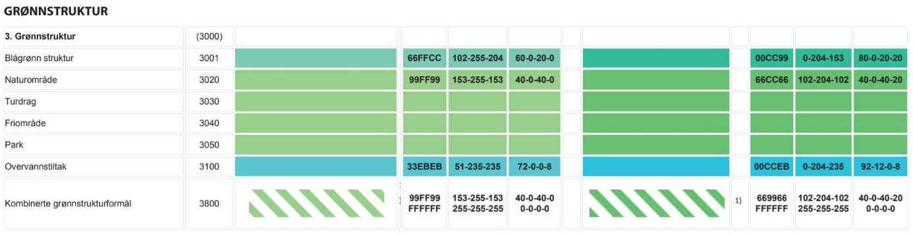

Underformål til § 11-7 andre ledd nr. 3
Hvilket underformål som bør benyttes, vurderes blant annet ut fra grad av inngrep eller tilrettelegging. I en park kan arealet opparbeides og tilrettelegges i stor grad, i et friområde kan graden av tilrettelegging og tiltak variere. Det kan for eksempel opparbeides stier og utsiktspunkter, grillplass og benker og bord. Lekeplass kan angis i bestemmelser og eventuelt med bestemmelsesområde på plankartet. Innenfor naturområder er varige inngrep ikke tillatt.

Blågrønn struktur
Blågrønn struktur som underformål går fram av kart- og planforskriften vedlegg I.
Arealformålet er aktuelt å bruke for å kunne møte klimaendringer med flom og overvannsproblematikk. Bruk av blågrønn struktur er uavhengig av kapasiteten i overvannsnettet. Planlegging av blågrønn struktur vil måtte skje gjennom en samordning av terrengforming, fallforhold, materialvalg, vannhåndtering, rekreasjon, lek, ferdsel, fora og dyreliv.
Arealformålet kan medføre økt kvalitet i uterom med tanke på lokal overvannshåndtering, vegetasjonsbruk og biologisk mangfold. For inspirasjon, se Byrom – en idehåndbok.

Naturområder
Dette er arealer som skal ligge uten inngrep og tiltak på eller i grunnen eller vegetasjon. Underformålet kan brukes for å bevare bestemte lokaliteter av naturtyper som befinner seg i grønne områder i eller ved byer og tettsteder. Dette gjelder særlig truede naturtyper, naturtyper av nasjonal verdi og naturtyper som er gitt en særlig beskyttelse etter naturmangfoldloven § 52. Se Miljødirektoratets veileder om naturtyper i arealplanlegging.
Videre kan underformålet brukes til å beskytte økologiske funksjonsområder for arter, særlig arter av nasjonal forvaltningsinteresse og prioriterte arter utpekt etter naturmangfoldloven § 23. Se Miljødirektoratets veileder om arter i arealplanlegging.
Underformålet setter kun begrensninger på inngrep, og gir ikke hjemmel for at det offentlige selv kan utføre skjøtsel av naturtypen. Planbestemmelser til underformålet kan ikke kreve at det inngås avtaler omkring skjøtsel av området. Underformålet vil imidlertid ikke være til hinder for å inngå avtale om skjøtsel mellom grunneier/rettighetshaver og det offentlige.

Turdrag
Se eksemplet i figur 4.10 nedenfor.

Friområde
Formålet brukes for å fastlegge grønne arealer som forutsettes ervervet, eiet og opparbeidet til allmenn bruk og opphold. Det kan eksempelvis være lekeplasser, løkker og badeområder. Det kan også være allment tilgjengelige idrettsplasser og lignende med enklere og «lettere» anlegg som tilrettelegger for lek og idrett på friarealet. («Tyngre» idrettsanlegg hører inn under «bebyggelse og anlegg»).
Under friområder hører også annen opparbeidelse og anlegg som fremmer bruken av friområdet, for eksempel servicebygg, atkomstbrygge, stupetårn, tribune, parkeringsplass og lignende. Formålet sikrer i seg selv ikke automatisk allmennhetens tilgang til området dersom det ikke er utmark, før det offentlige har ervervet en slik rett. Utarbeider kommunen en etterfølgende reguleringsplan, vil det være lettere å erverve arealet. Kommunen vil i en del tilfeller måtte ekspropriere arealet fra grunner for å skaffe allmenheten tilgang til området.

Parker
Parker er formelt samme formål som friområde, men vil som regel være mer opparbeidet enn friområde.

Overvannstiltak
Overvannstiltak som underformål går fram av kart- og planforskriften vedlegg I.
Ekstremnedbør og flom medfører mer avrenning utenfor eksisterende vassdrag, stikkrenner, kummer med mer, og sjø og vann kan få hevet vannstand og utvidere flomsoner. Derfor må enkelte formål vurderes brukt på flere måter.
Selv om det ikke er noe skarpt skille mellom overvann og vassdrag, vil det ved store nedbørsmengder være en del overvann, overflateavrenning og oversvømte arealer som ikke står i direkte sammenheng med vassdrag. Dette kan være hensiktsmessig å skille fra ordinær flom, da det kan være behov for ulike bestemmelser. Formålet overvannstiltak kan utdypes videre ut fra type vannhåndtering i form av infiltrasjon, fordrøyning og avledning.

Bestemmelser etter § 11-10 til områder for grønnstruktur
Bestemmelser til formålet grønnstruktur kan gis med hjemmel i plan- og bygningsloven § 11-10.
En aktuell bestemmelse er § 11-10 nr. 3: «hvilke arealer som skal være til offentlige formål eller fellesareal».
Den gir hjemmel til å fastsette i planen når for eksempel et grønnstrukturområde skal være til offentlig eller fellesareal. Om arealet skal være offentlig eller fellesareal, skal gå fram av både formålet og en bestemmelse som for eksempel angir det offentlige som eier.

Noen eksempler på generelle bestemmelser til områder for grønnstruktur
Følgende generelle bestemmelser kan være aktuelle å benytte til formålet grønnstruktur

Bestemmelser om miljøkvalitet, estetikk, natur, landskap og grønnstruktur, herunder om midlertidige og flyttbare konstruksjoner og anlegg (§ 11-9 nr. 6)
Her gis kommunen også hjemmel til å gi generelle bestemmelser om for eksempel krav til miljøkvalitet (grenseverdier) for luftkvalitet, støy (jf. behovet for å ivareta stille områder for rekreasjon) og vannkvalitet. Slike generelle bestemmelser forutsettes å være utgangspunkt for det videre arbeidet med reguleringsplaner.
          - Grønnstruktur i fortettingsområder i byer.
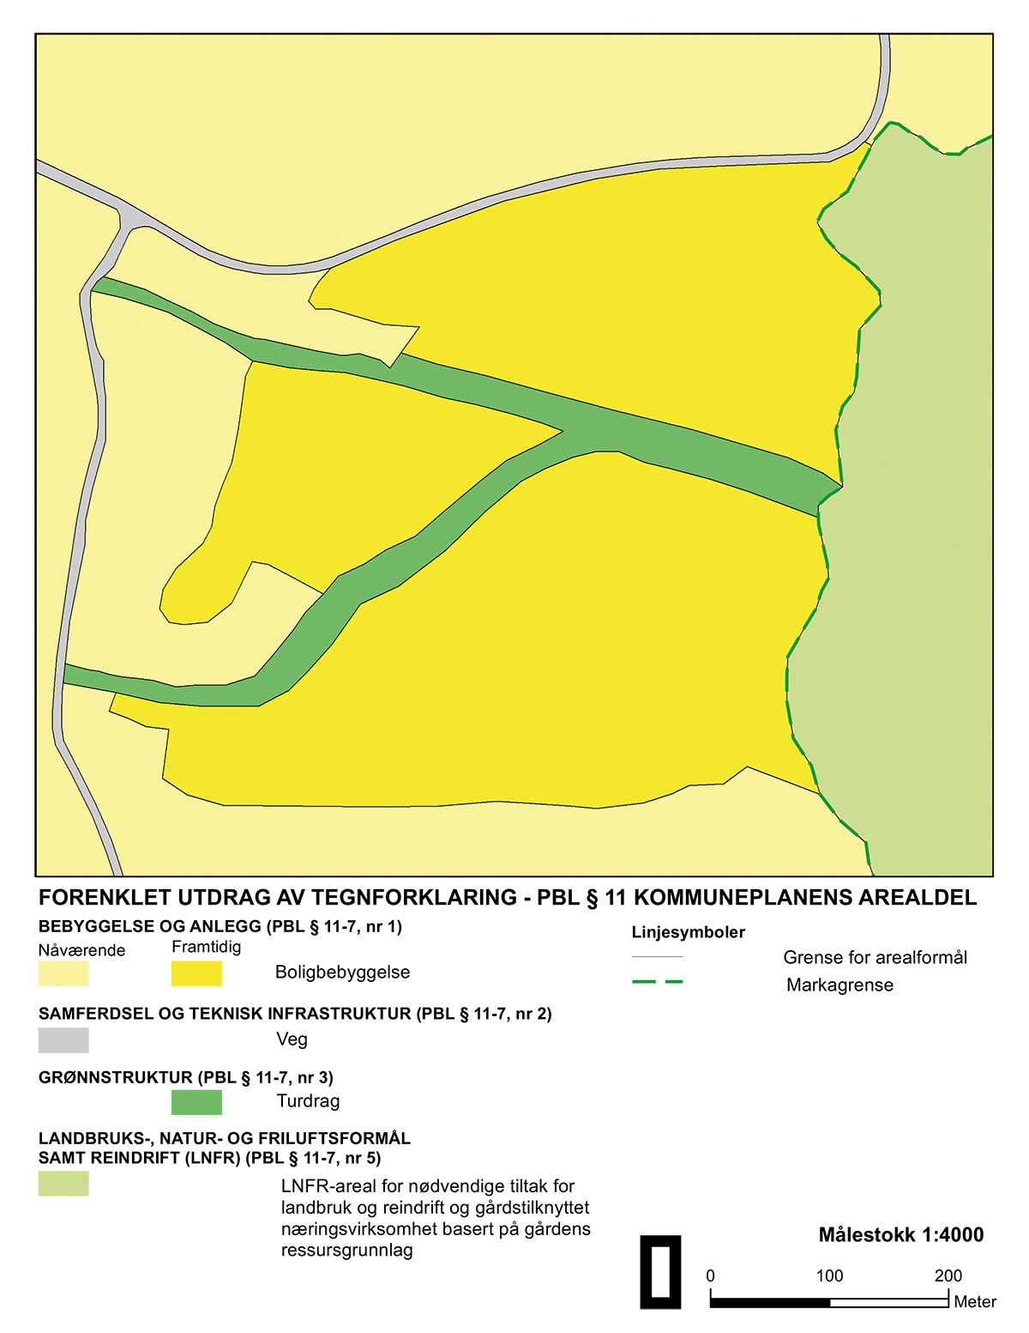
          - Arealformålet grønnstruktur med bestemmelser.
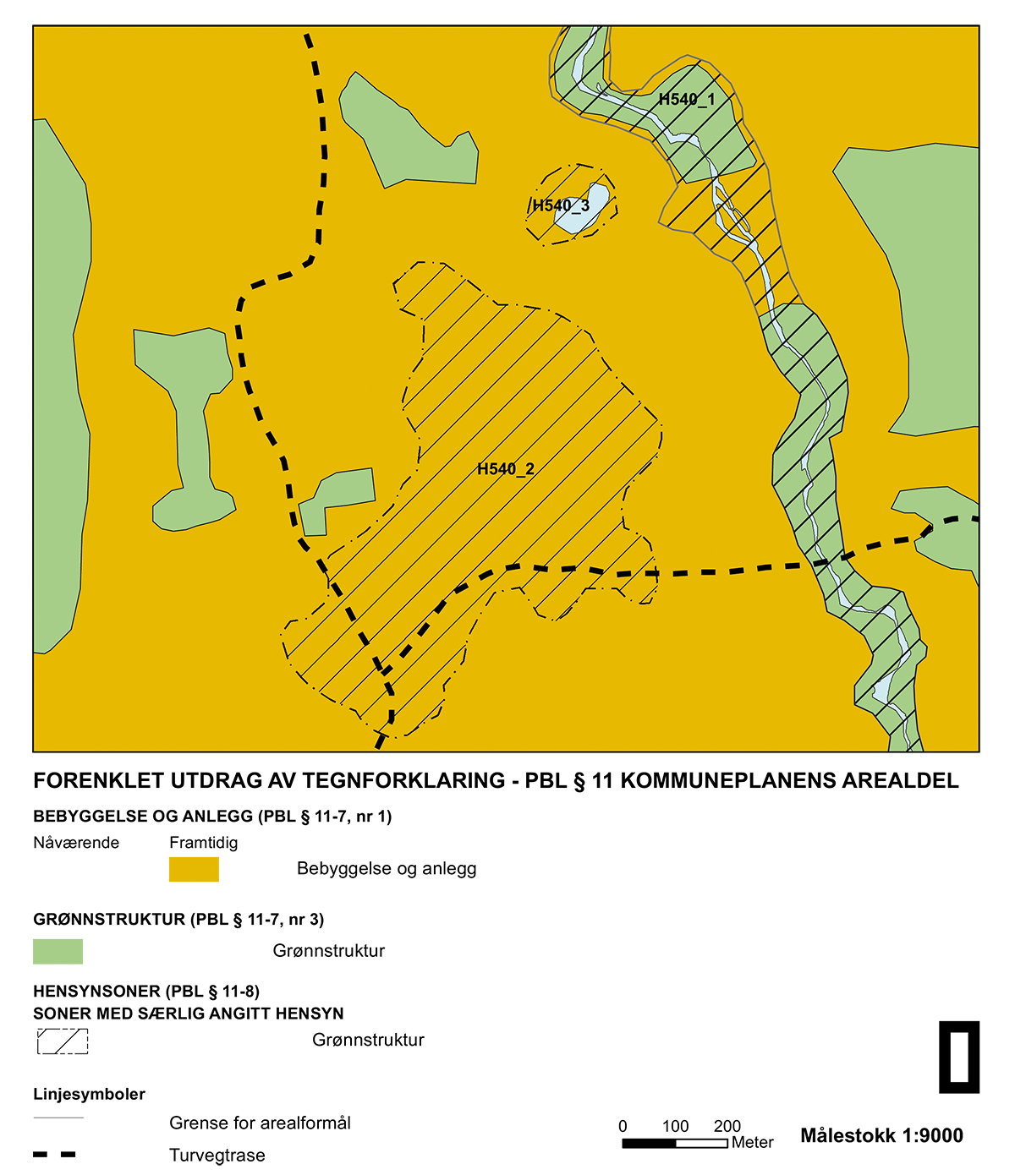
Et annet viktig område det kan gis overordnede bestemmelser om, er landskapsutforming og landskapsestetikk. Det kan for eksempel være aktuelt i områder med spesielle kulturlandskapskvaliteter, eller der det kan være ønskelig med leskjerming på grunn av lokalklimatiske forhold. Det kan også gis overordnede bestemmelser om utvalgte naturtyper.

Forsvaret
§ 11-7 andre ledd nr. 4
Forsvaret
Underformål:
ulike typer militære formål, skytefelt/øvingsområde og forlegning/leir.

Formålet omfatter områder der Forsvarets virksomhet er hovedformål. Dette vil være særskilte militærforlegninger med tilhørende bebyggelse og skyte- og øvingsområder med spesielle restriksjoner. Videre vil militære flystasjoner inngå i formålet. Formålet kan også omfatte områder for bebyggelse og anlegg som av hensyn til hemmelighold ikke kan legges ut som vanlige områder for bebyggelse og anlegg. Se plan- og bygningsloven § 20-7 andre ledd om hemmelige militære områder og anlegg.
Kontorer og lignende som ikke ligger i tilknytning til områder som nevnt over, skal angis som eller vil inngå i arealformålet bebyggelse og anlegg. Områder som brukes i sammenheng med øvelser, men hvor Forsvarets virksomhet ikke er hovedformål, kan legges ut som hensynssone etter § 11-8 tredje ledd bokstav a. Bestemmelsene til hensynssonen skal da gi restriksjoner for annen arealbruk når området brukes til øvelse.
Forsvaret står i en spesiell situasjon når det gjelder plan- og bygningsloven, med bakgrunn i at behovet for hemmelighold er i strid med lovens intensjoner om offentlighet. Dette forholdet må derfor avklares mellom kommunen, Forsvaret og andre berørte parter i løsningen av den enkelte planoppgaven. Ofte vil det være et spørsmål om detaljeringsgrad. I enkelte tilfeller vil selve eksistensen av et militært anlegg være hemmelig, og kan derfor ikke vises med formål – Forsvaret.
          - Fargekoder for underformål under Forsvaret. Eksisterende arealformål til venstre, nytt arealformål til høyre.
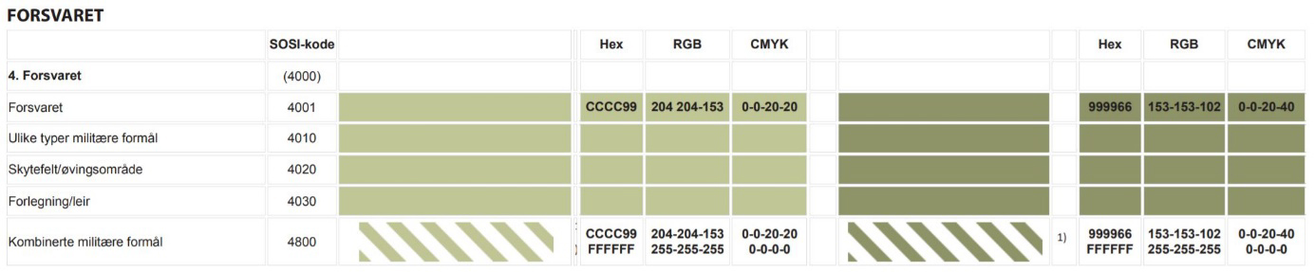

Underformål til § 11-7 andre ledd nr. 4
Områder for Forsvaret kan spesifiseres og underinndeles til de funksjonene og formålene som er aktuelle, slik som øvingsområder, skytefelt, sikkerhetssoner etc.

Bestemmelser etter §§ 11-9 og 11-10 til formålet Forsvaret
Her kan det gis en bestemmelse om at Forsvaret selv kan fatte vedtak om utbygging og virksomhet innenfor et avgrenset areal.
For øvrig kan de fleste typene bestemmelser som er aktuelle i tilknytning til arealformål «bebyggelse og anlegg» etter §§ 11-10 og 11-9, være aktuelle i områder for Forsvaret.
Eksempel
- I Forsvarets øvingsområde MS2 kan det etableres veier, bygninger og anlegg som naturlig tilhører øvingsformålet.

Landbruks-, natur-, og friluftsformål samt reindrift (LNFR)
§ 11-7 andre ledd nr. 5
Landbruks-, natur- og friluftsformål samt reindrift
Underformål:
a) areal for nødvendige tiltak for landbruk og reindrift og gårdstilknyttet næringsvirksomhet basert på gårdens ressursgrunnlag,
b) areal for spredt bolig-, fritids- eller næringsbebyggelse mv., jf. § 11–11 nr. 2.

Arealformålet LNFR omfatter hoveddelen av landet og mange ulike former for bruk og verdier knyttet til landbruk, reindrift, natur og friluftsliv. Formålet kan ikke underinndeles i kommuneplanen, men det kan, i noen utstrekning, gis retningslinjer og bestemmelser som er omtalt nedenfor. Bruk av R i formålsbetegnelsen synliggjør at reindrift er en del av den bundne formålskombinasjonen. I kommuner uten reindrift brukes betegnelsen LNF.
          - Fargekoder for underformål under LNFR. Eksisterende arealformål til venstre, nytt arealformål til høyre.
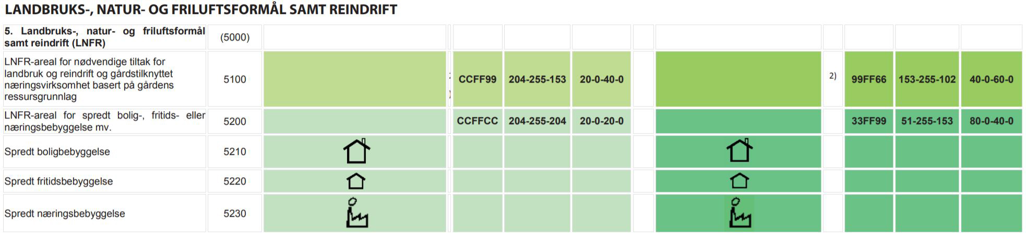

Nærmere om landbruks-, natur- og friluftsformål samt reindrift som hovedformål
LNFR-områder er i utgangspunktet ikke byggeområder. LNFR etter plan- og bygningsloven § 11-7 nr. 5 bokstav a er dermed sammenfallende med hovedformålet. Slike «rene» LNFR-områder brukes til å vise areal for nødvendige tiltak for landbruk og reindrift og gårdstilknyttet næringsvirksomhet basert på gårdens ressursgrunnlag.
Dette er arealer der det kun er tillatt å oppføre bygninger eller iverksette tiltak som er nødvendige for drift av næringsmessig landbruk. Det vil si jordbruk, skogbruk eller reindrift, herunder gårdstilknyttet næringsvirksomhet basert på gårdens ressursgrunnlag. I tillegg åpner bokstav a for enkle tilretteleggingstiltak for friluftslivet.
Annen bebyggelse (bolig, fritidsbolig, næring mv.) er ikke tillatt innenfor LNFR-formålet etter bokstav a uten planendring eller dispensasjon fra LNFR-formålet. I eldre planer der LNFR-formålet er brukt uten at underformål etter bokstav a eller b er gitt, er arealformålet å anse som gitt etter plan- og bygningsloven § 11-7 nr. 5 bokstav a.
§ 11-7 nr. 5 bokstav b åpner for å tillate noe spredt bolig-, fritids- eller næringsbebyggelse i LNFR-områder, men det er en betingelse at bebyggelsens omfang, lokalisering og formål er nærmere angitt i planen.
I veileder H-2401 Garden som ressurs avklares det nærmere hva som ligger innenfor LNFR-begrepet i plan- og bygningsloven. Næringstiltak som inngår i landbruksbegrepet, og som dermed anses som en del av hovedformålet LNFR som angitt i § 11-7 nr. 5 bokstav a, er i utgangspunktet tillatt uten ytterligere planavklaring. Garden som ressurs gir hjelp til riktig og effektiv saksbehandling av tiltak på landbrukseiendommer.
Departementet har utarbeidet en egen veileder, Planlegging for spredt bolig-, fritids- og næringsbebyggelse i LNFR-områder. Den gir en praktisk forklaring på hvordan kommunen gjennom bruk av § 11-7 nr. 5 bokstav b, kan innpasse noe spredt bebyggelse til annen bruk enn landbruksrelatert virksomhet i LNFR-områder. Veilederen utdyper lovkommentarens omtale av § 11-7 nr. 5, og samler det som er relevant for bruk av arealformålet LNFR spredt bebyggelse fra flere av departementets mer overordnede planveiledere med lenker.
De ansvarlige sektormyndighetene har utarbeidet egne temavise veiledere om henholdsvis landbruk, reindrift, naturmiljø, friluftslivinteresser og naturmangfold med mer utfyllende omtale.

Fradeling av bygninger i landbruket
Fradeling av bygninger og formål som ledd i landbruk er i henhold til planen. Slike fradelinger kan likevel gå inn under jordloven §12. Fradeling av byggetomter til annet formål enn landbruk vil være i strid med planen. Også deling av bebygde tomter er i strid med LNFR-formålet i arealdelen når delingen forutsetter eller framstår som ledd i bruksendring til annet formål. For eksempel vil fradeling av tomt med eksisterende landbruksbebyggelse, for eksempel kårbolig, seterhus og lignende til annen bruk, være i strid med LNFR-formålet.

Landbruksveger
Veger generelt fanges opp av plan- og bygningsloven som tiltak som er avhengige av søknad om byggetillatelse etter § 20-1.
Landbruksveger vil imidlertid være i samsvar med LNFR-formålet. Forskrift om planlegging og godkjenning av veger til landbruksformål § 1-3 har nærmere bestemmelser for behandling av landbruksveger.

LNFR-områdene kan ikke underinndeles
I kommuneplanens arealdel kan ikke LNFR-områdene underinndeles med rettslig bindende virkning på en måte som gir restriksjoner på landbruksvirksomhet av hensyn til natur- og friluftsinteressene. Det kan heller ikke knyttes separat rettsvirkning til natur- og friluftsområde, unntatt for randsonen til nasjonalparker og landskapsvernområder.
I noen tilfeller kan kommunen ønske å markere hvilke interesser som er mest framherskende, og gi signaler om dette til bruk i enkeltsaker. Da kan det etter § 11-8 tredje ledd bokstav c vises (forskjellige) hensynssoner for landbruk, reindrift, mineralressurser, friluftsliv, grønnstruktur, landskap eller bevaring av naturmiljø eller kulturmiljø. Det forutsetter at interessen som skal fremmes, må angis uttrykkelig. For å ivareta interessen i hensynssonen, kan det gis retningslinjer om begrensninger av virksomhet og vilkår for tiltak. Det kan også gis retningslinjer om hvilke hensyn som skal vektlegges ved praktisering av annen lovgivning, så langt kommunen er tillagt myndighet etter vedkommende lov.

Forholdet til sektorlover i LNFR-områder
Siden LNFR-formålet i kommuneplanens arealdel ikke kan deles, innebærer det at forholdet mellom de ulike formålene (L, N, F og R) innenfor dette arealformålet i stor grad styres av annet lovverk. Slik som landbrukslovgivningen, naturmangfoldloven, friluftslovgivningen og andre aktuelle lover.
Skal man gi en av interessene i kombinasjonen LNFR fortrinn, må man bruke reguleringsplan, jf. plan- og bygningsloven § 12-5 nr. 5.
Skogbruksloven og jordloven regulerer i første rekke selve virksomheten, men det er også egne arealbestemmelser i henholdsvis skogbruksloven § 17, § 17a, § 19, § 50 og jordlova § 9 og § 12. Se ellers Ot.prp. nr. 28 (2004-2005) Om lov skogbruk (skogbrukslova).
Reindrift og reindriftsloven er omtalt i egen temaveileder.

Nærmere om LNFR-områder med spredt utbygging
Bokstav b omfatter areal for spredt bolig-, fritids- eller næringsbebyggelse med videre. Det vil si at bokstav b omfatter LNFR-område hvor det, i tillegg til nødvendig landbruksbebyggelse (herunder gårdstilknyttet næringsvirksomhet basert på gårdens ressursgrunnlag, jf. bokstav a over), etter bestemmelser i planen også kan tillates spredt bolig, fritids- eller næringsbebyggelse etter § 11–11 nr. 2. Det siktes her til bebyggelse som ikke anses som en del av landbruk eller reindrift. Bestemmelser etter bokstav b kan også brukes for etablering av småkraftverk for å utnytte områdets vannkraftpotensial. Det er et krav at bebyggelsens omfang og lokalisering er nærmere angitt i planen. Også formålet bør framgå. Angivelsen kan gjøres direkte på plankartet innenfor formålsavgrensningen, og/eller gjennom bestemmelser som angir og avgrenser områdene konkret med referanser til entydige og lett observerbare referanser i kart og terreng.
Der formål b sammen med bestemmelser er benyttet, kan de angitte tiltak enten gjennomføres på grunnlag av enkeltsaksbehandling, eller på grunnlag av reguleringsplan. Krav om reguleringsplan kan også følge direkte av loven, jf. § 12–1, eller av at det i planbestemmelse stilles krav til en slik plan før gjennomføring av tiltak. Se nærmere omtale i Planlegging for spredt bolig-, fritids- og næringsbebyggelse i LNFR-områder.

Bruk av LNFR med spredt bebyggelse
Hensikten med å kunne underinndele LNFR med arealformålet LNFR spredt bebyggelse med tilhørende planbestemmelser er
- å gi rom for å innpasse visse andre bygninger i LNFR-området enn dem som nyttes i primærnæring, uten å gjøre det nødvendig med planrevisjon, reguleringsplan eller dispensasjon i det enkelte tilfellet
Det kan også gis bestemmelser om utvidelser av eksisterende spredt bebyggelse.
Bokstav b skal bare brukes for reell spredt utbygging i avgrensede deler av LNFR-områder i en kommune. Dersom kommunen ønsker å avgrense et område der det i reguleringsplan skal legges til rette for større utbygging innenfor et område som ellers preges av landbruk, skal dette vises som «områder for bebyggelse og anlegg», ev. som «områder for Forsvaret». Eksempler på større utbygging er fritidsbebyggelse, boliger, næringsvirksomhet eller masseuttak.
Utgangspunktet for bruk av bokstav b er spredt bebyggelse, det vil si at områdets overveiende karakter skal være åpen og ikke tett bebygget. Det er videre krav om at planen/bestemmelsene må angi omfang, lokalisering og type bebyggelse og formål som tillates.
Lovens krav om omfang vil ordinært være oppfylt ved at arealdelen angir antall bygningsenheter innenfor vedkommende område. Det kan angis enten totalt antall enheter (inkludert eksisterende) eller totalt antall nye enheter innenfor området.
Bestemmelsene skal avklare om, og i tilfelle hvor og hvor mye, det kan bygges i LNFR-områdene ut over det som har sammenheng med LNFR-formålet. Det innebærer at både omfang og lokalisering av bebyggelsen må avklares under kommuneplanprosessen. Dette er nødvendig for å kunne gi klare rammebetingelser til både sektormyndighetene og andre berørte interesser.
Utbygging etter disse bestemmelsene vil være i samsvar med kommuneplanens arealdel. Det skal altså ikke være nødvendig med tilleggsvurderinger av rammebetingelsene, herunder av sektormyndighetene, for å avklare hver enkelt byggesak.
Bestemmelsene må tilpasses de forskjellige formene for spredt bebyggelse, det vil si spredt boligbebyggelse eller spredt næringsbebyggelse som ikke er tilknyttet stedbunden næring eller spredt fritidsbebyggelse.
Benyttes ikke bestemmelsene innenfor denne rammen, er lovens vilkår ikke oppfylt. En eventuell byggesak må i tilfelle vurderes som dispensasjon (plan- og bygningsloven kap. 19) eller planendring.
For å unngå at kommuneplanens arealdel uthules med dispensasjoner, bør kommunen, hvis den har en plan som ikke oppfyller lovens krav, foreta delrevisjon av arealdelen. I den reviderte planen må både lokalisering og omfang av spredt bebyggelse være tilstrekkelig avklart i henhold til plan- og bygningsloven § 11-11 nr. 2.
Uansett bakenforliggende planprosess for spredt bebyggelse i LNFR-områdene, er det nødvendig at konkrete byggesaker behandles etter plan- og bygningsloven § 20-1.

Når er spredt utbygging aktuelt?
For kommunene kan det ofte være vanskelig å velge det formålet som kan brukes best ved mindre utbygging.
LNFR-område bokstav b med bestemmelser etter plan- og bygningsloven § 11-11 nr. 2 om spredt utbygging kan være mest aktuelt dersom
- utbygging skal skje med enkeltstående bygg over lengre tid og omfanget er begrenset
- utbyggingen skal gjennomføres med stor avstand mellom enhetene og med fortsatt brukbare landbruks-, frilufts- eller naturareal mellom
- det fortsatt er ønskelig at landbruksmyndighetene skal ta stilling til fradeling og bygging (jordlova skal fortsatt gjelde)
- områdets overveiende karakter er, og kan opprettholdes som, åpen og ikke tett bebygget
- det er lite utbyggingspress i området, og lokale myndigheter vurderer spredt bebyggelse som ønskelig for å øke attraktiviteten for bosetting (jf. statlige planretningslinjer for samordnet bolig-, areal- og transportplanlegging).
Der LNFR bokstav b brukes sammen med bestemmelser om spredt utbygging av boliger, hytter med videre etter plan- og bygningsloven § 11-11 nr. 2, gjelder jordlova § 9 og § 12 om samtykke til omdisponering og fradeling for utbyggingen. Unntak gjelder for de tilfellene der det er satt krav om reguleringsplan før deling og utbygging kan skje, jf. jordlova § 2.
I følgende situasjoner bør det ikke planlegges for spredt utbygging, men heller legges opp til å sette av arealer til formål bebyggelse og anlegg
- i områder hvor det er aktuelt med et større antall enheter, eller det er stort utbyggingspress
- der enhetene kommer så tett eller blir så mange at det ikke er praktisk mulig å beholde arealene mellom enhetene som landbruks-, natur, frilufts- og reindriftsområde
- når det kan være upraktisk eller konfliktskapende at jordlova fortsatt skal gjelde
- når området begynner å få karakter av sammenhengende bebyggelse
- når utbyggingen av flere enheter skal skje samtidig eller over kort tid
Fritidsbebyggelse vil spesielt måtte avklares i forhold til sektorinteresser som friluftsliv og naturvern, mens spredt boligbebyggelse også må vurderes i forhold til infrastruktur, offentlig service med videre.

Planframstilling
Områdeavgrensning og lokalisering av ny spredt bolig-, fritids- eller næringsbebyggelse må være svært presise. Dette for at kommunestyret, fylkeskommunen og statlige myndigheter skal kunne ta stilling til om foreslått arealbruk samsvarer med kommunale og viktige nasjonale og regionale hensyn. Utbyggingsområdene skal merkes med symbol på plankartet, jf. nasjonal produktspesifikasjon for arealplan og digitalt planregister del 2 – tegneregler.
Hvis det ikke er hensiktsmessig å framstille lokaliseringen på plankartet, har departementet akseptert at gårds- og bruksnummer blir angitt på de tomtene som kan bebygges. I tillegg bør det gå fram hvilket formål bebyggelsen skal ha.
En generell bestemmelse om at alle tidligere fradelte tomter skal kunne bebygges for det formålet de er fradelt til, oppfyller ikke lovens krav til angivelse av lokalisering. Gjennom planprosessen må det gjøres en mer konkret vurdering av hvor mange av tidligere fradelte tomter det skal åpnes for utbygging av i planperioden, og lokaliseringen av disse. At en tomt tidligere er fradelt til et angitt formål, betyr ikke at det er gitt forhåndssamtykke til å bygge på tomten.
Hvis kommunen har behov for å bruke underformålene for reguleringsplan for å få den nødvendige styringen, må planframstillingen og -behandlingen for de aktuelle eiendommene følge bestemmelsene i lovens kapittel 12 om reguleringsplan, jf. plan- og bygningsloven § 12–1 femte ledd. Disse bestemmelsene gir grunnlag for å behandle spesielle delområder på en slik måte.
Lokalisering med bruk av planbestemmelse uten kartfesting
Som alternativ til kartfesting kan lokalisering innenfor store LNFR-områder med svært spredt bebyggelse, angis verbalt i bestemmelsen. Forutsetningen er i så fall at arealene hvor spredt bebyggelse kan tillates, er konkret avgrenset. Dette kan gjøres på flere måter, avhengig av forholdene på stedet
1. Kotehøyde i terrenget
2. Forhold eller avstand til
- dyrket eller dyrkbar mark
- driftsbygning i landbruk eller annen bebyggelse
- vannkilde
- resipient
- vassdrag
- naturelement, dvs. utvalgte naturtyper og prioriterte arter/økologiske funksjonsområder for prioriterte arter
- kulturminne
- fiskeplass
- støykilde
- kirkebygg
- monumentalbygg
- utsiktspunkt og siktlinjer
- friluftsområder av viktighet for allmennheten
- område for tamrein og vilttrekk
- viltbiotop
- veg

Kommunen må avklare med for eksempel veg- eller vernemyndighetene i hvilke områder det vil være aktuelt å tillate utbygging. Dersom det legges opp til at spørsmålet først skal avgjøres i forbindelse med en aktuell utbyggingssak, vil ikke lovens krav være oppfylt.
For kulturminneforvaltningen vil en avklaring ofte innebære at kulturminner i området må registreres. Hvis behovet for registreringer ikke oppfylles, er ikke arealbruken avklart i forhold til kulturminneinteressene. Alternativt kan det stilles krav om reguleringsplan, og at forholdet blir avklart gjennom denne.
Endring av reguleringsplan som vedtas etter delegert myndighet, kan ikke endre hovedtrekkene i arealbruken. Det er ikke adgang til å endre arealdisponeringen til andre hovedformål enn det som går fram av den planen som reguleringsplanen er avledet fra. Planen skal heller ikke ha større utstrekning enn det som er nødvendig for å løse utbyggingen på en hensiktsmessig måte.
Dersom eksisterende bebyggelse til andre formål enn landbruk skal kunne gjenoppbygges etter brann, må arealet legges ut som LNFR spredt bebyggelse etter § 11-7 andre ledd nr. 5 bokstav b. Eksisterende bygg vil være tilgjengelig via basiskartet planen blir utarbeidet på bakgrunn av. Bestemmelsen må presisere at det med spredt utbygging kun menes gjenoppføring av eksisterende bebyggelse.

Bestemmelser etter § 11-11 til områder for landbruks-, natur-, og friluftsformål samt reindrift
I områder hvor arealplanen bare angir hovedformål for arealbruk, sier plan- og bygningsloven § 11-7 tredje ledd at det i nødvendig utstrekning skal gis bestemmelser som klargjør vilkårene for bruk og vern av arealene. Slike bestemmelser kan også knyttes til underformål som er angitt i loven. Det kan for LNFR-områder gis bestemmelser etter §§ 11-9 og 11-11, samt til de aktuelle hensynssonene etter § 11-8.
§ 11-11 Bestemmelser til arealformål etter § 11-7 nr. 5 og 6
Til arealformålene nr. 5 og 6 i § 11-7 kan det i nødvendig utstrekning gis bestemmelser om:
1. omfang, lokalisering og utforming av bygninger og anlegg til landbruk og reindrift som nevnt i § 11-7 andre ledd nr. 5,
2. at spredt bolig-, fritids- eller næringsbebyggelse og annen bebyggelse kan tillates gjennom behandling av enkeltvise søknader eller reguleringsplan når formålet, bebyggelsens omfang og lokalisering er nærmere angitt i arealplanen,
3. bruk og vern av vannflate, vannsøyle og bunn,
4. å tillate nødvendige bygninger, mindre anlegg og opplag i 100-metersbeltet langs sjøen med sikte på landbruk, reindrift, fiske, fangst, akvakultur og ferdsel til sjøs,
5. at det for områder inntil 100 meter langs vassdrag skal være forbudt å sette i verk bestemt angitte bygge- og anleggstiltak I slikt område kan det også gis bestemmelser for å sikre eller opprettholde kantvegetasjon, og for å sikre allmennhetens tilgang til strandsonen,
6. ferdsel i områder med spesielle vernehensyn og på sjøen,
7. hvilke artsgrupper eller arter av akvakultur som enkeltvis eller i kombinasjon kan etableres.

Her omtales bestemmelser etter nr. 1 og 2. Bestemmelser etter nr. 3, 4, 5, 6 og 7 omtales under bestemmelser til arealformålet «Bruk og vern av sjø og vassdrag». Bestemmelser etter nr. 4 og 5 er også aktuelle i LNFR-områder.
Det er anledning til å gi bestemmelser for landbrukstiltak innenfor formålet.
Utbygging av landbruksveger vil normalt ikke styres gjennom kommuneplanens arealdel. Utbyggingen av landbruksveger i landbruks-, natur- og friluftsområdene styres av forskrift om planlegging og godkjenning av landbruksveger av 1. juli 2015. Det kan dermed ikke gis bestemmelser etter § 11-11 nr. 1 for landbruksveger.
Forskriften om landbruksveger får betydning også når det gjelder plan- og bygningslovens krav om reguleringsplan. I lys av behandlingen vegene får etter forskriften, vil det ikke være naturlig å utløse reguleringsplikten med mindre det er snakk om anlegg av helt ekstraordinær størrelse. Eller når det for eksempel gjelder veganlegg som skal benyttes som atkomst til hytteområder slik at vegen får kombinert bruk.
          - Kartutsnitt LNFR-område med bruk av spredt bebyggelse.
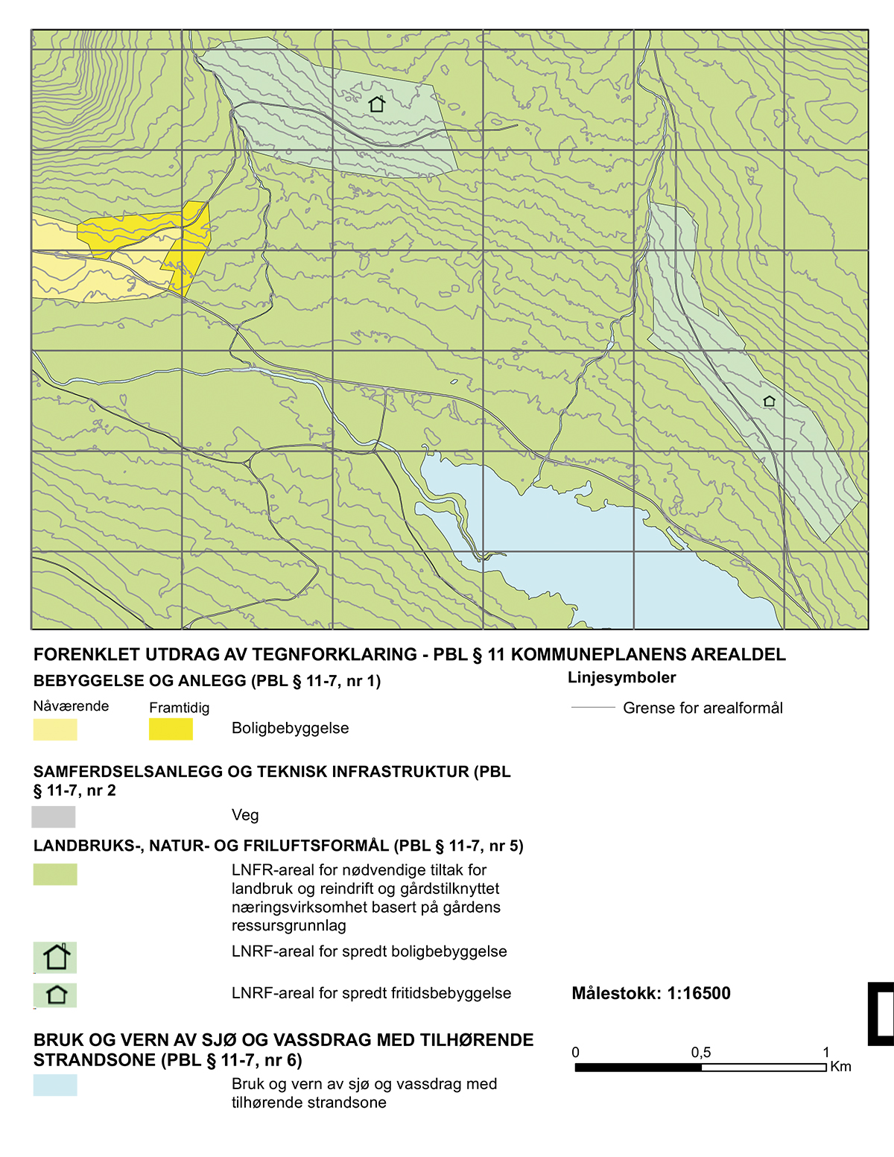

Omfang, lokalisering og utforming av bygg og anlegg i landbruk
§ 11-11 nr. 1 hjemler bestemmelser om omfang, lokalisering og utforming av bygninger og anlegg til landbruk og reindrift. Hensikten med hjemmelen til å gi bestemmelser om disse forholdene er å kunne styre lokalisering og utforming også av denne typen bygg og anlegg, slik at det kommer minst mulig i strid med andre viktige samfunnshensyn, og at det tas hensyn til for eksempel landskap og jordvern.
Det kan ikke gis bestemmelser av en slik karakter at de kan hindre regningssvarende drift. Bestemmelsen gir ikke rett til å innføre et generelt byggeforbud. Det er uansett et krav om at bestemmelsen skal være rimelig, og kunne begrunnes i de hensynene som planleggingen skal ivareta. Når kommunen ønsker å bruke hjemmelen, bør utformingen skje i nært samråd med berørte myndigheter, herunder landbruksmyndighetene.
Eksempel på bestemmelse etter § 11-11 nr.1 knyttet til kårboliger
- I område for spredt boligbebyggelse (L 3) kan ny bolig (kårbolig) kun bygges når det er driftsmessig begrunnet behov for det. Eiendommen kan ikke ha mer enn ett boligbygg fra før, jf. plan- og bygningsloven § 11-11. Ny bolig (kårbolig) kan bare plasseres på tunet.

Spredt utbygging av fritidsboliger i landbruks-, natur- og friluftsområde
Når formålet, bebyggelsens omfang og lokalisering er angitt i arealplanen, kan kommunen etter § 11-11 nr. 2 gi bestemmelse om at spredt bolig-, fritids- eller næringsbebyggelse og annen bebyggelse, kan tillates gjennom behandling av enkeltvise søknader eller reguleringsplan.
Gjennom slike bestemmelser er det også mulig å legge til rette for bygging av brygger til bruk for den bebyggelsen det åpnes opp for. For at bestemmelsen skal kunne gå foran byggeforbudet i 100-metersbeltet langs sjøen i § 1-8, må det være fastsatt en annen byggegrense på plankartet eller i bestemmelser, jf. § 1-8 tredje ledd. Fastsettelsen skjer med bruk av KpJuridiskLinjeType – forbudsgrense sjøen i plankartet. Dersom kommunen ønsker å vise områder der det er tillatt med konkret opplistet tiltak innen forbudssonen, kan bestemmelsesområde eventuelt brukes istedenfor.
Spesielle bestemmelser for fritidsbebyggelse i LNFR-områdene med krav til areal, høyde, utomhusarealer, tiltak som kan tillates etc. må hjemles i den samme bestemmelsen som for fritidsbebyggelse ellers, det vil si § 11-9 nr. 5.
Naust er uthus for oppbevaring av båt, utstyr for båt og fiskeredskap. Der det i kommuneplan er tenkt å åpne for spredt naustutbygging, kan dette med hjemmel i § 11-11 nr. 2 framstilles på følgende måter
- Kommunen kan ved bestemmelser angi at det er adgang til spredt utbygging av naust og vise avgrensningen gjennom bestemmelsesområde på plankartet. Det kan eventuelt også gis feltkoden «BUN» i bestemmelsesområdet.
- Dersom kommunen ønsker å legge til rette for konsentrert naustutbygging på et avgrenset område, kan dette vises i plan som eget arealformål etter § 11-7 nr.1. Man bruker da formålet uthus/naust/badehus i vedlegg I til kart- og planforskriften med påskrift «BUN» i kartet. Bestemmelsen skal angi at det gjelder krav om reguleringsplan etter § 11-9 nr.1 for en slik utbygging.
Eksempel på bestemmelse etter § 11-11 nr. 2 knyttet til spredt boligbebyggelse
- Område for spredt boligbebyggelse, merket LSB1 på plankartet, kan det tillates oppført inntil 6 boliger. Boligene kan inntil 250 m2 – BRA og gesimshøyde på maks 10 meter fra ferdig planert terreng. Bolig skal lokaliseres til uproduktiv mark, nær (maks 75 meter fra) offentlig veg og ha tillatelse til avkjørsel fra vegmyndighetene. Tilknytning til offentlig vann- og avløpsnett skal være dokumentet når det blir søkt om byggetillatelse.
Eksempel på bestemmelse etter § 11-11 nr. 2 til «omfang og lokalisering» av spredt bebyggelse
Eksempel – spredt fritidsbebyggelse
- I område for spredt fritidsbebyggelse – LSF 3 – kan det bygges 7 fritidshus.
- Det kan ikke bygges på dyrket eller dyrkbar mark og heller ikke på eller innenfor en avstand av 1 500 meter fra trekkveg for villrein som er vist på eget temakart for Atnasjøen.
- Bebyggelsen skal lokaliseres langs eksisterende eller planlagt skogsbilveg og ikke lenger enn 50 meter fra denne.
- Bebyggelsen kan ikke oppføres nærmere vassdraget enn 100 m.
Eksempel – spredt boligbebyggelse
- Før utbygging av område for spredt boligbebyggelse LSB 3 kan starte, skal det utarbeides detaljregulering som fastlegger plasseringen av boligene.
- I område for spredt boligbebyggelse LSB 4 kan det bygges inntil 5 bolig med maksimalt 2 boenheter i hver bolig.
- Boligene skal knyttes til eksisterende lovlige avkjørsler eller til ny avkjørsel til FV 1234. De skal ligge nærmere offentlig veg enn 100 meter.
- Boligene skal ha mindre enn 5 km avstand til skole og mindre enn 2 km avstand til butikk og offentlig service.
- Boligene skal ikke ligge på dyrket mark. Innenfor bestemmelsesområde #1 skal boligene heller ikke ligge på dyrkbar mark.
Eksempel – spredt næringsbebyggelse
- I område for spredt næringsbebyggelse LSN 1 kan det oppføres 3 bygg for næringsvirksomhet. Hvert av byggene skal ha grunnflate mindre enn 500 m² – BYA.
- Bygningene skal ligge utenfor dyrket mark og nærmere offentlig vei enn 25 m.
- I område LSN 1 kan det også oppføres 10 utleiehytter og tilhørende serviceanlegg for reiseliv. Anleggene skal ligge utenom dyrket og dyrkbar mark og mer enn 50 meter fra vassdrag og kulturminner.
- Næringsbebyggelsen, inklusive utleiehyttene, skal ha avkjørsel til FV 5678.
Eksempel – ombygging eller bruksendring av driftsbygninger i landbruket til turistvirksomhet
- I bestemmelsesområdene #4, #5 og #6 i område L7, kan eksisterende driftsbygninger mv. i landbruket ombygges og bruken endres til bygninger for turistvirksomhet.

Bestemmelser for småhusbebyggelse for øvrig er omtalt og vist med eksempler i tilknytning plan- og bygningsloven § 11-11 nr. 2. Se også § 11-9 nr. 5 og 6.

Generelle bestemmelser etter § 11-9 til områder for landbruks-, natur- og friluftsformål samt reindrift
Også hjemlene for generelle bestemmelser kan brukes i LNFR-områder så langt de passer, men bestemmelsene kan ikke legge restriksjoner på landbruksdrift ut over det som går fram av § 11-8 tredje ledd bokstav c og § 11-11.

Nærmere om hensynssoner etter § 11-8 for å fremme angitte interesser i LNFR-områder
For mer veiledning om hensynssoner, se kapittel 4.6.

Hensynssone etter § 11-8 tredje ledd bokstav a sikringssoner i LNFR – fare for ras, flom mv.
Noen områder er særlig utsatt for fare i form av flom, skred, radon og lignende, og bør derfor ikke bebygges. Disse kan sikres i kommuneplanens arealdel gjennom bruk av hensynssone § 11-8 tredje ledd bokstav a med bestemmelser om nødvendige restriksjoner. Om nødvendig kan dette følges opp med reguleringsplan med tilsvarende innhold, jf. plan- og bygningsloven § 12-6 og § 12-7.
For ytterligere informasjon og veiledning om arealbruk i fareområder langs vassdrag og rasutsatte områder, se NVE sine veiledere knyttet til flom- og skredfare.
Aktuelle regler og veiledninger om sikkerhet og beredskap er omtalt nedenfor under hensynssoner.

Hensynssone etter § 11-8 tredje ledd bokstav c knyttet til særskilte hensyn og regler i LNFR-områder
I LNFR-områder kan i utgangspunktet alle typer hensynssoner etter § 11-8 benyttes. Forholdet mellom landbruks-, natur- og friluftslivshensyn og -interesser med sikte på å legge restriksjoner på landbruk, kan bare gjøres ved bruk av hensynssone bokstav c. Bestemmelser og retningslinjer til hensynssonen må angi restriksjonene for landbruksvirksomheten. Restriksjonene må være begrunnet ut fra hensynet til de andre interessene. Det kan for eksempel brukes for å ta vare på forekomster av utvalgte naturtyper eller prioriterte arter og deres økologiske funksjonsområder.
§ 11-8 tredje ledd bokstav c tredje og fjerde ledd fastsetter at det som utgangspunkt bare kan gis bestemmelser som angir retningslinjer for forholdet mellom interessene i formålet. Hva slike retningslinjer går ut på, er tematisk og omfatter
- landbruk
- reindrift
- mineralressurser
- friluftsliv
- grønnstruktur
- landskap
- bevaring av naturmiljø eller kulturmiljø, med angivelse av interesse.
Se også kapittel 4.6.4. Sone med særlige hensyn til landbruk, reindrift, mineralressurser, friluftsliv, grønnstruktur, landskap eller bevaring av naturmiljø eller kulturmiljø, med angivelse av interesse
Hensynssoner i LNFR-områder kan representere
- jord- og ressursvern – særlig hensynssone jordvern med retningslinje (hensynssone avgrensning blir også angitt som «jordverngrense»1)
- næringsdrift (hensynssone verdifulle mineralressurser, vannressurser, mv.)
- naturmiljø og områder med viktig naturmangfold – særlig områder for prioriterte arter og for utvalgte naturtyper/økologiske funksjonsområder for utvalgte naturtyper
- landskap
- geologi
- friluftsliv
- kulturmiljø
- virkninger for praktisering og dispensasjoner mv.
- når er det behov for å vurdere bruk av reguleringsplan
- når er det er nødvendig eller behov for å stille krav om reguleringsplan – eventuelt i form av områderegulering eller detaljregulering. Dette kan eventuelt knyttes til et hvilende plankrav som i tilfelle vil fange opp tiltak når de blir aktuelle
- når det er behov for å bruke båndlegging – som også kan innebære krav om reguleringsplan
- aktiv båndlegging med sikte på regulering eller annet vedtak etter plan- og bygningsloven, eller særlovsbehandling. Da påtar kommunen seg en plikt til å starte og gjennomføre planlegging innen fire år Dette kan eksempelvis gjelde vern eller restriksjoner av friluftsområder (markaområder) ut over det de alminnelige hjemlene for LNFR-områder gir mulighet for
- behov for restriksjoner på ferdsel i randsoner til verneområder
- behov for drikkevannsrestriksjoner i LNFR-områder
1) Omriss av hensynssoner for jordvern kan danne utgangspunkt for inntegning av en langsiktig jordverngrense i kommuneplanen. En slik grense er ikke rettslig bindende, men kan om nødvendig vises som en informasjonslinje. Det bør i tilfelle sies noe mer i planbeskrivelsen om hva en slik linje er ment å være – i tillegg til den formelle planinformasjonen. I områder der eksisterende og planlagte utbyggingsområder grenser ut mot landbruksarealer, og hvor det vurderes hensiktsmessig å markere en grense for framtidig bebyggelse ut mot landbruksarealene, kan en slik grense markeres i kommuneplanen som byggegrense med tilhørende planbestemmelse. En slik byggegrense vil dermed ha rettsvirkning. Til denne byggegrensen bør det da gis en forklarende tekst, som eksempelvis «Byggegrense – langsiktig grense for utbygging».

Randsoner rundt verneområder – bindende bestemmelser
Som omtalt over, er det bare i randsonen til nasjonalparker og landskapsvernområder det er mulig å gi bestemmelser eller bruke hensynssone som innskrenker mulighetene for å utøve reindrifts- eller landbruksvirksomhet i LNFR-områder.
Se eksemplet nedenfor for nærmere omtale av virkemiddelet og bruk av en slik hensynssone med bestemmelser.
Randområder til verneområder og regulering av ferdsel
Plansituasjon og verdier som skal ivaretas
I randsonen til verneområder, hvor verneformålet for eksempel er villrein, kan en differensiert ferdselsbegrensning inngå som en del av en planløsning, der sårbarheten når det gjelder ferdsel kun knytter seg til visse tider på året. Formålet er å sikre at arter som for eksempel villrein ikke utsettes for uønsket forstyrrelse i sårbare perioder. De samme problemstillingene kan for eksempel gjelde fuglefredningsområder.
Aktuelle virkemidler i plan- og bygningsloven
For randsoner til nasjonalparker og landskapsvernområder kan det samtidig med fastsetting av verneforskrift for nytt verneområde eller revisjon av verneforskrift eller forvaltningsplan for etablerte verneområder, fastsettes hensynssone etter pbl. § 11-8 c med bestemmelser, for å hindre vesentlig forringelse av verneverdiene i området. Dette innebærer at kommunene i sin kommuneplan fysisk avgrenser en randsone hvor det kan knyttes bestemmelser for ivaretakelse av verneverdiene i selve verneområdet. Det kan ikke gis bestemmelser for ivaretakelse av verdier som kun befinner seg i randsonen. Alternativt kan pbl. § 11-11 nr. 6 hjemle adgang til å gi bestemmelser om ferdsel i områder satt av i kommuneplanen med arealformålet LNFR-område (spesielle vernehensyn), eller bruk og vern av sjø og vassdrag, jfr. § 11-7 nr. 6.

          - Randområder til verneområder og regulering av ferdsel.
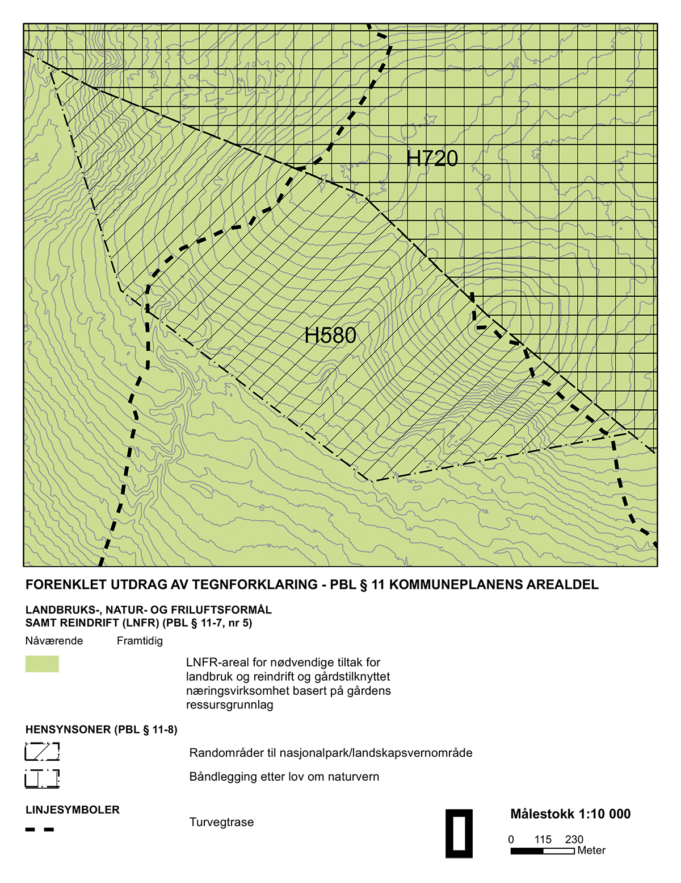

Bruk og vern av sjø og vassdrag med tilhørende strandsone
§ 11-7 andre ledd nr. 6
Bruk og vern av sjø og vassdrag, med tilhørende strandsone
Underformål:
ferdsel, farleder, fiske, akvakultur, drikkevann, natur- og friluftsområder hver for seg eller i kombinasjon
Vedlegg I til kart- og planforskriften utvider lovens inndeling av områder for bruk og vern av sjø og vassdrag, med tilhørende strandsone
Samlede underformål:
ferdsel, ankringsområde, opplagsområde, riggområde, farleder, havneområder i sjø, småbåthavn, fiske, akvakultur, drikkevann, natur- og friluftsområder hver for seg eller i kombinasjon

Formålet omfatter alle typer arealbruk på eller i sjø og vassdrag, og eventuelt tilhørende strandsone. Det skal eller kan brukes for å planlegge både sjøarealene, overgangen mellom sjø og land og de sjønære landarealene.
Med tilhørende strandsone menes områdene innover på land så langt arealbruken har direkte sammenheng med sjø eller vassdrag og arealbruken der.
Samme formål kan brukes i vann og på land der det er hensiktsmessig, slik at det blir en sammenheng i arealstyringen i overgangen mellom land og sjø og vassdrag. Formålet bør ikke trekkes lengre inn på land enn det som trengs for å få nødvendig sammenheng. Arealformål, hensynssoner og supplerende bestemmelser er felles for både land- og sjøareal samt land- og vassdragsarealet, og skal gjøre det mulig å planlegge sjø- og/eller vassdragsareal og landarealene på en helhetlig måte. Det er fortsatt full anledning til å planlegge sjø- og vassdragsareal uten å ta med landareal under dette formålet.
Dette formålet kan anvendes der det for eksempel i forbindelse med planlegging av en kyststi/turvei, er viktig å regulere både sjøarealene, overgangen mellom sjø og land og de sjønære landarealene med tanke på friluftslivet. Dette formålet kan også brukes for å ta vare på forekomster av utvalgte naturtyper, prioriterte arter og økologiske funksjonsområder for prioriterte arter.
Videre kan formålet anvendes hvor det av hensyn til næringsinteresser er ønskelig å se sjøarealene, overgangen mellom sjø og land og de sjønære landarealene under ett. Dette vil være hensiktsmessig i forbindelse med fiske og akvakultur, der tilgjengelighet til fiskemottak eller fiskeslakteri i strandsonen er viktig både fra land og sjøsiden. Kystkonturen bør vises på plankartet slik at grensen mellom sjø- og landareal er tydelig. Departementet har gitt ut et rundskriv (H-6/18) om lover og retningslinjer for planlegging og ressursutnytting i kystnære sjøområder veileder om planlegging i sjø.
Veilederen gir råd om valg av plantyper og planframstilling av regionale og kommunale planer i kystnære sjøområder.
Arealformålet bruk og vern av sjø og vassdrag med tilhørende strandsone kan underinndeles i områder for ferdsel, farleder, fiske, akvakultur, naturområder og friluftsområder hver for seg eller i kombinasjon. Videre følger det av § 11–11 nr. 3 at det kan gis bestemmelser om at arealbruken kan fastsettes særskilt for henholdsvis vannoverflaten, vannsøylen og bunnen i sjø eller vassdrag. Se også § 11-11 nr. 5, 6 og 7. Det kan også omfatte grunnvannet, for eksempel for å sikre drikkevannskilder.
Underformålene under bruk og vern av sjø og vassdrag er uttømmende angitt i loven og vedlegg I til kart- og planforskriften.
Med vassdrag menes alle elver og bekker, innsjøer og andre vannsamlinger som har kontinuerlig tilløp. Se vannressurslovens definisjon av vassdrag.
For de fleste vassdrag vil det i praksis neppe være samme behov for å underspesifisere arealbruken som i sjø. Men også her, særlig i større innsjøer og elver, kan det være aktuelt å angi nærmere forskjellige former for arealbruk. For eksempel kan vern av deler av vassdrag eller innsjø ved sikring av bunn, bredder og kantsone med vegetasjon, være aktuelt. Se også omtale i lovkommentaren av samordnet vannplanlegging som en felles planoppgave etter plan- og bygningsloven § 3–6.
          - Fargekoder for underformål under bruk og vern av sjø og vassdrag med tilhørende strandsone. Eksisterende arealformål til venstre, nytt arealformål til høyre.
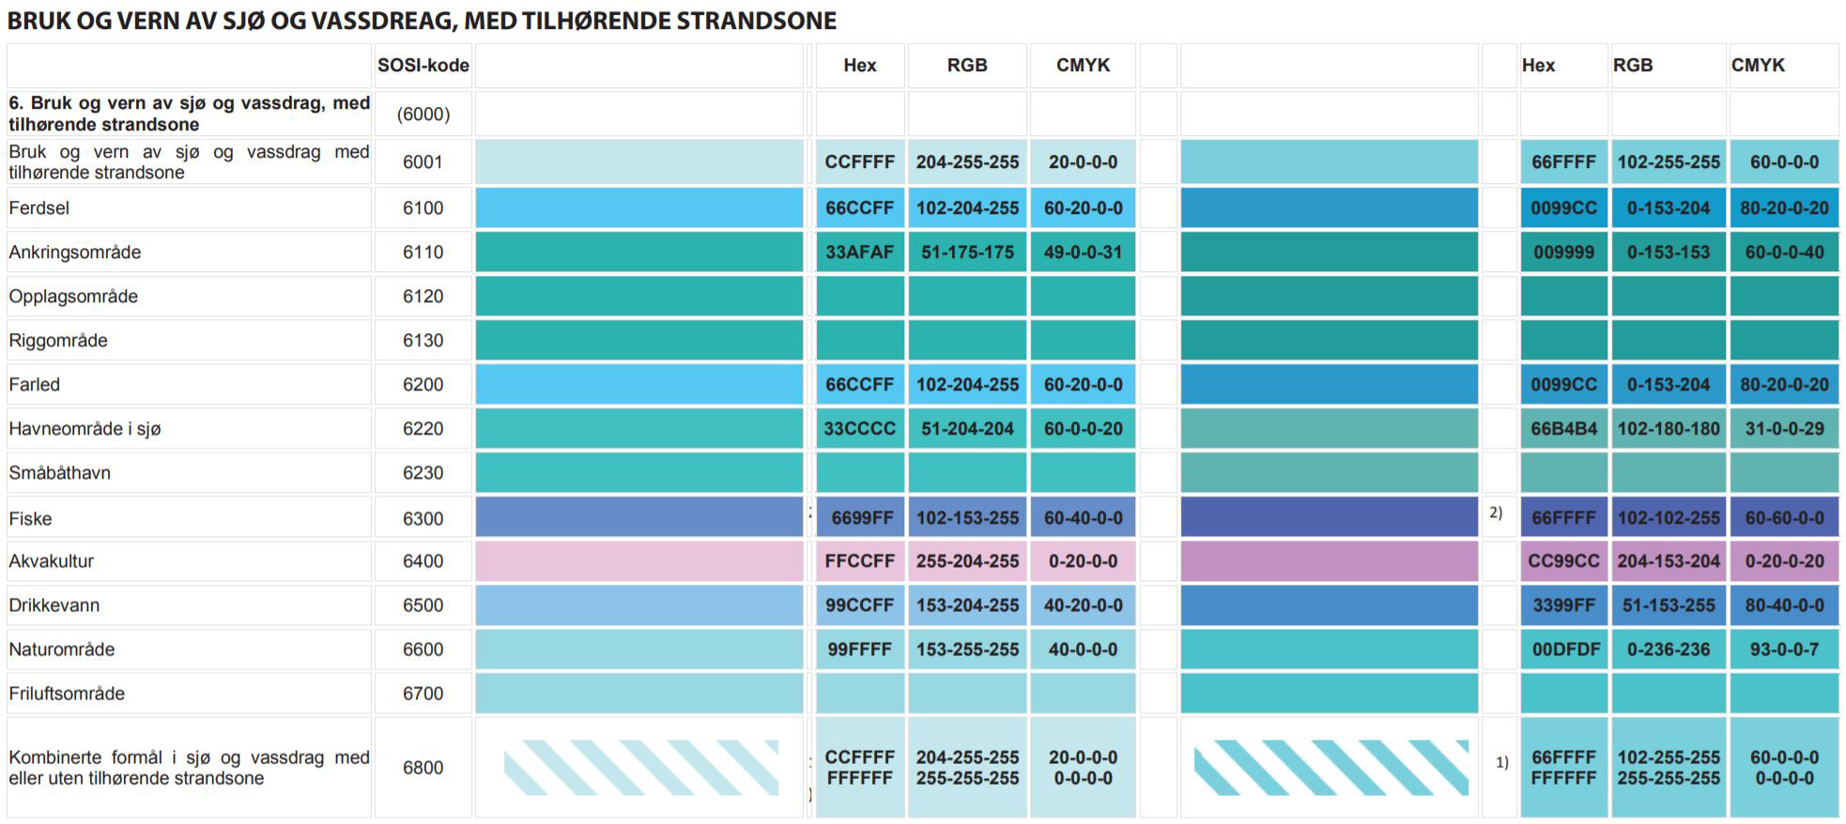

Nærmere om sjø og vassdrag som hovedformål
Grunnvann, vassdrag og sjøområder dekker mange forskjellige behov og funksjoner, samtidig som de ivaretar viktige økosystemtjenester og sin egenverdi. Det kan være
- vannforsyning (drikkevann, irrigasjon og industri)
- vannrensing
- oppretthold av økosystemer og naturmangfold
- grunnlag for transport
- kommersiell fangst og fiske
- akvakultur og rekreasjon (ferdsel, bading og fiske)
- kraftproduksjon
- råstoffutvinning
- landskapsmessige og kulturhistoriske verdier
De regionale vannforvaltningsplanene og forskrift om rammer for vannforvaltningen gir føringer for kommunenes planlegging i sjø og vassdrag. I kommunenes bindende arealplan, eventuelt delplan, kan også tiltak fra forvaltningsplanens tiltaksprogram som vedrører arealbruk, bli iverksatt.
Planer som er vedtatt etter vannforskriften, fastsetter miljømål for vann i både vassdrag, grunnvann og kystvann, med tilhørende tiltaksprogrammer for å bevare eller forbedre vannmiljøet slik at miljømålene nås. All arealplanlegging i kystvann må derfor ta hensyn til disse planene. Særlig gjelder dette dersom det planlegges ny aktivitet eller nye inngrep som kan endre miljøtilstanden eller vanskeliggjøre oppnåelsen av vedtatte miljømål. I slike tilfeller må man oppfylle kravene til utredning og vilkår etter vannforskriften § 12.
Forskjellige brukerinteresser vil i stor grad kunne avveies og avklares gjennom kommuneplanleggingen. Det sikrer også eventuell kombinasjon av hensiktsmessig flerbruk, utnyttelse og vern i områdene. Arealdisponering og annen aktivitet omkring vassdraget eller sjøområdet har ofte avgjørende betydning for mulig bruk av vannområdet.
Det er viktig å kunne se sammenhengen mellom arealformålene på sjø og i vassdrag og på tilstøtende arealer på land, noe det er adgang til å fastlegge gjennom dette arealformålet. Det er videre viktig å ha en helhetlig vurdering og behandling av vannressursene i kommuneplanen. Slik kan den virke samordnende mellom de forskjellige sektorene og interessene, og gi grunnlag for framtidig planlegging, forvaltning og tiltak om bruk og vern.
I sjøområdet er plan- og bygningslovens virkeområde avgrenset til en nautisk mil (1852 meter) utenfor grunnlinjene.
Langs bredden av vassdrag med årssikker vannføring skal kommunene fastsette et naturlig vassdragsbelte (vannressurslovens § 11 og rikspolitiske retningslinjer). Fastsettelsen vises i plankartet ved bruk av KpJuridiskLinjeType – Forbudsgrense vassdrag.
Hensikten med vassdragsbeltet og kantvegetasjonen er ikke bare å hindre nedbygging av arealene, men også å motvirke avrenning (se boks om vannressursloven § 11 nedenfor). I områder med mye avrenning fra landbruk eller spredt bebyggelse vil ivaretakelse av vannmiljøet, badevannskvalitet og så videre, kreve at den faktiske arealbruken blir regulert på en måte som hindrer overgjødsling.
Vanlige virkemidler her er lokale forskrifter om
- begrensing av gjødselspredning i vassdragsnære områder
- begrensning av høstpløying i vassdragsnære områder
- avløp i spredt bebyggelse
Innsjøer og vassdrag er stort sett (unntatt midtstykket i noen større innsjøer) underlagt privat eiendomsrett. I sjøområder har eieren av stranden bare eiendomsrett ut til marbakken eller inntil to meters dyp. Det er i utgangspunktet fri ferdselsrett på sjøen.
På land må adgangen til ferdsel enten
- ha grunnlag i allemannsretten til fri ferdsel i utmark etter friluftsloven
- en avtale i form av grunneiertillatelse der det ikke er fri ferdsel på privat grunn
- ved at ferdselsretten har grunnlag i hevd eller alders tidsbruk
- det offentlige har ervervet bruksrett eller eiendomsrett og åpnet arealet for ferdsel – gjerne med grunnlag i plan der arealet er lagt ut til et offentlig formål

Underformål til § 11-7 andre ledd nr. 6

Ferdsel
Med ferdsel menes i denne sammenhengen alle typer av ferdsel på vann og sjø tilknyttet offentlig og kommersiell virksomhet, nyttetrafikk og fritidstrafikk med mer.
Når områder er lagt ut til ferdsel (eller farleder), skal ferdselen kunne skje uhindret av andre tiltak. Eksempler på tiltak i strid med formålet er plassering av merder, bøyer eller dumping av masse eller gjenstander.

Ankringsområde
Formålet kan brukes der det er gode muligheter for oppankring av fartøyer langs kysten i påvente av å komme til kai med videre. Disse ligger som oftest i tilknytning til havner og på strategiske steder langs farledene, men av sikkerhetshensyn skal de ligge utenfor selve havnen eller farledene.
Ankringsområde som underformål går fram av kart- og planforskriften vedlegg I.

Opplagsområde
Skipsfarten har på grunn av skiftende konjunkturer tidvis behov for tilgang til områder som er egnet til fortøyning over tid. Kommunen kan derfor sette av arealer til opplagsområde. Noen av disse er tilrettelagt med landstrøm i tillegg til fortøyningspullerter.
Opplagsområde som underformål går fram av kart- og planforskriften vedlegg I.

Riggområde
Formålet kan brukes i områder som er kartlagt som anvendelig for rigger, men er også velegnet til oppankring og til å montere vindturbiner og andre arealkrevende installasjoner. Dette er arealer som har en forholdsvis skjermet beliggenhet, gode dybdeforhold og god holdebunn for ankring. Riggområdene er viktige for det maritime næringslivet, da de ofte ligger i nærheten av etablerte næringsområder som verft.
Planbestemmelsene til riggområde vil klargjøre hva som vil være akseptert bruk av arealet til «rigg og rigging». Eksempelvis kan bestemmelser fastsette at det er tillatt med ankring og montering av nye installasjoner (petroleumsinstallasjoner og vindturbiner), men at det ikke er tillatt å demontere brukte petroleumsinstallasjoner innenfor arealet.
Riggområde som underformål går fram av kart- og planforskriften vedlegg I.

Farleder
Bestemmelser om farleder finnes i havne- og farvannsloven. Det er med hjemmel i havne- og farvannsloven § 7 fastsatt egen forskrift som inndeler farleder i hovedled og biled.
Med farleder menes i denne sammenheng nærmere angitte seilingsleder (transportårer) for vann- og sjøtransport og inn- og utseilingsleder for havner. Veilederen om planlegging i sjøområdene har en nærmere omtale av farledsbegrepet i plansammenheng.
Sikring av farleder for større skip er mest aktuelt i sjø, men kan også være aktuelt i noen større vassdrag som er farbare med fartøy fra sjøen. Ferdsel kan også nyttes i vassdrag for å sikre framkommelighet for småbåttrafikk eller eventuelle ferger.

Havneområde i sjø
Formålet er tidligere opprettet for bruk på reguleringsplannivå. Det er hensiktsmessig om dette formålet også blir brukt på kommuneplannivået.
Også havneområder i sjø kan gå inn under dette formålet. (Trafikkhavner skal plasseres under arealformål 2 Samferdselsanlegg). Småbåthavn (herunder gjestehavn) benyttes gjerne der det skal etableres anlegg for småbåter av mer allmenn karakter. Bruken skal da ikke være knyttet til nærmere fastsatte eiendommer, jf. småbåtanlegg under bebyggelse og anlegg.
Havneområde i sjø som underformål går fram av kart- og planforskriften vedlegg I.
Plan- og bygningsloven og havne- og farvannsloven gjelder side om side. Lovene vil supplere og utfylle hverandre i sjøområder. Kommunen som havne- og farvannsmyndighet vil innenfor rammen av havne- og farvannsloven, kunne sette fartsbegrensninger i sjøen og begrensninger for fortøyningsinnretninger i farled med mer. Det anbefales at kommunale arealplaner ses i sammenheng med reguleringer etter sektorlover, som for eksempel områder for friluftsliv der det er ønskelig med fartsbegrensninger.
Motorferdselloven har regler (herunder forbud) om motorisert ferdsel i vassdrag.

Fiske
I sjøen gjelder havressursloven, mens i vassdrag er det først og fremst lakse- og innlandsfiskeloven og naturmangfoldloven som gir hovedbestemmelsene for fiskeforvaltningen.
Underformålet «fiske» omfatter all høsting av viltlevende marine ressurser i sjø, jf. havressursloven.
Ulike fiskeformål kan i planen spesifiseres som områder for fiskebruk, låssettingsplasser, gyte- og oppvekstområder med videre. En slik arealdisponering bør i tilfelle suppleres og sikres gjennom planbestemmelser. Dette formålet kan brukes for å sikre vannarealer for næringsmessig eller fritidsrettet fiske, men det kan også med nærmere presisering brukes til for eksempel vern av fiskens gyte-, vandrings- eller oppholdssteder.

Akvakultur
Akvakultur er alle typer av oppdrettsanlegg, skjellfarmer, produksjon av alger og lignende, jf. akvakulturloven.
Som de øvrige formålene vil akvakulturanlegg kunne legges ut som eget underformål etter plan- og bygningsloven § 11-7 nr. 6. Ved planlegging av akvakultur vil også plan- og bygningsloven § 11-7 nr. 1 Bebyggelse og anlegg være aktuell, jf. omtale nedenfor om bestemmelser. Dette vil særlig gjelde landanlegg.
Ankringsområdet ved anleggene bør også vises i planen, enten som sikringssone, formålet akvakultur, eller kombinert formål med akvakultur. Dersom man ønsker å skille mellom forskjellige typer oppdrett og akvakultur, kan bestemmelse til planen angi hvilke former for oppdrett og arter som er tillatt.
I sjø og vassdrag er det åpent for å planlegge områder for allmenn flerbruk (ferdsel, fiske-, natur- og friluftsområder), der mer spesifikk bruk av sjøen eller vassdraget ikke er tatt opp. Akvakultur kan inngå i dette flerbruksformålet der det er hensiktsmessig, men akvakultur representerer i motsetning til de øvrige formålene her stort sett en eksklusiv bruk. Man bør derfor være tilbakeholden med å inkludere områder for akvakultur i områder for allmenn flerbruk. Dersom akvakultur inngår i flerbruksformålet, oppnås liten styring og interesseavklaring og krever at hele området konsekvensutredes, noe som kan tale for å sette av mer avgrensede arealer som egne akvakulturområder.
Selv om et område er avsatt til akvakultur i kommuneplanen, krever det også konsesjonsbehandling etter akvakulturloven. Det er viktig med en god samordning mellom kommuneplanen og akvakulturloven, slik at områdene som avsettes til akvakultur gir tilstrekkelig planavklaring og er relevante for senere konsesjonsbehandling. Reguleringsplan kan også brukes for akvakultur i sjø dersom særlige forhold tilsier det, men vil på grunn av denne plantypens detaljeringsnivå vanligvis ikke være hensiktsmessig.

Skjellsand
Skjellsanduttak er ikke eget underformål i plan- og bygningsloven. Man kan sette av areal til skjellsanduttak ved å bruke det generelle formålet «bruk og vern av sjø og vassdrag» og spesifisere bruken nærmere gjennom bestemmelser. Bestemmelser etter § 11-11 nr. 3 kan gis om «bruk og vern av vannflate, vannsøyle og bunn», og dette gir muligheter for å styre skjellsanduttak. En annen mulighet kan være å benytte formålet råstoffutvinning etter § 11-7 nr. 1, dersom det anses mer hensiktsmessig.

Drikkevann
«Drikkevann» kan angis som eget underformål. Kommunen kan gjennom arealplanen bestemme vannkilde for drikkevann og arealbruk i nedbørsfeltet og områder med avrenning til drikkevann og grunnvannsforekomster. Det kan settes nærmere krav til arealbruken. Det kan også innføres restriksjoner av hensyn til drikkevannsforsyningen gjennom hensynssone etter § 11–8 tredje ledd bokstav a og bestemmelser til hensynssonen og til formålet, jf. plan- og bygningsloven § 11-11 nr. 3 og 5. Slike restriksjoner kan også omfatte grunnvannsforekomster.
Sikring av drikkevann er underlagt egne krav og bestemmelser i drikkevannsforskriften (fastsatt 4. desember 2001 med hjemmel i lov om matproduksjon og mattrygghet med videre). Også vannressursloven, vannforvaltningsforskriften, vanndirektivet og eventuelle regionale planer er aktuelle grunnlag for drikkevannsforvaltningen. Se egen veileder fra Mattilsynet om drikkevannsforskriften.

Natur- og friluftsområder hver for seg eller i kombinasjon
Naturområder i sjø og vassdrag omfatter alle områder der inngrep og tilrettelegging ikke tillates. Slike områder vil være aktuelle for forekomster av utvalgte naturtyper og prioriterte arter/økologiske funksjonsområder for prioriterte arter. Naturområde i sjø eller vassdrag har sin parallell i natur («N» i LNFR-område) på land.
Eksempler på inngrep og utnytting som kan komme i konflikt med naturområde, vil være utfylling i sjø, sand- og grusuttak, brygge og andre fortøyningsinnretninger og akvakulturanlegg.
Friluftsområder i sjø og vassdrag , eventuelt med tilhørende strandsone, er områder der bruken av området til friluftsliv skal gis fortrinn. I vassdrag kan formålet friluftsområde være aktuelt å bruke for å sikre vannarealene til allmenn friluftsbruk. I et friluftsområde vil rettsvirkningen av planen innebære at tiltak som vil være til ulempe for formålet ikke er tillatt, for eksempel bøyer og lignende, slik at de ikke kan plasseres der.
Rikspolitiske retningslinjer for vernede vassdrag skal legges til grunn ved planlegging i de områdene som berøres. Vassdragsbeltets avgrensning og forvaltning bør differensieres etter registrerte verneverdier og arealtilstand i tråd med kriteriene i retningslinjene. Vannstrengen bør i kommuneplanens arealdel legges ut til naturområde, friluftsområde eller en kombinasjon av disse. Kommunen fastsetter vegetasjonsbeltet ved bruk av KpJuridiskLinjeType – forbudsgrense vassdrag. Dersom kommunen ønsker å vise områder der det er tillatt med konkret opplistet tiltak innen forbudssonen, kan bestemmelsesområde eventuelt brukes istedenfor.
Bestemmelser etter § 11-9 nr. 5 til 7 og § 11-11 nr. 1 og nr. 5 brukes for å sikre kantsoner langs vassdrag med kantvegetasjon når underformålet natur- og friluftsområde under hovedformål nr. 6 trekkes inn på land. Slike bestemmelser kan også få virkning for inngrep og virksomhet i landbruket og stedbunden næring.
Bestemmelsene kan si at
- det for et område på inntil 100 meter langs vassdrag skal være forbudt å sette i gang med konkret nevnte bygge- og anleggstiltak
- kantvegetasjonen skal sikres eller opprettholdes
- allmennheten skal sikres tilgang til strandsonen
Om nødvendig kan disse områdene etter vurdering også båndlegges midlertidig etter plan- og bygningsloven § 11-8 tredje ledd bokstav d, med sikte på regulering til eksempelvis naturområde, friluftsområde eller friområde.

Rettsvirkningen av arealformål og bestemmelser ved for eksempel utfylling i vassdrag
Spørsmål om en utfylling i vassdrag er i strid med plan for området, må vurderes konkret. Det er verdt å merke seg at virksomhet i plan anses som tiltak, jf. plan- og bygningsloven § 1-6 første ledd siste setning. Dersom det er i strid med arealformålet i planen, vil tiltaket kreve dispensasjon. Det samme gjelder dersom tiltaket er i strid med bestemmelser i planen eller hensynssoner. Også regional vannforvaltningsplan og vannforskriften § 12 om nye tiltak kan komme inn.
Terrenginngrep i form av utfylling til annet enn landbruksformål vil vanligvis være i strid med LNFR-formålet i kommuneplanens arealdel. Dette gjelder der vassdraget inngår i LNFR-formålet. Det kan også gjelde der vassdraget ikke inngår i formålet, men landarealet inntil vassdraget er LNFR-område og utfyllingen berører og tar utgangspunkt i landarealet.
Det er bare de bygge- og anleggstiltakene som er bestemt angitt, som er forbudt. Terrenginngrep (for eksempel utfylling) vil ikke være å anse som byggetiltak, og det må gå klart fram av bestemmelsene dersom et slikt forbud skal ramme terrenginngrep. Der kommunen ønsker å forhindre utfylling innenfor et LNFR-område som ikke er i strid med dette arealformålet, må det gå klart fram av bestemmelsen til planen at den omfatter terrenginngrep eller utfylling også i landbruk. Det kan dessuten gis bestemmelser for å sikre eller opprettholde kantvegetasjon.
Dersom kommunen ikke har hjemmel til å avslå en søknad om tillatelse til utfylling, og ønsker å forhindre tiltaket, vil kommunen kunne nedlegge midlertidig forbud mot tiltaket etter plan- og bygningsloven § 13-1. Deretter kan kommunen endre kommuneplanens arealdel, enten ved å endre formålet eller presisere bestemmelsene.
Det kan være parallell søknadsplikt etter annet lovverk for terrenginngrep, eksempelvis fyllinger. Terrenginngrep kan også være i strid med andre lover, for eksempel § 11 i vannressursloven om kantvegetasjon, vannforskriftens § 12 om nye tiltak, naturmangfoldloven med videre.
Vannressursloven pålegger grunneiere og tiltakshavere å opprettholde kantvegetasjonen. Hvis den fjernes i strid med § 11, kan det gis pålegg om retting i form av reetablering etter § 59 i vannressursloven. Norges vassdrags- og energidirektorat (NVE) som vassdragsmyndighet kan frita fra kravet. Fritak etter § 11 er nødvendig selv om kommunen har gitt tillatelse til tiltaket etter plan- og bygningsloven.
Vannressursloven hører under Olje- og energidepartementet. Eventuelle spørsmål om denne loven må rettes dit.

Bestemmelser etter § 11-11 til områder for bruk og vern av sjø og vassdrag
§ 11-11 Bestemmelser til arealformål etter § 11-7 nr. 5 og 6
Til arealformålene nr. 5 og 6 i § 11-7 kan det i nødvendig utstrekning gis bestemmelser om:
1. omfang, lokalisering og utforming av bygninger og anlegg til landbruk og reindrift som nevnt i § 11-7 første ledd nr. 5,
2. at spredt bolig-, fritids- eller næringsbebyggelse og annen bebyggelse kan tillates gjennom behandling av enkeltvise søknader eller reguleringsplan når formålet, bebyggelsens omfang og lokalisering er nærmere angitt i arealplanen,
3. bruk og vern av vannflate, vannsøyle og bunn,
4. å tillate nødvendige bygninger, mindre anlegg og opplag i 100-metersbeltet langs sjøen med sikte på landbruk, reindrift, fiske, fangst, akvakultur og ferdsel til sjøs,
5. at det for områder inntil 100 meter langs vassdrag skal være forbudt å sette i verk bestemt angitte bygge- og anleggstiltak I slikt område kan det også gis bestemmelser for å sikre eller opprettholde kantvegetasjon, og for å sikre allmennhetens tilgang til strandsonen,
6. ferdsel i områder med spesielle vernehensyn og på sjøen,
7. hvilke artsgrupper eller arter av akvakultur som enkeltvis eller i kombinasjon kan etableres.

Det er hjemler for bestemmelser i plan- og bygningsloven § 11-11 nr. 3 til 7 for arealformålet bruk og vern av sjø og vassdrag. Videre kan det vedtas generelle bestemmelser etter § 11-9 også for dette formålet etter behov. Sammen vil disse bestemmelsene gi anledning til å se strandsone og sjø- og/eller vassdragsareal og vannareal i sammenheng. Det kan fastsettes bestemmelser om plankrav, miljø- og funksjonskrav, tilgjengelighet til strandsonen, krav til eventuelle bygninger og anlegg med mer.
Bestemmelser etter nr. 1 og 2 som knytter seg til LNFR-formålet er omtalt under dette formålet.

Bruk og vern av vannflate, vannsøyle og bunn (nr. 3)
Bestemmelsene kan fastsette ulike formål på overflaten, i vannsøylen og på bunnen både i sjø og vassdrag. Det kan ikke fastsettes bestemmelser om vannføring eller vannstand. Slike bestemmelser kan også brukes for å fastlegge traséer for rør og kabler som ikke faller inn under unntaket i § 1-3.
Eksempel på bestemmelser om bruk og vern av områder i sjø i de ulike vertikalnivåene
- I friluftsområde i sjø VFR 13 skal overflate og bunn forbeholdes allmennhetens bruk til rekreasjon og opphold. Bruk av motoriserte fartøyer og innretninger er ikke tillatt, jf. plan- og bygningsloven § 11-11 nr. 3.
- Mellom fastlandet og Lilleøya, Mellomøya og Storøya og/eller mellom Lilleøya og Mellomøya skal rør og kabler legges samlet i traséer.
- I naturområde i sjø VN3, skal det i vannflate, vannsøyle eller bunn ikke gjøres inngrep eller bruk som kan forringe, skade eller ødelegge forekomsten av ålegressenga og bløtbunnsområdet, jf. plan- og bygningsloven § 11-11 nr. 3.

Bygging i strandsonen langs sjøen (nr. 4)
Strandsonen langs sjøen har et generelt forbud mot tiltak i 100-metersbeltet, unntatt fasadeendringer, jf. § 1-8 andre ledd. Byggeforbudet gjelder uavhengig av arealformål, med mindre det er fastsatt annen byggegrense i plan etter plan- og bygningsloven § 1-8 nr. 3.
Gjennom bestemmelse i kommuneplanen kan det tillates nødvendige bygninger, mindre anlegg og opplag i 100-metersbeltet langs sjøen som skal tjene til landbruk, reindrift, fiske, fangst, akvakultur og ferdsel til sjøs, jf. § 1-8 fjerde ledd.
Byggeforbudet gjaldt tidligere ikke for bygninger med videre som er nødvendige for nærmere bestemte næringer og offentlige formål, herunder fangst- og fiskerinæringen. Dette unntaket er tatt bort. Der det er behov for å plassere slike bygninger med videre i 100-metersbeltet, må det gis bestemmelser etter plan- og bygningsloven § 11-11 nr. 4. Se omtalen av plan- og bygningsloven § 1-8 fjerde ledd i lovkommentaren. Det er gitt statlige planretningslinjer for differensiert forvaltning av strandsonen langs sjøen ved kgl. res. 25. mars 2011. Denne er under revisjon.
Kommunen kan gjennom bestemmelse i kommuneplanens arealdel jf. § 11-11 nr. 4, tillate oppføring av nødvendige bygninger, mindre anlegg og opplag som skal tjene til landbruk, reindrift, fiske, akvakultur eller ferdsel til sjøs. Når en slik bestemmelse er gitt, gjelder ikke det generelle forbudet for de tiltakene som samsvarer med bestemmelsen.
Med ferdsel til sjøs menes vanlig transport av folk og varer på sjøen, og ikke for eksempel båttrafikk i forbindelse med fritidsbolig og fritidsbruk langs sjøen. Større kaianlegg og lignende vil for øvrig alltid kreve reguleringsplan.
Kommunene kan dermed ikke gjennom en slik bestemmelse åpne for bygging av brygger på bolig eller fritidseiendommer.
Eksempel bestemmelser om bygninger i strandsonen i LNFR-områder
- I LNFR-område L8, kan eksisterende fiskemottak videreutvikles med bygg og anlegg som tilhører formålet, jf. § 11-11nr. 4.
- I LNFR-område merket L3 på plankartet, kan det oppføres naust (til næringsmessig fiske) i sjøkanten, jf. plan- og bygningsloven § 11-11 nr. 4. Naust kan søkes oppført med inntil 24 m2 – BYA i, med gesimshøyde inntil kote eller høydekurve 4 moh. og med minimum 4 meter til nabobygg.

Byggegrense langs sjøen (nr. 4)
Den saklige rekkevidden av byggeforbudet etter § 1-8 andre ledd er at det gjelder så langt ikke annen byggegrense er fastsatt i kommuneplanens arealdel eller reguleringsplan jf. § 1-8 tredje ledd. Forbudet gjelder i utgangspunktet alle typer bebyggelse. Det inkluderer også bygninger, mindre anlegg og opplag som skal tjene til landbruk, reindrift, fiske, akvakultur eller ferdsel til sjøs, med mindre dette er eksplisitt tillatt gjennom bestemmelse i kommuneplanens arealdel, jf. § 11-11 nr. 4.
Byggeforbudet gjelder også der hele eller deler av forbudssonen er lagt ut til byggeområde i plan som er vedtatt i henhold til plan- og bygningsloven 1985, dersom planen ikke har fastsatt byggegrense i planen. Se brev av 8. mars 2017 og 25. april 2017 fra daværende Kommunal- og moderniseringsdepartementet om forholdet til eldre planer. Ved behandling og vedtak av planer etter plan- og bygningsloven 2008 som omfatter forbudssonen, må det alltid tas konkret stilling til spørsmålet om bebyggelse skal tillates nærmere sjøen enn 100 meter. Hvis dette ikke er gjort, vil byggeforbudet langs sjø gjelde.
Kommunen må ved rullering av kommuneplanens arealdel ta et bevisst standpunkt til spørsmålet om byggegrense også der det er gjeldende reguleringsplaner. Der kommunen ikke fastsetter en egen grense, vil grensen være 100 meter. Der kommunen fastsetter en annen grense, vil denne gjelde foran grense i eldre reguleringsplaner. Der kommunen vedtar at tidligere reguleringsplaner skal gjelde, for eksempel ved å bruke hensynssone bokstav f i § 11-8 tredje ledd, vil byggegrensen gitt i disse planene gjelde. Kommunen bør gjennomgå de eldre reguleringsplanene med sikte på miljørevisjon før den treffer et slikt vedtak.
For å angi byggegrense mot sjøen på en gyldig måte, må det i kommuneplanen angis entydig hvor og i hvilken avstand bebyggelsen kan eller skal plasseres i forhold til strandlinjen. En slik angivelse må gjøres gjennom planbestemmelser og juridiske linjer med videre, som angitt i tegnereglene – i tillegg til selve arealformålet. Plankartet skal vise byggegrensen ved bruk av KpJuridiskLinjeType – Forbudsgrense sjøen. Dersom kommunen ønsker å vise områder der det er tillatt med konkrete opplistede tiltak innen forbudssonen, kan bestemmelsesområde eventuelt brukes. For eksempel kan bestemmelsene gå ut på at forbudet ikke skal gjelde ved utvidelse og eventuell fortetting i områder med eksisterende bebyggelse.

Navigasjonsinnretninger
Kystverket opererer navigasjonsinnretninger som består av både visuelle merker og elektroniske signaler. Dette er hjelpemidler for sikker navigasjon langs kysten. Kystverkets navigasjonsinnretninger omfatter blant annet
- fyr
- lykter
- lanterner
- indirekte belysning
- lysbøyer og staker
- faste merker
- radarsvarere
- AIS basestasjoner
Det finnes også navigasjonsinnretninger eid av havnevesen, private med flere.
Kystverket og andre aktuelle aktører er avhengige av at drift og vedlikehold av navigasjonsinnretningene, kan gjennomføres som forutsatt. Det vil også kunne oppstå behov for rehabilitering eller etablering av nye navigasjonsinnretninger, eksempelvis som følge av endret mønster i skipstrafikken eller oppdagelsen av nye grunner eller skjær.
Navigasjonsinnretningene vil i stor utstrekning befinne seg i 100-metersbeltet langs kystsonen. Det er derfor avgjørende at nødvendige tillatelser følges opp i tråd med bestemmelsene gitt i plan- og bygningsloven § 11-11 nr. 4. I forbindelse med kommunale arealplanprosesser bør man derfor etablere kontakt med Kystverket og eventuelle andre eiere av navigasjonsinnretninger tidlig i planfasen.

Byggegrense langs vassdrag (nr. 5)
Plan- og bygningsloven § 1-8 første og siste ledd gjelder for vassdrag.
Etter første ledd skal man
- ta særlige hensyn til natur- og kulturmiljø, friluftsliv, landskap og andre allmenne interesser langs vassdrag.
Etter siste ledd skal man
- vurdere om det skal fastsettes grense på inntil 100 meter, der bestemt angitte bygge- og anleggstiltak med videre ikke skal være tillatt for områder langs vassdrag som har betydning for natur- og kulturmiljø- og friluftsinteresser, i kommuneplanens arealdel etter § 11-11 nr. 5. Det innebærer at kommunen kan bestemme at det skal være forbudt å sette i verk bestemt angitte bygge- og anleggstiltak.
Bestemmelsene må angi entydig hvilke vassdrag forbudet skal gjelde, hvor langt forbudet gjelder inn på land (inntil 100 meter), og hvilke bygge- og anleggstiltak som skal være forbudt.
Et forbud etter nr. 5 kan ikke brukes slik at det gjelder bygge- og anleggstiltak i landbruket generelt innenfor 100-metersbeltet. Et forbud må i så fall bare knytte seg til tiltak som er angitt i planbestemmelsene, og bestemmelsen må konkret spesifisere hvilke tiltak det er forbud mot. Slik kan man gjennom planprosessen klargjøre om de andre samfunnsinteressene som knytter seg til dette spesielt verdifulle beltet i disse tilfellene, også må ha fortrinn i forhold til de bygge- og anleggstiltakene i landbruket som er bestemt angitt. Slike tiltak kan være driftsbygninger, landbruksveger, mikro- og minikraftverk og masseuttak.
Slike bestemmelser kan ikke utformes slik at de er til hinder for ombygging av eksisterende driftsbygninger på gårdstun i strandsonen, eller at de gjenoppføres etter brann eller ulykke. Byggegrensen fastsettes i plankartet som KpJuridiskLinjeType – forbudsgrense vassdrag. Dersom kommunen ønsker å vise områder der det er tillatt med konkret opplistet tiltak innen forbudssonen, kan bestemmelsesområde eventuelt brukes.
Plan- og bygningsloven § 11-11 nr. 1 gir som i LNFR-områder ellers, adgang til å gi bestemmelser om omfang, lokalisering og utforming med videre av bygge- og anleggstiltak også innen landbruk av hensyn til vassdraget.
Videre vil hjemmelen for generelle bestemmelser etter § 11-9, herunder om plankrav og byggegrenser, kunne være viktige i og langs vassdrag.
Eksempel på bestemmelse om forbud etter plan- og bygningsloven § 11-11 nr. 5 og § 11-9 nr. 1. til vassdrag
- Langs Kulthaugsbekken kan det ikke oppføres bygninger, herunder driftsbygninger i landbruket nærmere enn 25 m fra dypålen. Langs Kulthaugsbekken kan det ikke oppføres bygninger, herunder driftsbygninger i landbruket, nærmere enn 25 m fra dypålen.

Se rikspolitiske retningslinjer for vernede vassdrag. Se oversikt over verneplaner for hvilke vassdrag NVE har angitt som vernede/verdifulle, jf. rikspolitiske retningslinjer.
Det kan gis bestemmelser for å sikre kantvegetasjon i denne sonen og for å hindre tiltak som begrenser allmennhetens tilgang til strandsonen.
Eksempel på bestemmelse for å ivareta kantvegetasjon
- I bestemmelsesområde #4 i LNFR-område, L7 skal kantvegetasjonen bevares i en avstand på 50 meter på hver side av elvas dypål, jf. plan- og bygningsloven § 11-11 nr. 5.

Vannressurslovens § 11 om Kantvegetasjon
Langs bredden av vassdrag med årssikker vannføring skal det opprettholdes et begrenset naturlig vegetasjonsbelte som motvirker avrenning og gir levested for planter og dyr. Denne regelen gjelder likevel ikke for byggverk som står i nødvendig sammenheng med vassdraget, eller hvor det trengs åpning for å sikre tilgang til vassdraget.
Grunneieren, tiltakshavere og berørte fagmyndigheter, kan kreve at kommunen fastsetter bredden på beltet Bredden kan også fastsettes i rettslig bindende planer etter plan- og bygningsloven.
Vassdragsmyndigheten kan i særlige tilfeller frita for kravet i første ledd.

          - Byggegrense mot vassdrag som forbudsgrense vassdrag. Figuren inneholder også hensynssoner for ras-, skred- og flomfare.
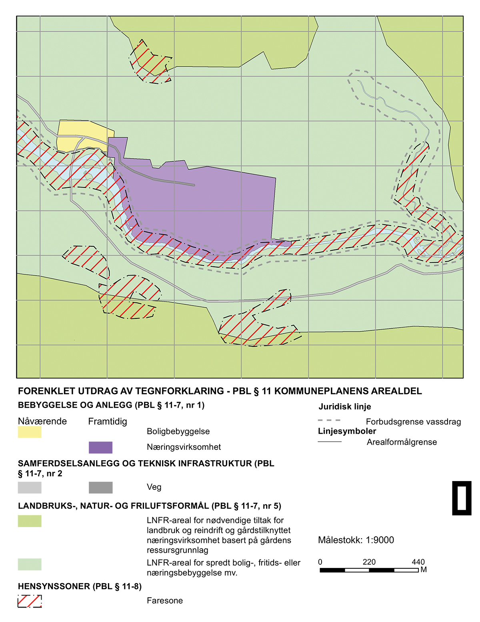

Ferdsel i områder med spesielle vernehensyn og på sjøen (nr. 6)
Kommunen kan i bestemmelse etter § 11-11 nr. 6 regulere ferdsel i områder med spesielle vernehensyn og på sjøen. Ferdselsregulering og begrensninger kan bare begrunnes der særlige vernehensyn gjør seg gjeldende, og der disse har større tyngde enn utøvelsen av den frie ferdselsretten i et avgrenset område. Det anbefales at slike ferdselsreguleringer vurderes på tvers av kommunegrenser, og samordnes med styring av ferdsel etter havne- og farvannsloven og i verneområder etter naturmangfoldloven.
Eksempel på forhold som kan ivaretas for å regulere ferdsel i områder med spesielle vernehensyn og i sjøen
- tidsbegrenset innskrenkning av ferdsel i viktige hekkeområder for fugl og andre arter
- utvalgte naturtyper eller økologiske funksjonsområder for prioriterte arter som er sårbare for ferdsel (støy, terrengslitasje)
- hensyn til friluftsliv
- ferdselsregulering av motoriserte fartøy og innretninger
- ferdsel med fartøy i nærheten av badeplasser, naturområder, farleder, sjømerker mv.

Eksempel på bestemmelsesområde som regulerer ferdsel i områder med vernehensyn i sjø
- I bestemmelsesområde #8 til sjøområde VFR, skal all aktivitet ta hensyn til lek og badeliv. Motoriserte innretninger er forbudt i perioden mai til september, unntatt kommunal kjøring som er nødvendig for vedlikehold av badeplassen, jf. plan- og bygningsloven § 11-11 nr. 6.
- I bestemmelsesområde #6 forekomsten av tareskogen, til sjøområde VN er all ferdsel forbudt, jf. plan- og bygningsloven § 11-11 nr. 6.
- I bestemmelsesområde #7 forekomsten av ålegressengen og bløtbunnområdet, til sjøområde med tilhørende strandlinje VN, skal all ferdsel foregå langs eksisterende stier, jf. plan- og bygningsloven § 11-11 nr. 6.

Artsgrupper eller arter av akvakultur (nr. 7)
Kommunen har anledning til å fastsette hvilke artsgrupper av akvakultur som kan etableres, enten enkeltvis eller i kombinasjon, jfr. § 11-11 nr. 7.
Artsgruppeinndeling innen akvakultur kan være følgende
- laks, ørret og regnbueørret
- andre anadrome fiskearter
- katadrome fiskearter
- marine fiskearter
- bløtdyr, krepsdyr og pigghuder
- tang og tare

Begrensninger skal gå fram av plankartet med tilhørende bestemmelser. Ved å gi bestemmelser om artsgrupper får kommunen indirekte anledning til å påvirke arealbeslag, aktivitetsnivå, miljøvirkninger og det visuelle uttrykket.
Eksempel på bestemmelser til akvakulturanlegg
- I område for akvakultur VA1, kan det etableres ett eller flere oppdrettsanlegg for laks, ørret og regnbueørret, jf. plan- og bygningsloven § 11-11 nr. 7.
- I område for akvakultur VA2 kan det etableres anlegg for skjelldyrking på bunnen. Konsesjon fra fiskerimyndighetene skal være gitt.

Hensynssoner med bestemmelser

Bestemmelser til hensynssoner
Ved hjelp av eksempler er bruken av seks typer hensynssoner som loven har definert, gått gjennom i dette kapittel. Kommuneplanen skal være en oversiktsplan og ha forskriftskarakter. Dette er det viktig å huske på, fordi kravene til saksbehandling øker med detaljeringen av hensyn til rettssikkerheten til berørte grunneiere og rettighetshavere, jf. forvaltningsloven og departementets lovkommentar.
Hvilke arealrestriksjoner kommuneplanens arealdel fastsetter i sonen, skal gå fram av planbestemmelser. Det kan gis retningslinjer til en del hensynssoner som ikke sikres direkte av kommuneplanens arealdel, men av reguleringsplan eller særlov.
Planbestemmelser til hensynssoner må ha hjemmel i § 11-8 tredje ledd bokstav a til f. Videre kan også generelle bestemmelser til kommuneplanens arealdel etter § 11-9 knyttes til hensynssoner sammen med bestemmelser til det underliggende arealformålet. Se departementets lovkommentar.
Hensynssoner skal tegnes på plankartet med skravur og alltid med arealformål under.
          - Tegneregler for hensynssoner.
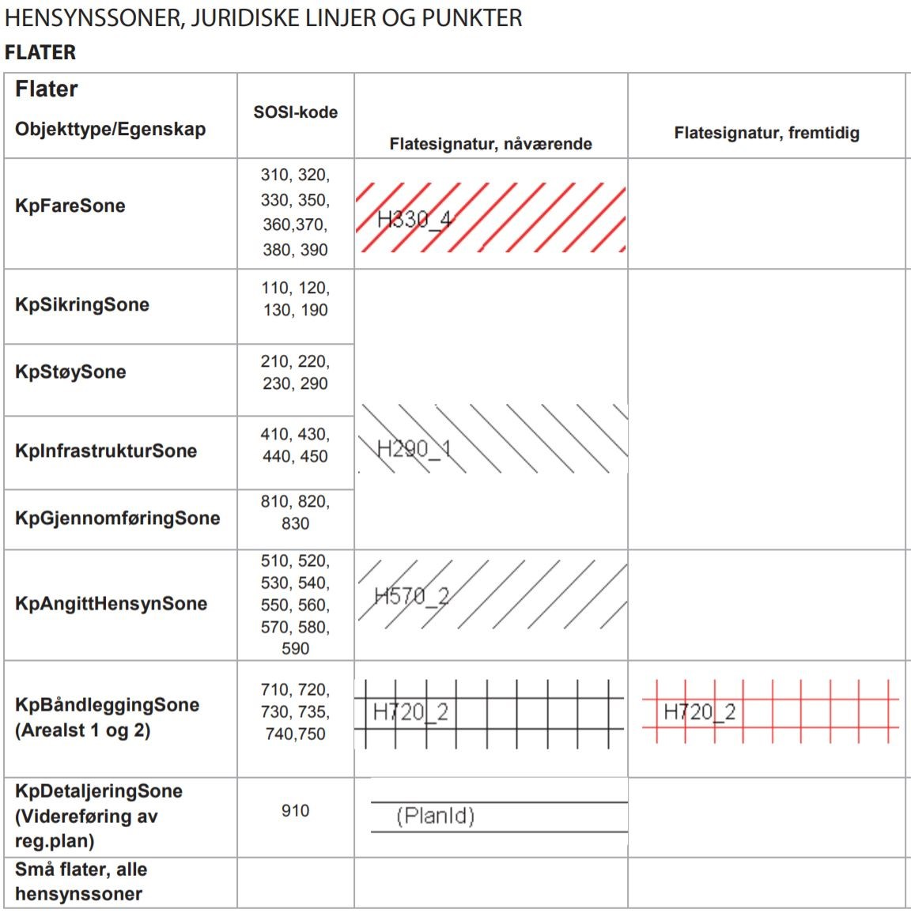
Oversikten setter søkelyset på hva som er mulig å gi av bestemmelser og hensynssoner. Veiledningen er ikke uttømmende når det gjelder alle detaljer og situasjoner det kan være aktuelt å bruke dem i.
          - Prinsippene for framstilling av hensynssoner i plankart. Under hensynssonen er arealet satt av til formålene LNFR-område og bruk og vern av sjø og vassdrag. Samtidig er arealet båndlagt etter lov om kulturminner med hensynssone (plan- og bygningsloven § 11-8 tredje ledd bokstav d). Eksemplet viser også hvordan hensynssoner skal navnes. H730_1 refererer til bestemmelser for området og er en viktig kobling mellom kart og bestemmelser. Se også kapittel 8.7 om tekst på plankartet, der det er et eget avsnitt om hensynssone.
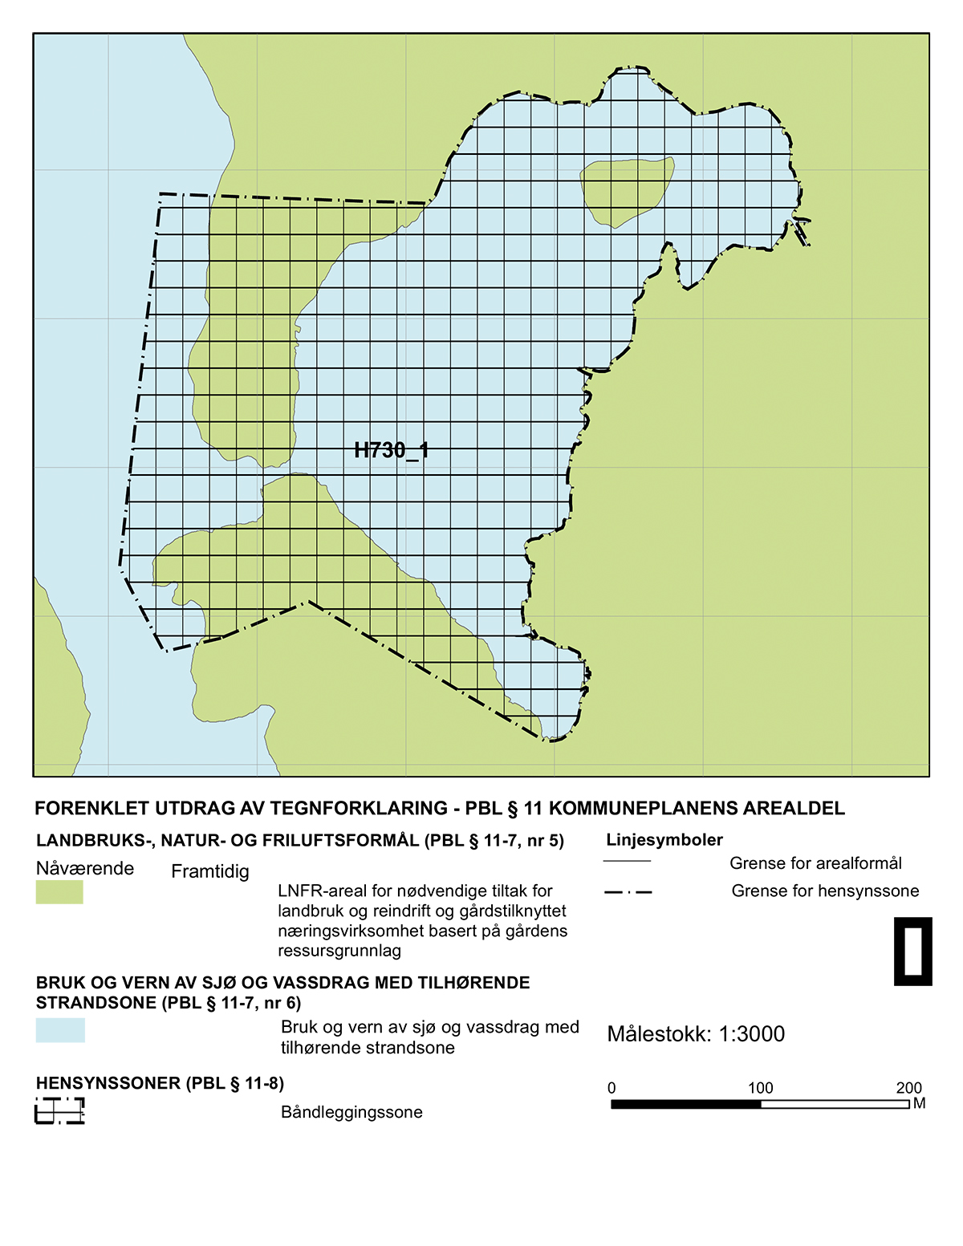

Sikrings-, støy- og faresoner med angivelse av fareårsak eller miljørisiko
Det kan gis bestemmelser som forbyr eller setter vilkår for tiltak og/eller virksomheter, jf. plan- og bygningsloven § 1-6 innenfor sonen.

Innhold i hensynssonen
Sikrings-, støy- og faresoner dekker områder utsatt for skred, ras, flom, akutt forurensning, støy, radon, militær virksomhet, flyplasser, kraftlinjer, vannforsyning, herunder drikkevann mv. Sonen skal sikre mot fare eller ulykke og hindre miljøulempe eller forurensning. § 11-8 tredje ledd bokstav a gir hjemmel for å sikre arealer mot bruk og former for tiltak som ikke kan godtas ut fra en risikovurdering for området.
Se kravene til byggegrunn, miljøforhold med videre i plan- og bygningsloven § 28-1. Også landbrukstiltak i LNFR-områder kan begrenses etter denne lovbestemmelsen i fareområder.
Faresonekart fra sektormyndigheter vil være utgangspunkt for bruk av hensynssoner, og hvilke vilkår som skal stilles for tiltak i sonen. Hvordan hensynssonen skal avgrenses, bør vurderes konkret i forhold til situasjonen på stedet, for eksempel topografi (terrengforholdene) og størrelsen på fareområdet. Det bør også vurderes om det finnes annen type eller eksisterende bebyggelse i området, og hva bebyggelsen brukes eller skal brukes til.
I praktisk planlegging vil særlig fire bruksområder være aktuelle for sikrings-, støy- og faresoner med angivelse av fareårsak eller miljørisiko
- sone for militær virksomhet og sone rundt flyplass
- fareområder knyttet til høyspentledninger, skred, ras, kvikkleire, flom, radon, skytebaner mv.
- støyutsatte områder (og eventuelle områder med annen forurensning)
- frisiktsoner

Nøyaktigheten på grunnlagsdata
Dersom nøyaktigheten på grunnlagsdataene om skred eller rasfare er for dårlige, må man innhente nyere eller mer detaljert informasjon før man legger inn sonen i kartet. Dette er kun nødvendig der en slik sone kommer i konflikt med utbyggingen.
Norges vassdrags- og energidirektorat (NVE) har utarbeidet et omfattende veiledningsmateriell og flere datasett om farer.
Se følgende lenker for aktuelle lover, forskrifter, rundskriv og veiledninger om sikkerhet og beredskap
- Retningslinjer for statsforvalterens bruk av innsigelse for å ivareta samfunnssikkerhet i arealplanlegging
- Lov om kommunal beredskapslikt, sivil beskyttelse og Sivilforsvaret (sivilbeskyttelsesloven)
- Forskrift om kommunal beredskapsplikt
- Retningslinjer 2/2011 (revidert versjon) «Flaum og skredfare i arealplanar» NVE
- Rundskriv H-5/18 om samfunnssikkerhet i planlegging og byggesaksbehandling
- Vedlegg 1: Vurdering av områdestabilitet ved utbygging på kvikkleire og andre jordarter med sprøbruddegenskaper
- Kartlegging og vurdering av skredfare i arealplaner. Vedlegg 2 til NVEs retningslinjer «Flaum og skredfare i arealplanar».

Bestemmelser til hensynssonen

Fare og risiko
Det kan gis bestemmelser med krav eller forbud for å ivareta sikkerhet og avverge fare.
Bestemmelsene skal sikre områdene mot bruk og former for tiltak som ikke kan godtas ut fra en risikovurdering. Kravene til byggegrunn og miljøforhold med videre i plan- og bygningslov § 28-1 gir også hjemmel for å nedlegge forbud mot tiltak. Et slik forbud har ingen tidsbegrensing.
Bestemmelsene kan
- forby opplistet tiltak og/eller virksomheter
- forby opplistet bruk av konkrete tiltak og/virksomheter
- sette vilkår for opplistet tiltak og/virksomheter
- stille saklig begrunnet vilkår om tilsyn og overvåkning
Bestemmelsene bør
- konkret opplyse hvilke hensyn, fareårsak og miljørisiko hensynssonen gjelder for
- gi en tydelig henvisning til plankartet (feltkode med tallkode påført arealformålet)
- konkret angi hvilke vilkår som gjelder
Til bestemmelsene kan det gis retningslinjer om hvem som har myndighet til å treffe avgjørelse dersom det er andre enn kommunen.
Hensikten med bestemmelser er å ivareta hensynet til sikring, støy og fare.
            - Situasjoner der det kan være aktuelt å bruke hensynssoner med bestemmelser for å sikre mot fare og ulempe.
Fareårsak | Forbud mot | Vilkår for/om
- Ras og skred | - Sprengning  - Andre inngrep i grunnen  - Masseoppfylling  - Bygging | - Geologisk undersøkelse  - Sikring av rasutsatt område
- Flom  - Oversvømmelse | - Inngrep i vassdraget  - Bygging | - Tiltak i vassdrag (forbygging)  - Minste kotehøyde for byggsåle Fordrøyning/infiltrasjon  - System for overvannshåndtering
- Flysikkerhet (sone rundt flyplass) | - Byggeforbud i soner (hinderflater) | - Inngjerding  - Høydebegrensning på bygg og anlegg  - Opprettholdelse eller etablering av vegetasjon  - Bruk av ikke-reflekterende fasadematerialer
- Akutt forurensning  Eks: Gasslekkasje eller utslipp av farlige stoffer | - Forbud mot eller begrensninger i særskilt virksomhet  - Forbud mot type arealbruk: skole, bolig, barnehage eller lignende Institusjon | - ROS-analyse  - Miljøoppfølgingsprogram (MOP)  - Overvåknings- og målesystem  - Beredskapsplan med tiltak
- Støy | - Støyfølsom bebyggelse | - Støyanalyse  - Skjermingstiltak  - Begrensinger i virksomhet
- Kraftledninger | - Byggeforbud (bolig, skoler, barnehager mv.)  - Luftstrekk
- Vannforsyning | - Høstpløying  - Bading  - Søppeldeponering  - Bygging (type arealbruk)  - Forskjellige typer nærmere angitte inngrep og virksomhet som kan forurense drikkevann | - Sikringsgjerde  - Overvannshåndtering  - Overflatebehandling  - Særskilt avløpsløsning
- Radonstråling | - Boligbygging forbudt | - Krav til byggeteknikk

Ras og skred
Det kan tenkes to ulike situasjoner:
1) Når vi vet at det er fare for ras eller skred i området.
2) Når det bør kartlegges nærmere om det er fare for ras og skred innenfor området.
Både 1) og 2) vil kunne reguleres i bestemmelser.
Situasjon 1) kan også løses gjennom en arealbruk som hindrer uønskede tiltak i et ras- eller skredområde, for eksempel ved å regulere arealet til LNFR-områder. Kommunen må da være oppmerksom på at en dispensasjon i området, kan føre til skader og i verste fall dødsfall.
Eksempel på bestemmelser til hensynssone – faresone for ras- og skred
- Innenfor hensynssone H310_1, (påvist fare for ukontrollerbare ras eller skred) er det ikke tillatt å oppføre bolig- eller næringsbebyggelse.
- Innenfor hensynssone H310_2, (påvist fare for ukontrollerbare ras eller skred) er det ikke tillatt å oppføre skole, barnehage, sykehus mv.
- Innenfor hensynssone H310_3 Ras/Skred, (mulig fare for ras/ skred), skal det ved utarbeiding av område- og/ eller detaljregulering gjennomføres kartlegging og vurdering av ras- og skredfare (steinras – geologisk undersøkelse, jordras – løsmasseundersøkelse, snøras – skredundersøkelse).

Konsekvensen av en kartlegging som nevnt i det siste eksemplet i tekstboksen, kan bli at hele eller deler av området ikke kan opprettholdes som utbyggingsformål.

Flom
Det kan tenkes to ulike situasjoner
1) Vi vet at det er flomfare i området.
2) Det kan være mulighet for flomfare, og det bør derfor kartlegges nærmere om det er en slik fare innenfor området.
Både 1) og 2) vil kunne reguleres i bestemmelser.
Eksempel på bestemmelser til hensynssone – faresone for flom
- Innenfor hensynssone H320_1 Flom, (påvist fare for flom) er det ikke tillatt med bebyggelse eller offentlige tiltak og installasjoner.
- Innenfor m hensynssone H320_2 Flom, (mulig fare for flom), skal det ved utarbeiding av område- og/eller detaljregulering gjennomføres kartlegging og vurdering av flomfare.

Flysikkerhet
Lov om luftfart, § 7-12, har regler om egen plan om luftfartshindringer.
Eksempel på bestemmelser knyttet til hensynsynssone – sikringssone for transport (flyplass)
- Innenfor hensynssone H130_7 – Flysikkerhet, (med flytrafikkens behov for åpent luftrom), er det forbud å oppføre bebyggelse og anlegg.
- Innenfor hensynssone H130_8 – Flysikkerhet, (med flytrafikkens behov for åpent luftrom), er det forbudt å oppføre bebyggelse som er høyere enn kote +10.»
- Innenfor område angitt som hensynssone H130_10 – Flysikkerhet, (med flytrafikkens behov for pålitelige signalforhold), er det forbudt å oppføre bebyggelse for virksomhet som kan gi negativ påvirkning på luftfartens behov for pålitelige signalforhold.

Der luftfartsloven eventuelt er selvstendig grunnlag for arealrestriksjoner, bør det vurderes om hensynssone d) – båndlegging etter andre lover – er aktuell.

Akutt forurensning
Eksempel på bestemmelser til hensynssone – annen fare – akutt forurensning
- Innenfor hensynssone H390_2 for akutt forurensning, (med fare for spontane og uforutsette forurensningsutslipp til vassdrag), er det forbudt å oppføre bebyggelse eller sette i gang tiltak som vanskeliggjør rednings- og opprydningsarbeid. Kjøreadkomst til elvebredden via Strandveien og Elveveien skal ikke stenges.
- Innenfor hensynssone H390_3 for akutt forurensning, (med fare for spontane og uforutsette forurensningsutslipp til vassdrag), skal det ved utarbeiding av område- og/eller detaljregulering gjennomføres risiko og sårbarhets-analyse og utarbeides og vedtas miljøoppfølgingsprogram (MOP).
- Innenfor hensynssone H390_4 for akutt forurensning, (med fare for spontane og uforutsette forurensningsutslipp til luft), er det forbudt å oppføre boligbebyggelse, skole, bygning til offentlig eller privat tjenesteyting.
I det siste eksemplet må hensynssonens utstrekning være basert på framherskende vindretning.

Støy
Støysoner og støyutsatte områder avklares normalt gjennom støyutredninger som privat forslagsstiller gjennomfører når forslag til reguleringsplaner blir utarbeidet, og ikke på kommuneplannivået.
Retningslinje T1442 Støy i arealplanleggingen anbefaler at kommunene oppdaterer støysonekart i tilknytning til kommuneplanens arealdel enten i kommuneplanen eller som temakart. Kommunene som velger å ta støysonekartene inn i arealdelen, skal bruke hensynssone etter § 11-8 bokstav a.
Bestemmelsene bør da følge soneinndelingen og anbefalingene i T-1442 med vilkår for, eventuelt forbud mot, de typer tiltak som kommer i konflikt med støygrensene. Når det gjelder forholdet til anbefalte støygrenser for etablering av støyende virksomhet og bygging av boliger, sykehus med videre, må kommuneplanbestemmelser om dette knyttes til § 11-9 nr. 6, jf. tabell 3 i kapittel 3.3 i T-1442 (revidert januar 2020). Dette medfører at forslag til retningslinjer i kommuneplanens arealdel i T-1442 kan innarbeides som bestemmelser, men ikke som hensynssoner.
Støysoner og støyutsatte områder kan også vises direkte på plankartet, og kan sammen med lokaliseringsbestemmelser til byggeområder og områder for spredt utbygging i LNFR-områder avklare hvor bebyggelse med videre ikke er tillatt.
Det kan tenkes to ulike situasjoner
1) Vi vet at det er støy over grenseverdier i området.
2) Det kan komme støykilder (for eksempel ny vegtrasé) som gjør at det vil kunne bli støy over grenseverdier i området.
Både 1) og 2) kan reguleres i bestemmelser. Vilkår knyttet til støyskjerming vil være en vesentlig del av bestemmelsen. For eksempel kan det i bestemmelser gis tillatelse til utbygging på vilkår av at det er gjennomført støyskjerming.
Eksempel på bestemmelser til hensynssone – støysone
- Innenfor hensynssone H210_1 – Støy rød sone, (med eksisterende påvist støy over grenseverdi) er støyfølsom bebyggelse ikke tillatt.
- Innenfor hensynssone H220_2 – Støy gul sone, (med mulig fare for framtidig støy over grenseverdier), skal det ved utarbeiding av område- og/eller detaljregulering gjennomføres støykartlegging.
- Innenfor hensynssone H230_3 – Støy, grønn sone (med sikte på å ivareta muligheter for rekreasjon og friluftsliv) er det ikke tillatt å etablere støyende virksomhet (skytebane, anlegg for motorsport, knuseverk eller annen støyende industri).

Kommunen kan av hensyn til samordnet bolig og areal- og transportplanlegging avvike fra støyretningslinjene i for eksempel sentrumsområder, spesielt rundt kollektivknutepunkter. Kommunen må da ha angitt grensene for områder der avvik kan gjøres gjennom bruk av hensynssone andre støysoner. Bestemmelsene må da presisere at sonen avviker fra støyretningslinjene.
Videre må kommunen gi bestemmelser som stiller krav til avbøtende tiltak for ny bebyggelse i avviksområdene. For eksempel er etterisolering, nye vinduer i boligene, eller bygging av støyvoll, avbøtende tiltak. Slike soner må kun brukes i særlige tilfeller. Se kapittel 2.2 i T-1442, revidert januar 2020.

Kraftledninger
Større overføringslinjer omfattes ikke av planbestemmelsene i plan- og bygningsloven, jf. § 1-3. Lokalisering kan derfor ikke fastsettes gjennom arealplan, men gjennom konsesjon hjemlet i energiloven. Store kraftledninger skal vises som båndlagte områder i henhold til § 11-8 tredje ledd bokstav d. Mindre anlegg skal behandles etter plan- og bygningsloven og kan angis som arealformål nr. 2 trasé for teknisk infrastruktur, jf. § 11-7 nr. 2.

Eksempel på bestemmelse til hensynssone – faresone – høyspenningsanlegg
- Innenfor hensynssone H307_1 for høyspenningsanlegg, kan bygninger kun oppføres med avstander til kraftledningen slik at en overholder krav etter regelverk under el-tilsynsloven forvaltet av Direktoratet for samfunnssikkerhet og beredskap.

Bestemmelse som angir maksimal styrke eller spenning på kraftledning, vil ikke kunne gis med hjemmel i plan- og bygningsloven. Maksimal styrke eller spenning styres av konsesjon etter energiloven.
Departementets veiledning om energitiltak
- Temaveileder: Energitiltak og plan- og bygningsloven
- Veileder for kommunal behandling av små vindkraftanlegg
NVE har gitt følgende veiledning om kraftledninger
«Kraftledninger – veiledning»
Innledning
Planlegging av kraftledninger i sentral- og regionalnettet er unntatt fra plan- og bygningsloven. Det kan likevel være behov for å angi i planen de restriksjoner på arealbruken som følger av at det er gitt konsesjon. Inntegningen må samtidig ivareta lovpålagte sikkerhetshensyn.
Følgende anbefales
- Ved inntegning av hensynssone for kraftledninger i luft skal kraftledningene for alle spenningsnivå inntegnes på samme måte, med én gitt bredde på sonen og angis som «Hensynssone for høyspenningsluftledning». Restriksjonene angis i bestemmelse til sonen.
- Transformatorstasjoner, muffehus og andre elektriske installasjoner inntegnes ikke særskilt, men inngår som del av hensynssone for luftledning.
- Jordkabler tegnes ikke inn på plankartet.
Den som utarbeider reguleringsplaner kan kontakte de aktuelle nettselskaper ved behov for ytterligere opplysninger om spenningsnivå, om jordkabler eller om elektriske installasjoner. Mottatte opplysninger skal ikke inntegnes på kart eller i tekst tilknyttet planen. Tilleggsopplysninger krever at nettselskapet har tillatelse til å gi slike opplysninger i medhold av gjeldende beredskaps-/sikkerhetsregelverk, og at mottaker og nettselskapet har inngått avtale om oppbevaring og bruk av opplysningene.

Hvordan kraftlinjer skal tegnes inn i kommuneplanplankartet
- Selve traséen skal vises som KpInfrastrukturLinje/Kraftledning.
- Alle kraftledninger skal vises som hensynssone for høyspenningsanlegg.
- Jordkabler skal ikke tegnes inn på plankartet, men kan eventuelt tas inn i basiskartet.

Hvor bred skal hensynssone for høyspenningsanlegg være?
Kommunen bør kontakte netteier før bredden på hensynssonen fastsettes.
Kartverket har samlet en del informasjon om hvor bred hensynssonen for høyspenningsanlegg skal være.

Vannforsyning
Forholdet til vannrammedirektivet er nærmere omtalt foran.
Kommuneplanens arealdel kan brukes for å sikre både nedslagsfelt og drikkevannskilde for vannforsyning mot forurensning og bruk til andre formål. Det gjelder også grunnvannskilder.
Eksempel på bestemmelser til hensynssone – sikringssone – drikkevann
- Innenfor hensynssone H110_1 (sikring av nedslagsfelt for drikkevann), kan det ikke oppføres anlegg for eller igangsettes produksjonsvirksomhet som kan gi fare for akutt forurensning.
- Innenfor hensynssone H120_2 (sikring av område for grunnvannsforsyning), er salting av Rv 3 ikke tillatt.
- Hensynssone H120_3 om sikring av grunnvannsforsyning i område som anses som følsomt område etter forurensingsloven og del 4 i forskrift om begrensning av forurensning når det etableres separate avløpsanlegg.

Radonstråling
Radon er en naturlig forekommende gass som siver gjennom berggrunnen. Gassen utgjør en helserisiko, og det er derfor gitt egne regler om tiltak som kan gjennomføres, og når det er nødvendig å gi forbud mot tiltak.
Kommuneplanens arealdel kan brukes for å redusere og håndtere risiko som skyldes radongass i grunnen.
Det kan tenkes to ulike situasjoner
1) Vi vet at det er uheldig radonstråling i området.
2) Det kan være uheldig radonstråling innenfor området som bør kartlegges nærmere.
Både 1) og 2) kan reguleres i bestemmelser.
Eksempel på bestemmelser til hensynssone – faresone – radonfare
- Innenfor hensynssone H330_1 Radonfare, (med påvist fare for helseskadelig stråling) er det forbudt å bygge boligbebyggelse.
Istedenfor hensynssonen og en slik bestemmelse vil det være et alternativ med en annen arealbruk enn bolig og dermed utelate hensynssonen.
- Innenfor hensynssone H330_2 Radonfare, (med mulig fare for helseskadelig stråling), skal det ved utarbeiding av område- og/eller detaljregulering gjennomføres måling av radonnivået på minst 10 punkter i området. Kartlegging av forekomsten av allunskifer kan erstatte måling av nivået på radon ved utarbeiding av områderegulering.

Se også egen veiledning fra Statens strålevern om radonkartlegging og -håndtering.

Sone med særlige krav til infrastruktur med angivelse av type infrastruktur
Hensynssoner med bestemmelser som stiller krav til infrastruktur etter § 11-8 tredje ledd bokstav b. Det kan gis bestemmelser om krav til infrastruktur i et utbyggingsområde, både som forbud eller påbud med hjemmel i § 11-9 nr. 3 og nr. 4.

Innhold i hensynssonen
Formålet med denne sonen er å sikre eller begrense etablering av teknisk infrastruktur med sikte på miljø- og samfunnsmessig gode helhetsløsninger, jf. lovkommentaren til § 11-8. Teknisk infrastruktur er veg, vann, avløp, energiforsyning og lignende anlegg.
Denne sonen er særlig aktuell for utbyggingsområder med sammensatte arealformål. Bruken av hensynssonen er aktuell når utbygging av deler av området kun kan skje når infrastrukturen er løst for resten av området. Begrensninger på infrastruktur kan også være begrunnet i naturhensyn, for eksempel ved utbygging av hytteområder på snaufjellet.

Bestemmelser til hensynssonen
Til denne sonen kan det gis bestemmelser om nærmere angitte løsninger for infrastruktur i et utbyggingsområde med hjemmel i § 11–9 nr. 3. Bestemmelsene om opparbeidelsesplikt framgår av byggesaksdelen av plan- og bygningsloven kapittel 18.
For infrastruktur for energi kan det bare bestemmes at det skal tilrettelegges for at ny bebyggelse kan forsynes med vannbåren varme, og at det skal være tilknytningsplikt. Se plan- og bygningsloven § 27–5. Dette er nærmere omtalt i kapittel 4.6.3.2.2.
Det kan også gis bestemmelser etter § 11–9 nr. 4 når det er nødvendig at utbyggingen skjer i en bestemt rekkefølge. Det kan eksempelvis være aktuelt å gi bestemmelse om at utbygging ikke kan skje før fjernvarmekonsesjon er gitt, eller før man er sikker på at det tildeles fjernvarmekonsesjon innen rimelig tid. Slike bestemmelser kalles rekkefølgebestemmelser. For mer informasjon, se Ot.prp. nr. 45 (2007-2008) punkt 16.5.1.
            - Bestemmelser til hensynssone for infrastruktur. Tabellen viser noen eksempler på situasjoner der det kan være aktuelt å benytte hensynssoner med bestemmelser for å sikre krav til infrastruktur. Den er ikke uttømmende.
Type | Forbud mot | Påbud eller krav om
- Vann- og avløpsanlegg  - Felles vannforsyning/ avløp med bestemmelser  Eks: Hytte/bolig | - Separate løsninger | - Tilknytning til offentlig nett
- Energi  - Sone for tilknytning til vannbåren varme |  | - Trasé for ledning for vannbåren varme  - Fjernvarmesentral  - Tilknytningsplikt etter plan- og bygningsloven § 27-5
- Transportløsning  Eks: Sentrum  Eks: Større nytt byggeområde  - Kjøremønster | - Markparkering | - At utbyggingsområde skal være betjent av buss eller bane  - Skinnegående kollektivbetjening  - Krav til kjøremønster i anleggs- og driftsfase i nye utbyggingsområder
- Veg  - Krav til sykkelparkering | Eks: Kryssing i plan | Eks: Gang- og sykkelvegtilknytning  - Krav om parkering etter § 11-9 nr. 3 og nr. 5
- Andre krav til infrastruktur | - Veg, ledninger og luftstrekk over tregrensen | - Bestemte løsninger for vannforsyning og avløp, jf. plan- og bygningsloven kap. 18

Eksempel på bestemmelser til hensynssone – særlige krav til infrastruktur
- Løsninger for avløp.
- Innenfor hensynssone H410_1 – infrastruktur, jf. § 11-9 nr. 3, er det (av hensyn til å sikre badevannskvalitet i Veslevatnet) forbud mot etablering av separate avløpsløsninger.
- Løsninger for vann.
- Innenfor hensynssone H410_2 – Infrastruktur, jf. § 11-9 nr. 3, skal drikkevannstilkobling (for å utnytte eksisterende kapasitet i etablert anlegg) være fra Blankvannet.
- Løsninger for energi.
- Innenfor hensynssone H410_3 – Infrastruktur, jf. § 11-9 nr. 3, skal det (av hensyn til å sikre miljøvennlig energibruk) tilrettelegges for at ny bebyggelse kan forsynes med vannbåren varme ved at det sikres areal til ledningstraséer fra eksisterende varmesentral på Hove og fram til felt BBB1 (blokkbebyggelse), BBH3 (barnehage) og o_BU6 (undervisning – skole).

Felles vannforsyning og avløp
Avgrensing av hensynssoner for felles vannforsynings- og avløpsanlegg vil være særlig aktuelt i områder hvor det er eksisterende fritidsbebyggelse med lav sanitær standard, og ønske om oppgradering av området med fellesløsninger. Dette for å sikre tilstrekkelig vann med god kvalitet til hele området, og en felles håndtering av avløpsvann for å hindre forurensing.
Eksempel på bestemmelser til hensynssone – særlige krav til infrastruktur – rekkefølgekrav
- Innenfor hensynssone 410_4 for felles vannforsynings- og avløpsanlegg, tillates ikke innlegging av vann eller godkjenning av nye enkeltutslipp før felles vannforsyning og avløpsanlegg er bygget og godkjent for bruk.

Tilrettelegging for vannbåren varme
Kommunen kan ikke gi bestemmelser som pålegger opparbeiding av eller bestemmer energiform eller energibærer i kommuneplanen. Kommunen kan imidlertid gi bestemmelser til hensynssone for teknisk infrastruktur – krav som gjelder infrastruktur – om tilknytningsplikt for fjernvarmeanlegg.
I bestemmelsene kan konkrete typer bygg unntas fra tilknytningsplikten. Unntaket kan være basert på areal per bygg, forventet behov for tilført varme eller andre forhold. Se eksemplet foran om tilknytning til varmesentral på Hove.
Når fjernvarmekonsesjonen er gitt, og det er gitt bestemmelse om tilknytningsplikt i plan, følger det av plan- og bygningsloven § 27-5 at byggverk kun kan oppføres når det kan knyttes til fjernvarmeanlegg. Se også til kapittel 14 om energi i byggteknisk forskrift.
Kommunal vedtekt om tilknytningsplikt gitt med hjemmel i plan- og bygningsloven 1985 § 66a, gjelder inntil kommunen har gitt planbestemmelse om plikten. Se plan- og bygningsloven § 34-2 niende ledd.
Kommunen kan selv bidra til fornybar oppvarming ved å legge til rette for fjernvarme, eller satse på lokale biobaserte energisentraler. For kommunens egne bygg, eller bygg som blir oppført på kommunens områder, kan kommunen sikre at det blir installert vannbårne systemer i byggene. Kommunen kan gjøre dette enten ved pålegg eller ved å inngå utbyggingsavtaler med utbygger. Departementet har egen veiledning om utbyggingsavtaler.
Eksempel på bestemmelser til hensynssone – særlige krav til infrastruktur
- Areal for nødvendige rørtraséer og varmesentraler skal sikres i videre detalj- og/eller områderegulering innenfor hensynssonen for 430_1 – fjernvarmeanlegg.

Transportinfrastruktur
Kommuneplanens arealdel er et viktig verktøy for å vurdere behovet for å sikre arealer til nødvendig infrastruktur for alle typer transport.
Eksempel på bestemmelser til hensynssone – særlige krav til infrastruktur – rekkefølgekrav
- Innenfor hensynssone H410_4 – Infrastruktur, jf. § 11-9 nr. 3, skal det (for å sikre miljø- og samfunnsmessige gode helhetsløsninger) utarbeides områderegulering som viser hovedtilknytningspunkter og hovedtraséer for bilvei, kollektivtrafikk og gang- og sykkeltrafikk.
- Innenfor hensynssone H430_5 – Infrastruktur, jf. § 11-9 nr. 3 skal det før felt BU7 (skole) kan bygges, etableres en gjennomgående gang- og sykkelforbindelse fra nord til syd og uten kryssing av Fv 2224.

Transportløsninger
Arealdelen er også viktig grunnlag for vurdering og fastlegging av forskjellige typer transportløsninger, og for å følge opp målene i statlige planretningslinjer for samordnet bolig-, areal- og transportplanlegging og statlige planretningslinjer for klima og energiplanlegging.
Eksempel på bestemmelser til hensynssone – særlige krav til infrastruktur
- Innenfor hensynssone H410_11 – Infrastruktur, jf. § 11-9 nr. 3 skal (for å sikre høy arealutnyttelse og tilrettelegge for bruk av kollektivtransport) felles parkeringsanlegg ligge i kjelleretasje(-r) eller i parkeringshus. Etablering av parkeringsanlegg på bakken er ikke tillatt i hensynssone H410_10.
- Innenfor hensynssone H410_9 – Infrastruktur, jf. § 11-9 nr. 3 skal det (for å tilrettelegge for miljøvennlige transportvalg) i område- eller detaljregulering, avsettes et areal på minst 20 daa til innfartsparkering ved Vangen-krysset og minst 10 daa til bussterminal ved jernbanestasjonen.

Kjøremønster
Det kan gis bestemmelser som stiller krav til kjøremønster til eksempelvis masseuttak, industrianlegg eller andre transportkrevende virksomheter for å begrense ulemper for nærmiljøet ved etablering av slike nye bygg og anlegg.
Eksempel på bestemmelse til hensynssone – særlige krav til infrastruktur
- For nye masseuttak og industrianlegg som ligger innenfor hensynssone H410_12 er det kun tillatt å kjøre gjennom Vollvegen og Wahls gate i anleggs- og driftsfase.

Sone med særlige hensyn til landbruk, reindrift, mineralressurser, friluftsliv, grønnstruktur, landskap eller bevaring av naturmiljø eller kulturmiljø, med angivelse av interesse
Hensynssoner til § 11-8 tredje ledd bokstav c vil i hovedsak være knyttet til områder for landbruks-, natur- og friluftsformål og reindrift (LNFR-områder), samt til bevaring av viktige miljøverdier og landskapskvaliteter. Viktige forhold knyttet til bruk av denne hensynssonen, er derfor omtalt sammen med gjennomgangen av LNFR-formålet og bestemmelser til dette i kapittel 4.5.5. Det kan som omtalt der, kun knyttes retningslinjer til sonene på kommuneplannivå, med unntak av randsonen til nasjonalparker og landskapsvernområder.

Innhold i hensynssonen
I enkelte tilfeller kan kommunen ønske å prioritere en interesse ut over det man ordinært kan gjennom arealformålet og planbestemmelser på kommunalplannivå. Da kan kommunen bruke denne hensynssonen og gi konkrete retningslinjer for forvaltning, skjøtsel og bruk eller praktisering av sektorlover, så langt kommunen er tillagt myndighet etter vedkommende lov. Retningslinjene må angi hvilken interesse som det skal tas hensyn til.
Hensynssoner etter § 11-8 tredje ledd bokstav c omfatter
- landbruk
- reindrift
- mineralressurser
- friluftsliv
- grønnstruktur
- landskap
- naturmiljø
- kulturmiljø
- randsonen til nasjonalparker og landskapsvernområder

Hensynssone med retningslinjer i kommuneplan kan eventuelt følges opp med tilsvarende hensynssone i reguleringsplan, men da også med bestemmelser eller særskilte formål.
Hensynssoner for grønnstruktur, landskap og naturmiljø vil være aktuelle når det gjelder å gi retningslinjer for skog- og jordbruksdrift, annen utmarksnæring, kanalisering av ferdsel i forhold til sårbare landskapsområder og naturmiljø samt skjøtselstiltak. Hensynssoner for landbruk og reindrift kan brukes for å synliggjøre områder med særlig verdi for næringsutøvelse og som ressurs.
Veilederen Planlegging for spredt bolig-, fritids-, næringsbebyggelse i LNFR-områder inneholder en mer detaljert gjennomgang av hensynssoner brukt sammen med tilhørende bestemmelser og retningslinjer. Dette vil kunne gjøre det enklere å synliggjøre ulike miljøverdier med videre, og avklare hvor bebyggelse kan plasseres innenfor et LNFR-område.
Flere sektorlover knyttet til landbruks-, skogs- og reindrift og etablerte rettigheter setter rammer for hva som kan bestemmes i kommuneplanen av begrensninger innenfor et LNFR-område ved hjelp av denne hensynssonen. Der en hensynssone etter bokstav c overlapper et bygge- og anleggsformål, kan det derimot brukes bestemmelser til arealformålet for å ivareta det aktuelle hensynet. Slike bestemmelser er hjemlet i §§ 11-9 og 11-10.

Tabell med eksempler på når det kan være aktuelt å gi retningslinjer
Tabellen under viser eksempler på situasjoner der det kan være aktuelt å benytte hensynssoner med retningslinjer for å sikre at verdier ikke forringes. Den er ikke uttømmende.
            - Retningslinjer til hensynssoner for å bevare natur-, landskaps-, kulturminne- og friluftsinteresser.
Retningslinjer om | Ikke ønsket utvikling | Ønskede tiltak for å sikre eksisterende verdier
Landbruk | - Omdisponering til byggeområde eller andre tiltak som svekker og/eller er i strid med hensynet til landbruks- og skogsdrift. | - Vern av dyrka jord.  - Begrensning av høstpløying  - Ta hensyn ved lokalisering av nye bygg og/eller byggeskikk.
Reindrift, jf. reindriftsloven, for eksempel hensynssone for samlingsplass | - Omdisponering til byggeområde eller andre tiltak som svekker og er i strid med hensynet til reindriften, for eksempel støyende virksomhet.
Mineralressurser | - Utbygging eller tiltak som kan vanskeliggjøre senere utvinning av mineralske ressurser. | - Synliggjøre mineralressurser som kan være aktuelle for fremtidig utvinning.
Friluftsliv | - Omdisponering til byggeområde eller andre tiltak som hindrer tilgang og bruk og opplevelsesverdier. | - Sikring i framtidig plan av områder med viktige friluftslivsmuligheter.  - Kartlegging av bruk.  - Sikring av tilgang.  - Begrensninger på driftsform i skog gjennom meldeplikt for hogst.
Grønnstruktur | - Omdisponering til byggeområde.  - Flatehogst (håndheve gjennom meldeplikt).  - Infrastrukturtiltak som fragmenterer.  - Grønnstrukturen. | - Sikring i framtidig plan av grønnstruktur for å ivareta buffere, sikre grønne opplevelseskvaliteter etc.
Landskap | - Omdisponering til byggeområde på bekostning av eksisterende landskapskvaliteter.  - Massetak/veg/annet inngrep.  - Tiltak som bryter utsikt/ fjernvirkning fra viktige punkter.  - Stor endring av type vegetasjon. | - Sikring i framtidig plan av ønsket utvikling enten det gjelder utvikling av nye eller bevaring av eksisterende landskapskvaliteter.  - Landskapskartlegging  - Landskapsanalyse, klassifisering, verdisetting og sikring.  - Skjøtsels-/utviklingsplan.
Naturmiljø, jf. naturmangfoldloven | - Omdisponering til byggeområde.  - Masseutnyttelse.  - Tilrettelegging for utvidet bruk. | - Sikring i framtidig plan av naturmangfold inkludert buffersoner.  - Kartlegging.  - Generelle bestemmelser om ivaretakelse av naturmiljøhensyn.
Kulturmiljø | - Byggetiltak som bryter med hensynet til kulturmiljøet.  - Landskapsinngrep.  - Riving av eksisterende bebyggelse.  - Fjerning av historiske spor. | - Sikring i framtidig plan av miljø rundt kulturminner og større kulturmiljø.  - Kartlegging.  - Skjøtselsplan.  - Generelle bestemmelser om ivaretakelse av kulturmiljøhensyn.  - Bestemmelser om bygging i LNFR-områder, jf. § 11-11 nr. 1.
Randsonen til nasjonalparker og landskapsvern-områder | - Hindre bruk av nærområder på en måte som er til vesentlig forringelse av verneverdiene i verneområdet. | - Sikre at verneverdiene i verneområdet ikke blir påvirket av tiltak eller virksomhet som drives i nærheten.

Eksempler på retningslinjer

Landbruk
Hensynssoner for landbruk kan brukes for å synliggjøre områder med særlig verdi for næringsutøvelse og som ressurs for landbruket.
          - Hensynssone landbruk brukt som jordvernsone.
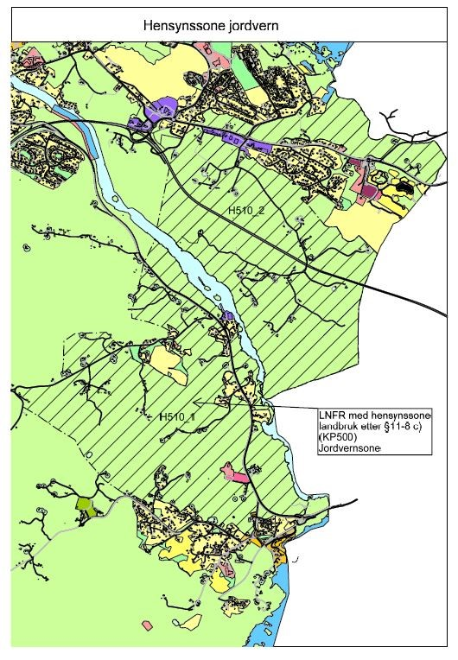
Eksempel på retningslinjer
- Innenfor hensynssone H510_1 – Landbruk, jf. § 11-9 nr. 6, bør det (med hensikt å bevare verdifull dyrka jord) i områderegulering fastsettes arealbruk og bestemmelser som sikrer området som framtidig dyrka jord.
- Innenfor hensynssone H510_2 – Landbruk, jf. § 11-9 nr. 6, bør det (med hensikt å bevare verdifull dyrka jord) ikke bygges eller utvikles virksomheter som vil føre til omdisponering av landbruksjord eller begrense ordinær landbruksdrift.

Reindrift
Hensynssoner for reindrift kan brukes for å synliggjøre områder med særlig verdi for næringsutøvelse og som ressurs for reindriften.
Eksempel på retningslinjer
- Innenfor hensynssone H520 bør gjerder og andre stengsler være tatt ned i periodene 1. april til 1. juni og 1. september til 1. november, slik at de ikke hindrer reinflytting.

Mineralressurser
Hensynssone for sikring av mineralske ressurser åpner for at kommunene gjennom sin planlegging, kan synliggjøre områder der det kan foreligge mineralske ressurser som kan være aktuelle for framtidig utvinning. Hensikten er å unngå utbygging eller tiltak som kan vanskeliggjøre senere utvinning av disse ressursene.
En slik hensynssone innebærer ikke at det er tatt stilling til framtidig utvinning av de mineralske ressursene. Se rundskriv H-6/17 Ikrafttredelse av endringer i plan- og bygningsloven og matrikkellova for nærmere omtale.
Eksempel på retningslinjer
- Innenfor hensynssone H590_1 bør det ikke etableres boliger, skole eller barnehage eller virksomhet som kan hindre etablering av uttak av mineralsk forekomst.

I retningslinjen bør den eller de aktuelle forekomster nevnes, slik at det blir forutsigbart hva det kan bli uttak av.

Friluftsliv
Lokale markaområder kan vises på plankartet på tilsvarende måte som jordvernområder. Bruk av hensynssonegrense (KpAngittHensynGrense) for et viktig friluftsområde kan danne utgangspunkt for inntegning av en langsiktig «markagrense» i kommuneplanen. En slik grense er ikke gjenstand for vedtak gjennom planen, og er som sådan ikke rettslig bindende, men kan om nødvendig vises som en informasjonslinje. Planbeskrivelsen bør i tilfelle forklare hva linjen(e) er ment å være – i tillegg til den formelle planinformasjonen.
I områder der eksisterende og planlagte utbyggingsområder, inkludert LNFR-områder for spredt bebyggelse, grenser mot viktige markaområder, kan kommunen vedta bestemmelser om framtidig bebyggelse (en «markagrense»), om den finner det hensiktsmessig. En slik bestemmelse kan vedtas i form av en byggegrense markert i plankartet med tilhørende planbestemmelse til arealformålet etter § 11-9 nr. 5. En slik byggegrense vil ha en rettsvirkning, og det bør gis en forklarende tekst, for eksempel «Byggegrense – langsiktig grense for utbygging».
Eksempel på retningslinjer
- Innenfor hensynssone H530_1 – Friluftsliv, jf. § 11-9 nr. 6, bør det for å sikre viktige friluftslivskvaliteter, gjennomføres kartlegging av friluftslivsbruk, -kvaliteter og –behov. Kartleggingen bør bli brukt for å sikre at arealformål og bestemmelser i område- eller detaljregulering vil ivareta viktige friluftslivskvaliteter som adkomst til strandsone, sammenhengende turstinett, egne traséer for ridning og lignende.
- Innenfor hensynssone H530_4 – Friluftsliv, jf. § 11-9 nr. 6, bør det for å sikre viktige friluftslivskvaliteter, ikke tillates tiltak som hindrer tilgang og bruk av området til friluftsliv.

Grønnstruktur
Grønnstruktur er i utgangspunktet et eget arealformål i kommuneplanens arealdel. Ved å bruke hensynssone som en alternativ måte å vise grønnstrukturen på, vil den framstå som et hensyn knyttet til de underliggende arealformålene. Disse kan være både LNFR-områder og arealer for bebyggelse og anlegg.
Hensyn som er knyttet til å ivareta grønnstrukturen, kan være
- at deler av et område holdes ubebygd
- at vegetasjonen beholdes
- at det bør opparbeides sammenhengende turveger
- at landskapskvaliteter som silhuetter og vegetasjonsskjermer med videre skal bevares
- å sikre lebelter mot dominerende vindretninger
- å skape eller beholde gode lokalklimatiske forhold
Retningslinjene kan ivaretas på en bindende måte gjennom senere regulering, der arealformålet grønnstruktur blir brukt.
Eksempel på retningslinjer
- Innenfor hensynssone H540_1 – Grønnstruktur, bør det gis arealformål og bestemmelser i område- eller detaljregulering, som sikrer sammenhengende grønnstruktur for dyreliv og friluftsliv, jf. § 11-9 nr. 6.
- Innenfor hensynssone H540_2 – Grønnstruktur, jf. § 11-9 nr. 6, bør det for å sikre landskapsopplevelse og viktige sammenhenger i grønnstruktur for dyreliv og friluftsliv, innføres meldeplikt for hogst, og ikke tillates infrastrukturtiltak som bryter opp området eller hogsttiltak som ødelegger fjernvirkning og skogssilhuetter.

          - Bruk av hensynssone for å sikre gangforbindelse og grønnstruktur gjennom nytt boligområde og videre ut i marka.
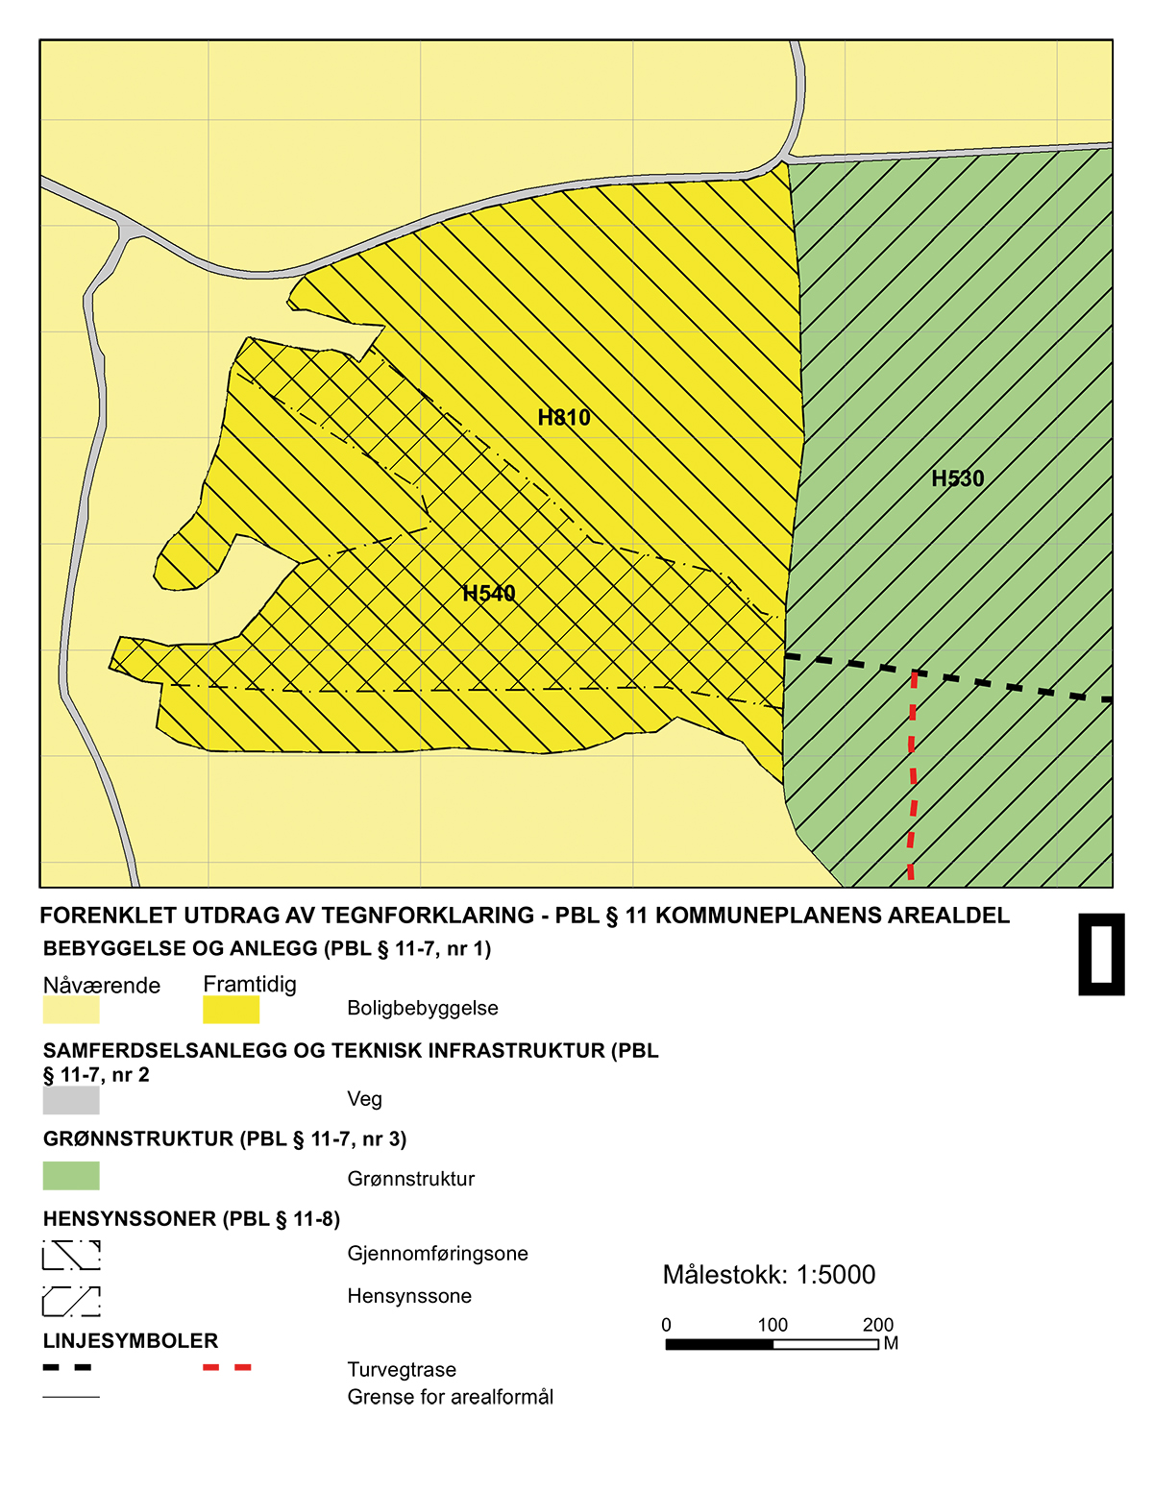
I mange plansituasjoner er det større uklarhet om hvordan gjennomgående grønnstruktur i nye områder for bebyggelse og anlegg skal legges, avgrenses og gjennomføres på en best mulig måte. I disse plansituasjonene kan bruk av hensynssone H-540 «Grønnstruktur» være et alternativ. Hensynssonen vil vise at det skal reguleres grønnstruktur gjennom området, men nærmere avgrensning vil skje i reguleringsplan.
I plansituasjoner med mange grunneiere vil bruk av hensynssone ikke fordele arealverdiene på samme måte på de ulike eierne som når formålet grønnstruktur brukes. Det kan gjøre det lettere å forhandle fram løsninger for å sikre grønnstrukturen i gjennomføringen. Krav om felles plan for hele området med flere grunneiere er vist med hensynssone H810.
Marka er vist med hensynssone H530 Friluftsliv, og nåværende og framtidig turveg som samferdselslinje – turtrasé.

Landskap
Landskap kan utgjøre både små og store områder alt etter sammenhengen. For å beskrive omgivelsene våre nærmere bruker vi flere landskapsbegreper, som for eksempel
- bylandskap
- jordbrukslandskap
- kulturmiljø
- fjellandskap
- fjordlandskap
- kystlandskap
- industrilandskap
Hensynssoner for landskap er aktuelle å bruke for alle typer landskap både innenfor ordinære LNFR-områder, i byer og tettsteder og i helt uberørte naturområder. Landskap slik det er definert, gjør at hensynssonen kan brukes for å ivareta landskap som kan betegnes som særlig verdifulle, så vel som ordinære «hverdagslandskap», forringede landskap og landskap i forfall, på tvers av arealformålene det er avsatt til.
Med «landskap» menes et område, slik folk oppfatter det, som har fått sitt særpreg gjennom naturlig og/eller menneskelig påvirkning, jf. den europeiske landskapskonvensjonen.
- «Naturlandskap» brukes om landskap som er lite påvirket av mennesker.
- «Kulturlandskap» brukes om landskap som er tydelig formet av mennesker.
En hensynssone etter bokstav c kan brukes til å tydeliggjøre viktige landskapstrekk, landskapsrom og landskapskvaliteter som bør ivaretas på tvers gjennom større områder. Det gjelder enten de skal bevares, forbedres eller istandsettes, eller det skal skapes helt nye landskap.
Eksempel på retningslinjer
- Innenfor hensynssone H550_1 – Landskap, jf. § 11-9 nr. 6, bør det av hensyn til å bevare opplevelseskvaliteter i karakteristiske landskapstrekk, gjennomføres en landskapsanalyse og i område- eller detaljregulering gis retningslinjer for skjøtsel av skogsområder, jf. § 12-7 nr. 9.

§ 11-9 nr. 6 åpner for at det gis generelle bestemmelser om estetiske hensyn for både bygninger og anlegg, og ikke minst for landskapsutforming og landskapsestetikk, både i områder med viktige landskapskvaliteter og i områder der det skal skapes nye landskap. I tillegg gir § 11-9 nr. 7 en direkte hjemmel til å gi bestemmelser for å sikre hensyn til eksisterende kulturlandskapsverdier. Der det skal gis slike bestemmelser til arealformålet, vil det forenkle forståelsen om de samtidig kan kobles arealmessig mot en hensynssone for landskap etter § 11-8 bokstav c.

Naturmiljø
Hensynssonen kan brukes til å angi retningslinjer for forvaltningen av naturmiljø og vegetasjon for å ivareta viktige naturmiljø-, opplevelses- og nærmiljøverdier. Det kan gjelde naturforholdene langs et daldrag eller vassdrag, deler av grønnstrukturen eller et overgangsområde mellom utbygde områder og naturen rundt for å ivareta naturmiljøet eller nærmiljø-, opplevelses- og friluftslivsverdier. Når det gjelder hensynssone for båndlegging etter naturmangfoldloven, se kapittel 4.6.5.
Naturmiljøbegrepet omfatter det biologiske mangfoldet sammen med ivaretakelse av friluftslivs- og landskapsverdier i videste forstand.
Eksempel på retningslinjer
- Innenfor område angitt som hensynssone H560_2 – Naturmiljø, jf. § 11-9 nr. 6, bør det for å bevare naturmangfold og sammenhengende leveområder for dyreliv, gjennomføres en kartlegging av naturtyper og i område- eller detaljregulering gis føringer for bruk av området, gjerne inndelt i kjerneområder og buffersoner.
- Innenfor område angitt som hensynssone H560_3 – Naturmiljø, jf. § 11-9 nr. 6, bør det for å bevare naturmangfold og sammenhengende leveområder for arter, ikke tillates tilrettelegging for endret bruk og nye tiltak før området er nærmere kartlagt og naturmangfoldverdiene sikret i område- eller detaljregulering.

Kulturmiljø og kulturminner
Kulturminner og kulturmiljøer kan ivaretas gjennom retningslinjer til hensynssone etter § 11-8 tredje ledd bokstav c. Bestemmelser til arealformålet etter § 11-9 nr. 7 som sikrer interessen med rettslig bindende virkning, vil kunne gjøres gjeldende for samme geografiske område som hensynssonen, så lenge de ikke bryter med hovedhensikten med underliggende arealformål. Dette vil spesielt være aktuelt der hensynssone c brukes i områder for bebyggelse og anlegg.
Se Riksantikvarens Kulturminner, kulturmiljøer og landskap – planlegging etter plan- og bygningsloven for nærmere veiledning om hvordan plan- og bygningsloven kan brukes for å ivareta kulturmiljø og kulturminneinteresser.
Eksempel på retningslinjer
- Innenfor hensynssone H570_1 – Kulturmiljø, jf. § 11-9 nr. 7, bør det for å bevare viktige historiske trekk i landskap og bebyggelse) gjennomføres en kartlegging av kulturmiljøet og i område- eller detaljregulering gis bestemmelser om bevaring og vern av eldre gårdsbebyggelse og andre historiske spor i landskapet (beiteområder, steingjerder, utløer og lignende).
- Innenfor område angitt som hensynssone H570_2 – Kulturmiljø, jf. § 11-9 nr. 7, er det for å bevare viktige historiske trekk i landskap og bebyggelses, ikke tillatt å rive bebyggelse eller gis tillatelse til større bygge- og anleggstiltak før de kulturhistoriske verdiene er nærmere kartlagt og eventuelt sikret gjennom bestemmelser i område- eller detaljregulering.

Hvis man allerede vet mye om kulturmiljøet i et område, bør man vurdere om båndlegging vil være et mer egnet virkemiddel for å sikre verdiene.

Randsonen til nasjonalparker og landskapsområder
Retningslinjer og bestemmelser til randsonen til nasjonalparker og landskapsvernområder er et spesielt virkemiddel. Retningslinjene og bestemmelsene må fastsettes samtidig med utarbeiding eller revisjon av verneforskrifter eller forvaltningsplan. Kommunen kan gi retningslinjer som hindrer bruk av nærområder på en måte som er til vesentlig forringelse av verneverdiene i verneområdet.
I samtidig ligger det at behandlingen av forslag til forvaltningsplan og forslag til arealdel til den/de aktuelle kommuneplanene, skal sammenfalle i tid. Så lenge forvaltningsplanen ikke er endelig vedtatt, er det mulig å starte en prosess med utarbeiding av forslag til hensynssone med retningslinjer for randsonen. Dette forutsetter at forvaltningsplanen ikke blir endelig vedtatt før prosessen med hensynssonen er kommet så langt at det er klart for vedtak også av den.
Problemstillinger i retningslinjer til randsonen til nasjonalparker og landskapsvernområder med villrein kan være
- villrein og forholdet til skiløyper
- villrein og motorferdsel i utmark
- muligheter for å begrense løypetraséer
- landing med helikopter og lignende
- ferdselsbegrensninger i yngle- eller kalvetiden

Det kan for eksempel ved bruk av hensynssonen gis retningslinjer for «LNFR-aktiviteter» knyttet til nydyrking, ferdsel, herunder motorisert ferdsel, plassering av bygg i randsonen med videre.
Eksempel på retningslinje
- Innenfor område angitt som hensynssone H580_3 – Randsone til nasjonalpark, jf. § 11-8 bokstav c, er det for å hindre forringelse av verneverdier innenfor nasjonalparken, ikke tillatt å gjennomføre tiltak, herunder motorferdsel og oppføring av bebyggelse eller installasjoner som bryter med verneformålet og som påvirker verneverdiene i nasjonalparken.

Sone for båndlegging i påvente av vedtak etter plan- og bygningsloven eller andre lover, eller som er båndlagt etter slikt rettsgrunnlag, med angivelse av formålet
Denne typen sone har to forskjellige rettslige og praktiske funksjoner
- Sone for båndlegging i påvente av vedtak etter plan- og bygningsloven eller andre lover.
Eller
- Sone som er båndlagt ved vedtak etter andre lover, med angivelse av formålet.
Det er klar forskjell på om området gjennom vedtaket av arealdelen blir båndlagt midlertidig med tanke på videre planlegging, og om et område allerede er sikret gjennom reguleringsplan etter plan- og bygningsloven eller annet lovverk.
Båndleggingssone kan innholdsmessig (ikke uttømmende) handle om
- sikringssoner i og rundt vannkilder
- områder som er vernet eller skal vernes i henhold til naturmangfoldloven, viltloven, kulturminneloven, luftfartsloven og lakse- og innlandsfiskloven
- områder som skal reguleres til øvingsområde for Forsvaret etter sikkerhetsloven
- områder som skal avsettes til bevaring, friluftsområder, golfbaner som ikke er en del av større byggeområder, friområder utenfor byggeområder mv. gjennom utarbeiding av reguleringsplan
- sikrings- og restriksjonsområder rundt flyplasser, blant annet av støyhensyn
- fareområder, f.eks. skytebaner, områder med flom-/rasfare, områder med kvikkleire/-sand, områder med høy konsentrasjon av radongass, spesielt vindutsatte områder mv.

Hensynssone for midlertidig båndlegging forutsetter oppfølgning gjennom reguleringsplan eller eventuelt vedtak etter andre lover for å gjennomføre arealbruk og tiltak. Den midlertidige båndleggingen kan være aktuell å bruke når man tar sikte på å etablere vern eller fredning etter kulturminneloven eller naturmangfoldloven, eller for å utarbeide reguleringsplan for å sikre disse interessene.
Områder som skal vernes eller båndlegges til annet formål, skal bare tas inn i kommuneplanens arealdel dersom det er stor grad av sikkerhet for at formålet med båndleggingen blir gjennomført.

Hensynssonen båndlagt i påvente av reguleringsplan
Båndlegging i påvente av reguleringsplan, for eksempel ved større samferdselsanlegg, kan ha behov for lengre tid enn hensynssonen åpner for. Dette skyldes at bevilgningene til prosjektene er avhengig av oppfølgingen av nasjonal transportplan.
Eiendommer som blir berørt, kan til tross for båndleggingen, vedlikeholdes og oppdateres på ordinær måte. Større tiltak som ikke samsvarer med formålet med båndleggingen, kan ikke tillates innenfor båndleggingssonen. Dette skillet er det viktig å opplyse de berørte grunneierne om.

Forlenging av båndleggingen
Rettsvirkningen av båndleggingen faller bort når det er gått fire år, fra den datoen planen ble endelig vedtatt. Departementet kan forlenge båndleggingen med fire år dersom oppfølgingen er forsinket på grunn av forhold som ikke skyldes kommunen, og det ellers er sterke samfunnsmessige grunner for å opprettholde den midlertidige båndleggingen.
Myndigheten til å behandle søknad om forlenging av båndleggingen er delegert til statsforvalteren fra departementet ved rundskriv T-6/96 «Overføring av myndighet etter plan- og bygningsloven til statsforvalteren», jfr. rundskriv T-2/09.
Båndleggingen kan kun forlenges én gang med fire nye år.
Kommunestyret eller formannskapet må i utgangspunktet vedta søknad om forlengelse. Et eventuelt planutvalg kan på delegert myndighet likevel avbryte forlengelsesfristen, men kommunestyret eller formannskapet må i så fall deretter bekrefte søknaden. Søknad om forlengelse må være sendt før fireårsfristen går ut. Berørte bør varsles om søknaden om forlengelse og vedtak om at båndleggingen er forlenget.

Utløp av båndleggingen
Hvis båndlegging utløper uten at det er vedtatt reguleringsplan eller fattet vedtak etter annen lov, må området i utgangspunktet tas opp til ny planlegging for å få styring på arealbruken. Det aktuelle området kan ikke legges ut til båndlagt område på nytt. Skal området båndlegges på nytt, må formålet for båndleggingen være et annet enn forrige gang.
For å opprettholde styringen i områdene inntil arealplanene blir revidert eller det er fattet vedtak etter annen lov eller reguleringsplan, kan det med hjemmel i plan- og bygningslovens § 13-1 nedlegges midlertidig forbud mot tiltak. Et midlertidig forbud vil gjelde inntil det vedtas plan etter plan- og bygningsloven. Det kan dessuten i helt spesielle tilfeller, vedtas midlertidig vern etter andre lover, for eksempel naturmangfoldloven. Dette gjelder bare i situasjoner hvor det er fare for inngrep som vil skade verneverdiene i området som planlegges vernet, for eksempel ved fare for hogst i et foreslått vernet barskogsområde.

Virkning for grunneier eller rettighetshaver
For områder som allerede er båndlagt, vil inntegningen på kommuneplankartet normalt ikke innebære noe nytt eller ytterligere båndleggingsvedtak for grunneier eller rettighetshavere.

Eksempler på båndlegging i påvente av utarbeiding av reguleringsplan
Skytebaner med tilhørende sikringssoner innarbeides i planen som båndlagte områder i påvente av reguleringsplan der sikringssoner innarbeides. Skytebaner som ikke skal reguleres, framstilles med tilhørende sikringssoner i planen som område for bebyggelse og anlegg. Formålet under hensynssonen vil være andre typer anlegg (skytebane).
Områder hvor det er kjennskap til eller mistanke om avfall, spesialavfall eller miljøgifter i grunnen, kan avmerkes spesielt i kommuneplanen som båndlagt område i påvente av avklaring av forurensningssituasjonen og arealbruken. I områder hvor det er forurensninger i grunnen etter tiltak, eller hvor det ikke er aktuelt å iverksette tiltak, kan området reguleres til formål og med krav som tar hensyn til forurensningen.
Etter plan- og bygningsloven § 28-1 har kommunen ansvar for at miljøforhold er tilstrekkelig undersøkt før det gis byggetillatelse.

Hensynssone som er båndlagt ved vedtak etter andre lover med angivelse av formålet
Hensynssone i henhold til plan- og bygningsloven § 11-8 tredje ledd bokstav d kan også brukes til å angi områder som allerede er båndlagt etter sektorlover eller etter annet rettsgrunnlag. Fireårsfristen gjelder ikke for områder som er båndlagt ved vedtak etter sektorlover.

Forholdet mellom vedtak i sektorlov og kommuneplanens arealdel
Er restriksjonene hjemlet i sektorlov, skal det vises til vedkommende lov og den eller de konkrete hjemlene der. Hvem som har myndighet til å ta stilling til om det skal gis tillatelse til gjennomføring av tiltak innenfor sonen eller ikke, bør også framgå som informasjon.
Vedtak etter sektorlov som fastsetter hvilke tiltak og hvilken virksomhet eller bruk som er tillatt eller forbudt i et område, vil gjelde foran kommuneplanbestemmelser til arealformålet båndleggingen dekker. Dette gjelder for eksempel vedtak om arealvern etter naturmangfoldloven.
I områder som er båndlagt etter annen lov, gjelder de eventuelle vernebestemmelser etter annen lovverk for området. Vernebestemmelser kan gå lenger enn rettsvirkningene til kommuneplanens arealdel, for eksempel for regulering av virksomhet, ferdsel og skjøtsel. Eventuelle tiltak i slike områder må avklares med vedkommende sektormyndighet i det enkelte tilfellet før det eventuelt kan gis tillatelse, jf. plan- og bygningsloven § 21-5 .
Tiltak eller virksomheter som ikke reguleres av sektorlovsvedtaket, skal behandles i henhold til planens arealformål og hensynssoner med tilhørende bestemmelser. Kommunen har en selvstendig hjemmel til å nekte gjennomføring av tiltak dersom det er i strid med arealformålet planen viser i den aktuelle sonen.
Kommunen må vurdere i hvert enkelt tilfelle om en slik arealdisponering i kommuneplanens arealdel er formelt og faktisk forenlig med det enkelte vedtaket etter annet lovverk enn plan- og bygningsloven. Dette betyr blant annet at båndleggingssonen skal legges opp på det mest nærliggende arealformålet ved framstillingen av plankartet. For vern eller fredning etter naturmangfoldloven vil ordinært LNFR-område etter § 11-7 andre ledd nr. 5 bokstav a, være det mest nærliggende formålet.

Kartteknisk framstilling av områder båndlagt etter annen lovgivning
En hensynssone viser hvor områder er båndlagt og arealrestriksjonene følger av sektorlover, verneplaner og lignende. Det kan også være hensiktsmessig å benytte det mest nærliggende arealformålet, for eksempel LNFR-område, i naturvernområder. Her vil imidlertid arealformålet kun være av informativ karakter, mens reglene for arealforvaltningen i området følger av verneforskriftene.

Kraftledninger
Kraftledninger i sentral- og regionalnettet kan bare vises som båndlagte områder etter hensynssone § 11-8 tredje ledd bokstav d, jf. unntaket i lovens § 1-3. Se også kapittel 4.6.2.3.7 om kraftledninger.

Vannforsyning
Vannforsyning inngår i utgangspunktet i drikkevannsforskrifter gitt i henhold til matloven, og vises derfor normalt som en sikrings-/hensynssone etter § 11-8 tredje ledd bokstav a. Båndlegging etter hensynssone d kan også være aktuell.
Båndlegging for sikring av drikkevannskilde etter § 11-8 bokstav d kan eksempelvis omfatte
- sikring av drikkevannskilde som er båndlagt etter bestemmelser i vannressursloven, reguleringsplan eller tinglyste drikkevannsklausuler
- sikringssone rundt vannkilde som skal båndlegges etter bestemmelsene i vannressursloven § 1, sikringssone, eller som skal reguleres til dette formålet

Sone med krav om felles planlegging for flere eiendommer, herunder med særlige samarbeids- eller eierformer samt omforming og fornyelse
Denne hensynssonen blir brukt
- for å markere områder der kommunen mener det er behov for at områder og eiendommer må planlegges under ett
- i områder som skal omformes og fornyes
- for å legge til rette for ulike fellesløsninger
Hensynssonen må ha bestemmelser for at den skal ha rettsvirkning. Bestemmelser til denne sonen kan fastsette at flere eiendommer i et område skal inngå i felles planlegging, og at det skal brukes særskilte gjennomføringsvirkemidler. Det kan også gis bestemmelser med hjemmel i § 11-9 nr. 3.

Innhold i hensynssonen

Generelt
Det kan fastsettes krav om at flere eiendommer skal undergis felles planlegging, jf. § 11-8 tredje ledd bokstav e andre ledd. En slik bestemmelse vil være et vilkår om en samlet planlegging og planløsning for å kunne ta i bruk deler av et slikt utbyggingsområde. Man vil da få en samtidig planavklaring for et planområde som omfatter flere eiendommer.
Et krav om en felles plan for flere eiendommer innebærer at forslagsstillerne som står bak, enten det er private eller offentlige, må samarbeide om planutarbeidingen. Dette betyr at private ikke kan fremme forslag om reguleringsplan som kun gjelder sin egen eiendom. Hjemmelen til å stille reguleringsplankrav er § 11-9 nr. 1.

Områder for omforming og fornyelse
Hensynssonen kan også brukes for områder for omforming, ofte kalt «transformasjon» og/eller «fornyelse».
I kommuneplanens arealdel vil hensynssonen for omforming og fornyelse kunne brukes for å angi områder hvor det skal skje en målrettet og særskilt områdevis planlegging og gjennomføring for å omdanne, fornye eller videreutvikle et område. Dette er ønskelig i mange tettstedsområder for å motvirke videre spredning av bebyggelsen.
Det er mest aktuelt å bruke hensynssonen i bebygde områder som skal gis en ny og annen bruk, med en mer intensiv utnytting enn tidligere. Et typisk eksempel er at byområder med tidligere industrieiendommer og næringsbebyggelse, skal utvikles til boliger og andre byfunksjoner eller få en kvalitetsheving.
Hensynssonen kan også brukes der det er aktuelt å omforme og fornye andre typer arealer, bygninger og anlegg, for eksempel fortetting i eksisterende hytteområder, eller legge ut nye hytteområder.

Bestemmelser til hensynssonen
Hensynssonen skal gi en felles ramme for planlegging, gjennomføring og virkemiddelbruk. Virkningen av sonen avklares gjennom bestemmelsene som knyttes til den. Til én sone kan det gis en eller flere av de bestemmelsene som går fram av paragrafen. Det kan i tillegg gis bestemmelser etter § 11-9 og § 11-10.
Etter § 11-8 tredje ledd bokstav e kan det gis bestemmelser om omforming og fornyelse og bruk av jordskifte for å fastsette fordelingsordning.
Planlegging i slike områder krever gjerne samarbeid om planløsning og gjennomføring av felles utbygging, infrastruktur, tiltak og drift for flere eiendommer sett under ett, samt aktuelle ordninger i jordskifteloven. Se veileder om urbant jordskifte.
Bestemmelsene kan liste opp eiendommer i hensynssonen hvor det skal brukes konkrete gjennomføringsvirkemidler.
Gjennomføringsvirkemidlene går ut på å fordele arealverdier og kostnader til for eksempel felles atkomst, felles vei og friareal. Grunneiere som deltar, får sin del av utbyggingsgevinsten ved å investere i fellestiltakene. Opplegget er ment å sikre seg mot at enkelte må betale for alt, og at andre som kommer etter ikke trenger å betale. Sagt på en annen måte: At første utbygger ikke sitter igjen med regningen for dem som venter med å bygge ut eiendommene sine.
I tillegg gjelder de ordinære virkemidlene om ekspropriasjon, opparbeidelseskrav, refusjon og eventuelt avgifter for vann og avløp, samt reglene for utbyggingsavtaler ved fordeling av kostnader i denne hensynssonen.
Videre kan det gis bestemmelser om nærmere angitte løsninger for vannforsyning, avløp, veg og annen transport.
Eksempel på bestemmelser
- Innenfor hensynssone H810_1 – krav om felles planlegging, jf. § 11-9 nr. 1 skal det, for å gi området en ny og annen bruk som bedre ivaretar miljøhensyn og hindrer byspredning, gjennomføres en samlet områderegulering før detaljregulering og gjennomføring av tiltak. Områdereguleringen skal løse behov for ny infrastruktur, tilrettelegge for endret arealbruk og mer effektiv arealutnyttelse, samt avklare hvordan området skal betjenes av kollektivtransport.
- Innenfor hensynssone H820 _1– Omforming, jf. § 11-9 nr. 1 skal det, for å sikre helhetlige og kostnadseffektive løsninger, legges til rette for gjennomføring av jordskifte for å fastsette verdier og kostnadsfordeling og fordele utbyggingsgrunn uavhengig av dagens eiendomsstruktur. Jordskifte skal kun tas i bruk som gjennomføringsverktøy, dersom andre verktøy ikke fører til en løsning av kostnads- og/eller arealfordeling.
For å gjennomføre en slik fordeling må bestemmelsen i kommuneplanen følges opp med reguleringsplan, jf. § 12-7 nr. 13.

Hensynssone hvor gjeldende reguleringsplan fortsatt skal gjelde

Innhold i hensynssonen
Hensynssonen brukes for å vise hvor gjeldende reguleringsplan fortsatt skal gjelde uten endringer. Gir kommuneplanen bestemmelser om grad av utnytting som er annerledes enn dem som er gitt i reguleringsplanen, kan hensynssonen ikke brukes.

Kartframstilling av hensynssone hvor gjeldende reguleringsplan fortsatt skal gjelde
Det skal være arealformål under denne typen hensynssoner.
På plankartet vises sonene med generaliserte arealformål under skravuren. De generaliserte arealformålene under skravuren er en illustrasjon som ikke er bindende for den framtidige arealbruken. Det er arealformålene i reguleringsplanen som fastsetter den rettslig bindende arealbruken. Der reguleringsplan er vedtatt etter eldre lovverk, skal generaliseringen i kommuneplanens arealdel følge det gjeldende kodeverk for kommuneplan.
Vektorfil for kommuneplan skal bare inneholde informasjon som har rettsvirkning. Forvaltning av vektordata for kommuneplan og reguleringsplan skjer i separate databaser.

Hvilke reguleringsplaner skal gjelde uendret?
Kommunen bør som ledd i prosessen med utarbeiding av kommuneplanens arealdel, gå gjennom sine gjeldende reguleringsplaner og vurdere om noen av disse bør oppheves.
Kommunen skal vurdere om
- de gjeldende reguleringsplanene er ferdig utbygde
- det er mulig å videreføre bestemmelser i kommuneplanens areadel, selv om reguleringsplanen oppheves
- det er behov for ekspropriasjon fra reguleringsplanen
- 10-årsfristen for ekspropriasjon er løpt ut
- 10 år gammel privat initiert detaljregulering i nødvendig grad er oppdatert
Eksempel fra Røros kommune om parallell behandling av kommuneplanens arealdel og oppheving av gjeldende reguleringsplaner
Samtidig som prosessen med kommuneplanens arealdel kjøres, vil det også gå en prosess med oppheving av gamle reguleringsplaner. Opphevingen av reguleringsplaner er et ledd i arbeidet med revisjon av kommuneplanens arealdel. Eldre reguleringsplaner og bebyggelsesplaner er gjennomgått for å vurdere hvilke som kan/bør oppheves og erstattes med arealdelen. Arbeidet har endt opp med at i alt 58 av 121 reguleringsplaner ønskes opphevet.
Formålet med arbeidet er å få et mer oppdatert planverk som gir færre dispensasjoner og enklere saksbehandling. Planene som foreslås opphevet er planer som ikke har egne bestemmelser, som ikke angir grad av utnytting, hvor det i liten grad er bygget ut i tråd med planen eller hvor planen er uthullet av dispensasjoner. I stor grad er begrunnelsen også at områdene er ferdig utbygget og plan og bestemmelser derfor kan håndteres gjennom kommuneplanen. Prosessen for oppheving av reguleringsplaner reguleres av plan- og bygningsloven § 12-14. Alle som står oppført som eier av eiendom innenfor et planområde hvor planen nå foreslås opphevet vil bli varslet med brev og har mulighet til å uttale seg. For områder hvor reguleringsplanen er opphevet vil det være bestemmelser og retningslinjer i kommuneplanens arealdel som er gjeldende. Det legges opp til at de to prosessene skal samkjøres i tid.
For de fleste som har en bebygd eiendom betyr det nærmest ingenting at reguleringsplanen de ligger innenfor eller inntil blir opphevet. Dersom eksisterende reguleringsplan er gammel og området ikke er bygget ut i tråd med planen, vil et slikt vedtak være positivt for deg som grunneier ettersom kommuneplanens bestemmelser vil gi bedre og mer riktige rammer for ev. nye tiltak på bebygd eiendom.
Dokumentene i denne prosessen ligger under
Saksframlegg og vedtak.
Skjema for vurdering av reguleringsplaner.
Se Røros Kommune, revisjon kommuneplanens arealdel 2019-2029

Bestemmelser til hensynssonen
Det kan ikke gis bestemmelser til denne hensynssonen som endrer innholdet av gjeldende reguleringsplan. Hvis man ønsker at ny kommuneplanbestemmelse skal gjelde for det regulerte området, der det er motstrid med reguleringsplan, vil ny bestemmelse i kommuneplanen gå foran. Det bør da vurderes om reguleringsplanen bør endres. Bestemmelsene kan bare angi hvilke planer som fortsatt skal gjelde innenfor hensynssonen.
Eksempel på bestemmelser
- Innenfor område angitt som hensynssone H910_1 – Gjeldende reguleringsplan, jf. § 11-8, skal følgende reguleringsplaner fortsatt gjelde
- Reguleringsplan for Narvesett, vedtatt av kommunestyret 12.12.08 med plan-ID 200869.
- Reguleringsplan for Trolltoppen, vedtatt av kommunestyret 13.12.08 med plan ID 200871.
Reguleringsplan for Brattlia, vedtatt av kommunestyret i tidligere Dalen kommune 14.12.08 med plan-ID 200872.

          - Utsnitt fra kommuneplan med hensynssone 910, der reguleringsplan fortsatt skal gjelde. Jf. tegneregler for en slik sone.
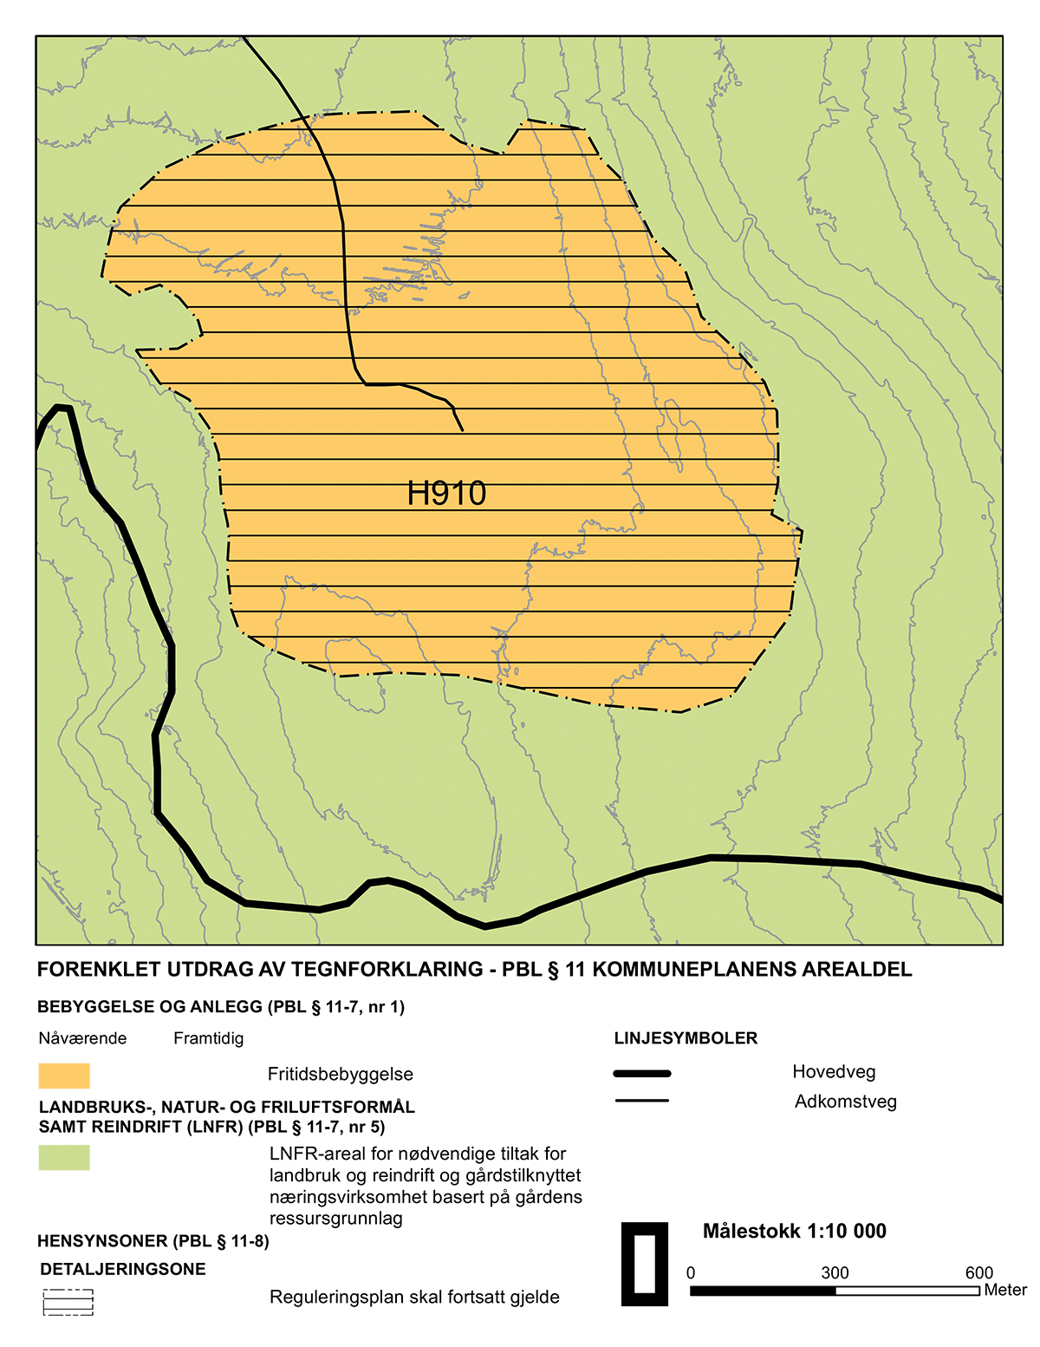

Eksempler på generelle bestemmelser
Se omtale av forutsetningene for de generelle bestemmelsene foran i kapittel 4.4 i veilederen. Eksemplene nedenfor er ikke uttømmende.

Bestemmelser etter plan- og bygningsloven § 11-9 nr. 1
§ 11-9 nr. 1
Krav om reguleringsplan for visse arealer eller for visse tiltak, herunder at det skal foreligge områderegulering før detaljregulering kan vedtas.

Det kan stilles krav om regulering for visse arealer eller tiltak, herunder at det skal foreligge områderegulering før detaljregulering kan vedtas.
Bestemmelser om plankrav må være forankret i de hensynene og forholdene som det saklig sett er grunnlag for å følge opp i den planen som kan kreves. De kriteriene som er avgjørende for om plankrav blir utløst av et tiltak, må gå klart fram av bestemmelsen. Plankrav bør bare brukes der det foreligger reelle og/eller formelle grunner for det.
Det kan eksempelvis være
- for å klargjøre/oppfylle reguleringsplankravet etter plan- og bygningsloven § 12–1 tredje ledd for større tiltak, eller der den faktiske plansituasjonen tilsier behov for ny reguleringsplan
- det er behov for en reguleringsplanbehandling for å få en mer detaljert planavklaring enn kommuneplanen gir grunnlag for, jf. mulighetene for å underinndele og nyansere arealformålene
- for å få nødvendig gjennomføringsgrunnlag, for eksempel grunnlag for etablering av ny eiendomsstruktur, ekspropriasjon og refusjon eller grunnlag for utbyggingsavtale
Andre myndigheters oppgaver og hensyn kan ha mye å si for behovet for en reguleringsplan.
Hensikten med å kreve reguleringsplan kan være at eldre reguleringsplan ikke er god nok og bør oppdateres. For eksempel
- for å tilrettelegge for fortetting, eller
- når det er andre krav til bebyggelse og anlegg enn de krav den eldre planen stiller
Kommunen har ansvar for å følge opp slike plankrav, jf. plan- og bygningsloven § 12–1. Selv om en plankravbestemmelse ikke blir fulgt opp med utarbeiding av reguleringsplan, vil de rettsvirkningene som følger av arealformål, hensynssoner og bestemmelser i kommuneplanens arealdel gjelde.
Eksempel på bestemmelser
- Områderegulering skal være vedtatt før byggeområdene B1, B5 og B10 (boliger) og BN2 (næringsbebyggelse), kan bebygges.
- Nye byggeområder kan ikke bygges ut før detaljregulering er vedtatt, med mindre bestemmelsene til det enkelte området gjør unntak fra kravet.
- Det skal utarbeides detaljregulering for anlegg for motorsport i Dalen (BI15) før anlegget kan tas i bruk.
- I planområde «Destinasjon X», merket med BN4 på plankartet, skal det utarbeides områderegulering, med krav om utarbeiding av detaljregulering, jf. plan- og bygningsloven § 11-9 nr. 1.

Bestemmelser etter plan- og bygningsloven § 11-9 nr. 2
§ 11-9 nr. 2
Innholdet i utbyggingsavtaler, jf. § 17-2.

Hjemmelen for utbyggingsavtaler er kapittel 17 i byggesaksdelen av plan- og bygningsloven. Etter § 17-2 Forutsetningen for bruk av utbyggingsavtaler framgår det at utbyggingsavtaler må ha grunnlag i kommunale vedtak fattet av kommunestyret selv. Vedtaket (planbestemmelsen med videre) må klart angi i hvilke tilfeller utbyggingsavtaler er forutsetning for utbygging, og synliggjøre kommunens forventninger til avtalen.
Plan og bygningsloven § 11-9 Generelle bestemmelser til kommuneplanens arealdel nr. 2 gir hjemmel til å gi bestemmelser om
- utbyggingsavtaler
- i hvilke områder det er aktuelt å bruke utbyggingsavtaler
- hva som vil være det påregnelige innholdet i slike avtaler
Rammen for hva en slik avtale kan inneholde, vil følge av forskrift til § 17-6 i byggesaksdelen og veileder utgitt av daværende Kommunal- og moderniseringsdepartementet.
Eksempel på bestemmelser
- For å sikre utvikling av felles infrastruktur med torg og parkeringsløsninger i kommunesenteret (BS1 til BS7) vil kommunen inngå utbyggingsavtaler i forbindelse med detaljregulering. Avtalene bør fastlegge konkrete løsninger for de planlagte anleggene og en kostnadsfordeling til gjennomføring av vedtatt gatebruksplan, jf. plan- og bygningsloven § 11-9, nr. 2 og § 17-2.
- Ved planlegging av nye områder for fritidsbebyggelse (BFR3 til BFR8) vil kommunen inngå utbyggingsavtaler med grunneier(-ne). Hensikten med avtalene kan være å sikre bidrag til bygging av nødvendige vegtiltak som ligger utenfor planområdet, samt fordeling av goder og byrder mellom grunneiere i og nær planområdet. Det er også aktuelt å avtale bidrag til opparbeiding og vedlikehold av sti- og løypenettet, jf. plan- og bygningsloven § 11-9, nr. 2 og § 17-2.

Bestemmelser etter plan- og bygningsloven § 11-9 nr. 3
§ 11-9 nr. 3
Krav til nærmere angitte løsninger for vannforsyning, avløp, avrenning, veg og annen
transport i forbindelse med nye bygge- og anleggstiltak, herunder forbud mot eller påbud om slike løsninger, og krav til det enkelte anlegg, jf. § 18-1. Det kan også gis bestemmelse om tilrettelegging for forsyning av vannbåren varme til ny bebyggelse, jf. § 27-5.

Etter § 11-9 nr. 3 kan det i bestemmelse til kommuneplanen stilles krav til nærmere angitte løsninger for vannforsyning, avløp, avrenning, veg og annen transport i forbindelse med nye bygge- og anleggstiltak, herunder forbud mot eller påbud om slike løsninger, og krav til det enkelte anlegget, jf. § 18-1 Krav til opparbeidelse av veg og hovedledning for vann og avløpsvann.
Det kan også gis bestemmelse om tilrettelegging for forsyning av vannbåren varme til ny bebyggelse og om tilknytningsplikt, jf. plan- og bygningsloven § 27-5 Fjernvarmeanlegg.
Avrenning ble lagt til bestemmelsen med utgangspunkt i forslag til lovendring i Prop. 32 L (2018-2019), som trådte i kraft 8. mars 2019, for å framheve at en helhetlig forvaltning av vann er en sentral oppgave i planleggingen. Bestemmelsene vil nå kunne dekke både mengde, hastighet og kvalitet på avrenning. Dette vil kunne skje gjennom bestemmelser med tak for tilførsel av overvann til ledningsnettet, om at nye tette flater kompenseres gjennom fordrøyningstiltak, eller at det skal velges permeable dekker i visse områder.
Eksempel på bestemmelse om avrenning
- I områdene GP5 til GP9 (Park), skal bekker ikke legges i rør og arealene skal utformes slik at det er en helling på minst 1:20 fra høyeste punkt i parken ned til bekken som laveste punkt. Når bekker går inn i overvannledningen ved enden av parken, skal det utarbeides en vedlikeholdsplan for fjerning av løv mv. som kan hindre avrenning.

Eksempel på generelle bestemmelser om håndtering av overvann
- Overvann skal tas hånd om lokalt og åpent. Det kan skje gjennom infiltrasjon og fordrøyning i grunnen og ved åpne vannveier, utslipp til resipient, eller på annen måte som utnytter vannet som ressurs, slik at vannets naturlige kretsløp opprettholdes og naturens selvrensingsevne utnyttes.
- Reguleringsplaner skal identifisere og sikre arealer for overvannshåndtering. Det skal redegjøres for hvordan håndteringen av overvann og flomveier er løst. Ved regulering og senest ved søknad om tiltak skal det utføres ROS-analyse som dokumenterer at avrenningen og avrenningshastigheten ikke øker som følge av tiltaket.
- Reguleringsplaner skal sette krav til at blågrønnstruktur, som vannspeil, vegetasjon, parkanlegg, skal være opparbeidet før brukstillatelse gis.
- I byggesaken skal det redegjøres for planlagt overvannshåndtering ved søknad om rammetillatelse og/eller igangsettingstillatelse. Hvis lokal overvannshåndtering ikke lar seg gjøre, kan det søkes om tillatelse til påslipp på det kommunale nettet. I slikt tilfelle skal det sammen med byggesøknaden legges ved tillatelse fra vann og avløpsavdelingen for tilknytning til offentlig nett.
- Eksisterende bekkeløp skal holdes åpne, og ved regulering skal gjenåpning av lukkede bekkeløp vurderes.
- Bygninger og anlegg skal utformes slik at naturlige flomveier bevares og tilstrekkelig sikkerhet mot flomskader oppnås.

Eksempel på bestemmelse om trafikk, parkering og renovasjonsløsninger
- Ved planlegging av ny nærings- og boligbebyggelse i Vika skal det, jf. plan- og bygningsloven § 11-9 nr. 4 og § 18-1 legges til rette for
- en kollektivdekning på minst 50 %, fortrinnsvis basert på skinnegående transport
- en parkeringsdekning på maksimal 1 bil per husstand eller 50 m2 næringsareal
- miljøvennlige renovasjonsløsninger, fortrinnsvis basert på søppelsug.

Eksempel på bestemmelser om vann- og avløpsanlegg
- I områder for fritidsbebyggelse (BFR6 og BFR8) kreves samtidig ferdigstillelse av godkjent anlegg for vann og avløp for enkeltbygg eller som (små) fellesanlegg, jf. plan- og bygningsloven § 11-9 nr. 3 og § 18-1.
- I område for fritidsbebyggelse (BFR2) ved Fjæra skal løsninger for vann og avløp baseres på naturlige rensemetoder for 3-12 enheter, jf. plan- og bygningsloven § 11-9, nr. 3 og § 18-1.

Eksempel på bestemmelse om energi
- Ny bebyggelse i kommunesenteret – Berget – som er merket i plankartet med B, BSBKJ, BF, BOP og BN, skal planlegges for bruk av vannbåren oppvarming i samarbeid med innehaver av konsesjon for fjernvarme. Området BAB skal i reguleringsplan avsettes areal til fjernvarmeanlegg (BFA) og fjernvarmenett (SFV) og det etableres tilknytningsplikt, jf. plan- og bygningsloven § 11-9 nr. 3 og § 27-5.

Bestemmelser etter plan- og bygningsloven § 11-9 nr. 4
§ 11-9 nr. 4
Rekkefølgekrav for å sikre etablering av samfunnsservice, teknisk infrastruktur, grønnstruktur før områder tas i bruk og tidspunkt for når områder kan tas i bruk til bygge- og anleggsformål, herunder rekkefølgen på utbyggingen.

Det kan stilles rekkefølgekrav for å sikre etablering av samfunnsservice, teknisk infrastruktur og grønnstruktur før områder tas i bruk, og tidspunkt for når områder kan tas i bruk, til bygge- og anleggsformål.
Eksempel på bestemmelser til område for boligbebyggelse
- Bygging av ny boligbebyggelse i området Haugen (BFS3) kan ikke skje før ny gang- og sykkelvei langs Samlevegen er ferdigstilt og det er tilstrekkelig kapasitet til flere elever ved barneskolene i området, jf. plan- og bygningsloven § 11-9 nr. 4.

Eksempel på bestemmelser til områder for fritidsbebyggelse
- Ved utvikling av ny fritidsbebyggelse i Fjellheimen (BFR3 og BFF2) skal de områdene som ligger nærmest skisenteret bygges ut først, jf. plan- og bygningsloven § 11-9 nr. 4.
- Bygging av ny fritidsbebyggelse i Strandkanten (BFF5) kan ikke påbegynnes før kyststien er opparbeidet og areal til badeplass (GF1) er sikret eventuelt i avtale, jf. plan- og bygningsloven § 11-9 nr. 4.

Bestemmelser etter plan- og bygningsloven § 11-9 nr. 5
§ 11-9 nr. 5
Byggegrenser, utbyggingsvolum og funksjonskrav, herunder om universell utforming, leke-, ute- og oppholdsplasser, skilt og reklame, parkering, frikjøp av parkeringsplasser etter § 28-7 og utnytting av boligmassen etter § 31-6.

Etter denne bestemmelsen kan kommunen gi rammebestemmelser om byggegrenser, utbyggingsvolum og funksjonskrav. Det gjelder plassering og mengde bebyggelse, for eksempel i form av byggegrense, maksimumsantall for kvadratmeter gulvareal/grad av utnytting, andel av boliger med livsløpsstandard med videre, i de forskjellige utbyggingsområdene. Grad av utnytting fastsettes etter reglene i teknisk forskrift (TEK) .
Det kan gis grunnleggende bestemmelser om funksjonskrav, herunder om universell utforming og tilgjengelighet til bygninger og arealer. Videre kan det stilles parkeringskrav, for eksempel i form av maksimumskrav og minimumskrav, og gis normer for utearealer og lekearealer med hensyn til størrelse, beliggenhet/avstand, sol og lys, beskaffenhet, kvalitet og så videre.
Det vil eksempelvis være mulig å lage en bestemmelse i henhold til § 11-9 nr. 5 om at nye boenheter utløser krav til felles lekeareal. En slik bestemmelse kan være aktuell for at det skal bli tilstrekkelige lekearealer ved bygging av flere boliger i sentrum, og kommunens egne krav til lekeplassdekning skal oppfylles. Det kan bety at gårdsrommene i noen tilfeller tas i bruk til lek i stedet for parkering.
Bestemmelser om størrelse og utforming av fritidsbebyggelse etter plan- og bygningsloven § 1-9 nr. 5 gir ikke i seg selv rett til utbygging og påbygging av eksisterende fritidsbebyggelse i LNFR-områder. Kommunen må bruke LNFR-formål etter § 11-7 andre ledd nr. 5 bokstav b for å åpne for spredt bebyggelse i angitte deler av LNFR-områdene i kommunen.
I tillegg må det gis bestemmelser etter §§ 11-11 nr. 2 og 11-9 nr. 5, som angir omfang og lokalisering med videre for den spredte bebyggelsen. Alternativet er å legge ut de aktuelle enkelteiendommene til bygge- og anleggsformål.
Se omtale av LNFR-formålet i avsnitt 4.5.5 og veileder Planlegging for spredt bolig-, fritids- og næringsbebyggelse i LNFR-områder.
Eksempel på bestemmelser om tetthet
- I områdene BFR1, BFR2 og BFR3 (fritidsbebyggelse) skal arealutnyttelse være på minimum 3 boenheter per. dekar når det utarbeides detaljregulering av arealer på mer enn 3 dekar.
- I områdene BFR4 og BFR5 skal det i detaljregulering av arealer på mer enn 6 dekar være 3-5 boenheter pr. dekar.
- I områder for boligbebyggelse i felt B4 og B5 skal det i detaljregulering være minimum 10 boenheter pr dekar.
- Næringsvirksomhet i sentrumsområdene (BS1 og BS5) skal ha en arealutnyttelse på minimum (%-BRA) =160 % for sammenhengende områder, jf. plan- og bygningsloven § 11-9 nr. 5.

Eksempel på bestemmelser om grad av utnytting
Kommunen ønsker å gi bestemmelser om utnyttelse av utbyggingsområder der det ikke finnes reguleringsplaner eller der planene er utdaterte.
- For eksisterende boligområder merket B11, B12, B13 og B14 på plankartet er største tillatte utnytting
- %-BRA= 27 % for bebyggelse med gesimshøyde 4 m eller mindre
- %_BRA= 20 % for bebyggelse med gesimshøyde 7 m eller mindre Jf. plan- og bygningsloven § 11-9 nr. 5.

Eksempel på bestemmelse om universell utforming
- Uteområdene i kommunesenteret (gater, plasser og lignende) skal ha god tilgjengelighet, og utformes slik at de kan brukes på like vilkår av alle. Sentrale gangforbindelser skal planlegges uten trapper og ha stigning som ikke er brattere enn 1:20.
Se veileder: Veileder om Grad av utnytting og rettleiar om Universell utforming i planlegging.

Eksempel på bestemmelser som hindre endret bruk
Kommunen ønsker å hindre at et område for fritidsbebyggelser utvikles som helårs bosted.
- For eksisterende område for fritidsbebyggelse, merket BFR4 på plankartet, gjelder følgende
- Fritidsbebyggelse kan utbygges til maksimalt 100 m2 BRA.
- Samlet fritidsbebyggelse pr tomt skal ikke overstige 150 m2 BRA, inklusiv eventuelt anneks, garasje og uthus.
- Oppdeling av eksisterende grunneiendom er ikke tillatt. Jf. plan- og bygningsloven § 11-9, nr 5.

Eksempel på bestemmelse om utbyggingsvolum
- Frittliggende fritidsbebyggelse (BFR1 og BFR10) kan maksimalt utvides til 100 m2 bruksareal (BRA), dersom ikke annet er bestemt i reguleringsplan. Fritidsbebyggelse som ligger i strandsonen, fra 5 til 100 m fra strandlinjen, skal ha maksimal gesimshøyde på 3 m og mønehøyde 4,5 m, jf. plan- og bygningsloven § 11-9, nr. 5.

Eksempel på bestemmelser som skal sikre effektiv utnytting
Kommunen ønsker å sikre høy utnyttelse av et utbyggingsområde for å effektivisere bruken av knappe arealressurser og legge til rette for god kollektivbetjening.
- Næringsområde BN5 skal planlegges for utbygging i minimum 5 etasjer og maksimalt 6 etasjer over eksisterende terreng og 30 000 m2, jf. plan- og bygningsloven § 11-9 nr. 5.
- Boligbebyggelse nær Stasjonen, merket B6-B9 på plankartet, skal detaljreguleres med en arealutnyttelse på minimum 5 boligenheter pr dekar netto tomteareal, jf. plan- og bygningsloven § 11-9 nr. 5.
- I områdene for boligbebyggelse (B10-B15) skal det planlegges for en tetthet på 3,5 boliger pr. dekar netto tomteareal der det er mindre enn 300 meter til nærmeste stoppested for buss eller mindre enn 500 meter til stoppested for jernbane, jf. plan- og bygningsloven § 11-9 nr. 5.

Eksempel på bestemmelser om uteoppholdsareal
- I reguleringsplaner og i byggesaker til nye områder for boligbebyggelse skal det avsettes uteoppholdsareal på egen grunn i henhold til den soneavgrensningen som er vist på Illustrasjonskart nr. 3. I sone 1 (sentrum) skal 30 m2 avsettes til uteoppholdsareal, mens det i sone 2 (ytre by) avsettes 50 m2, for hver bolig eller for hver 100 m2 bruksareal (BRA). Ved utbygging større enn 400 m2 eller fire boligenheter reserveres halve uteoppholdsarealet til felles opparbeidet lekeplass.
- Uterommet skal være godt egnet for uteopphold for alle aldersgrupper, og skal være ferdig opparbeidet før ferdigattest. Uterom for felles bruk skal være mest mulig sammenhengende, skal utformes etter prinsippene om universell utforming, plasseres der solforholdene er best og være skjermet mot trafikkfare og forurensning, jf. plan- og bygningsloven § 11-9, nr. 5.

Eksempel på bestemmelser om lekeplasser og friområder
- I eksisterende og nye byggeområder skal det, jf. plan- og bygningsloven § 11-9 nr. 5, tilstrebes at alle boliger har friområder og lekeplasser i nærheten slik
- Maksimalt 500 meter til friområde på minimum 20 dekar.
- Maksimalt 400 meter til kvartalslekeplass med aktivitetsareal for ballspill.
- Maksimalt 100 meter til lekeplass for små barn på minimum 200 m2.

Eksempel på bestemmelser om lekeplasser
- I områder for boligbebyggelse (b12 til B17) skal det for hver boenhet avsettes areal til lekeplasser. Lekeplassene skal kunne benyttes av alle aldersgrupper og være sikret mot luftforurensning, støy, trafikkfare og annen helsefare. Arealene skal opparbeides og ferdigstilles til bruk samtidig med de første boligene.
- Sandlekeplass for små barn skal anlegges for mindre boliggrupper og minst for hver 20 bolig. Den skal være opptil 100 m2 og inneholde minimum sandkasse, bord og benker for barn og voksne. Plass kan avsettes på boligtomt eller som felles areal for flere tomter med fra 4 boliger og mer.
- Nærlekeplass og/eller kvartalslekeplass for litt større barn skal anlegges for minst hver 100 boenhet. Den skal ikke ligge mer enn 150 m fra boenhet og være opptil 2 da. Slik plass kan avsettes på grunneiendom for boligbebyggelse eller som fellesareal for flere tomter med fra 25 leiligheter og mer.
- Grendelekeplass og/eller ballfelt for større barn skal anlegges for minst hver 300 boenhet. Den skal ikke ligge mer enn 400 m fra bolig og være opptil 6 da. med gress- og asfaltdekke.

Eksempel på bestemmelse for å begrense parkering i sentrum
- I bysentrum (BS1 til BS10), som har god kollektivbetjening, skal nye utbyggingsområder ha begrenset parkeringsdekning med maksimum 1 biloppstillingsplass pr. 50 m2 kontor- og forretningsareal, samt maksimum 1 biloppstillingsplass per boenhet, jf. plan- og bygningsloven § 11-9 nr. 5.

Eksempel på bestemmelser om parkering
- Boligbebyggelse skal ha oppstillingsplass på egen grunneiendom eller på fellesareal for 1 bil per bolig, med et tillegg for besøkende på 0,25 bil per bolig. For hybelbygg kreves tilsvarende for annenhver hybel.
- I områdene for ny boligbebyggelse (B19 til B25) utenfor sentrum, er minimumskravet 2 biler pr. enboligenhet, på egen tomt eller på fellesareal.
- Ved felles parkeringsareal skal minimum 5 % av parkeringsplassene reserveres for bevegelseshemmede.
- Forretnings- og kontorbebyggelse i sentrum (BS2 til BS10) skal ha oppstillingsplass på egen grunneiendom eller på fellesareal for minimum 1 bil pr. 50 m2 golvflate i bebyggelsen.
- For lager og industribebyggelse i BN1 til BN8, skal det være minimum 1 oppstillingsplass til bil pr. 100 m2 golvflate. Min. 5 % av parkeringsplassene reserveres for bevegelseshemmede. Jf. plan- og bygningsloven § 11-9 nr. 5.

Bestemmelser etter plan- og bygningsloven § 11-9 nr. 6
§ 11-9 nr. 6
Miljøkvalitet, estetikk, natur, landskap og grønnstruktur, herunder om midlertidige og flyttbare konstruksjoner og anlegg.

Med henvisning til § 11-9 nr. 6 kan det stilles krav til miljøkvalitet, estetikk, natur, landskap og grønnstruktur, herunder om midlertidige og flyttbare konstruksjoner og anlegg.
Adgangen til å gi bestemmelser om utformingen av bygninger og anlegg samt funksjonskrav til utearealer etter plan- og bygningsloven § 11-9 gjelder generelt.
Nødvendige avbøtende tiltak som støyskjermer, voller, fasadeisolering med videre kan derfor fastlegges for alle formål, og hvor de nevnte bestemmelsene er tilstrekkelige for å sikre nødvendig støydemping. Vilkår om gjennomføring av tiltak må eventuelt hjemles i rekkefølgebestemmelse eller bestemmelse til hensynssone § 11-8 tredje ledd bokstav a.
Tiltakene må ellers fastlegges i etterfølgende reguleringsplan, eksempelvis for et veganlegg som er lagt ut som viktig ledd i kommunikasjonssystemet, en flyplass, eller for et areal som er båndlagt med sikte på regulering til skytebane.
Grenseverdier for lokal luftforurensning og støy er fastsatt i forurensningsforskriften, som er fastsatt i henhold til forurensningsloven. Det er også gitt egne retningslinjer om luftkvalitet (pdf) og retningslinje for behandling av støy i arealplanlegging.
Se også veileder om estetikk, T-1179 Estetikk i plan og byggesaker. Denne var knyttet til plan- og bygningsloven 1985, men kan fortsatt brukes.
Etter § 11-9 nr. 6 kan kommunen gi bestemmelser for estetisk utforming av tiltak etter loven.
Eksempel på bestemmelser om utforming for å ivareta stedlig byggeskikk
- Ny bebyggelse i kommunesenteret – Holset – skal gis en plassering og utforming med hensyn til orientering, størrelse, form, materialer, farger og lignende, som harmonerer med den eksisterende bebyggelse i området. Bygningene skal ha saltak med vinkel mellom 25 og 35 grader og smårutete vinduer, jf. plan- og bygningsloven § 11-9 nr. 6.
Eksempel på bestemmelser om utforming for å ivareta landskapet
- Utbygging av område for boligbebyggelse (B7), kjøpesenter (BKJ2) og område for offentlig tjenesteyting (BOP2) på Vardåsen skal skje på en måte som bevarer skogen på åsryggen slik at silhuettvirkningen ivaretas og grønnstrukturen opprettholdes, jf. plan- og bygningsloven § 11-9 nr. 6.
Eksempler på bestemmelser om plassering av bebyggelse for sikre eller minske skader ved flom
- For ny bebyggelse i områder langs sjøen skal laveste tillatte kotehøyde for ferdig gulv være 2,3 moh.
- I flomutsatte områder langs vassdrag må boligbebyggelse, industri- og næringsbygg som er direkte berørt av beregnet 200-årsflom plan ikke plasseres under kote 130,4 moh. Særskilt sårbare samfunnsfunksjoner som omsorgsboliger, sykehjem, sykehus og lignende skal plasseres sikkert i forhold til en beregnet 1000-årshendelse og ikke under kote 140 moh., jf. plan- og bygningsloven § 11-9 nr. 6.
Eksempel på bestemmelse om støy
- Boligbebyggelse (B5 til B8) og annen støyfølsom bebyggelse som skole og barnehage (BOP3), skal plasseres slik at de ikke utsettes for støy utover anbefalte grenseverdier jf. Miljøverndepartementets retningslinjer for behandling av støy i arealplanlegging, T-1442, jf. plan- og bygningsloven § 11-9 nr. 6.
Eksempel på bestemmelser om midlertidige anlegg
- Mellom Nissfjorden og riksveg 77 er det forbudt å plassere midlertidige og flyttbare konstruksjoner eller anlegg, herunder campingvogner, telt og lignende, jf. plan- og bygningsloven § 11-9 nr. 6. Dette forbudet gjelder ikke for godkjente campingplasser. Tillatelse kan likevel gis når oppstilling av ovennevnte konstruksjoner etter planutvalgets skjønn/ kommunen ikke hindrer den allmenne ferdsel og ikke fører til vesentlige ulemper for omgivelsene. Kommunestyret kan sette vilkår for oppstillingen og også gjøre den tidsbegrenset.
- I bestemmelsesområde #5 for midlertidig bygge- og anleggsområder, kan det lagres masser fra utbyggingen av E6. Massene skal være fjernet innen ett år etter at utbyggingen til fire felt er satt i drift.
- I bestemmelsesområde #7 for midlertidig bygge- og anleggsområder, kan det settes opp rigg for kontorer og kantine mv. fra utbyggingen av E6. Riggene skal være fjernet innen ett år etter at utbyggingen til fire felt er satt i drift.

Bestemmelser etter plan- og bygningsloven § 11-9 nr. 7
§ 11-9 nr. 7
Hensyn som skal tas til bevaring av eksisterende bygninger og annet kulturmiljø.

Det kan gis bestemmelser om hensyn til bevaring av eksisterende bygninger og annet kulturmiljø. Dette for å sikre at det ved endring av bygninger og nybygg blant annet tas hensyn til estetikk i de bygde omgivelsene og bestående bygningsverdier av historisk og antikvarisk verdi. Det er også en direkte hjemmel til å ta hensyn til kulturlandskapsverdier.
Eksempel på bestemmelser knyttet til bevaring av eksisterende bygninger og annet kulturmiljø
- I nærområdet til Stavkirken, som er synlig fra kirkegården, skal bygge- og anleggsvirksomhet unngås, for å ivareta et samlet kulturlandskap.
- Ved byggetiltak i landbruket, som gjennomføres etter byggesøknad, jf. plan- og bygningsloven § 20-1, skal det også redegjøres for de estetiske og visuelle virkningene, jf. plan- og bygningsloven § 11-9 nr. 7.
- I byggeområdene i sentrum, merket med BS6 og BS7 på plankartet, skal videreutvikling av området skje med krav om bevaring og eventuelt tilbakeføring av fasader, slik at det opprinnelige uttrykket framstår, jf. plan- og bygningsloven § 11-9 nr. 7.
For flere eksempler, se Riksantikvarens eksempelsamlinger.

Bestemmelser etter plan- og bygningsloven § 11-9 nr. 8
§ 11-9 nr. 8
Forhold som skal avklares og belyses i videre reguleringsarbeid, herunder bestemmelser om miljøoppfølging og -overvåking.

I bestemmelser kan det fastsettes forhold som skal avklares og belyses i videre reguleringsarbeid, herunder bestemmelser om miljøoppfølging og -overvåking, blant annet som oppfølgning av konsekvensutredning.
Eksempel på bestemmelse om forhold som skal avklares og belyses ved utarbeiding av reguleringsplan
- Transformasjon av de tidligere industriområdene ved Elvebredden (BS10) skal baseres på en undersøkelse av forurensning i grunnen, med gjennomføring av nødvendige tiltak før utbygging kan starte, jf. plan- og bygningsloven § 11-9 nr. 8.

Rettsvirkninger av kommuneplanens arealdel

Innledning
§ 11-6 Rettsvirkning av kommuneplanens arealdel
Kommuneplanens arealdel fastsetter framtidig arealbruk for området og er ved kommunestyrets vedtak bindende for nye tiltak eller utvidelse av eksisterende tiltak som nevnt i § 1–6. Planen gjelder fra kommunestyrets vedtak, dersom ikke saken skal avgjøres av departementet etter § 11-16.
Tiltak etter § 1–6 må ikke være i strid med planens arealformål og generelle bestemmelser, samt bestemmelser knyttet til arealformål og hensynssoner.
Der det ikke gjelder eller er stilt krav om reguleringsplan, jf. § 12–1 andre ledd, skal kommuneplanens arealdel følges ved avgjørelse av søknad om tillatelse eller ved forståelsen av tiltak etter reglene i §§ 20-2 til 20-5.

Kommuneplanens arealdel har rettsvirkning etter plan- og bygningsloven § 11-6, slik at den enkelte ikke kan ta i bruk eller endre bruk, bebygge eller dele sin eiendom på en måte som er i strid med planen. Arealformål, bestemmelser og hensynssoner avgjør hvilke restriksjoner og krav som blir stilt gjennom planen. Der det kreves reguleringsplan før gjennomføring av tiltak, vil det også være et krav om vedtatt reguleringsplan før byggesak eller søknad om etablering av nye eiendommer kan behandles. Se plan- og bygningsloven § 11-9 nr. 1.
Der det foreligger innsigelse mot arealdelen, vil utgangspunktet være at planen først får rettsvirkning ved departementets avgjørelse. Kommunen kan likevel ved særskilt vedtak gi de øvrige delene av planen rettsvirkning dersom innsigelsen retter seg mot klart avgrensede områder, jf. plan- og bygningsloven § 11-16 første ledd. Det må i så fall angis på plankartet hvilke arealbruksendringer (områder) det er fremmet innsigelse til, og som ikke har rettsvirkning.
Kommuneplanens arealdel med tilhørende bestemmelser har direkte rettsvirkning. En arealdel blir rettslig bindende for framtidig arealbruk i planområdet når kommunestyret treffer vedtak om en slik plan, dersom ikke saken skal avgjøres av departementet etter § 11-16. Arealrestriksjonene som følger av planen, inntrer ved kommunestyrets vedtak eller eventuelt ved departementets vedtak.
Vedtatt plan er bindende for tiltakene som er nevnt i §§ 1-6 og 20-1 i plan- og bygningsloven. De direkte rettsvirkningene av kommuneplanens arealdel innebærer restriksjoner mot tiltak og arealbruk i strid med planen. Definisjonen av tiltak som planen får virkning for, finnes i § 1–6. Disse gjelder nye tiltak etter § 1–6, som innbefatter nye bygge- og anleggstiltak, fradeling og andre tiltak og endringer av arealbruk. Slike tiltak må ikke være i strid med vedtatte arealformål eller bestemmelser etter loven. Kommuneplanens arealdel kan i enkelte tilfeller også få virkning for tiltak som ikke krever tillatelse.
Det er presisert at også andre endringer av arealbruk i strid med planens formål og bestemmelser, rammes. For eksempel kan bestemmelser knyttet til en hensynssone for randsonen til et verneområde, gi direkte hjemmel til å begrense virksomhet og ferdsel i et areal avsatt til LNFR-formål. Dette er gjort for å gi mulighet for å regulere visse former for aktivitet og virksomhet i sonen, som vil kunne være til ulempe for de særskilte hensyn som verneområdet skal ivareta.
Arealrestriksjonene i planen innebærer at et tiltak eller en virksomhet i strid med planen, ikke kan gis tillatelse etter kapittel 20 om søknadsplikt, med mindre det gis dispensasjon. Det er primært nye tiltak og endret bruk av areal som ikke må være i strid med planen. Bestemmelsen i plan- og bygningsloven § 20-1 om søknadspliktige tiltak og tillatelse er langt på vei avgjørende for omfanget av rettsvirkningene av planen.
Bestemmelsen om planens bindende virkning for nye bygge- og anleggstiltak, fradeling og andre tiltak og endringer av tiltak og arealbruk er en selvstendig regel. Den gjelder for slike tiltak uten hensyn til om de krever tillatelse eller melding etter reglene om byggesaksbehandling ellers i plan- og bygningsloven, eller tillatelse etter annen lovgivning. Rettsvirkningen av planen gjelder også som tidligere for slike mindre tiltak som er unntatt fra kravet om tillatelse eller melding.
Når det ikke er krav om, eller det er laget reguleringsplan, vil arealdelen være plangrunnlag for vurderingen av søknad om tillatelse, jf. kapittel 20 i bygningsdelen og § 20-1.
Rettsvirkningene av den arealbruken som er angitt i kommuneplanens arealdel, gjelder
- arealer i og på grunnen
- arealer i bygninger og anlegg
- i og på sjø og vassdrag
- i luftrommet over grunnen, vann og sjø
          - De formelle mulighetene loven gir for å gå fra kommuneplan til gjennomføring av tiltak.
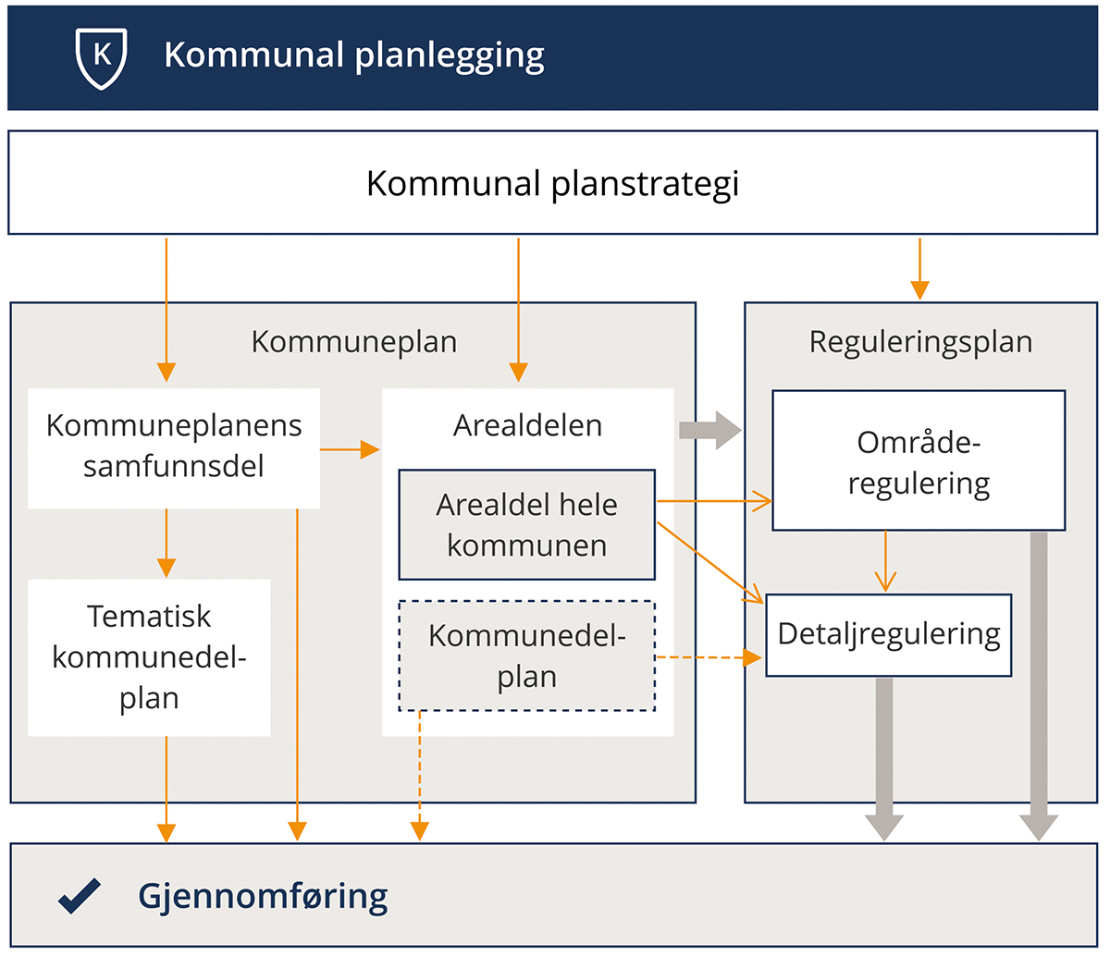

Midlertidige tiltak
Planens formålsangivelse hindrer i utgangspunktet ikke plassering av midlertidige og flyttbare bygninger, konstruksjoner og anlegg i kortere tid enn to år, jfr. Ot.prp nr. 45 (2007-2008) s. 250. Forbud mot plassering av visse typer midlertidige konstruksjoner og anlegg, som campingvogner og bobiler, kan gjøres ved uttrykkelig fastsetting av dette i bestemmelser til planen, jf. § 11-9 nr. 6.
Se også § 30-5 i byggesaksdelen av loven som har egne bestemmelser.

Forholdet til eksisterende virksomhet
Ordinært vil rettsvirkningen av planer først og fremst knytte seg til gjennomføringen av nye tiltak etter § 1–6, men planbestemmelser kan også innebære at en virksomhet får skjerpede krav og nærmere rammer. Det kan for eksempel settes arealgrenser for et massetak.
Det kan stilles nærmere krav til utøvelsen av en igangværende virksomhet for å begrense støy og utslipp ut fra nye normer. Dette for å ta hensyn til fugle- og dyreliv, eller behovet for å unngå unødig støy i natur- og friluftsområder.
Andre eksempler på regulering av igangværende virksomhet er regulering av ferdsel, som omtalt i lovkommentaren i tilknytning til § 11–11 nr. 6, eller restriksjoner på ferdsel og virksomhet i områder som er lagt ut til nedbørsfelt for drikkevann.
Reguleringsplan må benyttes i tilfeller som er så inngripende at det kan bli snakk om erstatning for rådighetsinnskrenkninger etter de alminnelige rettsgrunnsetninger som gjelder for dette, og når gjennomføringen av planen er avhengig av ekspropriasjon. Dette er nødvendig der det offentlige ønsker
- å erverve eiendomsretten til et areal, eller
- til å etablere et grunnlag for å begrense eller stanse en igangværende virksomhet på en måte som de ellers ikke har rettslig grunnlag for
Det vil også være mange situasjoner der det vil være fornuftig for kommunen å utarbeide reguleringsplan når det skal legges opp til betydelige endringer i eksisterende virksomhet, selv om dette ikke er et formelt krav. Da vil prosessen være grundigere, og planvedtaket vil få en mer varig rettsvirkning.
Det vil ligge en stor effektiviseringsgevinst i å avklare forhold i plan framfor enkeltsak, og bedre mulighet for lik forvaltningspraksis i likeverdige områder.

Forholdet til eldre planer
Ny arealdel av kommuneplanen gjelder normalt foran eldre overordnede planer, eldre reguleringsplan og bebyggelsesplan (etter tidligere lov), jf. § 1-5. Arealdelen gjelder ikke i den utstrekning at den strider mot reguleringsplan som senere blir gjort gjeldende. Eldre statlige planbestemmelser, reguleringsplaner og bebyggelsesplaner (etter tidligere lov) supplerer og utfyller kommuneplanens arealdel der det ikke er motstrid mellom disse.
Hvis det blir vedtatt arealdel av kommuneplanen som fastlegger en annen arealbruk enn fastsatt i eldre regulerings- eller bebyggelsesplan (eventuelt etter tidligere lov), bør kommunen snarest mulig endre eller oppheve regulerings- eller bebyggelsesplanen.
For å unngå tvil om arealbruken i kommuneplanens arealdel er den samme som i eldre reguleringsplan, skal kommuneplanen angi hvilke eksisterende reguleringsplaner som fortsatt gjelder. Dersom situasjonen er slik at alle eldre reguleringsplaner fortsatt skal gjelde, kan dette markeres på plankartet som hensynssone, jf. plan- og bygningsloven § 11-8 bokstav f. Det kan også eventuelt tas inn som en samlet opplysning i planbeskrivelsen.

Hvilke tiltak er i tråd med planen?
Vurderingen av hvilke og hvor mange tiltak som vil være i strid med planen for øvrig, vil avhenge av planens detaljeringsgrad og de bestemmelsene og eventuelle hensynssonene som er knyttet til den. Loven legger opp til en fleksibel ordning, fra en mer grovmasket plan til en plan som er så detaljert at den langt på vei tilsvarer reguleringsplanens rettslige virkninger med hensyn til arealoppbindingen.
Kommunen må vurdere hvert enkelt tiltak. For å avgjøre om det er konflikt mellom tiltak og plan, må en omdisponering i arealbruk vurderes mot det formålet området er avsatt til, de hensynssonene som er vist, og de bestemmelsene som er gitt. For eksempel vil bygging i områder som er avsatt til annet enn utbyggingsformål, være i strid med planen. Åpner bestemmelsene for spredt bebyggelse i landbruks-, natur- og friluftsområdene, er utbygging i tråd med bestemmelsene.
For tiltak som krever byggetillatelse, er det hjemmel til å avslå søknad om byggetillatelse dersom tiltaket er i strid med planen. Gjelder det tiltak som ikke krever byggetillatelse, men som er i strid med planen, må kommunen gjøre oppmerksom på at det er ulovlig å iverksette tiltaket. Kommunen bør i slike tilfeller gjøre tiltakshaver kjent med adgangen til å søke om dispensasjon fra planen.

Planer med vedtatt lengre bindingstid etter § 11-18
Plan- og bygningsloven § 11-18 Begrensning i adgangen til å endre deler av kommuneplanens arealdel
Når nasjonale eller viktige regionale eller kommunale hensyn tilsier det, kan Kongen bestemme at nærmere angitte deler av arealdelen ikke skal kunne endres eller oppheves innen en nærmere angitt tidsramme uten etter samtykke av departementet. Slikt vedtak må treffes innen tolv uker etter at departementet har mottatt planen.

Når nasjonale eller viktige regionale eller kommunale hensyn tilsier det, kan Kongen bestemme at nærmere angitte deler av arealdelen ikke skal kunne endres eller oppheves innen en nærmere angitt tidsramme uten samtykke fra departementet. Det innebærer at kommunen ikke kan vedta å endre eller oppheve kommuneplanens arealdel innenfor de angitte delene uten departementets samtykke. Et slikt vedtak må fattes innen 12 uker etter at departementet har mottatt planutkastet.
Utgangspunktet vil normalt være at forslag om begrensning av adgangen til å endre deler av kommuneplanens arealdel, skal gå fram av planforslaget ved offentlig ettersyn. Da kan berørte offentlige organer og private komme med synspunkter på forslaget. Statlig organ eller regional planmyndighet kan selv komme med et slikt forslag.
Dersom det gjøres større endringer i planforslaget etter offentlig ettersyn, følger det av § 11–15 første ledd andre punktum at de aktuelle delene av planen må behandles på nytt. Dette kan bety at dersom det kommer forslag i forbindelse med offentlig ettersyn om å begrense kommunens kompetanse til å endre eller oppheve en plan, må dette undergis en ekstra runde med høring og offentlig ettersyn før det kan fattes endelig vedtak i plansaken. Sektormyndigheter bør derfor fremme eventuelt forslag om en slik lengre binding tidlig i planprosessen. Det skal gå fram av planmaterialet som legges ut til offentlig ettersyn, at et slikt forslag er lagt fram.

Ekspropriasjon
Kommuneplanens arealdel gir ikke kommunen direkte ekspropriasjonsadgang, slik en reguleringsplan gjør. Det innebærer at det må utarbeides reguleringsplan hvis kommunen trenger arealplan som hjemmel til ekspropriasjon.
Alternativt må man bruke ekspropriasjonshjemlene i oreigningsloven eller andre lover som har egne ekspropriasjonshjemler.

Innløsning og erstatning
Det offentlige kan i utgangspunktet erstatningsfritt bestemme arealbruken gjennom å fastsette hvilke områder som kan bebygges, hvilke som ikke skal bebygges, og hvilke som skal undergis et særskilt vern.
Det er visse lovfestede unntak fra dette hovedprinsippet. Erstatnings- og innløsningspliktens omfang for kommuneplanens arealdel går fram av plan- og bygningsloven kap. 15 om innløsning og erstatning.
Plan- og bygningsloven § 15-1 fastsetter at grunneier eller fester kan kreve erstatning etter skjønn eller straksinnløsning hvis
- det går mer enn fire år fra en eiendom, eller større del av eiendom i kommuneplanens arealdel, er blitt lagt ut til offentlig trafikkområde, friområde, fellesområde eller fornyelsesområde, og
- båndleggingen ikke er fulgt opp med reguleringsplan
Forutsetningen er at båndleggingen medfører at eiendommen ikke lenger kan brukes på regningssvarende måte.
Når det aktuelle båndleggingsområdet reguleres innen fire år, vil rettsgrunnlaget være erstatnings- og innløsningsbestemmelsene i plan- og bygningsloven §§ 15-2 «Grunneiers rett til å kreve innløsning» og 15-3 «Erstatning for tap ved reguleringsplan».
Erstatning og innløsning som følge av vedtak om kommuneplanens arealdel kan kun være aktuelt i helt spesielle situasjoner
- Det skal svært mye til at arealdelen medfører rådighetsinnskrenkninger som fører til at eiendommen ikke lenger kan drives regningssvarende.
- Et krav etter plan- og bygningsloven § 15-1 vil normalt bli møtt med regulering og eventuell ekspropriasjon.
- Alternativt kan krav etter plan- og bygningsloven § 15-1 medføre at kommunen vurderer arealbruksspørsmålet på nytt. Slik kan planen bli endret til et formål som ikke medfører mulighet for erstatning eller innløsning.

For øvrig gjelder ekspropriasjonserstatningslova for erstatning ved ekspropriasjonsinngrep.
Ny arealplan kan likevel hindre gjennomføring av et planlagt byggetiltak i henhold til tidligere gjeldende arealplan. Dette kan i visse situasjoner medføre eventuell erstatning for prosjekteringskostnader i forbindelse med utarbeidelse av byggetegninger.
Utgangspunktet er at det må være søkt om byggetillatelse, og at søknaden avslås fordi det vedtas en ny og annen plan. Utbygger må her i god tro ha utarbeidet disse i tillit til gjeldende plan, uten å ha vært orientert om eller hatt kjennskap til det nye planarbeidet. En slik erstatning kan også tenkes påberopt når ny arealdel hindrer adgangen til å innrette seg etter en eldre reguleringsplan.
Rettspraksis går ellers ut på at det ikke gis erstatning til dekning av slike faktiske kostnader i forbindelse med forberedende planlegging av tiltak. Det er bare utgifter som knytter seg til selve utarbeidingen av søknad om byggetillatelse, som faller inn under denne erstatningsordningen.
Se også nærmere omtale i rundskriv T-2/09 Ikraftsetting av ny plandel i plan- og bygningsloven.
Hvordan angis (offentlige) friområder?
Det er bare grønnstruktur (herunder friområde) og uteoppholdsareal «o_» (jf. § 11-7§ 11-7), som i bestemmelse (jf. § 11-10 § 11-10 nr. 3) fastsettes å være offentlig og som angis med «o_», som under forutsetning av at de øvrige vilkår i kap. 15 er oppfylt, som vil kunne gi grunnlag for innløsning/erstatning.

Formål og bestemmelser som gir rett til erstatning og innløsning i plan- og bygningsloven
- Statens, fylkets og kommunens bygninger finner man under arealformål i § 11-7 andre ledd nr. 1 Bebyggelse og anlegg, underformål: bebyggelse for offentlig eller privat tjenesteyting. Det må angis særskilt at bebyggelsen skal være offentlig. Underformålet idrettsanlegg må også spesifiseres hvis anlegget skal være offentlig. Det kan gjøres ved bruk av bestemmelse og angivelse av bestemmelsesområde «o_» på planen. Grav- og urnelunder er også underformål under samme arealformål. Slike arealer må på samme måte også angis som offentlige.
- Offentlig trafikkområde finner man som underformål under arealformål § 11-7 andre ledd nr 2. Samferdselsanlegg og teknisk infrastruktur. Når formålsflate er angitt med eierform, skal dette synliggjøres i plankartet. Eierform angis på plankartet med liten bokstav for ikke å forveksles med kortformen av formålsnavnet.
- Offentlig friområde – finner man som underformål under arealformål § 11-7 andre ledd nr. 3 Grønnstruktur supplert med planbestemmelse som angir at arealet er offentlig. På planen vises dette som bestemmelsesområde «o_». Videre kan «uteoppholdsareal» inngå funksjonelt i et offentlig friområde selv om det formelt er avsatt som del av et område for bebyggelse og anlegg. Formåletsangivelsen må da på samme måte suppleres med planbestemmelse som angir at arealet er offentlig, og det må på planen vises som bestemmelsesområde «o_».
- Fellesområde – kan høre under flere arealformål, og et areal avsatt til grønnstruktur kan angis som fellesområde for nærmere angitte eiendommer. Også uteoppholdsareal under bebyggelse og anlegg kan fastsettes å være fellesområde for flere nærmere angitte eiendommer. Slike fellesareal angis (tilsvarende som for offentlige formål) med bestemmelse som fastsetter at arealet skal være felles (for nærmere angitte eiendommer) og angis med «f_» innenfor bestemmelsesområde (linje) på plankartet.
- Felles avkjørsel til flere eiendommer hører under samferdselsanlegg eller område for bebyggelse og anlegg. Formålet må suppleres med bestemmelse som angir at områdene er felles og vises som bestemmelsesområde «f».

Lovlighetskontroll etter kommuneloven
Kommuneloven har i §§ 27-1 til 27-4 bestemmelser om lovlighetskontroll, opplysningsplikt med videre. Det innebærer blant annet at tre eller flere medlemmer av kommunestyret sammen kan bringe vedtak truffet av folkevalgt organ eller den kommunale administrasjon, inn for departementet til kontroll av vedtakets lovlighet. Det gjelder også vedtak om kommuneplan, herunder mindre endring av arealdelen. Departementets myndighet er delegert til statsforvalteren.
Krav om lovlighetskontroll framsettes for det organet som har truffet det aktuelle vedtaket. Hvis dette organet opprettholder vedtaket, oversendes saken til departementet.
Departementet kan på eget initiativ kontrollere om et vedtak er lovlig når særlige grunner tilsier det. Ved lovlighetskontroll skal departementet ta stilling til om vedtaket
- har et lovlig innhold
- er truffet av noen som har myndighet til å treffe et slikt vedtak, og
- har blitt til på lovlig måte
Departementet skal oppheve vedtaket hvis det er gjort slike feil at det er ugyldig.
Se kommunelovens bestemmelser og departementets veiledning/rundskriv om lovlighetskontroll.

Eldre strand- og fjellplaner og disposisjonsplaner
Eldre strand- og fjellplaner og disposisjonsplaner kan ikke gjennomføres etter gjeldende lov. Slike eldre planer kan innarbeides i kommuneplanen.
Det er flere muligheter for å innarbeide en disposisjonsplan i kommuneplanens arealdel
- Den kan avsettes som byggeområde. Jordlova trer da ut av kraft. Hvis det er ønskelig å ha styring med fradeling i området, kan det enten
- gjøres vedtak om at jordlova i dette området fortsatt gjelder, eller
- tas inn en forutsetning om at arealet mellom hyttene er landbruksområde
- Den kan avsettes som landbruks-, natur- og friluftsområde samt reindrift (LNFR) etter § 11-7 nr. 5 bokstav b som åpner for spredt bebyggelse, med bestemmelser om at bebyggelsen skal ha lokalisering og omfang som angitt i den vedtatte disposisjonsplanen.

Endring og oppheving av plan

Revisjon og endring av kommuneplan
§ 11–17 Endring og oppheving av kommuneplanens arealdel
For endring og oppheving av planen gjelder samme bestemmelser som for utarbeiding av ny plan. Kommunestyret kan delegere myndighet til å vedta mindre endringer i planen i medhold av kommunelovens regler Før det treffes slikt vedtak, skal saken forelegges berørte myndigheter, Jf. for øvrig § 1–9.

Etter plan- og bygningsloven § 10-1 skal kommunestyret minst én gang i løpet av hver valgperiode, det vil si i forbindelse med utarbeiding av kommunal planstrategi, vurdere om kommuneplanen skal revideres eller endres. Se veileder med omtale av bestemmelse og arbeidet med kommunal planstrategi.
Dette innebærer at kommuneplanen skal tas opp i kommunestyret til vurdering minst én gang hvert fjerde år. Det hindrer ikke at kommuneplanen kan endres utenom dette, hvis kommunen ser behov for det. Med mindre det er en «mindre endring», krever dette en behandling som om det var en ny plan.
At kommunestyret skal vurdere planen i hver kommunestyreperiode, innebærer ikke at arealbruken eller andre deler av planen må endres. Det betyr at det skal gå fram av kommunestyrets vedtak om kommunal planstrategi at planen er vurdert, og hva som ble resultatet av vurderingen. Varigheten for kommuneplanens arealdel er ikke lovfestet, men er vanligvis 12 år eller 3 kommunestyreperioder. Det betyr at planperioden utvides med nye 4 år for hver revisjon.
Hvis det settes i gang en revisjon av kommuneplanen, skal det utarbeides et planprogram. Dette gjelder selv om det når planarbeidet starter opp, er usikkert om revisjonsarbeidet vil medføre endringer.
Endringer i kommuneplanens arealbruk kan skje uten at grunneiere eller andre som har interesser i at området blir beholdt som byggeområde, har krav på erstatning for verdiforringelse av eiendommen. Det kan skje for eksempel ved tilbakeføring av byggeområde til landbruks-, natur- og friluftsområde samt reindrift.
Plan- og bygningsloven knytter ikke noen sanksjonsmuligheter til pålegget i plan- og bygningsloven § 10-1 om samlet vurdering av kommuneplanen gjennom arbeidet med kommunal planstrategi minst én gang hver valgperiode. Den arealbruken som er fastlagt i arealdelen, vil ha rettsvirkning for grunneiere med videre, uavhengig av om kommunen følger pålegget eller ikke. Rettsvirkningene går fram av plan- og bygningsloven § 11-6.
En mindre endring kan foretas gjennom enklere saksbehandling, og vedtaksmyndigheten kan delegeres. For mindre endringer gjelder forvaltningslovens bestemmelser om saksbehandling og vedtak, jf. plan- og bygningsloven § 1-9.
Rettsvirkningen av kommuneplanvedtak innebærer ikke at eldre reguleringsplaner oppheves, men at rettsvirkningen av dem settes til side i tilfelle motstrid. Hvis kommunen ønsker å oppheve eldre reguleringsplaner, bør det gå klart fram når arealdelen til kommuneplanen vedtas. Slike opplysninger er viktige for å gi nødvendig klarhet og oversikt over både kommunens og grunneiernes rettsstilling i de aktuelle områdene.
Oppheving av eldre reguleringsplaner må følges opp etter plan- og bygningsloven kap. 12. Denne prosessen kan samordnes i tid med kommuneplanbehandlingen.

Departementets rett til å endre vedtatt plan
§ 11-16 tredje ledd: Innsigelse og vedtak av departementet
Departementet kan, selv om det ikke er reist innsigelse, oppheve hele eller deler av planen eller gjøre de endringer som finnes påkrevd, dersom den strider mot nasjonale interesser eller regional plan. Kommunen skal ha fått mulighet til å uttale seg før departementet treffer vedtak. Kommunen må innen tre måneder etter at departementet har mottatt den være underrettet om at planen kan bli endret.

Kommunal- og distriktsdepartementet kan med hjemmel i plan- og bygningsloven § 11-16 tredje ledd, endre planen selv om det ikke foreligger innsigelse. Vurderingen av om dette er aktuelt, vil normalt skje i forbindelse med at planen sendes departementet til orientering etter vedtak i kommunestyret. Før eventuelle endringer kan foretas, må kommunestyret gis anledning til å uttale seg. Kommunen må være underrettet om at det vil være aktuelt å gjøre endringer innen tre måneder etter at departementet har mottatt planen.
Det må være hensynet til helt sentrale nasjonale interesser nedfelt i rikspolitiske retningslinjer/statlige planretningslinjer, nasjonale forventinger, stortingsmeldinger eller lignende, som ligger til grunn for vurderingen. Adgangen til å endre planer er bare blitt benyttet noen få ganger.
I praksis vil endring kunne være aktuelt i tilfeller hvor ny nasjonal politikk er vedtatt etter at den lokale planprosessen er avsluttet, slik at regionale myndigheter på høringstidspunktet ikke hadde tilstrekkelig politisk grunnlag for å fremme innsigelse. Det kan også være aktuelt i tilfeller der statsforvalteren har avskåret en innsigelse fra en annen statlig myndighet, og aktuelt departement anmoder Kommunal- og distriktsdepartementet om å endre planen.
Dersom kommunen unnlater å sende planen til departementet, jf. plan- og bygningsloven § 11-15 andre ledd, kan departementet på eget initiativ innkalle planen. Fristen på tre måneder for departementets mulighet til å foreta endringer i planen, løper fra det tidspunktet planen er kommet til departementet, jf. plan- og bygningsloven § 11-16 tredje ledd.

Dispensasjon fra vedtatt plan

Generelt
Reglene om dispensasjon framgår av plan- og bygningsloven kapittel 19. Se rundskriv T-2/09 Ikraftsetting av ny plandel i plan- og bygningsloven og Rundskriv H-6/17 Ikrafttredelse av endringer i plan- og bygningsloven og matrikkellova. Se også veiledning på www.planlegging.no om innholdet i dispensasjonsbestemmelsene.
Dispensasjonsbestemmelsen i § 19-2 ble endret i 2021 og trådte i kraft 1. juli 2021.

Saksbehandling av dispensasjonssøknad
Naboer skal være varslet om en dispensasjonssøknad før kommunen behandler og avgjør saken.
Også fylkeskommunen og direkte berørte sektormyndigheter skal få anledning til å uttale seg om en dispensasjonssøknad som er av betydning for myndighetens saksområde.
Kommunen må vurdere hvem som er berørte parter og aktuelle høringsinstanser. En gjennomgang av innspill til planen og saksbehandlingen av planen kan gi holdepunkter for å vurdere hvilke interesser som berøres. Det kan for eksempel være fagmyndigheter som har stilt krav til saksbehandlingen ved sluttbehandling av arealdelen. Disse vil være naturlige høringsparter sammen med andre aktuelle interessenter i området.
Sektormyndighetene, fylkeskommunene og kommunene bør søke å finne praktiske og forutsigbare rutiner for når sektormyndighetene og fylkeskommunene skal forelegges slike saker.

Klageadgang for statlig fagorgan og fylkeskommune
De kommunale plan- og bygningsmyndighetene har anledning til å gi dispensasjon, selv om et statlig eller fylkeskommunalt myndighetsorgan går imot at dispensasjon gis. Plan- og bygningsloven har derfor en utvidet klageadgang for offentlige organer etter § 1-9. Dette gir statlige etater og fylkeskommunen adgang til å påklage vedtak om dispensasjon. Spørsmålet om gyldigheten og holdbarheten av et dispensasjonsvedtak i strid med sektormyndighetenes eller fylkeskommunens interesser, vil da kunne etter- og overprøves av statsforvalteren (delegert fra Kommunal- og distriktsdepartementet).
Når statlige sektororganer eller fylkeskommunen har uttalt seg og hatt merknader, har de også krav på underretning om vedtaket, slik at de eventuelt kan bruke klageretten sin.

Framstilling av arealplankartet
Framstillingen av arealplankartet skal følge reglene gitt i kart- og planforskriften §§ 9 og 10, samt den tekniske fagstandarden SOSI Plan, som er en bransjestandard som skal gjenspeile gjeldende rettstilstand. Realiseringen av fagstandarden skjer ved bruk av nasjonal produktspesifikasjon for arealplan og digitalt planregister (NPAD).
Fagstandarden og NPAD skal dessuten brukes slik at dataene skal kunne tas inn i kommunenes digitale planregister, jf. NPAD del 4. Det er den siste versjonen av fagstandarden for Plan som skal brukes når et nytt arealplankart skal lages.
Presentasjonsmålestokk for plankartet til kommuneplanens arealdel skal normalt være i området 1:20 000 til 1: 50 000.
Kommunedelplan er del av kommuneplanens arealdel og dermed også en oversiktsplan, men den omfatter en begrenset del av kommunen. Den er en utdyping av kommuneplanens arealdel, og er derfor gjerne mer løsningsorientert for å gi mer detaljerte føringer for arealbruken.
Presentasjonsmålestokk for kommunedelplan i byggeområder skal normalt være 1:5 000 eller 1:10 000. For områder med detaljert og sammensatt arealbruk som krever større målestokk enn 1:5 000, bør det brukes områderegulering etter plan- og bygningsloven § 12-2. For store områder med ensartet arealbruk og enkle forhold kan det unntaksvis brukes målestokk 1:20 000 eller 1:50 000.

Generelt om plankartet
- Plankartet skal på en tydelig måte skille mellom plandata og basiskart. Basiskartet er det kartet som benyttes for å framstille planvedtaket, det vil si det kartet som danner underlag (gir geografisk referanse) for plandataene, eller «kartet som planen tegnes på».
- Underliggende basiskart utformes som strekkart uten fylte eller skraverte flater og framstilles i gråtoner. Fargen RGB 153-153-153 skal benyttes for alle temaer på basiskartet. (Ortofoto skal ikke benyttes som basiskart.)
- Plankartet må verken underslå relevant informasjon eller framheve bestemt informasjon på en slik måte som gir mottakeren et uriktig bilde av det underliggende informasjonsmaterialet. Ifølge plan- og bygningsloven § 11-5 skal alt areal i kommunen være dekket med arealformål i kommuneplanens arealdel. Det er ett unntak fra denne regelen: Områder det er reist innsigelse til og areal som er unntatt rettsvirkning, kan tegnes hvitt.
- For øvrig gjelder at arealdelen i sjøområder ikke skal strekke seg lenger ut enn til én nautisk mil (1852 meter) utenfor grunnlinjene, jf. plan- og bygningsloven § 1-2 andre ledd.

Plannavn
- Navn på plankart skal angis med samme navn som i resten av plandokumentene (gjennomgående navnsetting).
- Navn på kommuneplan kan ha følgende tre former
- kommuneplanens arealdel for …
- kommunedelplan for …
- mindre endring av kommune(del)plan …
- Arealplan skal bruke navnsetting i tråd med lov om stadnamn

Tegnforklaringen på plankartdokumentet
- Tegnforklaringen plasseres normalt i nedre høyre hjørne på plankartdokumentet.
- Målestokken skal vises på plankartdokumentet med målestokktall og målestokklinjal.
- Tegnereglene for basiskartet behøver ikke å inngå i tegnforklaringen, men kan inngå.
- Tegnforklaringen skal skille mellom flater, linjer og symboler som angir rettslige virkninger og annen informasjon.
- Kun farger og strek- og punktsymbolene som er benyttet på plankartet, skal vises på tegnforklaringen.
- Arealplaner som inneholder flere kartutsnitt, skal ha system for å skille og identifisere de ulike utsnittene fra hverandre og vise sammenhengen mellom dem.
- Dersom planen består av flere utsnitt, som av praktiske grunner må fordeles på flere ark, skal tegnforklaringen inneholde tekst om hvor mange separate ark plankartet er fordelt på.
- Dersom kartutsnitt eller illustrasjoner som er gjort rettslig bindende gjennom bestemmelse har avvik fra tegnforklaringen på hovedkartet, skal disse ha egen tegnforklaring.

          - Eksempel på tegnforklaring til innhold i kommuneplanens arealdel. (Tegnforklaringen mangler dato for uttrekk av basiskart og høydereferanse)
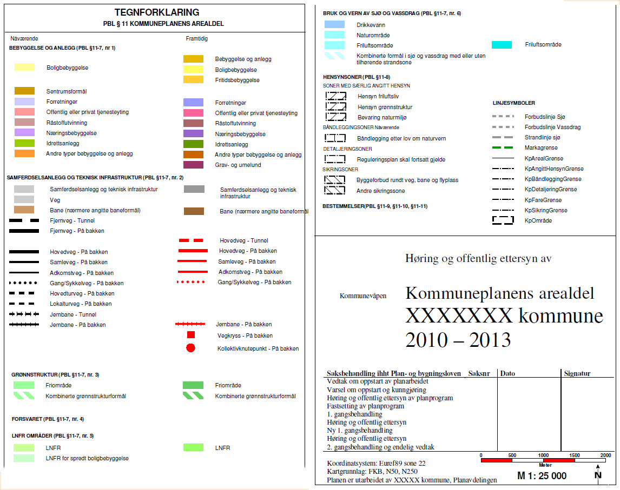

Markering av koordinatnettet og nordpil
- Nordpil skal plasseres i tegnforklaringen. Hvis tegnforklaringen skal være et eget dokument, og brukes som en del av flere plankart, kan nordpil plasseres i kartdelen i stedet.
- Kartet skal orienteres nord – syd. Dette gjelder også hvis plankartet består av flere utsnitt. Når plankartet orienteres med annen kompassretning enn nord opp, får hensynssoneskravur og påskrifter feil retning. Annen orientering av kompassretningen enn nord opp i kartet gjør plankartet mindre lesbart, og man kan tolke plankartet feil.

Generelt om basiskartet
- Plankartdokumentet skal gi opplysninger om hvilket horisontalt geodetisk grunnlag, høydegrunnlag og hvilken kartprojeksjon (eksempelvis NN2000, UTM sone 32) som er benyttet.
- Basiskartets uttrekksdato påføres tegnforklaringen og skal medfølge som metadata ved utveksling av kartdata. Merk at basiskartene, for eksempel FKB, matrikkeldata og verneområder, kan ha ulik uttrekksdato.
- Dato for datauttak bør ikke være eldre enn seks måneder for FKB-data i områder med byer og tettbygde strøk. For grisgrendte strøk, skog- og fjellområder kan et eldre kartgrunnlag aksepteres.
- Kilde for geodata som er brukt i basiskartet, skal framgå, herunder opplysninger om ajourføringsdato og eventuell tilleggskartlegging i privat regi. Aktuelle kilder kan være FKB eller N50.
- For digitale plankart må det påses at spesifikasjon som nevnt i første punkt, følger med dersom digitale plantema eksporteres (utveksles) uten basiskartet.

Opplysninger om planens behandling
Følgende informasjon legges inn i tittelfeltet i plankartdokumentet
- kommunens navn
- opplysninger om saksbehandlingen, for eksempel dato, arkivreferanse, behandlingsdatoer, tidsrom for offentlig ettersyn og vedtak
- når planen er utkast til bestemt behandling
- hvem som har utarbeidet og eventuelt revidert planen
- når plankartet er godkjent med endelig virkning
- dato for kommunens kunngjøring av planvedtaket

Tekst på plankartet
Teksten på plankartet bør begrenses for å unngå at kartet blir feiltolket og vanskelig å lese. Kun tekst som er viktig for å forstå planen, bør benyttes, for eksempel referanser mellom bestemmelser og plankart. Behovet for tekstinformasjon som skal påføres plankartet, må vurderes i hvert enkelt tilfelle.
Følgende tekstinformasjon vil i de fleste tilfeller gi de mest nødvendige opplysningene
- Arealformål med eventuell forkortelse for arealformål (områdenavn i kommuneplan). Det er utarbeidet en liste over forkortelser for alle formål for å gjøre plankartet mer lesbart for fargeblinde. Ved å bruke de foreslåtte forkortelsene vil plankartet også være universelt utformet. Liste over forkortelser ligger på Plankartsiden.
- Grad av utnytting, herunder minimum og maksimum utnyttelsesgrad
- Hensynssone med påført tekst om hensynsonetype og serienummer (hensynsonenavn)
- Område for bestemmelser med påført løpenummer (bestemmelsesområdenavn)
- Regulert høyde
- Målsetting av avstander og bredder: avstand fra senterlinje til formålsgrensen, vegbredde, avstand til byggegrense med mer
- Kurveradier

Arealformål
Områdenavn i kommuneplanens arealdel på formålsflater har flere oppgaver
- Skal formidle hvilket formål arealet planlegges benyttet til. Bruk foreslåtte navn og forkortelser angitt i tegnereglene eller forkortelse for tekst i hovedinndelingen til plan- og bygningsloven § 11-7.
- Skal knytte bestemmelser til et angitt formål.
- Kan benyttes for å angi hvilke arealer som skal være til offentlige formål, fellesareal eller annen eierform, jf. omtale under om eierform i plankartet.
Områdenavn angis med inntil 20 tegn, og bør ha denne formen
- <Bokstavkode for arealbruk><Løpenummer>
Løpenummer tildeles fortløpende innenfor samme type formål. Når antall områder av samme type overstiger ni, benyttes ledende null for tallene 1-9 (01, 02 osv.).

Hensynssone
Hensynssonens navn skal påføres plankartet, og skal angi
- hva slags hensynssone det dreier seg om
- kjennetegn for å knytte bestemmelser til akkurat denne hensynssonen
- Løpenummeret refererer til bestemmelsene.
- Hensynssonenavn skal være på formen:
- H<Kode for hensynssonetype>_<Løpenummer>
Kommentarer til de enkelte leddene
- Alle hensynssoner skal starte med bokstaven H for å angi at dette er en hensynssone.
- Kodenummer for hensynssonetype: Alle hensynssoner i forskriftens vedlegg I er tildelt en unik tresifret tallkode som angir type sone.
Tekst på hensynssoner kan trekkes ut til tegnforklaringen, slik at det går fram hvilke hensynssoner som inngår i planen, og hvilke områder tallene refererer til.

Bruk av linjer og punkter i plankartet
Kart- og planforskriften vedlegg I bokstav C slår fast hvilke arealformål og bestemmelser som kan angis som linjer eller punkt i plankartet.

Samferdselslinjer
Flere arealformål som omfatter samferdsel, kan vises som linjer i plankartet. Det omfatter
- fjernveg
- hovedveg
- samleveg
- adkomstveg
- gang/sykkelveg
- sykkelveg
- gangveg
- turveg eller turdrag
- skitrekk
- jernbane
- sporveg
- taubane
- kollektivtrasé
- farled
- småbåtled
- vann
- avløp
- kraftledning
- overvannstrasé
- trasé for teknisk infrastruktur
Samferdselslinjer skal tegnes i henhold til Nasjonal produktspesifikasjon for arealplan og digitalt planregister del 2. Symbolenes størrelse og form på kartet angir i seg selv ingen form for arealmessig utstrekning. Bredden som linjen tegnes med, har ingen betydning i seg selv. Samferdselslinjer er derfor mest egnet til å angi lokaliseringen av linjeføringen, og må som oftest følges opp gjennom reguleringsplan for å kunne styre arealbruken langs linjen mer detaljert.
Der det ikke er stilt krav om reguleringsplan, skal kommuneplanens arealdel følges ved etablering av nye tiltak, jf. plan- og bygningsloven § 11-6 tredje ledd. Det gjelder også for tiltak i samsvar med samferdselslinjer.
Følgende tekniske anlegg knyttet til jernbane kan etableres på slikt grunnlag
- kjørevei og spor (underbygning/overbygning)
- rasoverbygg
- kontaktledningsanlegg
- signalanlegg
- teleanlegg
- master
- trafokiosker (banestrømforsyning og elektro)
- jernbanebruer, overgangsbruer og planoverganger
- plattformer og tilhørende ramper
- fundamenter for jernbaneanlegget
- støttemurer, gjerder, støyskjermer og støyvoller
- fyllinger, skjæringer og grøfter
- tunneler, tunnelportaler, tverrslag, og kulverter
- skilt som er nødvendige for jernbanens drift
- anleggs- og driftsveier
- og lignende tiltak
Følgende tekniske anlegg knyttet til veg kan etableres på slikt grunnlag
- kjøreveg
- signalanlegg
- teleanlegg
- master
- trafokiosker (strømforsyning og elektro til belysning og signalanlegg)
- bruer og overgangsbruer
- fundamenter for stolper
- støttemurer, gjerder, støyskjermer og støyvoller
- fyllinger, skjæringer og grøfter
- tunneler, tunnelportaler, tverrslag og kulverter
- skilt som er nødvendige for vegens drift
- og lignende tiltak

Bestemmelser fastsatt med linjer
Bestemmelser til kommuneplanens arealdel kan fastsettes som linjer. Det omfatter
- byggegrense
- forbudsgrense sjø
- forbudsgrense vassdrag
- strandlinje sjø
- strandlinje vassdrag
- midtlinje vassdrag
Bestemmelser fastsatt med linjer omtales i en del sammenhenger som «juridiske linjer», bl.a. i Nasjonal produktspesifikasjon for arealplan og digitalt planregister.
Linjene for strandlinje sjø, strandlinje vassdrag og midtlinje vassdrag er som regel faktiske opplysninger om topografiske forhold. Fastsettelse av ny strandlinje eller midtlinje gjennom bestemmelser kan være aktuelt i noen tilfeller. Slike tilfeller vil være utfylling eller flytting av den topografiske plasseringen av strandlinje sjø, strandlinje vassdrag og midtlinje vassdrag.
Bestemmelser fastsatt med linjer skal tegnes i henhold til Nasjonal produktspesifikasjon for arealplan og digitalt planregister del 2.

Bestemmelser fastsatt som punkt
Bestemmelser om vegkryss og kollektivknutepunkt kan vises som samferdselspunkt i plankartet.
Samferdselspunkt skal tegnes i henhold til Nasjonal produktspesifikasjon for arealplan og digitalt planregister del 2. Symbolets størrelse og form på kartet angir i seg selv ingen form for arealmessig utstrekning. Samferdselspunkt brukes til å angi lokaliseringen av punktet, og må som oftest følges opp gjennom reguleringsplan for å kunne styre arealbruken på stedet mer detaljert.

Inntegning av bestemmelsesområder
Områder med fastsatte bestemmelser kan angis på to måter på plankartet
- med # og løpenummer innenfor et arealformål,
- med # og løpenummer innenfor en polygon som er avgrense med bestemmelsesområde med egenskapene KpBestemmelsesOmråde og KpBestemmelsesHjemmel

Eierform i plankartet
Eierform er aktuelt å forankre i planbestemmelser. Bestemmelser om eierform er hjemlet i § 11-10 nr. 3.
Ved framstilling av plankartet skal egenskapen eierform brukes på formålsflatene. Egenskapen sier ikke noe om eierforholdene på planleggingstidspunktet, men angir hvilke arealer det offentlige må sikre seg eiendoms- eller bruksrett til for å få gjennomført planen.
Når formålsflate er angitt med eierform, skal dette synliggjøres i plankartet. Eierform angis på plankartet med liten bokstav for ikke å forveksles med kortform av formålsnavn. Aktuelle koder på eierform som tekst på plankartet
- = offentlig formål
- f = fellesareal for angitte eiendommer
Eksempel på hvordan eierform inkluderes i formålsnavnet som en del av feltnavnet
- Offentlig; o_Undervisning
- Felles; f_Parkering
Påskrift på plankartet med «annen», «privat» o.l., (f.eks. «privat avkjørsel») skal ikke brukes da de er helt uten rettslig betydning. Eierformtypen skal imidlertid brukes når planen konstrueres digitalt.

Presisjonen i plankartet
Arealplanen vedtas med et plankart i en bestemt kartmålestokk. Arealformål og bestemmelser fastsatt i plankartet vil dermed i utgangspunktet være fastsatt relativt i forhold til hverandre og øvrige opplysninger basert på den aktuelle symbolbruken – ikke de underliggende koordinatene. For eksempel kan det i praksis bety at en fastsatt formålsgrense ikke kan settes ut i terrenget basert på koordinatverdiene, men må settes ut basert på en nærmere tolkning av flere opplysninger opp mot hverandre. For kommuneplanens arealdel i utmarksområder kan dette fort dreie seg om forskjeller på ti-talls meter.
En arealplan utarbeidet på vektorformat skal inneholde nødvendig informasjon for å kunne behandles digitalt, med et entydig plankart, jf. kart- og planforskriften § 10 første ledd første punktum. Det omfatter bl.a. krav til data om kvalitet og nøyaktighet, jf. Nasjonal produktspesifikasjon for arealplan og digitalt planregister del 3.1.
I den digitale planen er alle punkter, linjer og ytre avgrensninger av arealer og andre områder (polygoner) angitt med kartkoordinater i det nasjonale geodetiske grunnlaget. Dette åpner for en effektiv gjennomføring av planen ved at planens koordinater overføres maskinelt til den som skal gjennomføre planen. En gravemaskinfører kan for eksempel planere en vei kun basert på den digitale modellen som representeres gjennom planens koordinater. Dette forutsetter imidlertid at planen er konstruert med tilstrekkelig presisjon, noe som igjen forutsetter at basiskartet og annen geografisk informasjon som planen baserer seg på, har tilstrekkelig detaljering, nøyaktighet og kvalitet.

